**BỘ GIÁO DỤC VÀ ĐÀO TẠO**

**TRƯỜNG ĐẠI HỌC GIAO THÔNG VẬN TẢI HÀ NỘI**

**KHOA CÔNG NGHỆ THÔNG TIN**

🙦🙦🕮🙤🙤



**ĐỀ TÀI: PHÂN TÍCH VÀ THIẾT KẾ YÊU CẦU CHO HỆ THỐNG QUẢN LÝ THƯ VIỆN TRƯỜNG ĐẠI HỌC GIAO THÔNG VẬN TẢI HÀ NỘI**

| MÔN HỌC PHẦN | : | Phân tích thiết kế yêu cầu |
| --- | --- | --- |
| TÊN NHÓM THỰC HIỆN | : | Nhóm 01 |
| LỚP HỌC PHẦN | : | N05 |
| TÊN GIẢNG VIÊN | : | Đào Thị Lệ Thủy |
| NĂM THỰC HIỆN | : | 2025 |
| THÀNH VIÊN | : | Nguyễn Việt Hoàng – 231230791  Nguyễn Phạm Hoàng Mai – 231230834  Lưu Tùng Lâm – 231230821 |

**Hà Nội, tháng 9 năm 2025**

# LỜI NÓI ĐẦU

Trong kỷ nguyên số hóa và cuộc cách mạng công nghiệp 4.0, việc ứng dụng công nghệ thông tin vào công tác quản lý đã trở thành xu thế tất yếu, quyết định sự hiệu quả và năng lực cạnh tranh của mọi tổ chức. Đối với môi trường giáo dục đại học, thư viện không chỉ đơn thuần là nơi lưu trữ sách, mà còn đóng vai trò là "trái tim" của hoạt động nghiên cứu và học thuật. Tại Trường Đại học Giao thông Vận tải – một trong những cơ sở đào tạo kỹ thuật hàng đầu, khối lượng tài liệu chuyên ngành và lưu lượng bạn đọc ra vào hàng ngày là rất lớn, đặt ra những thách thức không nhỏ cho công tác quản lý.

Thực tế cho thấy, phương thức quản lý thư viện thủ công hoặc sử dụng các công cụ rời rạc hiện nay đang bộc lộ nhiều hạn chế: tốn kém thời gian xử lý, khó khăn trong việc kiểm soát luồng tài liệu, và đặc biệt là áp lực công việc đè nặng lên đội ngũ cán bộ thư viện. Việc tra cứu thông tin, quản lý hồ sơ bạn đọc hay tổng hợp báo cáo thống kê định kỳ thường gặp nhiều sai sót và thiếu tính tức thời.

Xuất phát từ nhu cầu cấp thiết đó, đề tài "Phân tích và thiết kế yêu cầu hệ thống quản lý thư viện Trường Đại học Giao thông Vận tải" được thực hiện nhằm xây dựng giải pháp cho một hệ thống phần mềm chuyên dụng, hướng tới đối tượng sử dụng là nhân viên thư viện và quản trị viên hệ thống.

Mục tiêu cốt lõi của hệ thống là số hóa toàn diện quy trình nghiệp vụ nội bộ. Thay vì các thao tác thủ công, việc quản lý bạn đọc sẽ được thực hiện chính xác thông qua mã số và thẻ thư viện tích hợp; quy trình quản lý tài liệu (nhập, xuất, phân loại) được chuẩn hóa; và nghiệp vụ mượn - trả sách được xử lý tự động, nhanh chóng nhằm giảm thiểu sai sót. Bên cạnh đó, hệ thống chú trọng vào module thống kê - báo cáo giúp cấp quản lý có cái nhìn tổng quan về tình hình hoạt động, cùng chức năng phân quyền chặt chẽ đảm bảo tính bảo mật và toàn vẹn dữ liệu.

Bài báo cáo này sẽ tập trung đi sâu vào việc khảo sát hiện trạng, phân tích các yêu cầu chức năng và phi chức năng, từ đó mô hình hóa hệ thống thông qua các bản vẽ kỹ thuật. Hy vọng rằng, kết quả của đồ án sẽ là tiền đề vững chắc để phát triển một ứng dụng thực tế, góp phần tối ưu hóa năng suất làm việc cho cán bộ thư viện, qua đó gián tiếp nâng cao chất lượng phục vụ sinh viên và giảng viên toàn trường.

**Nhóm 01 – N05 - K64**

# MỤC LỤC

**LỜI NÓI ĐẦU 1**

**MỤC LỤC 2**

**DANH MỤC BẢNG BIỂU 5**

**DANH MỤC HÌNH ẢNH 7**

**CHƯƠNG 1: KHẢO SÁT VÀ PHÁT BIỂU BÀI TOÁN 10**

1.1. Phạm vi và mục tiêu của đề tài 10

1.1.1. Mục tiêu của đề tài 10

1.1.2. Phạm vi của đề tài 10

1.1.3. Phương pháp và phạm vi khảo sát tìm hiểu nghiệp vụ 11

1.2. Yêu cầu các chức năng 11

1.2.1. Quản lý tài liệu 11

1.2.2. Quản lý bạn đọc 12

1.2.3. Quản lý giao dịch mượn - trả 12

1.2.4. Quản lý hệ thống và Phân quyền 13

1.2.5. Thống kê và Báo cáo 13

1.3. Các yêu cầu phi chức năng 13

1.3.1. Tính hiệu năng và ổn định (Performance & Stability) 13

1.3.2. Tính bảo mật và an toàn dữ liệu (Security) 14

1.3.3. Tính khả dụng và trải nghiệm người dùng (Usability) 14

1.3.4. Khả năng bảo trì và mở rộng (Maintainability & Scalability) 14

1.3.5. Sao lưu và phục hồi (Backup & Recovery) 15

1.4. Các yêu cầu từ Hệ thống và Môi trường triển khai 15

1.4.1. Yêu cầu về Công nghệ và Công cụ phát triển 15

1.4.2. Yêu cầu về Cơ sở dữ liệu (Database) 15

1.4.3. Yêu cầu về Hạ tầng và Phần cứng (Deployment Environment) 15

1.4.4. Yêu cầu về Bảo mật và An toàn hệ thống 16

1.4.5. Khả năng Tích hợp và Mở rộng (Integration & Scalability) 16

**CHƯƠNG 2: XÁC ĐỊNH YÊU CẦU HỆ THỐNG 17**

2.1. Thực hiện phương pháp Phỏng vấn (Interview) 17

2.1.1. Kế hoạch phỏng vấn 17

2.1.2. Tổng hợp biên bản phỏng vấn 18

2.1.2.1. Biên bản phỏng vấn số 01 - Nhóm Quản lý thư viện 18

2.1.2.2. Biên bản phỏng vấn số 02 - Nhóm Cán bộ chuyên viên 20

2.1.2.3. Biên bản phỏng vấn số 03 - Nhóm Cán bộ chuyên viên 23

2.1.3. Tổng hợp và Phân tích kết quả phỏng vấn 26

2.2. Thực hiện phương pháp Quan sát thực tế (Observation) 28

2.2.1. Kế hoạch quan sát 28

2.2.2. Báo cáo kết quả quan sát hiện trạng 28

2.2.3. Kết luận và đề xuất từ kết quả quan sát 33

2.3. Nghiên cứu tài liệu liên quan 33

2.3.1. Phân tích Quy định và Nội quy thư viện 33

2.3.2. Phân tích Quy trình nghiệp vụ thư viện 36

2.3.3. Hướng dẫn cho cán bộ thư viện 37

2.3.4. Chính sách quản lý và xử lý tình huống 39

2.3.5. Kết luận sau khi thực hiện phương pháp nghiên cứu tài liệu 40

2.4. Kết luận chương 2 40

**CHƯƠNG 3: PHÂN TÍCH VÀ ĐẶC TẢ YÊU CẦU 42**

3.1. Mô hình hóa chức năng 42

3.1.1. Biểu đồ phân rã chức năng FDD của hệ thống 42

3.1.2. Biểu đồ mức ngữ cảnh 42

3.1.3. Biểu đồ luồng dữ liệu mức 1 43

3.1.4. Biểu đồ luồng dữ liệu mức 2 44

3.2. Mô hình hóa dữ liệu 49

3.2.1. Từ điển dữ liệu 49

3.2.2. Xác định các thực thể và ý nghĩa 90

3.2.2.1. Quốc gia 90

3.2.2.2. Ngôn ngữ 91

3.2.2.3. Thể loại 91

3.2.2.4. Định dạng 91

3.2.2.5. Nhà xuất bản 91

3.2.2.6. Tác giả 92

3.2.2.7. Vai trò 92

3.2.2.8. Nhân viên 92

3.2.2.9. Tài khoản 92

3.2.2.10. Tài liệu 93

3.2.2.11. Bản sao tài liệu 93

3.2.2.12. Bạn đọc 93

3.2.2.13. Thẻ bạn đọc 94

3.2.2.14. Giao dịch mượn - trả 94

3.2.3. Mã hóa dữ liệu 94

3.2.4. Xác định các mối quan hệ 97

3.2.5. Xây dựng mô hình ER 100

3.2.6. Chuẩn hóa dữ liệu 100

3.2.6.1. Nhóm Quản lý Tài liệu 100

3.2.6.2. Nhóm Quản trị hệ thống 103

3.2.6.3. Nhóm nghiệp vụ lưu hành 105

3.2.6.4. Kết quả chuẩn hóa dữ liệu 107

3.2.7. Sơ đồ dữ liệu quan hệ 108

3.2.8. Kết luận 108

**CHƯƠNG 4: THIẾT KẾ KIẾN TRÚC HỆ THỐNG 110**

4.1. Thiết kế kiến trúc hệ thống 110

4.1.1. Xác định kiểu kiến trúc hệ thống 110

4.1.2. Công nghệ lập trình và công nghệ lưu trữ dữ liệu dự kiến 110

4.1.3. Quan hệ giữa các thành phần của hệ thống 111

4.2. Thiết kế kiến trúc giao diện người dùng 112

4.2.1. Sơ đồ cấu trúc tổng thể 112

4.2.2. Luồng tương tác các phân hệ chi tiết 116

4.3. Thiết kế giao diện 127

**CHƯƠNG 5: KẾT LUẬN 149**

5.1. Kết quả đạt được 149

5.2. Hạn chế của đề tài 149

5.3. Hướng phát triển 149

5.4. Lời cảm ơn 150

**BẢNG PHÂN CÔNG CÔNG VIỆC 151**

**DANH MỤC TÀI LIỆU THAM KHẢO 154**

# DANH MỤC BẢNG BIỂU

Bảng 2.1. Bảng kế hoạch phỏng vấn nhóm Quản lý thư viện 17

Bảng 2.2. Bảng kế hoạch phỏng vấn nhóm Cán bộ chuyên viên 18

Bảng 2.3: Biên bản phỏng vấn số 01 - Nhóm Quản lý thư viện 20

Bảng 2.4: Mẫu phiếu phỏng vấn cán bộ chuyên viên phòng mượn - trả 23

Bảng 2.5: Mẫu phiếu phỏng vấn cán bộ chuyên viên phòng quản lý hệ thống thông tin 26

Bảng 2.6. Bảng đánh giá hiện trạng của quy trình Quản lý bạn đọc 29

Bảng 2.7. Bảng đánh giá hiện trạng của quy trình Quản lý tài liệu 31

Bảng 2.8. Bảng đánh giá hiện trạng của quy trình Mượn - trả 32

Bảng 2.9. Bảng đánh giá hiện trạng của công tác Thống kê & Quản trị hệ thống 33

Bảng 3.1. Bảng từ điển dữ liệu mô tả dữ liệu “Mã quốc gia” 49

Bảng 3.2. Bảng từ điển dữ liệu mô tả dữ liệu “Tên quốc gia” 50

Bảng 3.3. Bảng từ điển dữ liệu mô tả dữ liệu “Mã ngôn ngữ” 51

Bảng 3.4. Bảng từ điển dữ liệu mô tả dữ liệu “Tên ngôn ngữ” 52

Bảng 3.5. Bảng từ điển dữ liệu mô tả dữ liệu “Mã thể loại” 53

Bảng 3.6. Bảng từ điển dữ liệu mô tả dữ liệu “Tên thể loại” 54

Bảng 3.7. Bảng từ điển dữ liệu mô tả dữ liệu “Mã định dạng” 55

Bảng 3.8. Bảng từ điển dữ liệu mô tả dữ liệu “Tên định dạng” 56

Bảng 3.9. Bảng từ điển dữ liệu mô tả dữ liệu “Mã nhà xuất bản” 57

Bảng 3.10. Bảng từ điển dữ liệu mô tả dữ liệu “Tên nhà xuất bản” 58

Bảng 3.11. Bảng từ điển dữ liệu mô tả dữ liệu “Mã tác giả” 59

Bảng 3.12. Bảng từ điển dữ liệu mô tả dữ liệu “Mã vai trò” 60

Bảng 3.13. Bảng từ điển dữ liệu mô tả dữ liệu “Tên vai trò” 61

Bảng 3.14. Bảng từ điển dữ liệu mô tả dữ liệu “Mã nhân viên” 62

Bảng 3.15. Bảng từ điển dữ liệu mô tả dữ liệu “Họ tên” 63

Bảng 3.16. Bảng từ điển dữ liệu mô tả dữ liệu “Ngày sinh” 63

Bảng 3.17. Bảng từ điển dữ liệu mô tả dữ liệu “Giới tính” 64

Bảng 3.18. Bảng từ điển dữ liệu mô tả dữ liệu “Địa chỉ” 65

Bảng 3.19. Bảng từ điển dữ liệu mô tả dữ liệu “Số điện thoại” 66

Bảng 3.20. Bảng từ điển dữ liệu mô tả dữ liệu “Email” 66

Bảng 3.21. Bảng từ điển dữ liệu mô tả dữ liệu “Phụ trách” 68

Bảng 3.22. Bảng từ điển dữ liệu mô tả dữ liệu “Mã tài khoản” 68

Bảng 3.23. Bảng từ điển dữ liệu mô tả dữ liệu “Tên đăng nhập” 69

Bảng 3.24. Bảng từ điển dữ liệu mô tả dữ liệu “Mật khẩu” 71

Bảng 3.25. Bảng từ điển dữ liệu mô tả dữ liệu “Ngày tạo” 72

Bảng 3.26. Bảng từ điển dữ liệu mô tả dữ liệu “Trạng thái” 73

Bảng 3.27. Bảng từ điển dữ liệu mô tả dữ liệu “Mã tài liệu” 74

Bảng 3.28. Bảng từ điển dữ liệu mô tả dữ liệu “Tên tài liệu” 75

Bảng 3.29. Bảng từ điển dữ liệu mô tả dữ liệu “Lần tài liệu” 76

Bảng 3.30. Bảng từ điển dữ liệu mô tả dữ liệu “Năm xuất bản” 77

Bảng 3.31. Bảng từ điển dữ liệu mô tả dữ liệu “Số trang” 78

Bảng 3.32. Bảng từ điển dữ liệu mô tả dữ liệu “Khổ cỡ” 79

Bảng 3.33. Bảng từ điển dữ liệu mô tả dữ liệu “Ảnh” 79

Bảng 3.34. Bảng từ điển dữ liệu mô tả dữ liệu “Vai trò” 81

Bảng 3.35. Bảng từ điển dữ liệu mô tả dữ liệu “Mã bản sao” 81

Bảng 3.36. Bảng từ điển dữ liệu mô tả dữ liệu “Mã bạn đọc” 82

Bảng 3.37. Bảng từ điển dữ liệu mô tả dữ liệu “Ghi chú bạn đọc” 83

Bảng 3.38. Bảng từ điển dữ liệu mô tả dữ liệu “Mã thẻ bạn đọc” 84

Bảng 3.39. Bảng từ điển dữ liệu mô tả dữ liệu “Ngày cấp” 85

Bảng 3.40. Bảng từ điển dữ liệu mô tả dữ liệu “Ngày hết hạn” 86

Bảng 3.41. Bảng từ điển dữ liệu mô tả dữ liệu “Ngày giao dịch mượn trả” 87

Bảng 3.42. Bảng từ điển dữ liệu mô tả dữ liệu “Ngày mượn” 88

Bảng 3.42. Bảng từ điển dữ liệu mô tả dữ liệu “Ngày hẹn trả” 89

Bảng 3.43. Bảng từ điển dữ liệu mô tả dữ liệu “Ngày trả” 90

Bảng 3.44. Bảng mã hóa dữ liệu 97

Bảng 3.45. Bảng liệt kê các mối quan hệ giữa các thuộc tính 100

Bảng 3.46. Bảng chuẩn hóa dữ liệu nhóm Quản lý tài liệu 103

Bảng 3.47. Bảng chuẩn hóa dữ liệu nhóm Quản trị hệ thống 105

Bảng 3.48. Bảng chuẩn hóa dữ liệu nhóm nghiệp vụ lưu hành 107

# DANH MỤC HÌNH ẢNH

Hình 3.1: Biểu đồ phân rã chức năng FDD 42

Hình 3.2: Biểu đồ mức ngữ cảnh (mức 0) 43

Hình 3.3: Biểu đồ luồng dữ liệu mức 1 43

Hình 3.4: Biểu đồ luồng dữ liệu mức 2 cho chức năng Quản lý bạn đọc 44

Hình 3.5: Biểu đồ luồng dữ liệu mức 2 cho chức năng Quản lý tài liệu 45

Hình 3.6: Biểu đồ luồng dữ liệu mức 2 cho chức năng Quản lý mượn - trả 46

Hình 3.7: Biểu đồ luồng dữ liệu mức 2 cho chức năng Quản lý phân quyền 47

Hình 3.8: Biểu đồ luồng dữ liệu mức 2 cho chức năng Thống kê - báo cáo 48

Hình 3.9. Sơ đồ mô hình ER 100

Hình 3.10. Sơ đồ mô hình ER 108

Hình 4.1. Sơ đồ cấu trúc chức năng dành cho Quản trị viên 113

Hình 4.2. Sơ đồ cấu trúc chức năng dành cho Nhân viên Quản lý bạn đọc 114

Hình 4.4. Sơ đồ cấu trúc chức năng dành cho Nhân viên Quản lý tài liệu 115

Hình 4.4. Sơ đồ cấu trúc chức năng dành cho Nhân viên Quản lý giao dịch mượn - trả 116

Hình 4.5. Sơ đồ luồng màn hình chức năng Quản lý bạn đọc (Quyền đầy đủ) 118

Hình 4.6. Sơ đồ luồng màn hình chức năng Quản lý bạn đọc (Quyền tra cứu/Giới hạn) 118

Hình 4.7. Sơ đồ luồng màn hình chức năng Quản lý tài liệu (Quyền biên mục đầy đủ) 121

Hình 4.8. Sơ đồ luồng màn hình chức năng Quản lý tài liệu (Quyền tra cứu/Giới hạn) 122

Hình 4.9. Sơ đồ luồng màn hình chức năng Quản lý mượn trả (Quyền tác nghiệp đầy đủ) 123

Hình 4.10. Sơ đồ luồng màn hình chức năng Quản lý mượn trả (Quyền tra cứu/giám sát) 124

Hình 4.11. Sơ đồ luồng màn hình chức năng Quản trị hệ thống 126

Hình 4.12. Sơ đồ luồng màn hình xem thông tin cá nhân 126

Hình 4.13. Sơ đồ luồng màn hình chức năng Thống kê và Xuất báo cáo 127

Hình 4.14. Giao diện đăng nhập 128

Hình 4.15. Giao diện trang chủ 1 128

Hình 4.16. Giao diện trang chủ 2 129

Hình 4.17. Giao diện trang chủ 3 129

Hình 4.18. Giao diện chức năng Quản lý Thẻ bạn đọc 130

Hình 4.19. Giao diện chức năng Tạo mới Thẻ bạn đọc 130

Hình 4.20 Giao diện chức năng Xem chi tiết Thẻ bạn đọc 130

Hình 4.21. Giao diện chức năng Chỉnh sửa thông tin thẻ bạn đọc 131

Hình 4.22. Giao diện chức năng Xóa thẻ bạn đọc 131

Hình 4.23. Giao diện chức năng Quản lý thông tin bạn đọc 131

Hình 4.24. Giao diện chức năng Thêm bạn đọc 132

Hình 4.25. Giao diện chức năng Xem chi tiết thông tin bạn đọc 132

Hình 4.26. Giao diện chức năng Chỉnh sửa thông tin bạn đọc 133

Hình 4.27. Giao diện chức năng Xóa bạn đọc 133

Hình 4.28. Giao diện quản lý Danh mục tài liệu 134

Hình 4.29. Giao diện Thêm Danh mục tài liệu 134

Hình 4.30. Giao diện Xem chi tiết Danh mục tài liệu 134

Hình 4.31. Giao diện Chỉnh sửa Danh mục tài liệu 135

Hình 4.32. Giao diện Xóa danh mục tài liệu 135

Hình 4.33. Giao diện Quản lý tài liệu 135

Hình 4.34. Giao diện Thêm mới Tài liệu 136

Hình 4.35. Giao diện Chi tiết tài liệu 136

Hình 4.36. Giao diện xem Tác giả của Tài liệu 137

Hình 4.37. Giao diện Xem danh sách bản sao của tài liệu 137

Hình 4.38. Giao diện Thêm mới bản sao tài liệu 138

Hình 4.39. Giao diện Xóa bản sao tài liệu 138

Hình 4.40. Giao diện chỉnh sửa thông tin tài liệu 1 138

Hình 4.41. Giao diện chỉnh sửa thông tin tài liệu 2 139

Hình 4.42. Giao diện Xóa tài liệu 139

Hình 4.43. Giao diện Quản lý mượn/trả 140

Hình 4.44. Giao diện Thêm mới Giao dịch mượn/trả 140

Hình 4.45. Giao diện Xem chi tiết giao dịch mượn/trả 140

Hình 4.46. Giao diện Xem chi tiết giao dịch 141

Hình 4.47. Giao diện Chỉnh sửa Giao dịch mượn/trả 141

Hình 4.48. Giao diện Xóa giao dịch 142

Hình 4.49. Giao diện Quản lý Tài khoản 142

Hình 4.50. Giao diện Thêm mới Tài khoản 142

Hình 4.51. Giao diện Chi tiết Tài khoản 143

Hình 4.52. Giao diện Chỉnh sửa Tài khoản 143

Hình 4.53. Giao diện Xóa tài khoản 143

Hình 4.54. Giao diện Quản lý thông tin nhân viên 144

Hình 4.55. Giao diện Thêm nhân viên mới 144

Hình 4.56. Giao diện Xem chi tiết nhân viên 144

Hình 4.57. Giao diện Chỉnh sửa thông tin nhân viên 145

Hình 4.58. Giao diện Xóa nhân viên 145

Hình 4.59. Giao diện Thống kê - Báo cáo 1 146

Hình 4.60. Giao diện Thống kê - Báo cáo 2 146

Hình 4.61. Giao diện Thống kê - Báo cáo 3 147

Hình 4.62. Giao diện Thống kê - Báo cáo 4 147

Hình 4.63. Giao diện Thống kê - Báo cáo 5 148

# CHƯƠNG 1: KHẢO SÁT VÀ PHÁT BIỂU BÀI TOÁN

## 1.1. Phạm vi và mục tiêu của đề tài

### 1.1.1. Mục tiêu của đề tài

**Mục tiêu tổng quát:** Xây dựng hệ thống phần mềm quản lý thư viện cho Trường Đại học Giao thông Vận tải Hà Nội, nhằm tin học hóa các quy trình nghiệp vụ thủ công, nâng cao hiệu quả quản lý và chất lượng phục vụ bạn đọc.

**Mục tiêu cụ thể:**

* Tự động hóa quy trình nghiệp vụ: Thay thế việc quản lý sổ sách thủ công bằng hệ thống phần mềm trong các khâu: quản lý hồ sơ bạn đọc, quản lý kho tài liệu, và xử lý quy trình mượn – trả sách.
* Tối ưu hóa hiệu suất làm việc: Giảm tải khối lượng công việc nhập liệu và tra cứu cho nhân viên thư viện, đảm bảo độ chính xác cao trong việc tính toán thời gian mượn, gia hạn và xử lý vi phạm.
* Hỗ trợ ra quyết định: Cung cấp các công cụ thống kê, báo cáo trực quan giúp Ban quản lý thư viện nắm bắt tình hình hoạt động và nhu cầu của độc giả.
* Khả năng mở rộng: Hệ thống được thiết kế với kiến trúc mở, sẵn sàng tích hợp các module mới (như quản lý tài liệu số, cổng tra cứu OPAC...) trong tương lai.

### 1.1.2. Phạm vi của đề tài

**Phạm vi không gian:** Hệ thống được triển khai áp dụng cho quy trình quản lý tại Thư viện Trường Đại học Giao thông Vận tải Hà Nội.

**Phạm vi công nghệ:** Hệ thống được xây dựng dưới dạng ứng dụng trên nền tảng Website, hoạt động trên mạng nội bộ (LAN) hoặc Internet, kết nối với cơ sở dữ liệu tập trung.

**Phạm vi người dùng (Actors):** Hệ thống tập trung phục vụ cho các nhóm đối tượng tác nghiệp trực tiếp trên phần mềm:

* Thủ thư (Nhân viên thư viện): Thực hiện các tác vụ nghiệp vụ hàng ngày như nhập liệu sách, quản lý thông tin bạn đọc, thực hiện thao tác mượn – trả thông qua quét mã thẻ và mã sách.
* Quản trị viên hệ thống (Admin): Chịu trách nhiệm cấu hình hệ thống, quản lý tài khoản nhân viên, phân quyền truy cập và bảo trì dữ liệu.
* *(Lưu ý: Sinh viên và Giảng viên được xác định là đối tượng phục vụ và đối tượng quản lý trong CSDL, tương tác với hệ thống gián tiếp thông qua Thẻ thư viện và sự hỗ trợ của Thủ thư, không trực tiếp đăng nhập vào hệ thống quản trị này).*

### 1.1.3. Phương pháp và phạm vi khảo sát tìm hiểu nghiệp vụ

Để đảm bảo tính thực tiễn của đề tài, quá trình khảo sát được thực hiện tập trung tại các địa điểm và đối tượng sau:

* **Tại Thư viện Trường Đại học Giao thông Vận tải Hà Nội:** Nhóm thực hiện phỏng vấn trực tiếp Ban lãnh đạo và đội ngũ thủ thư để nắm bắt các quy trình nghiệp vụ cốt lõi gồm: nhập và phân loại tài liệu, cấp phát thẻ bạn đọc, quy trình lưu thông (Mượn – Trả – Gia hạn – Phạt) và các mẫu biểu báo cáo hiện hành. Đồng thời, ghi nhận những khó khăn, bất cập trong phương thức quản lý cũ để đề xuất giải pháp phù hợp.
* **Tại Phòng Công nghệ thông tin và các đơn vị liên quan:** Tìm hiểu về hạ tầng kỹ thuật hiện có, các quy chế về mã số sinh viên/giảng viên để làm cơ sở cho việc thiết kế cơ sở dữ liệu và xây dựng phương án đồng bộ thông tin bạn đọc (nếu có).

## 1.2. Yêu cầu các chức năng

### 1.2.1. Quản lý tài liệu

**Mục tiêu:** Theo dõi, lưu trữ và quản lý tập trung toàn bộ kho tài liệu của thư viện, giúp thủ thư dễ dàng kiểm soát tình trạng sách và hỗ trợ công tác tra cứu.

**Mô tả chi tiết:**

* Quản lý hồ sơ sách: Cho phép thêm mới, cập nhật và xóa thông tin đầu sách, bao gồm các dữ liệu biên mục chuẩn: Tên sách, Tác giả, Nhà xuất bản, Năm xuất bản, Giá bìa, Số lượng nhập.
* Phân loại tài liệu: Hỗ trợ tổ chức sách theo các danh mục chuyên ngành (CNTT, Kinh tế, Xây dựng...) hoặc theo loại hình tài liệu (Sách tham khảo, Giáo trình, Luận văn).
* Quản lý mã cá biệt: Tạo và quản lý mã vạch/mã QR cho từng cuốn sách cụ thể để phục vụ việc quét mã khi mượn trả.
* Theo dõi tình trạng sách: Cập nhật và quản lý tình trạng của từng cuốn sách, như số lượng sách còn trong kho, sách đang được mượn, sách bị hỏng hoặc sách bị mất.
* Tìm kiếm và tra cứu: Cung cấp công cụ lọc và tìm kiếm nâng cao cho thủ thư dựa trên nhiều tiêu chí (Tên tài liệu, Tác giả hoặc từ khóa liên quan, …)
* Cập nhật tài liệu số: Hỗ trợ lưu trữ và quản lý các tài liệu điện tử đi kèm như ebook, file PDF, phục vụ nhu cầu tra cứu trực tuyến của người dùng.

### 1.2.2. Quản lý bạn đọc

**Mục tiêu:** Quản lý chặt chẽ thông tin của người sử dụng thư viện, đảm bảo áp dụng đúng các chính sách mượn trả cho từng đối tượng.

**Mô tả chi tiết:**

* Quản lý hồ sơ độc giả: Lưu trữ và cập nhật thông tin cá nhân (Họ tên, Mã sinh viên/Mã giảng viên, Lớp, Khoa, Email, SĐT).
* Phân loại độc giả: Phân nhóm người dùng (Sinh viên, Giảng viên, Cao học, Nhân viên) để hệ thống tự động áp dụng định mức mượn (số lượng sách, số ngày mượn) khác nhau.
* Quản lý thẻ thư viện: Hỗ trợ các nghiệp vụ cấp mới thẻ, gia hạn thẻ, khóa/mở khóa thẻ (khi vi phạm hoặc làm mất).
* Lịch sử hoạt động: Tra cứu nhanh lịch sử mượn - trả và các vi phạm quá khứ của từng độc giả để hỗ trợ công tác thi đua, khen thưởng hoặc xử lý kỷ luật.

### 1.2.3. Quản lý giao dịch mượn - trả

**Mục tiêu:** Đảm bảo quá trình mượn và trả tài liệu trong thư viện diễn ra nhanh chóng, chính xác, minh bạch; giảm thiểu thất thoát sách, nâng cao hiệu quả phục vụ bạn đọc và quản lý.

**Mô tả chi tiết:**

* Xử lý mượn sách: Thực hiện thông qua quét mã thẻ và mã sách; hệ thống tự động kiểm tra điều kiện mượn (thẻ còn hạn không, có đang nợ sách quá hạn không, có vượt quá số lượng cho phép không).
* Xử lý trả sách: Ghi nhận ngày trả thực tế; hệ thống tự động đối chiếu với hạn trả để xác định sách có bị quá hạn hay không.
* Xử lý gia hạn: Cho phép gia hạn thêm ngày mượn nếu tài liệu đó không có người khác đặt trước và độc giả không vi phạm nội quy.
* Xử lý vi phạm & Phạt: Tự động tính toán số tiền phạt dựa trên số ngày quá hạn; ghi nhận các trường hợp làm mất/hỏng sách và quản lý trạng thái bồi thường.
* Tra cứu giao dịch: Cho phép cán bộ và bạn đọc tra cứu lịch sử mượn – trả theo nhiều tiêu chí (mã bạn đọc, mã sách, ngày mượn, tình trạng).
* Gửi thông báo: Tự động gửi email nhắc nhở độc giả khi sắp đến hạn trả hoặc thông báo khi đã quá hạn.

### 1.2.4. Quản lý hệ thống và Phân quyền

**Mục tiêu:** Đảm bảo an toàn, bảo mật dữ liệu và quy định rõ trách nhiệm của từng nhân viên trên phần mềm.

**Mô tả chi tiết:**

* Đăng nhập hệ thống: Cơ chế xác thực người dùng bằng tài khoản và mật khẩu mã hóa.
* Phân quyền người dùng:
* *Quản trị viên (Admin):* Có toàn quyền cấu hình hệ thống, quản lý danh sách tài khoản nhân viên, sao lưu/phục hồi dữ liệu.
* *Thủ thư (Staff):* Chỉ được phép thực hiện các nghiệp vụ chuyên môn (Quản lý sách, Độc giả, Mượn trả) và xem báo cáo, không được can thiệp vào cấu hình hệ thống.
* Nhật ký hệ thống (Log): Ghi lại lịch sử đăng nhập và các thao tác quan trọng (Xóa sách, Sửa tiền phạt) của nhân viên để phục vụ công tác tra soát khi cần thiết.

### 1.2.5. Thống kê và Báo cáo

**Mục tiêu:** Cung cấp các số liệu trực quan hỗ trợ Ban lãnh đạo thư viện trong việc ra quyết định nhập sách mới và đánh giá hiệu quả hoạt động.

**Mô tả chi tiết:**

* Báo cáo kho tài liệu: Thống kê tổng số lượng đầu sách, số lượng sách theo chuyên ngành, số sách mới nhập trong kỳ.
* Báo cáo hoạt động mượn - trả: Thống kê số lượt bạn đọc đến thư viện, số lượt sách được mượn nhiều nhất (Top Trending), các khung giờ cao điểm.
* Báo cáo sách quá hạn/hỏng/mất: Liệt kê danh sách các sách đang bị giữ quá hạn, danh sách sách báo mất cần mua bổ sung.
* Xuất dữ liệu: Hỗ trợ xuất các báo cáo ra định dạng Excel hoặc PDF để phục vụ công tác lưu trữ và in ấn.

## 1.3. Các yêu cầu phi chức năng

Yêu cầu phi chức năng đóng vai trò then chốt trong việc xác định chất lượng vận hành của hệ thống, bao gồm các tiêu chuẩn về hiệu năng, bảo mật, độ tin cậy và khả năng sử dụng. Dưới đây là các yêu cầu cụ thể:

### 1.3.1. Tính hiệu năng và ổn định (Performance & Stability)

Hệ thống phải đảm bảo hoạt động liên tục và ổn định trong môi trường mạng nội bộ của trường.

* Thời gian phản hồi: Thời gian xử lý các thao tác cơ bản (tìm kiếm sách, mượn trả, lưu dữ liệu) phải nhanh chóng (dưới 3 giây) ngay cả khi cơ sở dữ liệu đạt ngưỡng lớn (hàng chục nghìn đầu sách và sinh viên).
* Khả năng chịu tải: Hệ thống phải xử lý tốt trong các khung giờ cao điểm khi lưu lượng mượn trả tăng cao mà không xảy ra hiện tượng treo máy hay ngắt quãng dịch vụ.

### 1.3.2. Tính bảo mật và an toàn dữ liệu (Security)

Do hệ thống chứa thông tin cá nhân của sinh viên/giảng viên và dữ liệu tài sản của nhà trường, yêu cầu bảo mật được đặt lên hàng đầu:

* Cơ chế xác thực: Mọi truy cập vào hệ thống đều phải thông qua màn hình đăng nhập. Mật khẩu người dùng phải được mã hóa (Hashing) trước khi lưu vào cơ sở dữ liệu, không lưu dưới dạng văn bản thuần.
* Phân quyền chặt chẽ: Đảm bảo cơ chế phân quyền (Role-based Access Control) hoạt động chính xác. Nhân viên thư viện chỉ truy cập được các chức năng nghiệp vụ, không được phép can thiệp vào cấu hình hệ thống hoặc xóa dữ liệu quan trọng – quyền hạn này chỉ dành cho Admin.
* Ghi nhật ký (Logging): Mọi hành động nhạy cảm (Xóa sách, Sửa tiền phạt, Đăng nhập sai nhiều lần) phải được hệ thống tự động ghi lại log để phục vụ công tác tra soát.

### 1.3.3. Tính khả dụng và trải nghiệm người dùng (Usability)

Giao diện phần mềm cần được thiết kế hướng tới sự tối giản và hiệu quả cho nhân viên văn phòng:

* Giao diện trực quan: Bố cục màn hình rõ ràng, các nút chức năng quan trọng (Mượn, Trả, Lưu) cần được đặt ở vị trí thuận tiện, dễ thao tác.
* Hỗ trợ thao tác nhanh: Hỗ trợ các phím tắt (Shortcut keys) và tối ưu hóa quy trình nhập liệu (ví dụ: tự động nhảy con trỏ vào ô nhập mã thẻ) để rút ngắn thời gian phục vụ tại quầy.
* Thông báo thân thiện: Các thông báo lỗi hoặc xác nhận phải sử dụng ngôn ngữ tiếng Việt dễ hiểu, tránh dùng các mã lỗi kỹ thuật gây hoang mang cho người dùng.

### 1.3.4. Khả năng bảo trì và mở rộng (Maintainability & Scalability)

* Kiến trúc module: Hệ thống cần được thiết kế theo mô hình nhiều lớp (N-tier) hoặc module hóa để dễ dàng bảo trì, sửa chữa từng phần mà không ảnh hưởng đến toàn bộ hệ thống.
* Khả năng tích hợp: Sẵn sàng cho việc mở rộng tính năng trong tương lai (như tích hợp với hệ thống Quản lý đào tạo của trường để đồng bộ danh sách sinh viên, hoặc tích hợp đầu đọc thẻ từ/RFID).

### 1.3.5. Sao lưu và phục hồi (Backup & Recovery)

* Cơ chế sao lưu: Hệ thống cần hỗ trợ chức năng sao lưu cơ sở dữ liệu định kỳ (tự động hoặc thủ công) để phòng ngừa rủi ro mất mát dữ liệu do sự cố phần cứng hoặc virus.
* Khả năng phục hồi: Cung cấp công cụ hoặc quy trình để khôi phục lại dữ liệu từ bản sao lưu gần nhất một cách toàn vẹn và nhanh chóng khi có sự cố xảy ra.

## 1.4. Các yêu cầu từ Hệ thống và Môi trường triển khai

### 1.4.1. Yêu cầu về Công nghệ và Công cụ phát triển

Để đảm bảo tính hiện đại, bảo mật và khả năng bảo trì, hệ thống được xây dựng dựa trên các công nghệ tiêu chuẩn sau:

* Nền tảng phát triển (Framework): Sử dụng ASP.NET Core MVC (.NET 6.0 trở lên). Đây là framework mã nguồn mở, đa nền tảng, có hiệu năng cao và khả năng bảo mật mạnh mẽ, phù hợp cho các ứng dụng quản lý quy mô lớn.
* Ngôn ngữ lập trình: C# (C Sharp).
* Giao diện phía người dùng (Front-end): HTML5, CSS3, JavaScript (có thể sử dụng thêm Bootstrap để hỗ trợ giao diện Responsive).
* Công cụ quản lý mã nguồn: Sử dụng Git để quản lý phiên bản, theo dõi lịch sử thay đổi mã nguồn và hỗ trợ làm việc nhóm.

### 1.4.2. Yêu cầu về Cơ sở dữ liệu (Database)

* Hệ quản trị cơ sở dữ liệu: Sử dụng Microsoft SQL Server để lưu trữ và quản lý dữ liệu có cấu trúc (thông tin sách, độc giả, phiếu mượn). SQL Server đảm bảo tính toàn vẹn dữ liệu, hỗ trợ các giao dịch phức tạp và khả năng truy vấn nhanh.
* Thiết kế dữ liệu: Cơ sở dữ liệu phải đạt chuẩn hóa (tối thiểu dạng chuẩn 3NF) để tránh dư thừa dữ liệu.
* Sao lưu và phục hồi: Thiết lập cơ chế sao lưu tự động (Daily Backup) trên Server để đảm bảo an toàn dữ liệu. Hệ thống phải cho phép khôi phục (Restore) nhanh chóng khi gặp sự cố phần cứng hoặc tấn công mạng.

### 1.4.3. Yêu cầu về Hạ tầng và Phần cứng (Deployment Environment)

* Máy chủ ứng dụng (Web Server):
* Hệ điều hành: Windows Server (sử dụng IIS) hoặc Linux (sử dụng Kestrel/Nginx).
* Cấu hình đề xuất: RAM tối thiểu 8GB, CPU 4 Cores để đảm bảo xử lý tốt các tác vụ đồng thời.
* Có thể triển khai trên hạ tầng Cloud (như Azure, AWS) hoặc máy chủ vật lý tại trường (On-premise) tùy theo chính sách CNTT của nhà trường.
* Máy trạm (Client):
* Dành cho Admin/Thủ thư: Máy tính để bàn hoặc Laptop có kết nối Internet/LAN.
* Trình duyệt hỗ trợ: Tương thích tốt với các trình duyệt phổ biến hiện nay như Google Chrome, Microsoft Edge, Cốc Cốc, ...

### 1.4.4. Yêu cầu về Bảo mật và An toàn hệ thống

* Xác thực và Ủy quyền (Authentication & Authorization): Sử dụng ASP.NET Core Identity để quản lý người dùng.
* Cơ chế phân quyền chặt chẽ (Role-based security): Admin, Thủ thư.
* Mật khẩu phải được mã hóa (Hashing) an toàn trước khi lưu xuống Database.
* Bảo mật đường truyền: Bắt buộc sử dụng giao thức HTTPS (SSL/TLS) để mã hóa dữ liệu truyền tải giữa máy trạm và máy chủ, ngăn chặn việc nghe lén thông tin.
* Chống tấn công: Hệ thống cần áp dụng các biện pháp chống các lỗ hổng web phổ biến như SQL Injection, XSS (Cross-Site Scripting) và CSRF.

### 1.4.5. Khả năng Tích hợp và Mở rộng (Integration & Scalability)

* Tích hợp hệ thống khác:
* Hỗ trợ xuất báo cáo ra các định dạng thông dụng: Excel (.xlsx), PDF.
* Tích hợp dịch vụ Email (SMTP) để gửi thông báo tự động (nhắc hạn trả, xác nhận mượn) cho bạn đọc.
* Khả năng mở rộng: Kiến trúc MVC giúp tách biệt rõ ràng giữa Giao diện (View), Xử lý nghiệp vụ (Controller) và Dữ liệu (Model), giúp dễ dàng nâng cấp hoặc thêm mới module (ví dụ: tích hợp thêm cổng thanh toán phí phạt online) mà không ảnh hưởng đến toàn bộ hệ thống.

# CHƯƠNG 2: XÁC ĐỊNH YÊU CẦU HỆ THỐNG

## 2.1. Thực hiện phương pháp Phỏng vấn (Interview)

### 2.1.1. Kế hoạch phỏng vấn

Để đảm bảo thu thập đầy đủ các yêu cầu từ các góc độ khác nhau (quản lý, tác nghiệp, sử dụng), kế hoạch phỏng vấn được chia thành 3 nhóm đối tượng cụ thể như sau:

| 1. ***Nhóm Quản lý thư viện (Giám đốc/Phó giám đốc)*** |
| --- |
| * Thời gian: 9:00 AM - 9:40 AM. * Địa điểm: Phòng làm việc của Giám đốc/Phó giám đốc Thư viện. * Mục tiêu: Tìm hiểu định hướng chiến lược, các yêu cầu về báo cáo quản trị và mong muốn về lộ trình chuyển đổi số. * Nội dung chính: * Những khó khăn vĩ mô trong công tác quản lý hiện tại. * Quy trình phê duyệt và giám sát hoạt động giữa các phòng ban. * Các chỉ số thống kê (KPIs) quan trọng cần theo dõi. |

###### Bảng 2.1. Bảng kế hoạch phỏng vấn nhóm Quản lý thư viện

| 1. ***Nhóm Cán bộ chuyên viên (Thủ thư/Quản trị mạng)*** |
| --- |
| * Thời gian: 10:00 AM - 10:40 AM. * Địa điểm: Khu vực làm việc chuyên môn (Phòng Đọc, phòng Mượn, phòng Kỹ thuật). * Mục tiêu: Nắm bắt quy trình nghiệp vụ chi tiết, các thao tác thủ công cần tự động hóa và các lỗi thường gặp khi vận hành hệ thống cũ. * Nội dung chính: * Quy trình nhập liệu, phân loại sách và quản lý kho. * Khó khăn hiện tại trong việc quản lý thư viện (nguồn sách, tài liệu, người mượn, bảo trì). * Quy trình xử lý mượn - trả, gia hạn và xử lý vi phạm.. * Các vấn đề kỹ thuật: lỗi dữ liệu, tốc độ phần mềm, quy trình sao lưu. |

###### Bảng 2.2. Bảng kế hoạch phỏng vấn nhóm Cán bộ chuyên viên

### 2.1.2. Tổng hợp biên bản phỏng vấn

Dưới đây là biên bản ghi nhận lại nội dung các cuộc phỏng vấn quan trọng đã thực hiện:

#### 2.1.2.1. Biên bản phỏng vấn số 01 - Nhóm Quản lý thư viện

* Dự án: Xây dựng hệ thống quản lý thư viện trường Đại học Giao thông vận tải.
* Người được phỏng vấn: Thầy Nguyễn Đức Dư - Giám đốc Thư viện.
* Người thực hiện: Nguyễn Phạm Hoàng Mai.
* Thời gian: 09/10/2025
* Địa điểm: Phòng làm việc Giám đốc Thư viện (P501-A8)

***Nội dung chi tiết:***

| **STT** | **Nội dung câu hỏi và trả lời** | **Phân tích & Ghi chú nghiệp vụ** |
| --- | --- | --- |
| 1 | Hỏi: Thưa thầy, thầy có thể mô tả khái quát về công việc quản lý hằng ngày của mình tại thư viện không ạ?  Trả lời: Công việc chính của tôi là giám sát hoạt động tổng thể, bao gồm quản lý nguồn tài liệu, giám sát quy trình phục vụ bạn đọc và điều phối nhân sự giữa các bộ phận (Phòng Đọc, Phòng Mượn, Phòng Nghiệp vụ). Ngoài ra, tôi chịu trách nhiệm phân quyền trên hệ thống, theo dõi các báo cáo thống kê định kỳ để đảm bảo thư viện vận hành ổn định. | Yêu cầu chức năng:   * Phân hệ Quản trị hệ thống (Admin Dashboard). * Chức năng Phân quyền người dùng (User Role) chi tiết đến từng phòng ban. * Chức năng xem báo cáo tổng quan. |
| 2 | Hỏi: Hiện nay thư viện đang quản lý theo hình thức nào? Đã có phần mềm hỗ trợ chưa hay vẫn làm thủ công ạ?  Trả lời: Hiện tại thư viện đã có phần mềm quản lý nội bộ để xử lý nghiệp vụ mượn – trả và quản lý sách. Bên cạnh đó, chúng tôi có một trang web (OPAC) để sinh viên tra cứu tài liệu từ xa. Tuy nhiên, hai hệ thống này đôi khi hoạt động chưa thực sự đồng bộ. | Hiện trạng: Đã có phần mềm nhưng rời rạc.  Yêu cầu: Hệ thống mới cần tích hợp "All-in-one" hoặc có cơ chế đồng bộ dữ liệu (API) giữa trang tra cứu của sinh viên và hệ thống quản lý của thủ thư. |
| 3 | Hỏi: Theo thầy, việc quản lý thư viện những năm gần đây có thay đổi gì đáng kể so với trước kia không?  Trả lời: Có thay đổi rất lớn. Trước kia quản lý hoàn toàn bằng sổ sách thủ công, rất dễ sai sót. Nay nhờ tin học hóa, việc lưu trữ và tra cứu đã nhanh hơn nhiều. Tuy nhiên, vẫn còn một số khâu như kiểm kê hay tổng hợp báo cáo phức tạp vẫn cần can thiệp thủ công. | Mục tiêu hệ thống mới: Tiếp tục tối ưu hóa quy trình tin học hóa, tập trung giải quyết các khâu "nút thắt" còn làm thủ công như: Kiểm kê kho, Báo cáo tùy chỉnh. |
| 4 | Hỏi: Hiện tại, công tác báo cáo và thống kê đã được phần mềm hỗ trợ hoàn toàn chưa ạ?  Trả lời: Phần mềm hiện tại chỉ hỗ trợ các thống kê cơ bản (số lượng sách, số người mượn). Khi cần các báo cáo chi tiết hơn để gửi Ban Giám hiệu hoặc các đơn vị chức năng, chúng tôi vẫn phải xuất dữ liệu thô ra Excel rồi ngồi tổng hợp lại bằng tay. | Điểm yếu hệ thống cũ: Thiếu các mẫu báo cáo chuyên sâu.  Yêu cầu: Module Báo cáo cần đa dạng mẫu biểu (Template) và giảm thiểu thao tác xử lý thủ công bên ngoài. |
| 5 | Hỏi: Vậy khi cần báo cáo gấp (báo cáo nhanh), thầy có gặp khó khăn gì về mặt thời gian không?  Trả lời: Rất mất thời gian. Vì dữ liệu không được tổng hợp tự động theo các tiêu chí đặc thù, nên khi cần số liệu gấp, nhân viên phải mất hàng giờ để lọc và tính toán. | Yêu cầu phi chức năng: Hiệu năng xử lý báo cáo phải nhanh (Real-time reporting). Hỗ trợ xuất báo cáo nhanh (Quick Report) chỉ với 1 click. |
| 6 | Hỏi: Thầy có kỳ vọng cụ thể gì về tính năng báo cáo ở hệ thống mới không ạ?  Trả lời: Tôi mong muốn hệ thống có thể tự động hóa việc thống kê. Cụ thể là có thể tùy chỉnh tiêu chí lọc (theo ngày, theo kho, theo loại sách) và xuất ra biểu đồ trực quan để dễ nhìn nhận xu hướng mượn trả. | Yêu cầu chức năng:   * Thống kê động (Dynamic Filtering). * Trực quan hóa dữ liệu (Data Visualization) bằng biểu đồ (Chart). * Xuất file đa định dạng (PDF, Excel). |
| 7 | Hỏi: Ngoài các chức năng cơ bản, thầy có mong muốn bổ sung tính năng nâng cao nào khác không?  Trả lời: Với phạm vi một dự án của sinh viên, tôi khuyên các em nên tập trung làm thật tốt các chức năng cốt lõi: Quản lý Bạn đọc, Tài liệu, Mượn trả và Thống kê. Hệ thống cần gọn nhẹ, ổn định là quan trọng nhất, tránh làm quá nhiều tính năng mà hoạt động không hiệu quả. | Phạm vi dự án: Ưu tiên sự ổn định (Stability) và tính đúng đắn của các nghiệp vụ Core. Không lan man vào các tính năng phụ trợ phức tạp (như AI, Recommendation) nếu không cần thiết. |
| 8 | Hỏi: Về việc tích hợp dữ liệu, thầy có muốn hệ thống thư viện liên kết với các phòng ban khác trong trường không?  Trả lời: Hiện tại thư viện đã lấy dữ liệu sinh viên từ Phòng Đào tạo nhưng quy trình cập nhật chưa tức thời. Tôi muốn mở rộng liên kết sâu hơn, để khi sinh viên nhập học hoặc ra trường, trạng thái thẻ thư viện cũng được cập nhật tự động ngay lập tức. | Yêu cầu tích hợp: Xây dựng cơ chế đồng bộ dữ liệu hai chiều (Sync Data) với hệ thống Quản lý Đào tạo. Đảm bảo dữ liệu sinh viên luôn là mới nhất (Up-to-date). |

###### Bảng 2.3: Biên bản phỏng vấn số 01 - Nhóm Quản lý thư viện

#### **2.1.2.2. Biên bản phỏng vấn số 02 - Nhóm Cán bộ chuyên viên**

* Dự án: Xây dựng hệ thống quản lý thư viện trường Đại học Giao thông vận tải.
* Người được phỏng vấn: Cô Vũ Thị Hà Vân - Cán bộ Phòng Mượn - Trả
* Người thực hiện: Nguyễn Việt Hoàng
* Thời gian: 09/10/2025
* Địa điểm: Phòng Mượn - Trả (Tầng 7 - A8)

***Nội dung chi tiết:***

| **STT** | **Nội dung câu hỏi và trả lời** | **Phân tích & Ghi chú nghiệp vụ** |
| --- | --- | --- |
| 1 | Hỏi: Thưa cô, hiện tại Trung tâm Thông tin - Thư viện có nhiều ban như Phòng Nghiệp vụ, Phòng Đọc, Phòng Mượn. Cô thuộc bộ phận nào và nhiệm vụ chính là gì ạ?  Trả lời: Tôi thuộc Phòng Mượn và Đọc. Nhiệm vụ chính là trực quầy hỗ trợ sinh viên mượn - trả tài liệu, hướng dẫn bạn đọc sử dụng thư viện. Ngoài ra, tôi cũng phối hợp với các phòng khác để cập nhật thông tin sách và quản lý tài liệu. | Yêu cầu chức năng: Cần thiết lập cơ chế Phân quyền (RBAC) rõ ràng theo phòng ban (Phòng Mượn chỉ thấy chức năng mượn trả, không xóa được sách của Phòng Nghiệp vụ) nhưng vẫn đảm bảo dữ liệu được chia sẻ đồng bộ. |
| 2 | Hỏi: Cô có thể chia sẻ cụ thể hơn về công việc hằng ngày và phần mềm cô đang sử dụng không ạ?  Trả lời: Hằng ngày tôi kiểm tra thẻ bạn đọc, ghi nhận giao dịch mượn - trả và làm báo cáo. Tất cả đều thực hiện trên một phần mềm quản lý thư viện tập trung chứ không dùng phần mềm riêng lẻ. | Kiến trúc hệ thống: Sử dụng mô hình Cơ sở dữ liệu tập trung (Centralized Database). Các module chức năng (Mượn trả, Thống kê, Nhập liệu) phải liên thông dữ liệu với nhau. |
| 3 | Hỏi: Trong quy trình làm việc, cô thấy công đoạn nào tốn nhiều thời gian nhất hoặc phần mềm hiện tại chưa hỗ trợ tốt?  Trả lời: Việc quản lý mượn trả khá ổn, nhưng khâu nhập dữ liệu sách mới và kiểm kê kho rất mất thời gian vì phải làm thủ công nhiều. | Yêu cầu chức năng:   * Bổ sung tính năng Nhập liệu từ Excel (Import Data) để thêm hàng loạt sách. * Tích hợp máy quét mã vạch/QR Code để giảm thao tác gõ tay. |
| 4 | Hỏi: Vào giờ cao điểm khi sinh viên đến đông, cô có gặp khó khăn gì không?  Trả lời: Có chứ. Khi đông người, phần mềm xử lý hơi chậm, đôi khi bị treo. Việc tìm kiếm sách cũng lâu nếu không nhớ chính xác mã. | Yêu cầu phi chức năng:   * Hiệu năng (Performance): Tối ưu hóa truy vấn để hệ thống chịu tải tốt. * Trải nghiệm người dùng (UX): Cần có thanh tìm kiếm thông minh (Gợi ý từ khóa/Autocomplete) và phím tắt để thao tác nhanh hơn. |
| 5 | Hỏi: Về việc kiểm kê sách hằng năm, quy trình hiện tại diễn ra thế nào ạ?  Trả lời: Hiện tại chúng tôi phải in danh sách từ phần mềm ra giấy rồi đi đối chiếu từng cuốn trên kệ. Việc này rất vất vả và dễ nhầm lẫn. | Yêu cầu chức năng: Phát triển module Kiểm kê tài liệu: Cho phép quét mã vạch sách thực tế và hệ thống tự động đối chiếu (Compare) với dữ liệu trong kho để báo cáo sách mất/thiếu. |
| 6 | Hỏi: Có bao giờ xảy ra tình trạng mất dữ liệu hoặc sai lệch thông tin mượn trả không thưa cô?  Trả lời: Hiếm khi, chủ yếu là do lỗi nhập sai hoặc đôi khi rớt mạng làm dữ liệu chưa kịp lưu. Khi đó phải rà soát lại thủ công. | Yêu cầu hệ thống:   * Cơ chế Validate dữ liệu (kiểm tra tính hợp lệ ngay khi nhập). * Nhật ký hệ thống (Audit Log): Ghi lại lịch sử ai đã thêm/sửa/xóa gì và vào lúc nào để truy vết. |
| 7 | Hỏi: Công tác báo cáo thống kê hiện nay đã tự động hóa hoàn toàn chưa ạ?  Trả lời: Phần mềm có thống kê cơ bản thôi. Những báo cáo chi tiết (ví dụ: lọc sách mượn nhiều theo chuyên ngành) thì tôi vẫn phải xuất ra Excel rồi tự lọc và tính toán lại. | Yêu cầu chức năng: Module Thống kê cần bộ lọc đa tiêu chí (Dynamic Filter) và hỗ trợ xuất báo cáo trực tiếp ra các định dạng in ấn (.pdf, .xlsx) chuẩn mẫu nhà trường. |
| 8 | Hỏi: Cô có lời khuyên nào cho nhóm sinh viên chúng em khi phát triển hệ thống mới không?  Trả lời: Các em nên làm đơn giản thôi nhưng phải chắc chắn. Tập trung vào các chức năng chính: Quản lý bạn đọc, Tài liệu, Mượn trả và Thống kê. Đừng làm phức tạp quá rồi khó sử dụng hoặc hay lỗi. | Phạm vi dự án: Tập trung phát triển Core Features (Nghiệp vụ cốt lõi). Đảm bảo tính ổn định và dễ sử dụng là ưu tiên hàng đầu so với các tính năng hoa mỹ. |

###### Bảng 2.4: Mẫu phiếu phỏng vấn cán bộ chuyên viên phòng mượn - trả

#### **2.1.2.3. Biên bản phỏng vấn số 03 - Nhóm Cán bộ chuyên viên**

* Dự án: Xây dựng hệ thống quản lý thư viện trường Đại học Giao thông vận tải.
* Người được phỏng vấn: Thầy Phạm Ngọc Thanh Quang - Cán bộ chuyên viên Quản lý hệ thống thông tin & Quản lý Bạn đọc.
* Người thực hiện: Lưu Tùng Lâm
* Thời gian: 09/10/2025
* Địa điểm: Phòng Kỹ thuật - Nghiệp vụ.

***Nội dung chi tiết:***

| **STT** | **Nội dung câu hỏi và trả lời** | **Phân tích & Ghi chú nghiệp vụ** |
| --- | --- | --- |
| 1 | Hỏi: Thưa thầy, thầy đang phụ trách mảng nào trong thư viện và công việc hằng ngày cụ thể là gì ạ?  Trả lời: Tôi phụ trách chính mảng quản lý bạn đọc (cấp/gia hạn thẻ) và cập nhật dữ liệu tài liệu mới. Ngoài ra, tôi còn theo dõi tình trạng vận hành của phần mềm và hỗ trợ các cán bộ khác khi họ gặp vướng mắc trên hệ thống. | Phân quyền & Vai trò: Người dùng này cần quyền hạn cao hơn thủ thư thông thường (Super User/Manager) để có thể can thiệp sửa đổi dữ liệu và hỗ trợ kỹ thuật. |
| 2 | Hỏi: Về quản lý bạn đọc, hệ thống hiện tại hỗ trợ việc nhập liệu như thế nào ạ?  Trả lời: Dữ liệu sinh viên chính quy được đồng bộ từ Phòng Đào tạo nên rất đỡ việc nhập tay. Chỉ có bạn đọc ngoài trường hoặc các hệ đặc biệt thì mới phải nhập thủ công, nhưng quy trình cũng khá rõ ràng. | Yêu cầu tích hợp:   * Xây dựng API hoặc module Import để đồng bộ dữ liệu từ hệ thống Quản lý đào tạo. * Chức năng Import từ Excel cho danh sách bạn đọc ngoài trường để giảm thao tác thủ công. |
| 3 | Hỏi: Thầy có gặp khó khăn gì trong quá trình đồng bộ dữ liệu bạn đọc không?  Trả lời: Có một chút độ trễ. Đôi khi sinh viên đã ra trường hoặc tạm dừng học nhưng bên thư viện chưa cập nhật kịp, dẫn đến việc gia hạn thẻ bị sai. Cán bộ phải kiểm tra lại thủ công rất mất công. | Yêu cầu chức năng:   * Cơ chế Cảnh báo lệch dữ liệu (Data Mismatch Alert). * Kiểm tra trạng thái sinh viên (Active/Inactive) theo thời gian thực (Real-time) trước khi cho phép gia hạn thẻ. |
| 4 | Hỏi: Quy trình nhập liệu sách mới hiện nay đang diễn ra như thế nào thưa thầy?  Trả lời: Cán bộ nhập các trường thông tin (Tên, Tác giả, NXB...), sau đó hệ thống tự động sinh mã và phân loại. Quy trình này giúp dữ liệu được chuẩn hóa tốt. | Quy tắc nghiệp vụ:   * Giữ cơ chế Tự động sinh mã cá biệt (Auto-Generate ID) để đảm bảo tính duy nhất. * Chuẩn hóa danh mục phân loại (ví dụ: DDC hoặc theo Khoa/Ngành). |
| 5 | Hỏi: Thầy có muốn cải tiến gì ở khâu nhập liệu tài liệu này không?  Trả lời: Tôi muốn có tính năng nhập nhanh hơn. Ví dụ khi có lô sách mới về, thay vì gõ từng cuốn thì có thể quét mã hoặc nhập hàng loạt. | Yêu cầu chức năng:   * Tính năng Nhập nhanh (Quick Entry) thông qua quét mã ISBN/Mã vạch. * Cơ chế Kiểm tra trùng lặp (Duplicate Check) để ngăn chặn nhập trùng sách đã có trong hệ thống. |
| 6 | Hỏi: Khi phát hiện sách bị mất hoặc sai thông tin, quy trình xử lý trên hệ thống là gì?  Trả lời: Nếu sai thì sửa trực tiếp. Nếu mất, tôi sẽ đánh dấu tình trạng sách là "Mất" để sinh viên không tra thấy hoặc không mượn được nữa. | Quản lý trạng thái:   * Quản lý vòng đời tài liệu: Mới nhập -> Sẵn sàng -> Đang mượn -> Mất/Hỏng -> Thanh lý. * Nhật ký (Log): Lưu lại lịch sử ai đã sửa thông tin hoặc báo mất để truy vết. |
| 7 | Hỏi: Hệ thống có hỗ trợ tốt công tác thống kê báo cáo chi tiết không ạ?  Trả lời: Chỉ ở mức cơ bản. Nếu cần báo cáo sâu (ví dụ: sách Tiếng Anh mượn bao nhiêu lần, sách CNTT mượn bao nhiêu lần) thì vẫn phải xuất Excel ra rồi tự lọc. | Yêu cầu chức năng: Module Thống kê cần hỗ trợ Bộ lọc động (Dynamic Filters) đa tiêu chí: Ngôn ngữ, Thể loại, Năm xuất bản... và xuất báo cáo trực tiếp (PDF/Excel). |
| 8 | Hỏi: Thầy mong muốn bổ sung tính năng gì trong tương lai để giảm tải công việc?  Trả lời: Tự động hóa các thông báo. Ví dụ: Sắp hết hạn thẻ thì hệ thống tự gửi mail nhắc sinh viên hoặc nhắc cán bộ, đỡ phải đi dò soát thủ công. | Yêu cầu phi chức năng: Tích hợp Dịch vụ Thông báo (Notification Service): Tự động gửi Email/SMS cảnh báo dựa trên các sự kiện (Event-based): Sắp hết hạn thẻ, Sách quá hạn, Sách mới về. |
| 9 | Hỏi: Thầy đánh giá thế nào về giao diện hiện tại và tính dễ sử dụng?  Trả lời: Đơn giản, dễ dùng nhưng hơi cũ. Tôi nghĩ cần hiện đại hơn và có thêm các hướng dẫn ngay trên màn hình (tooltip) để người mới dễ làm quen. | Yêu cầu giao diện (UI/UX):   * Thiết kế tối giản, hiện đại. * Tích hợp Hướng dẫn sử dụng (Inline Help/Tooltip) ngay tại các ô nhập liệu phức tạp. |
| 10 | Hỏi: Thầy có lời khuyên nào cho nhóm phát triển hệ thống mới không?  Trả lời: Hãy tập trung vào sự ổn định và các nghiệp vụ cốt lõi (Bạn đọc, Tài liệu, Thống kê) trước. Đừng làm quá phức tạp. Hệ thống tốt là hệ thống chạy đúng và không bị lỗi vặt. | Phạm vi dự án: Ưu tiên độ ổn định (Stability) và tính chính xác của dữ liệu hơn là số lượng tính năng. Tập trung hoàn thiện 4 module chính: Bạn đọc - Tài liệu - Mượn Trả - Thống kê. |

###### Bảng 2.5: Mẫu phiếu phỏng vấn cán bộ chuyên viên phòng quản lý hệ thống thông tin

### 2.1.3. Tổng hợp và Phân tích kết quả phỏng vấn

Dựa trên kết quả phỏng vấn sâu với ba nhóm đối tượng then chốt là Ban Giám đốc, Đội ngũ Thủ thư và Cán bộ Quản trị hệ thống, nhóm thực hiện đã tổng hợp và xác định các nhóm yêu cầu cốt lõi cần giải quyết trong hệ thống mới như sau:

1. **Về nghiệp vụ Quản trị và Phân quyền:**

Đây là mối quan tâm hàng đầu của Ban Giám đốc và Cán bộ quản trị hệ thống nhằm đảm bảo an toàn dữ liệu và quy rõ trách nhiệm:

* Phân quyền chi tiết (RBAC): Hệ thống cần phân tách rõ ràng quyền hạn giữa các phòng ban. Cụ thể: Phòng Mượn chỉ thực hiện nghiệp vụ lưu thông, Phòng Nghiệp vụ chịu trách nhiệm nhập liệu sách, và Admin có toàn quyền cấu hình.
* Nhật ký truy vết (Audit Log): Mọi thao tác quan trọng (Xóa tài liệu, Sửa thông tin phạt, Xóa bạn đọc) đều phải được hệ thống ghi lại lịch sử (Ai làm? Làm lúc nào?) để phục vụ công tác tra soát khi có sự cố.

1. **Về nghiệp vụ Quản lý Tài liệu và Kho**

Để giải quyết bài toán "nhập liệu thủ công" mà các thủ thư đang gặp phải, hệ thống cần các tính năng tự động hóa:

* Nhập liệu thông minh: Hỗ trợ nhập nhanh (Quick Import) danh sách tài liệu từ file Excel và tự động kiểm tra trùng lặp (Duplicate Check).
* Tự động sinh mã: Mã cá biệt của sách phải được hệ thống tự động sinh theo quy tắc chuẩn, đảm bảo tính duy nhất.
* Hỗ trợ thiết bị ngoại vi: Tích hợp khả năng đọc Mã vạch (Barcode) hoặc mã QR để phục vụ thao tác mượn trả và kiểm kê kho nhanh chóng.

1. **Về nghiệp vụ Quản lý Bạn đọc & Tích hợp hệ thống**

Yêu cầu quan trọng nhất được rút ra từ phỏng vấn Cán bộ kỹ thuật là tính "Đồng bộ":

* Đồng bộ dữ liệu đào tạo: Hệ thống cần cơ chế (API hoặc Tool Import) để đồng bộ danh sách sinh viên từ Phòng Đào tạo. Khi sinh viên ra trường hoặc bảo lưu, trạng thái thẻ thư viện phải tự động chuyển sang "Khóa" hoặc "Hết hạn".
* Cảnh báo tự động: Hệ thống hỗ trợ gửi thông báo (Email) tự động nhắc nhở hạn trả sách hoặc thông báo thẻ sắp hết hạn, giúp giảm tải công việc nhắc nhở thủ công cho nhân viên.

1. **Về nghiệp vụ Báo cáo - Thống kê**

Nhằm hỗ trợ Ban Giám đốc ra quyết định, chức năng báo cáo cần được nâng cấp mạnh mẽ:

* Báo cáo động (Dynamic Reporting): Cho phép người dùng tự chọn tiêu chí lọc (theo khoảng thời gian, theo thể loại, theo ngôn ngữ) thay vì các mẫu báo cáo cứng nhắc.
* Trực quan hóa & Xuất file: Kết quả thống kê cần được hiển thị dưới dạng biểu đồ (Chart) và hỗ trợ xuất ra các định dạng văn bản chuẩn (Excel, PDF) để in ấn.

1. **Yêu cầu Phi chức năng (Hiệu năng & Giao diện)**

* Hiệu năng: Hệ thống phải đảm bảo tốc độ truy vấn nhanh (dưới 3 giây) ngay cả khi dữ liệu lớn, đặc biệt trong các khung giờ cao điểm tại quầy mượn trả.
* Giao diện (UI/UX): Thiết kế tối giản, tập trung vào thao tác nghiệp vụ nhanh (hỗ trợ phím tắt, điều hướng bằng bàn phím). Cần có các hướng dẫn (tooltip) tích hợp ngay trên màn hình nhập liệu.

## 2.2. Thực hiện phương pháp Quan sát thực tế (Observation)

* Phương pháp quan sát được áp dụng nhằm ghi nhận trực quan quy trình vận hành thực tế tại thư viện, từ đó đối chiếu với lời kể trong phỏng vấn để tìm ra các "điểm nghẽn" (bottlenecks) mà đôi khi người dùng không nhận ra.

### 2.2.1. Kế hoạch quan sát

* Thời gian thực hiện: Từ ngày 12/10/2025 đến 14/10/2025 (03 buổi làm việc, mỗi buổi 2.5 giờ).
* Phạm vi quan sát:
* Khu vực Lưu thông (Quầy Mượn - Trả): Quan sát thao tác của thủ thư khi xử lý giao dịch cho sinh viên.
* Khu vực Xử lý nghiệp vụ: Quan sát quy trình nhập sách mới, dán mã vạch, phân loại tài liệu.
* Kho tài liệu: Quan sát cách sắp xếp sách và quy trình kiểm kê kho.
* Mục tiêu:
* Đo đạc thời gian trung bình để xử lý một giao dịch mượn/trả.
* Xác định các thao tác thủ công lặp lại gây lãng phí thời gian.
* Ghi nhận các lỗi phát sinh trong quá trình vận hành thực tế.

### 2.2.2. Báo cáo kết quả quan sát hiện trạng

Sau quá trình quan sát thực tế, nhóm thực hiện đã ghi nhận chi tiết hiện trạng các quy trình nghiệp vụ và đánh giá ưu/nhược điểm như sau:

1. **Quy trình Quản lý Bạn đọc**

***Mô tả hoạt động:***

* Bộ phận quản lý bạn đọc chịu trách nhiệm tiếp nhận, lưu trữ và cập nhật thông tin của từng người sử dụng thư viện đã đăng ký thẻ bạn đọc, mỗi bạn đọc đều có một hồ sơ cá nhân điện tử bao gồm: mã bạn đọc, họ tên, ngày sinh, ngày cấp và ngày hết hạn.
* Việc đăng ký bạn đọc mới được thực hiện theo hai hình thức:
* Sinh viên trong trường: dữ liệu được đồng bộ trực tiếp từ Phòng Đào tạo, bao gồm các thông tin cơ bản.
* Bạn đọc ngoài trường: đăng ký thủ công bằng cách điền phiếu thông tin tại quầy, sau đó cán bộ thư viện nhập dữ liệu vào hệ thống.
* Khi thẻ hết hạn, cán bộ thư viện sẽ thực hiện gia hạn hoặc cấp mới tùy trường hợp. Trước khi gia hạn, thông tin bạn đọc được kiểm tra lại để tránh trùng lặp hoặc sai lệch.
* Dữ liệu của bạn đọc được cập nhật vào hệ thống quản lý thư viện nội bộ. Việc cập nhật diễn ra định kỳ hoặc khi có thay đổi, như gia hạn thẻ, thay đổi đơn vị công tác hoặc ngừng sử dụng dịch vụ.
* Hệ thống hiện hỗ trợ các nghiệp vụ: đăng ký, chỉnh sửa, xóa bạn đọc, tra cứu thông tin và thống kê số lượng bạn đọc theo từng thời điểm.

***Đánh giá hiện trạng:***

| **Tiêu chí** | **Ưu điểm** | **Hạn chế** |
| --- | --- | --- |
| Lưu trữ & Bảo mật | Dữ liệu lưu trữ tập trung, thống nhất, bảo mật cao. Dễ dàng tra cứu hồ sơ. |  |
| Quy trình nhập liệu | Đồng bộ được thông tin cơ bản từ Phòng Đào tạo giúp giảm tải nhập liệu và hạn chế sai sót cho sinh viên chính quy. | Quy trình nhập liệu cho bạn đọc ngoài trường hoàn toàn thủ công, tốn thời gian và dễ nhầm lẫn nếu số lượng lớn. |
| Tính cập nhật | Phân quyền rõ ràng giữa người nhập và người duyệt đảm bảo tính chính xác. | Cập nhật trạng thái sinh viên (thôi học, ra trường) không tức thời, dẫn đến việc phải rà soát thủ công khi gia hạn. |
| Tương tác |  | Hệ thống thiếu tính năng tự động nhắc nhở khi thẻ sắp hết hạn hoặc khi có thông tin cần xác nhận. |

###### Bảng 2.6. Bảng đánh giá hiện trạng của quy trình Quản lý bạn đọc

1. **Quy trình Quản lý Tài liệu**

***Mô tả hoạt động:***

* Bộ phận quản lý tài liệu chịu trách nhiệm tiếp nhận, nhập liệu, phân loại và lưu trữ toàn bộ sách, tạp chí, luận văn và các dạng tài liệu khác trong thư viện.
* Khi có tài liệu mới, cán bộ phụ trách sẽ nhập đầy đủ thông tin vào hệ thống, bao gồm: tên tài liệu, tác giả, năm xuất bản, nhà xuất bản, ngôn ngữ, phân loại, số trang, số lượng bản, và vị trí lưu trữ.
* Sau khi nhập, hệ thống sẽ tự động mã hóa tài liệu (theo mã định danh hoặc mã vạch) và phân loại theo chuẩn nội bộ để phục vụ cho công tác tra cứu và mượn – trả.
* Với tài liệu bị mất, hư hỏng hoặc sai thông tin, cán bộ quản lý sẽ cập nhật lại tình trạng trong hệ thống nhằm đảm bảo dữ liệu chính xác và tránh người khác mượn nhầm.
* Hệ thống hiện hỗ trợ các nghiệp vụ chính: nhập mới, chỉnh sửa, xóa, phân loại, tra cứu tài liệu, và thống kê số lượng theo từng tiêu chí (năm xuất bản, thể loại, tác giả, ngôn ngữ...).
* Việc thống kê được thực hiện định kỳ, giúp thư viện theo dõi được số lượng tài liệu hiện có, tình trạng sử dụng và các đầu sách cần bổ sung.

***Đánh giá hiện trạng:***

| **Tiêu chí** | **Ưu điểm** | **Hạn chế** |
| --- | --- | --- |
| Chuẩn hóa | Quy trình nhập liệu và quản lý đã được chuẩn hóa, giúp việc lưu trữ thống nhất. Mã hóa tự động giúp tiết kiệm thời gian phân loại. | Quy trình nhập liệu vẫn phụ thuộc thao tác thủ công từng cuốn, chưa hỗ trợ Import hàng loạt hay quét mã để lấy thông tin. |
| Tra cứu | Khả năng tra cứu nhanh, chính xác theo nhiều tiêu chí (Tên, Tác giả, Năm XB). | Tốc độ tìm kiếm chậm khi dữ liệu lớn. Chưa có tính năng gợi ý bổ sung sách khi số lượng mượn vượt ngưỡng. |
| Báo cáo | Có chức năng thống kê cơ bản phục vụ lập kế hoạch. | Các báo cáo nâng cao (theo thể loại, ngôn ngữ) phải tổng hợp thủ công, chưa có công cụ trích xuất linh hoạt. |

###### Bảng 2.7. Bảng đánh giá hiện trạng của quy trình Quản lý tài liệu

1. **Quy trình Mượn - Trả**

***Mô tả hoạt động:***

* Công tác mượn – trả tài liệu được thực hiện chủ yếu tại phòng mượn của thư viện. Mỗi bạn đọc khi đến mượn sách đều phải xuất trình thẻ bạn đọc hợp lệ để cán bộ xác minh thông tin trên hệ thống.
* Sau khi xác thực, cán bộ sẽ tra cứu tài liệu cần mượn, kiểm tra tình trạng “còn / đã mượn” của tài liệu, và tiến hành ghi nhận giao dịch mượn trên phần mềm. Hệ thống sẽ tự động trừ số lượng bản hiện có và lưu thông tin người mượn, ngày mượn, ngày hẹn trả.
* Khi bạn đọc trả sách, cán bộ sẽ quét hoặc nhập mã tài liệu để xác nhận trả, hệ thống cập nhật lại số lượng và tình trạng của tài liệu. Nếu trễ hạn, hệ thống sẽ ghi nhận và có thể áp dụng hình thức cảnh báo hoặc ghi chú vi phạm tùy theo quy định.
* Một số trường hợp đặc biệt (mất sách, hư hỏng, hoặc gia hạn mượn) được xử lý thủ công bởi cán bộ thư viện, sau đó cập nhật lại vào hệ thống để đảm bảo tính chính xác.
* Dữ liệu mượn – trả được tổng hợp định kỳ hàng tháng, phục vụ cho công tác thống kê số lượt mượn, tần suất sử dụng tài liệu và nhu cầu đọc của từng nhóm bạn đọc.

***Đánh giá hiện trạng:***

| **Tiêu chí** | **Ưu điểm** | **Hạn chế** |
| --- | --- | --- |
| Tự động hóa | Tin học hóa giúp giảm thời gian thao tác so với ghi sổ. Cập nhật tình trạng "Còn/Hết" theo thời gian thực. | Chưa có cơ chế tự động nhắc hạn trả qua Email/App -> Tỷ lệ quên trả sách cao. |
| Kiểm soát | Lưu trữ tập trung lịch sử mượn trả. Kiểm soát vi phạm/trễ hạn rõ ràng. | Tốc độ xử lý chậm vào giờ cao điểm. Một số thao tác (Gia hạn, Xử lý mất) vẫn phải làm thủ công nhiều bước. |
| Tính năng |  | Thiếu tính năng "Đặt trước" (Reservation) cho tài liệu đang được người khác mượn. |

###### Bảng 2.8. Bảng đánh giá hiện trạng của quy trình Mượn - trả

1. **Công tác Thống kê & Quản trị hệ thống**

***Mô tả hoạt động:***

* Hệ thống thư viện hiện tại có hỗ trợ chức năng thống kê cơ bản, bao gồm số lượng bạn đọc đang hoạt động, tổng số tài liệu hiện có, số lượt mượn – trả theo thời gian và tình trạng tài liệu (mới, đang mượn, mất hoặc hư hỏng).
* Cán bộ phụ trách có thể xuất báo cáo định kỳ hàng tháng hoặc hàng quý để phục vụ cho công tác tổng hợp, đánh giá hiệu quả hoạt động thư viện và lập kế hoạch bổ sung tài liệu.
* Một số báo cáo chi tiết hơn (theo thể loại sách, ngôn ngữ, năm xuất bản hoặc nhóm bạn đọc) chưa được tự động hóa hoàn toàn. Cán bộ phải xuất dữ liệu ra Excel và xử lý thủ công, gây mất thời gian khi cần phân tích sâu.
* Ngoài phần thống kê, hệ thống còn có chức năng quản trị người dùng và phân quyền truy cập. Tài khoản cán bộ được cấp theo từng nhóm quyền khác nhau: quản lý tài liệu, quản lý bạn đọc, quản lý mượn – trả, và quản trị hệ thống.
* Quản trị viên hệ thống chịu trách nhiệm sao lưu dữ liệu định kỳ, kiểm tra tính toàn vẹn cơ sở dữ liệu, và xử lý các sự cố kỹ thuật phát sinh. Ngoài ra, họ cũng theo dõi lịch sử truy cập và đảm bảo an toàn thông tin người dùng.
* Việc sao lưu dữ liệu hiện được thực hiện theo chu kỳ (hằng tuần hoặc hằng tháng), chủ yếu bằng cách xuất file dữ liệu và lưu trữ cục bộ. Chưa có cơ chế sao lưu tự động hoặc đồng bộ hóa với hệ thống lưu trữ đám mây.

***Đánh giá hiện trạng:***

| **Tiêu chí** | **Ưu điểm** | **Hạn chế** |
| --- | --- | --- |
| Đáp ứng nghiệp vụ | Đáp ứng tốt các báo cáo tổng hợp cơ bản thường dùng. Dễ dàng truy xuất lịch sử khi cần kiểm kê. | Thiếu công cụ tạo báo cáo tùy chỉnh linh hoạt (Custom Report). Không có biểu đồ trực quan hóa dữ liệu. |
| An toàn hệ thống | Phân quyền chặt chẽ, bảo mật tốt. Sao lưu định kỳ giảm rủi ro mất mát. | Quy trình sao lưu/khôi phục hoàn toàn thủ công, rủi ro cao nếu quên. Chưa có cơ chế giám sát thời gian thực (Real-time monitoring) để phát hiện lỗi sớm. |

###### Bảng 2.9. Bảng đánh giá hiện trạng của công tác Thống kê & Quản trị hệ thống

### 2.2.3. Kết luận và đề xuất từ kết quả quan sát

Từ những ghi nhận chi tiết ở trên, có thể rút ra các kết luận quan trọng sau về hệ thống hiện tại:

* Về mức độ tin học hóa: Thư viện đã đạt được mức độ tin học hóa cơ bản. Các quy trình cốt lõi (Mượn, Trả, Tra cứu) đã được thực hiện trên phần mềm, giúp giảm tải đáng kể so với phương pháp thủ công truyền thống.
* Về các "điểm nghẽn" (Pain Points): Hệ thống vẫn tồn tại nhiều thao tác thủ công gây lãng phí nguồn lực, cụ thể là:
* Nhập liệu sách và bạn đọc ngoài trường.
* Tổng hợp các báo cáo thống kê phức tạp.
* Quy trình sao lưu dữ liệu và xử lý các nghiệp vụ ngoại lệ (mất sách, đền bù).
* Về khả năng tương tác: Hệ thống hiện tại mang tính chất "tĩnh", thiếu sự tương tác chủ động với người dùng (không có email nhắc nhở, không có cảnh báo tự động).

=> Đề xuất: Hệ thống mới cần tập trung giải quyết vấn đề "Tự động hóa" (Automation) cho các khâu nhập liệu và báo cáo, đồng thời bổ sung các cơ chế "Thông báo chủ động" (Notification) để nâng cao trải nghiệm người dùng và hiệu quả quản lý.

## 2.3. Nghiên cứu tài liệu liên quan

### 2.3.1. Phân tích Quy định và Nội quy thư viện

1. ***Nội dung***

***Nội quy chung:***

* Các quy định sử dụng cơ sở vật chất, tài nguyên thông tin và dịch vụ của thư viện nhằm phục vụ nhu cầu học tập, nghiên cứu của sinh viên, học viên, giảng viên và cán bộ trong trường.
* Mọi cá nhân, tổ chức có nhu cầu sử dụng thư viện đều phải tuân thủ các quy định về sử dụng thẻ, phòng đọc, mượn – trả tài liệu, và bảo quản tài sản.

***Quy định về thẻ thư viện:***

* Bạn đọc được sử dụng thẻ sinh viên/học viên đa năng do Nhà trường cấp hoặc thẻ riêng của Thư viện (đối với đối tượng không có thẻ đa năng).
* Không được mượn, cho mượn hoặc sử dụng thẻ của người khác. Chủ thẻ chịu trách nhiệm về mọi tài liệu được mượn bằng thẻ của mình.
* Thời hạn sử dụng thẻ được xác định theo thời gian học tập hoặc công tác; có thể gia hạn khi cần thiết.

***Quy định về sử dụng phòng đọc:***

* Bạn đọc xuất trình thẻ hợp lệ khi vào phòng, gửi đồ đúng nơi quy định và tự bảo quản tài sản cá nhân.
* Tài liệu chỉ được sử dụng trong phòng đọc, không mang ra ngoài. Mỗi lần chỉ được lấy tối đa 2 cuốn hoặc 1 loại báo/tạp chí.
* Sau khi sử dụng, bạn đọc phải để lại tài liệu đúng vị trí cũ.
* Giữ trật tự, nói nhỏ, trao đổi nhóm với âm lượng vừa phải.
* Trước khi rời phòng, bạn đọc trả lại chìa khóa, tickê tủ gửi đồ và nhận lại thẻ.  
  ***Quy định mượn – trả tài liệu:***
* Tài liệu được phép mượn về gồm giáo trình và tài liệu tham khảo.
* Sinh viên có thể mượn tối đa 10 giáo trình và 2 tài liệu tham khảo; giảng viên, cán bộ được mượn tối đa 7 giáo trình và 3 tài liệu tham khảo.
* Khi nhận tài liệu, bạn đọc phải kiểm tra tình trạng sách; nếu hư hỏng phải báo ngay cho cán bộ thư viện.
* Việc mượn, trả, gia hạn tuân theo quy định của Nhà trường. Trả trễ hạn, làm mất hoặc hỏng sách sẽ bị xử lý theo thông báo hiện hành (ví dụ Thông báo số 910/TB-ĐHGTVT ngày 29/10/2019).

***Bảo quản tài sản và an toàn:***

* Không mang chất cháy nổ, chất gây nghiện, hoặc vật nguy hiểm vào thư viện.
* Không tự ý cài đặt, sao chép hoặc can thiệp thiết bị máy tính thư viện.
* Bạn đọc có nghĩa vụ bảo quản tài liệu, tài sản và chấp nhận việc kiểm tra khi cần thiết.
* Trước khi tốt nghiệp, nghỉ học hoặc chuyển công tác, người học và cán bộ phải hoàn trả toàn bộ tài liệu, nộp phạt/bồi thường (nếu có).

***Chấp hành luật sở hữu trí tuệ:***

* Nghiêm cấm việc sao chụp, phát tán tài liệu thư viện khi chưa được phép.
* Bạn đọc phải tuân thủ quy định về bản quyền và trích dẫn khi sử dụng tài liệu.

*Văn hóa và ứng xử trong thư viện:*

* Giữ gìn không gian học tập văn minh: ăn mặc lịch sự, nói nhỏ, không hút thuốc, không ăn uống trong khu vực cấm.
* Không truy cập vào các trang web có nội dung không lành mạnh hoặc sử dụng thiết bị công nghệ sai mục đích.
* Giữ vệ sinh, sắp xếp bàn ghế gọn gàng, không viết vẽ lên bàn ghế hay tài liệu.

***Xử lý vi phạm:***

* Bạn đọc cho mượn thẻ, mang tài liệu ra khỏi phòng đọc trái quy định sẽ bị đình chỉ sử dụng dịch vụ thư viện trong 01 tháng.
* Vi phạm về trật tự, vệ sinh hoặc nội quy khác có thể bị đình chỉ sử dụng thư viện từ 01 tuần đến 01 tháng tùy mức độ.
* Làm rách, bẩn, mất trang sách phải khắc phục hoặc bồi thường tài liệu tương ứng. Làm mất chìa khóa, ticket tủ gửi đồ phải bồi hoàn 30.000 đồng.
* Hư hỏng tài sản, thiết bị, hoặc hành vi xúc phạm cán bộ thư viện sẽ bị xử lý theo Quy chế sinh viên của Bộ GD&ĐT hoặc quy định của pháp luật hiện hành.

***Chính sách khuyến khích:***

* Thư viện khuyến khích bạn đọc có ý thức sử dụng tốt tài liệu, giữ gìn cơ sở vật chất và ưu tiên phục vụ, khen thưởng những bạn đọc có tần suất sử dụng cao, gương mẫu trong năm học.

1. ***Nhận xét:***

Hệ thống nội quy và quy định của thư viện đã được xây dựng rất chặt chẽ và chi tiết, bao quát toàn diện các khía cạnh từ quyền lợi (định mức mượn), trách nhiệm (bảo quản tài sản) đến chế tài xử lý (phạt vi phạm). Tuy nhiên, việc giám sát và thực thi các quy định này đang gặp trở ngại lớn do thiếu công cụ hỗ trợ:

* Khó kiểm soát định mức: Việc kiểm tra xem một giảng viên đã mượn đủ 7 cuốn hay chưa, hay sinh viên đã mượn quá 10 cuốn giáo trình hay chưa hoàn toàn phụ thuộc vào sự chú ý của thủ thư khi quét thẻ, dễ xảy ra sai sót.
* Xử lý vi phạm rời rạc: Các quy định về phạt tiền, khóa thẻ dù rõ ràng nhưng quy trình ghi nhận lại thực hiện thủ công, dẫn đến thiếu tính minh bạch và khó tra cứu lịch sử vi phạm.

**Kết luận:** Hệ thống mới cần số hóa toàn bộ các thông số quy định này (biến chúng thành các tham số trong code như “MaxBook”, “FineAmount”). Khi đó, hệ thống sẽ tự động ngăn chặn các giao dịch sai quy định (ví dụ: không cho mượn thêm khi đã đầy định mức) mà không cần thủ thư phải nhớ hay tính toán thủ công.

### 2.3.2. Phân tích Quy trình nghiệp vụ thư viện

1. ***Nội dung***

***Quy trình quản lý bạn đọc (đăng ký, chỉnh sửa, xóa)***

* Khi sinh viên nhập học, dữ liệu cá nhân (họ tên, ngày sinh, mã sinh viên, lớp, khóa, ngày cấp thẻ, ngày hết hạn thẻ) được liên kết tự động từ Phòng Đào tạo sang hệ thống thư viện.
* Đối với giảng viên, hệ thống lưu mã cán bộ cùng thông tin họ tên, ngày cấp và ngày hết hạn thẻ.
* Với bạn đọc ngoài trường, cán bộ thư viện sẽ tạo hồ sơ thủ công, bao gồm: họ tên, ngày sinh, địa chỉ, giới tính, số chứng minh thư, ngày cấp thẻ và ngày hết hạn.
* Khi có thay đổi thông tin (chuyển lớp, nghỉ học, hết hạn thẻ...), cán bộ có quyền chỉnh sửa hoặc xóa bạn đọc khỏi hệ thống.
* Sinh viên và bạn đọc không có tài khoản đăng nhập hệ thống, mà chỉ sử dụng thẻ sinh viên hoặc thẻ bạn đọc để mượn – trả sách.

***Quy trình nhập tài liệu mới***

* Khi có sách mới được đưa vào thư viện, cán bộ nhập các thông tin bắt buộc gồm: ngôn ngữ, phân loại, tên sách, tác giả, năm xuất bản, số trang và khổ cỡ.
* Thông tin này được lưu trong cơ sở dữ liệu để phục vụ công tác quản lý và tra cứu.
* Việc phân loại và nhập dữ liệu hiện thực hiện thủ công bởi phòng Xử lý tài liệu, chưa có tính năng tự động gợi ý hoặc nhận dạng loại sách.

***Quy trình mượn-trả sách***

* Việc mượn và trả sách được thực hiện tại phòng Mượn và Đọc, là bộ phận phụ trách riêng biệt trong thư viện.
* Khi bạn đọc đến mượn, cán bộ sẽ ghi nhận các thông tin: mã bạn đọc, tên bạn đọc, tên độc giả, tên sách, ngày mượn và hạn trả.
* Khi trả, cán bộ cập nhật thủ công tình trạng sách về “đã trả” trong hệ thống.
* Hiện chưa có tính năng tự động nhắc hạn trả hay ghi nhận lịch sử mượn chi tiết theo từng thẻ.

***Quy trình tra cứu tài liệu và cập nhật dữ liệu vào hệ thống.***

* Bạn đọc có thể tra cứu tài liệu thông qua trang web tra cứu thư viện (ví dụ: [opac.utc.edu.vn](https://opac.utc.edu.vn)).
* Cán bộ thư viện định kỳ cập nhật dữ liệu mới (tài liệu, sách, luận văn) vào hệ thống.
* Quá trình cập nhật hiện vẫn thực hiện thủ công, chưa có cơ chế đồng bộ tự động giữa bản in và cơ sở dữ liệu trực tuyến.

1. ***Nhận xét***

Quy trình nghiệp vụ hiện tại đã có luồng đi rõ ràng, tuy nhiên vẫn tồn tại nhiều "điểm đứt gãy" về mặt công nghệ. Cụ thể:

* Tính thủ công cao: Các khâu nhập liệu sách mới, cập nhật trạng thái trả sách và đồng bộ dữ liệu web tra cứu vẫn phụ thuộc hoàn toàn vào thao tác tay của cán bộ, dễ dẫn đến sai sót và độ trễ dữ liệu.
* Thiếu tính tự động hóa: Hệ thống chưa có cơ chế tự động nhắc hạn trả, gợi ý phân loại sách, hay đồng bộ thời gian thực (Real-time) giữa website tra cứu và kho dữ liệu nội bộ.

**Kết luận:** Hệ thống mới cần tập trung vào việc tự động hóa quy trình nhập liệu (Import Excel, quét mã) và xây dựng cơ chế đồng bộ dữ liệu tức thời để đảm bảo thông tin luôn chính xác xuyên suốt các khâu.

### 2.3.3. Hướng dẫn cho cán bộ thư viện

1. ***Nội dung***

***Hướng dẫn nhập dữ liệu tài liệu và bạn đọc.***

* Khi nhập sách, cán bộ cần đảm bảo đủ các thông tin: ngôn ngữ, phân loại, tên sách, tác giả, năm xuất bản, số trang, khổ cỡ.
* Khi nhập bạn đọc, cần kiểm tra tránh trùng lặp mã sinh viên hoặc số CCCD.
* Dữ liệu sinh viên được cập nhật tự động từ Phòng Đào tạo; các đối tượng khác nhập thủ công.

***Quy định về phân quyền người dùng trong hệ thống.***

* Quản trị viên (Admin): có quyền cao nhất, tạo và phân quyền cho các tài khoản con.
* Nhân viên từng phòng được cấp quyền tương ứng:
* Phòng Mượn: chỉ được thao tác với chức năng mượn – trả.
* Phòng Xử lý tài liệu: được phép nhập và chỉnh sửa thông tin sách.
* Phòng Đọc: chỉ được tra cứu thông tin tài liệu và bạn đọc.
* Bạn đọc (sinh viên, giảng viên) không có tài khoản đăng nhập, chỉ dùng thẻ sinh viên để mượn sách.
* Việc phân quyền do Admin quản lý, đảm bảo mỗi tài khoản chỉ được truy cập đúng chức năng của mình.

***Quy trình sao lưu và bảo mật dữ liệu.***

* Quản trị viên chịu trách nhiệm sao lưu định kỳ cơ sở dữ liệu thư viện.
* Mỗi tài khoản quản lý có tên đăng nhập và mật khẩu riêng, không được chia sẻ cho người khác.
* Việc phục hồi dữ liệu khi xảy ra sự cố (mất dữ liệu, lỗi hệ thống) được thực hiện thủ công bởi bộ phận kỹ thuật.
* Bạn đọc không có quyền truy cập hay chỉnh sửa dữ liệu.

1. ***Nhận xét***

Tài liệu hướng dẫn cho thấy mô hình phân quyền và bảo mật hiện tại còn khá sơ khai và mang tính bị động:

* Phân quyền: Mặc dù đã có phân chia chức năng theo phòng ban, nhưng việc quản lý tài khoản và mật khẩu vẫn phụ thuộc vào ý thức cá nhân, thiếu các cơ chế bảo mật nâng cao (như yêu cầu độ mạnh mật khẩu, đổi mật khẩu định kỳ).
* An toàn dữ liệu: Quy trình sao lưu và phục hồi hoàn toàn thủ công là một rủi ro lớn. Nếu xảy ra sự cố ngoài giờ hành chính hoặc khi nhân viên quên sao lưu, khả năng mất mát dữ liệu là rất cao.

**Kết luận:** Hệ thống mới bắt buộc phải tích hợp tính năng Sao lưu tự động (Auto Backup) theo lịch trình và cơ chế Ghi nhật ký hệ thống (System Log) để tự động ghi lại mọi tác động lên dữ liệu, giảm bớt gánh nặng và rủi ro cho quản trị viên.

### 2.3.4. Chính sách quản lý và xử lý tình huống

1. ***Nội dung***

* Quy định xử lý khi sách bị mất hoặc hư hỏng.
* Bạn đọc làm mất hoặc hư hỏng sách phải bồi thường bằng sách tương đương hoặc chi trả giá trị sách gốc.
* Với tài liệu hiếm, không thể mua lại, mức bồi thường có thể gấp hai lần giá trị sách ban đầu.
* Việc theo dõi, ghi nhận các trường hợp mất hoặc hư hỏng hiện được thực hiện thủ công qua sổ theo dõi.

***Quy trình xử lý khi bạn đọc vi phạm nội quy hoặc sử dụng sai mục đích.***

* Lần đầu vi phạm (ví dụ: mượn quá hạn, làm rách sách) sẽ được nhắc nhở trực tiếp.
* Nếu tái phạm, có thể tạm khóa thẻ mượn trong một thời gian nhất định.
* Các trường hợp nghiêm trọng (mượn hộ người khác, làm thất lạc nhiều tài liệu) sẽ bị báo cáo lên quản lý thư viện để xem xét thu hồi vĩnh viễn quyền mượn sách.
* Hiện việc thống kê vi phạm vẫn ghi nhận thủ công, chưa tích hợp trong phần mềm.

***Hướng dẫn xử lý khi hệ thống gặp lỗi (mất dữ liệu, xung đột thông tin,…).***

* Khi phát hiện lỗi, cán bộ thư viện cần báo cáo ngay cho quản trị viên hoặc bộ phận kỹ thuật.
* Trong thời gian khắc phục, ngừng các thao tác nhập hoặc xóa dữ liệu để tránh phát sinh lỗi chồng chéo.
* Sau khi khôi phục, đối chiếu lại dữ liệu sao lưu để đảm bảo tính chính xác.
* Hệ thống hiện chưa có chức năng ghi log tự động, nên việc truy vết lỗi chủ yếu do quản trị viên thực hiện thủ công.

1. ***Nhận xét***

Các chính sách xử lý vi phạm và sự cố được quy định rất cụ thể, nhưng công cụ để thực thi các chính sách này lại chưa tương xứng:

* Quản lý rời rạc: Việc ghi nhận vi phạm (mất sách, hỏng sách) qua sổ theo dõi thủ công khiến việc tra cứu lịch sử vi phạm của bạn đọc trở nên khó khăn, dẫn đến việc xử lý thiếu nhất quán (ví dụ: khó phát hiện người tái phạm nhiều lần).
* Xử lý sự cố chậm: Quy trình xử lý lỗi hệ thống hiện tại (ngừng nhập liệu, báo cáo thủ công) gây gián đoạn dịch vụ kéo dài.

**Kết luận:** Cần số hóa toàn bộ quy trình xử lý vi phạm vào phần mềm. Hệ thống phải tự động lưu vết lịch sử vi phạm của từng bạn đọc để làm căn cứ xử lý (khóa thẻ tự động), đồng thời cung cấp các công cụ xử lý giao dịch (Transaction) để đảm bảo toàn vẹn dữ liệu khi có lỗi xảy ra.

### 2.3.5. Kết luận sau khi thực hiện phương pháp nghiên cứu tài liệu

Qua quá trình nghiên cứu tài liệu liên quan, có thể thấy công tác quản lý tại thư viện trường đại học đã được tổ chức khá rõ ràng, bao quát từ quy định sử dụng, quy trình nghiệp vụ đến hướng dẫn cho cán bộ và chính sách xử lý tình huống. Tuy nhiên, phần lớn các quy trình vẫn đang được thực hiện thủ công, dẫn đến hạn chế về tốc độ xử lý, khả năng thống kê, theo dõi và tra cứu dữ liệu.

Bên cạnh đó, hệ thống phân quyền và bảo mật dữ liệu mới dừng lại ở mức cơ bản, chưa có cơ chế tự động sao lưu, ghi log hoặc phát hiện lỗi, khiến việc kiểm soát và phục hồi dữ liệu gặp khó khăn khi có sự cố. Các nghiệp vụ như mượn – trả, nhập tài liệu, và thống kê vi phạm vẫn phụ thuộc nhiều vào con người, làm giảm tính nhất quán và dễ xảy ra sai sót.

Vì vậy, hệ thống quản lý thư viện cần được tin học hóa toàn diện, tích hợp đầy đủ các chức năng quản lý bạn đọc, tài liệu, mượn – trả, xử lý vi phạm, và sao lưu dữ liệu tự động. Việc áp dụng công nghệ vào quản lý không chỉ giúp nâng cao hiệu quả hoạt động của thư viện mà còn đảm bảo tính minh bạch, chính xác và thuận tiện cho cả cán bộ quản lý lẫn người sử dụng.

## 2.4. Kết luận chương 2

Kết thúc Chương 2, thông qua việc áp dụng linh hoạt và chặt chẽ ba phương pháp khảo sát: phỏng vấn chuyên sâu với các bên liên quan, quan sát thực địa quy trình vận hành và nghiên cứu hệ thống văn bản quy phạm, nhóm thực hiện đã xây dựng được một bức tranh toàn cảnh về hiện trạng quản lý tại Thư viện Trường Đại học Giao thông Vận tải.

Kết quả khảo sát cho thấy, mặc dù Thư viện đã thiết lập được một khung pháp lý và quy trình nghiệp vụ tương đối hoàn chỉnh, chặt chẽ, nhưng công tác triển khai thực tế vẫn đang đối mặt với nhiều "điểm nghẽn" về mặt công nghệ. Sự phụ thuộc lớn vào các thao tác thủ công trong các khâu trọng yếu như nhập liệu, kiểm soát định mức mượn, xử lý vi phạm và tổng hợp báo cáo không chỉ gây lãng phí nguồn lực con người mà còn làm tăng nguy cơ sai sót và thiếu tính nhất quán của dữ liệu. Bên cạnh đó, các cơ chế bảo mật, sao lưu dữ liệu và đồng bộ thông tin với các phòng ban chức năng (như Phòng Đào tạo) vẫn còn rời rạc, chưa đảm bảo tính thời gian thực, dẫn đến những trải nghiệm chưa thực sự thuận tiện cho cả cán bộ quản lý lẫn bạn đọc.

Từ những phân tích trên, yêu cầu cấp thiết đặt ra cho hệ thống mới không chỉ dừng lại ở việc số hóa các biên bản giấy tờ, mà phải hướng tới một giải pháp tự động hóa toàn diện. Hệ thống cần giải quyết triệt để bài toán về tốc độ xử lý (thông qua các công cụ nhập liệu nhanh, tra cứu thông minh), đảm bảo tính toàn vẹn dữ liệu (thông qua cơ chế ràng buộc, sao lưu tự động) và nâng cao hiệu quả quản trị (thông qua hệ thống báo cáo động và phân quyền chặt chẽ). Những yêu cầu chức năng và phi chức năng đã được xác định cụ thể trong chương này sẽ đóng vai trò là dữ liệu đầu vào quan trọng, là kim chỉ nam để nhóm tiến hành mô hình hóa nghiệp vụ và thiết kế kiến trúc hệ thống chi tiết trong Chương 3: Phân tích và Đặc tả yêu cầu.

# CHƯƠNG 3: PHÂN TÍCH VÀ ĐẶC TẢ YÊU CẦU

## 3.1. Mô hình hóa chức năng

### 3.1.1. Biểu đồ phân rã chức năng FDD của hệ thống

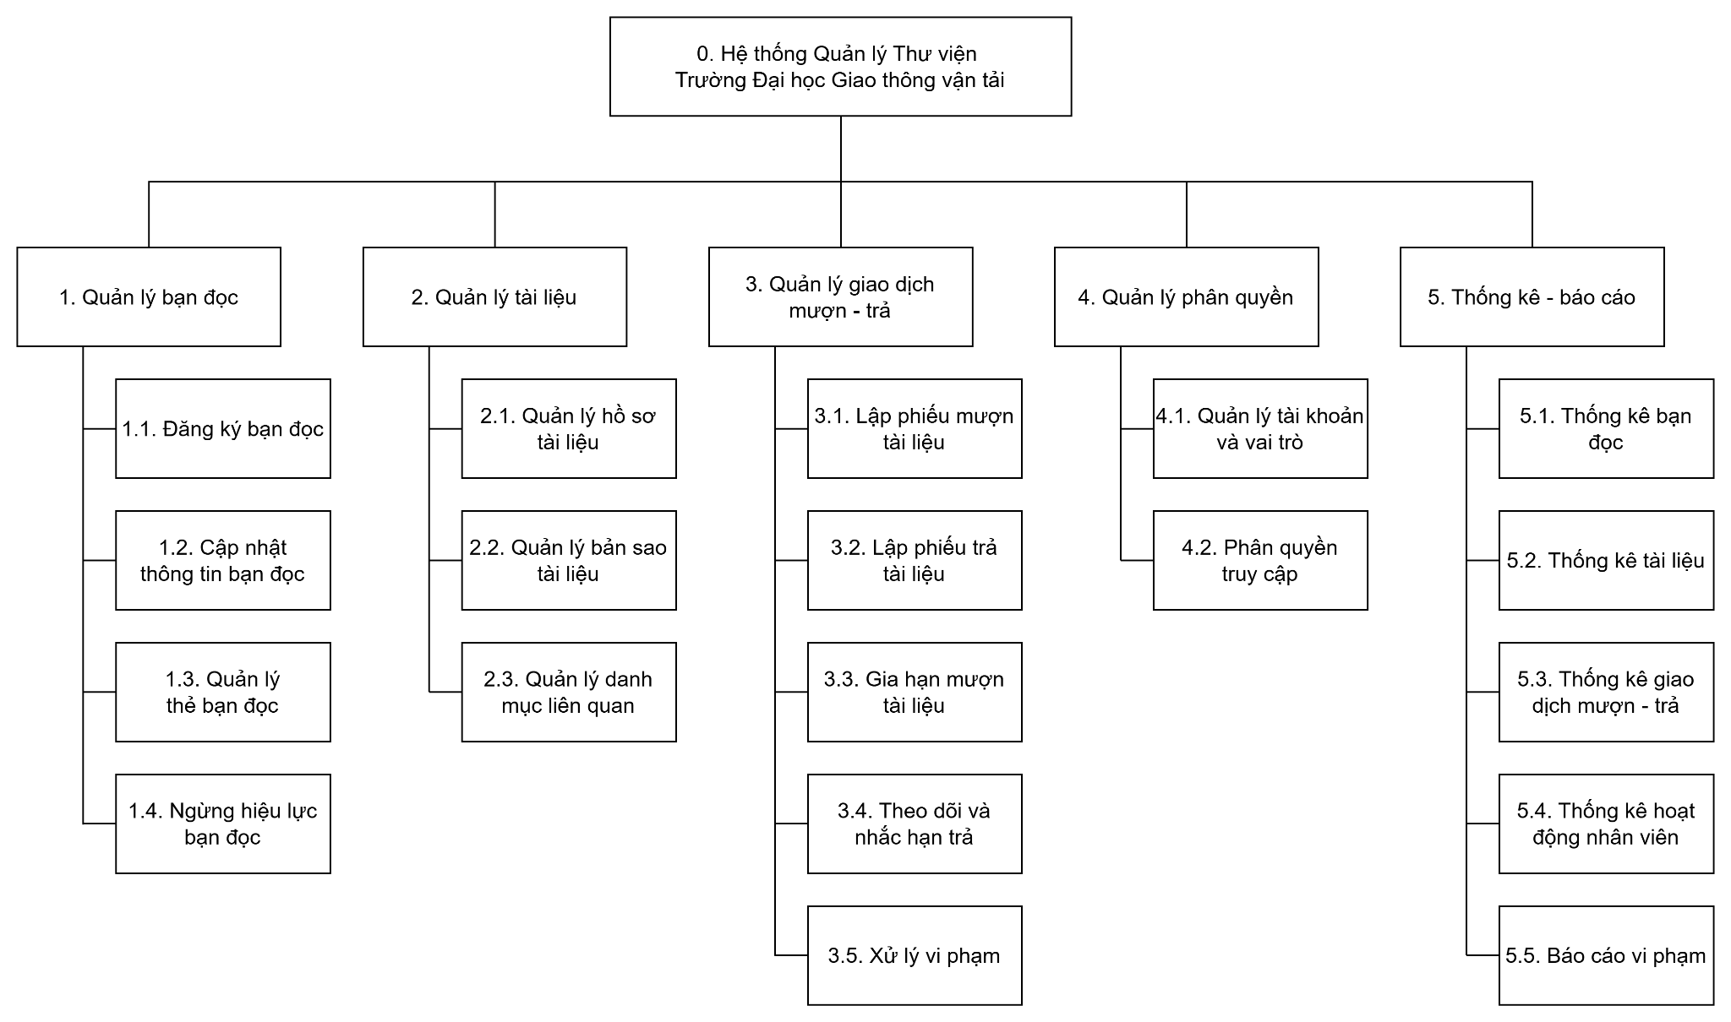

##### Hình 3.1: Biểu đồ phân rã chức năng FDD

### 3.1.2. Biểu đồ mức ngữ cảnh

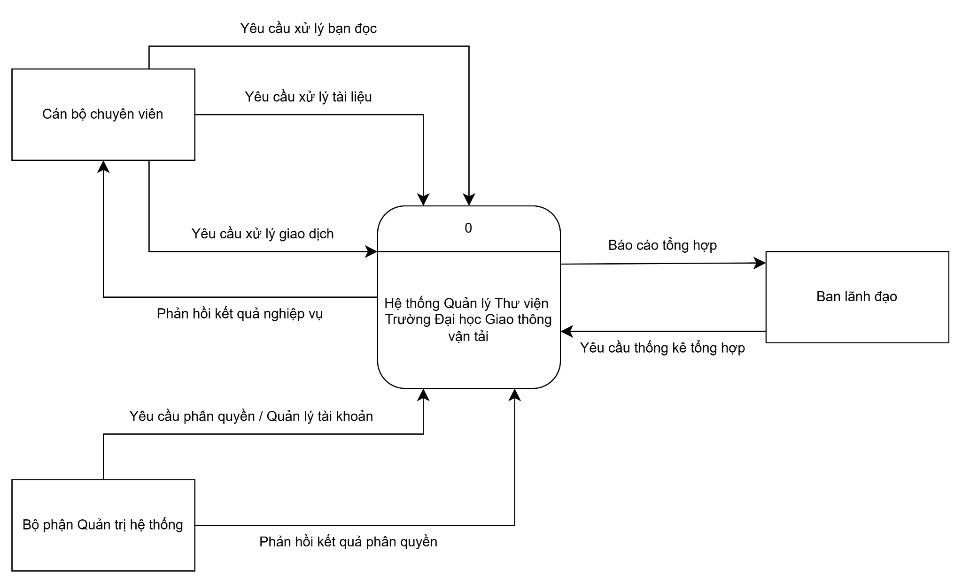

##### Hình 3.2: Biểu đồ mức ngữ cảnh (mức 0)

### 3.1.3. Biểu đồ luồng dữ liệu mức 1

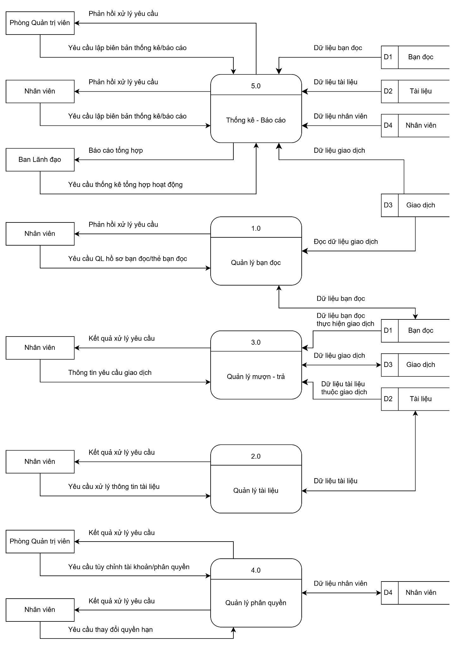

##### Hình 3.3: Biểu đồ luồng dữ liệu mức 1

### 3.1.4. Biểu đồ luồng dữ liệu mức 2

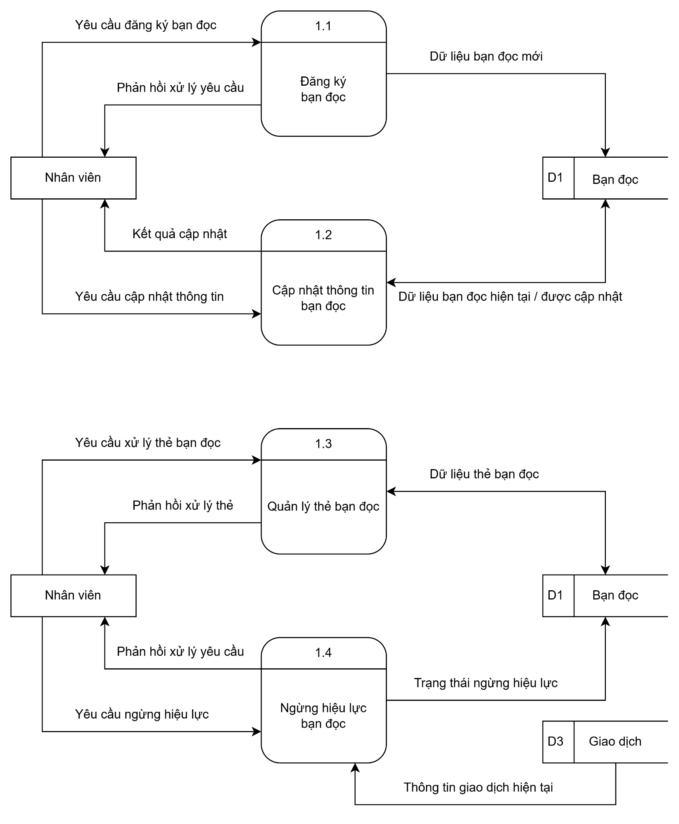

##### Hình 3.4: Biểu đồ luồng dữ liệu mức 2 cho chức năng Quản lý bạn đọc

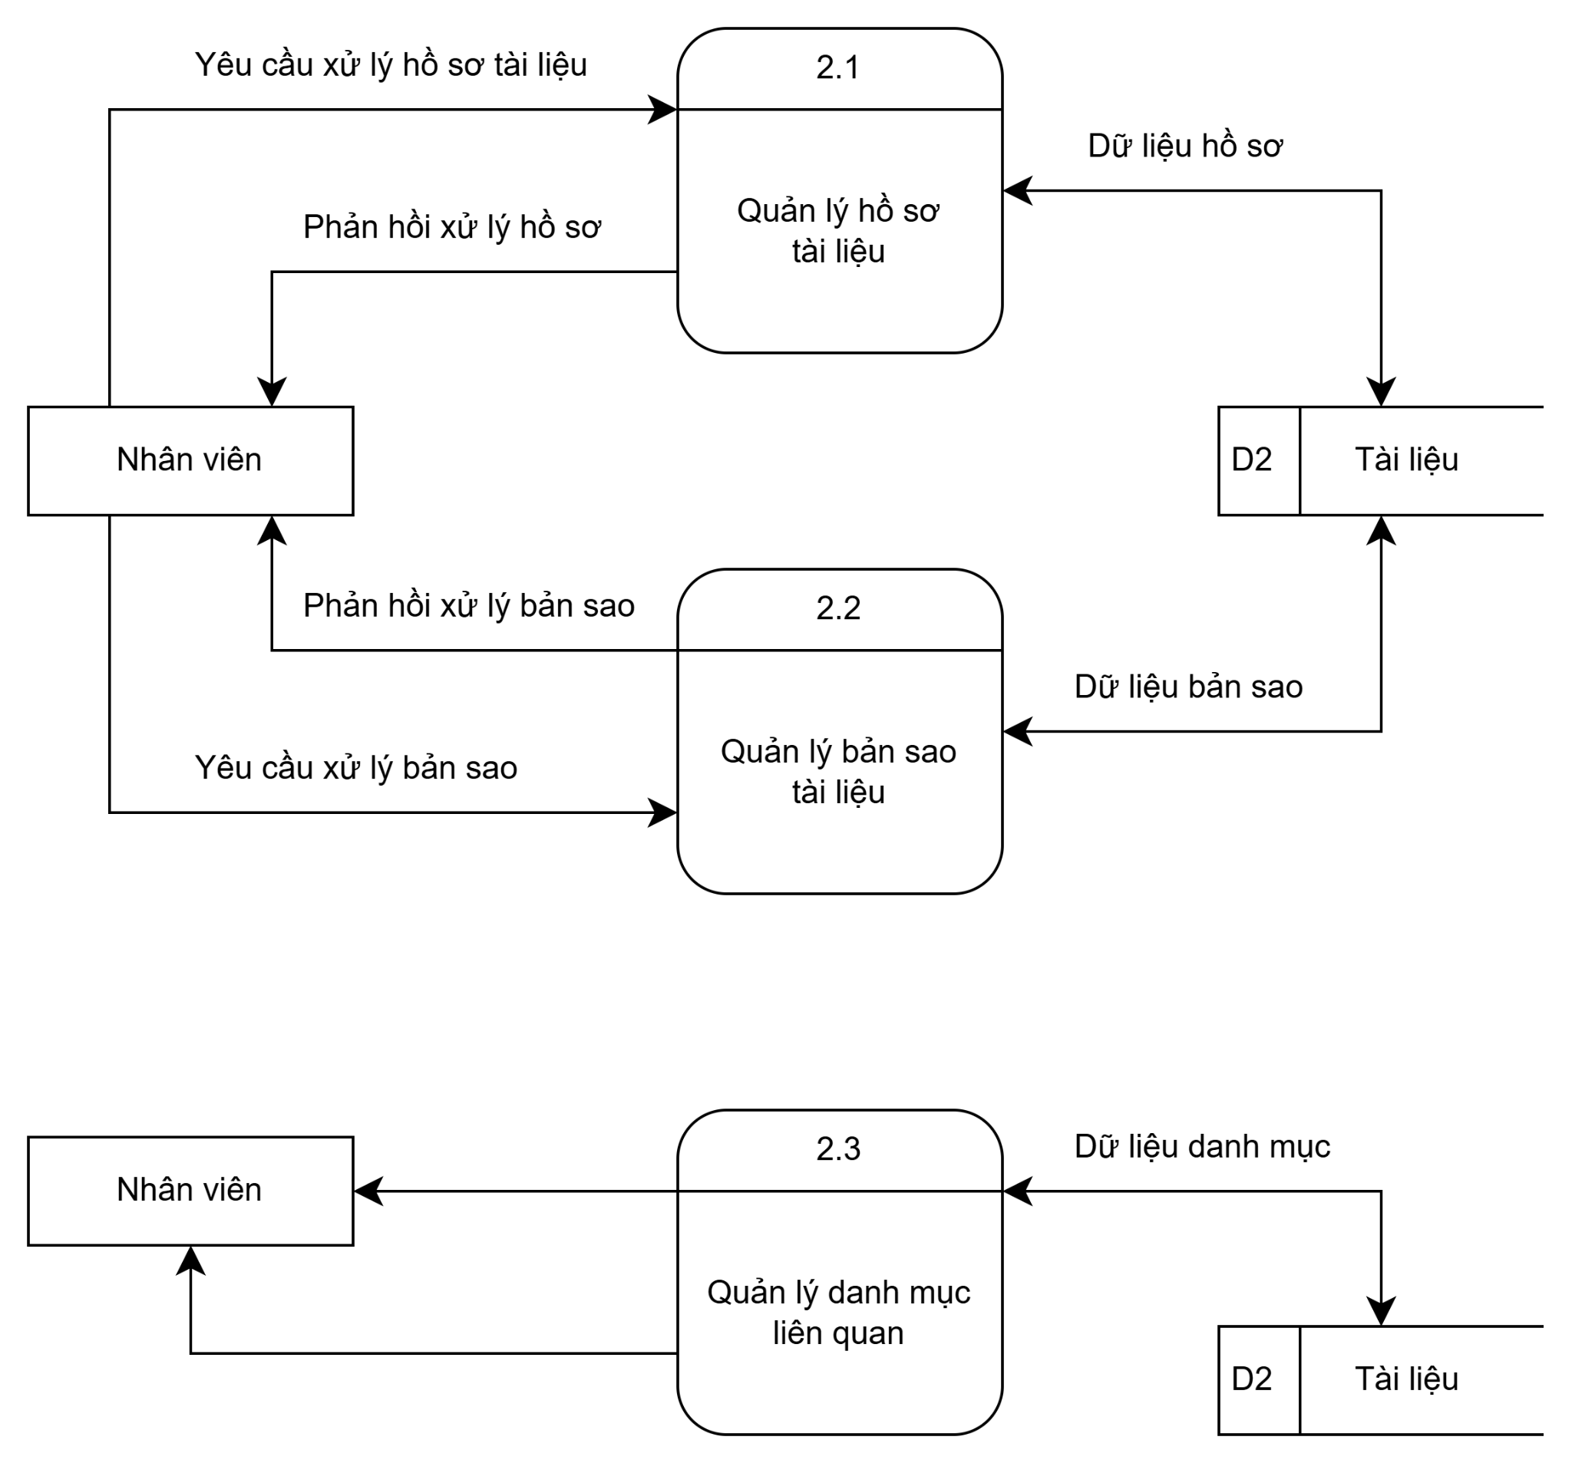

##### Hình 3.5: Biểu đồ luồng dữ liệu mức 2 cho chức năng Quản lý tài liệu

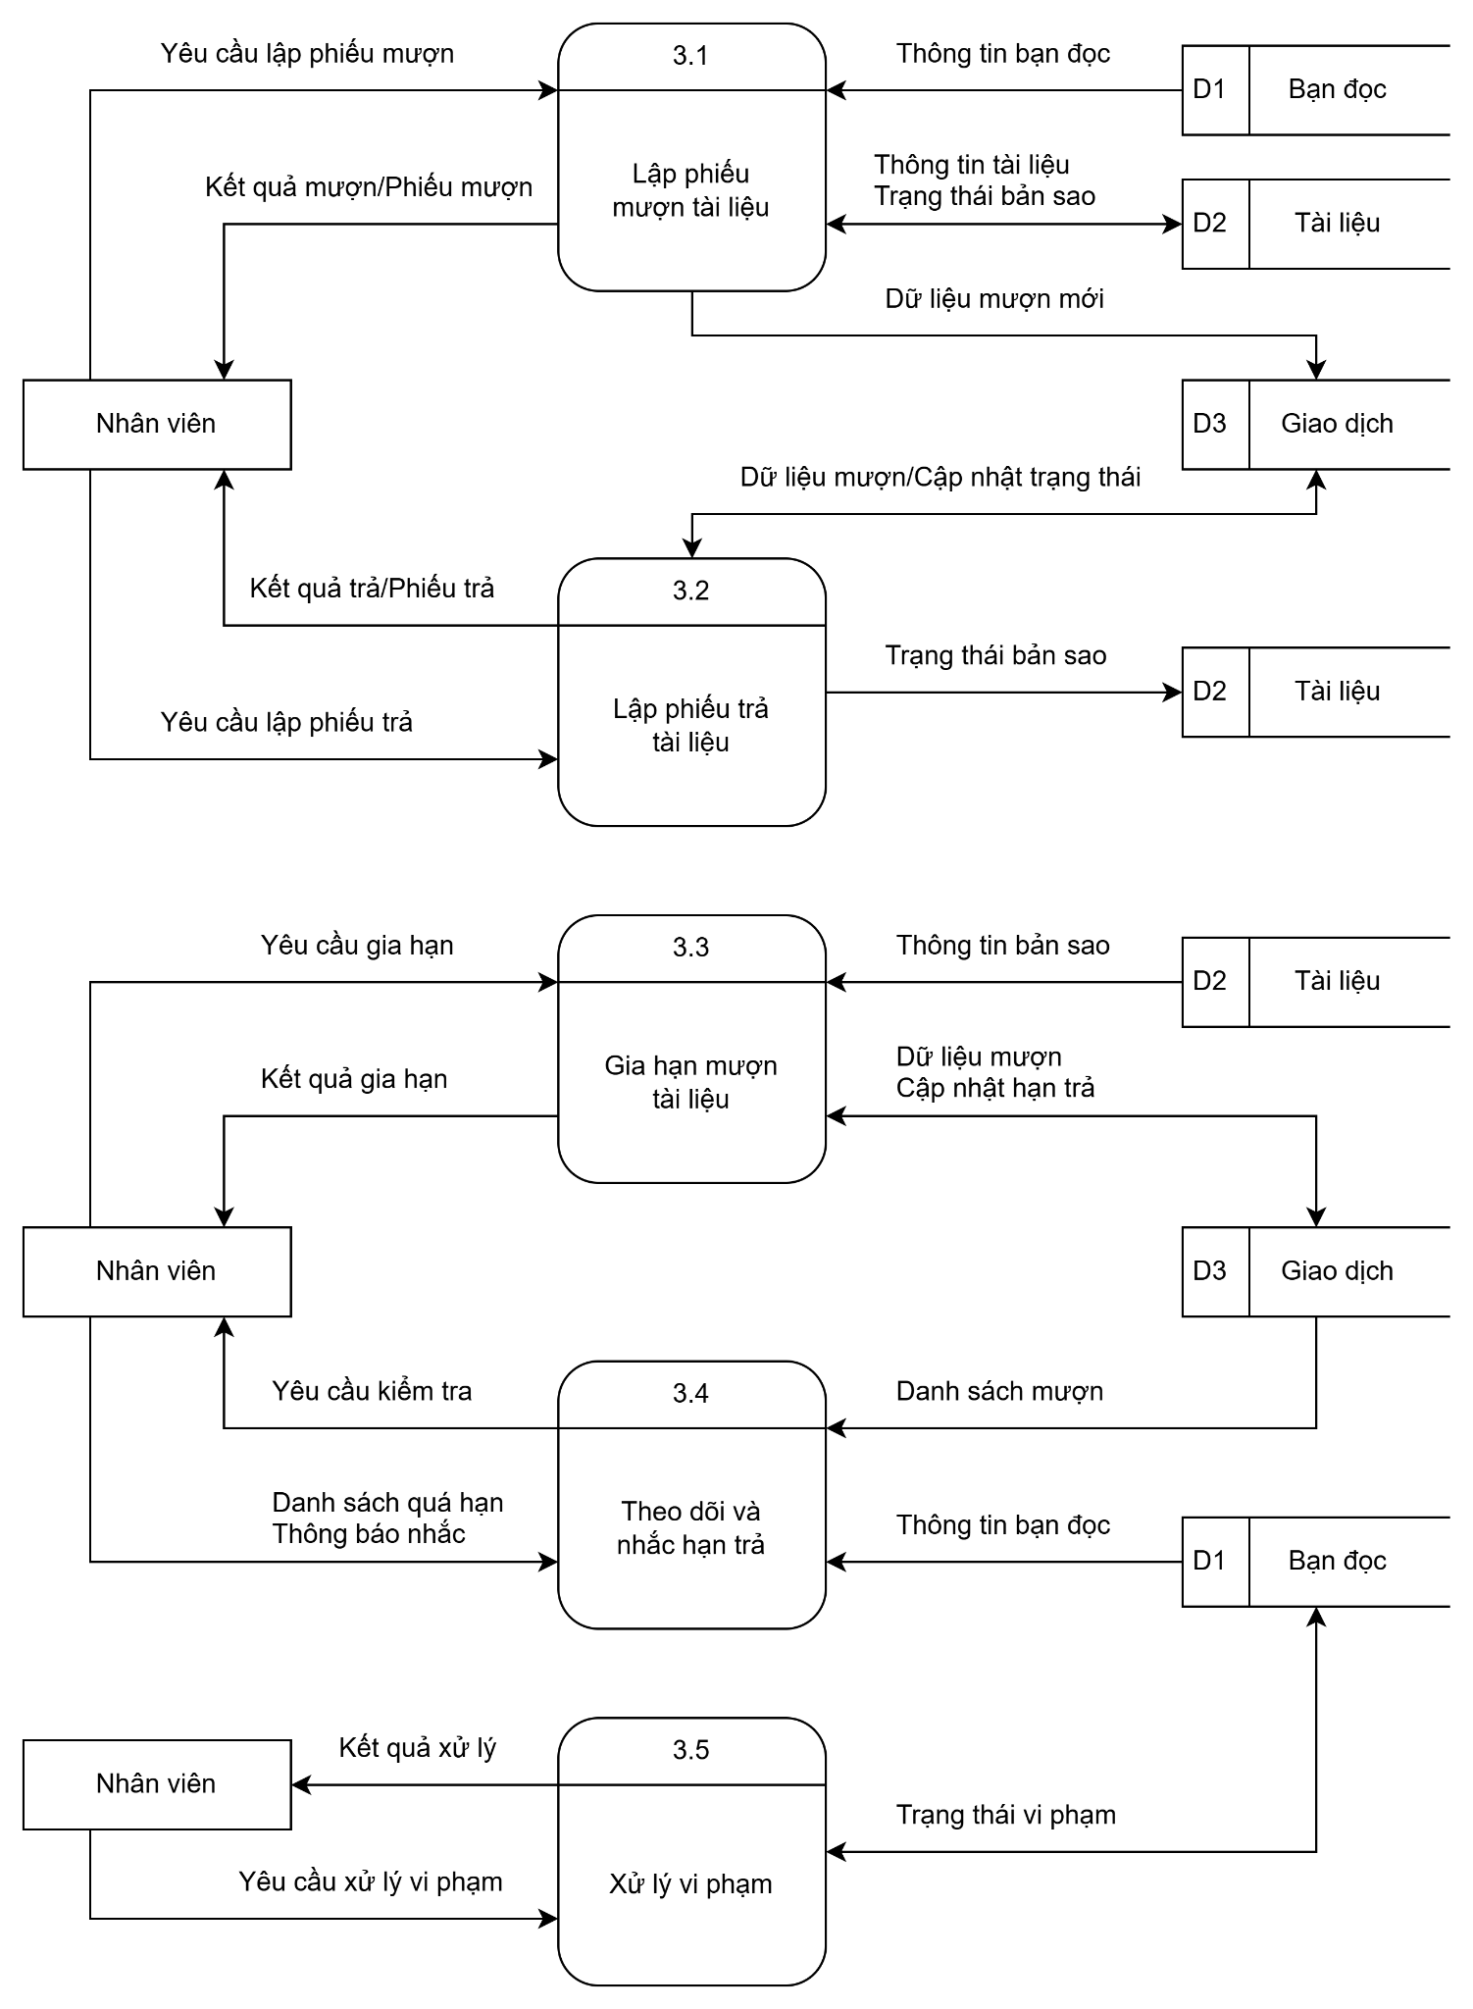

##### Hình 3.6: Biểu đồ luồng dữ liệu mức 2 cho chức năng Quản lý mượn - trả

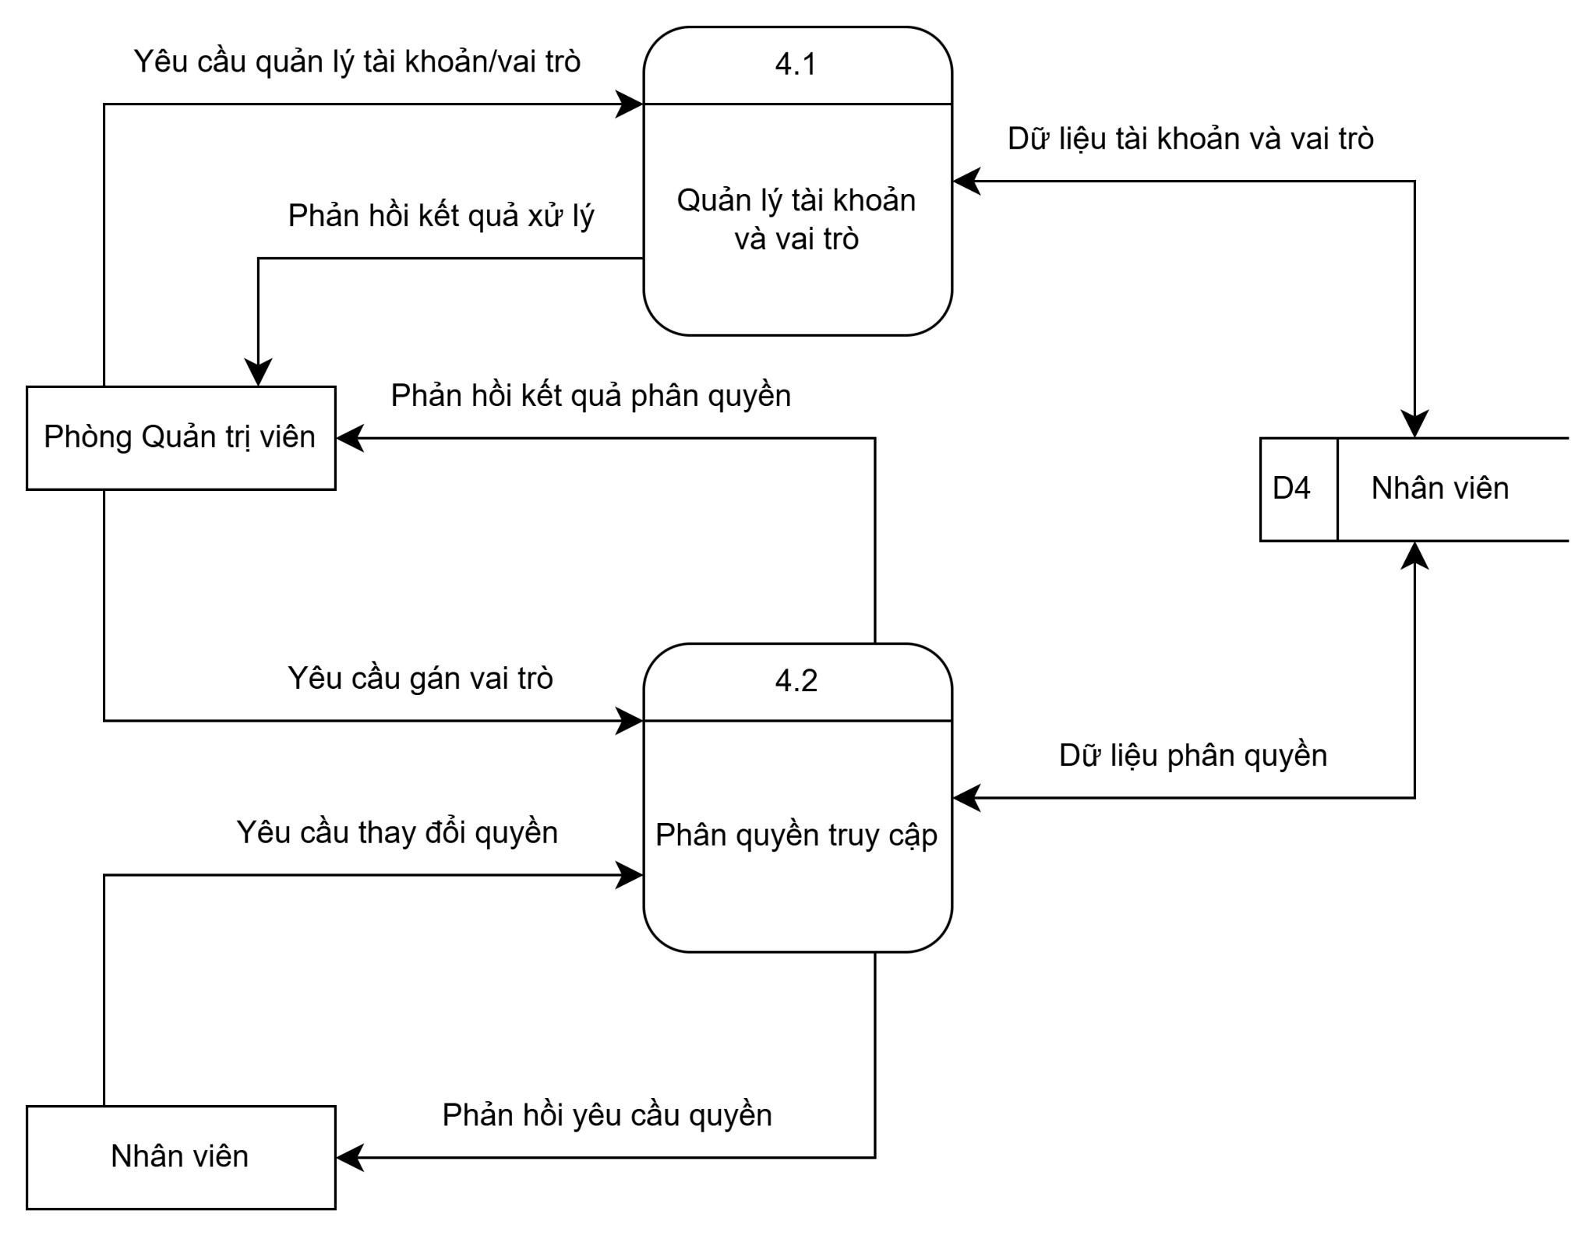

##### Hình 3.7: Biểu đồ luồng dữ liệu mức 2 cho chức năng Quản lý phân quyền

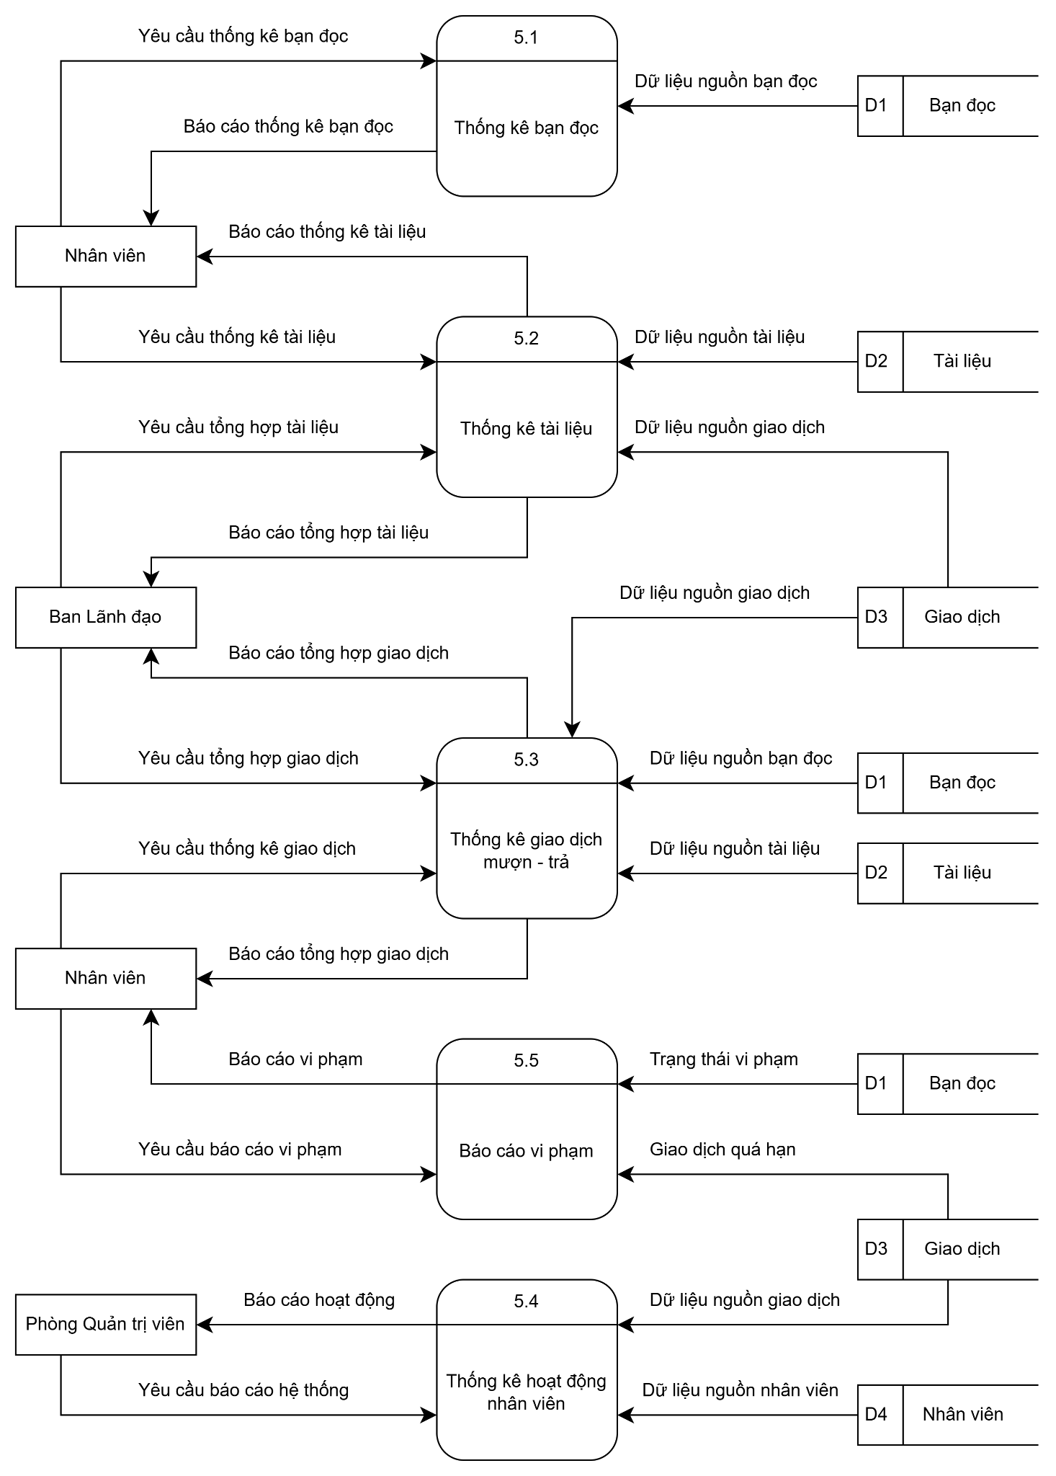

##### Hình 3.8: Biểu đồ luồng dữ liệu mức 2 cho chức năng Thống kê - báo cáo

## 3.2. Mô hình hóa dữ liệu

### 3.2.1. Từ điển dữ liệu

| **Tên dữ liệu** | Mã quốc gia |
| --- | --- |
| **Mô tả** | Là mã định danh được dùng để nhận biết và phân biệt các quốc gia hoặc vùng lãnh thổ trên toàn cầu trong hệ thống thư viện, giúp chuẩn hóa dữ liệu về tác giả, nhà xuất bản, nơi xuất bản hoặc đối tượng liên kết quốc tế. |
| **Từ đồng nghĩa / Viết tắt** | Mã quốc gia, MaQG |
| **Hợp thành** | Không áp dụng |
| **Tệp / Bản ghi liên quan** | Bản ghi tác giả  Bản ghi nhà xuất bản  Bản ghi nơi xuất bản |
| **Xử lý liên quan** | Gán mã quốc gia cho tác giả, nhà xuất bản, nơi xuất bản  Tra cứu, lọc, thống kê tài liệu theo quốc gia  Chuẩn hóa liên kết dữ liệu quốc tế hoặc song ngữ |
| **Đặc điểm dữ liệu** | Kiểu dữ liệu: CHAR(2) theo chuẩn ISO 3166-1 alpha-2  Không được để trống nếu áp dụng cho thực thể có quốc tịch hoặc nơi xuất bản  Đảm bảo duy nhất theo chuẩn quốc tế ISO 3166-1 |
| **Miền giá trị** | Chuỗi ký tự 2 chữ cái theo quy định chuẩn  Ví dụ: “VN”, “GB” |

###### Bảng 3.1. Bảng từ điển dữ liệu mô tả dữ liệu “Mã quốc gia”

| **Tên dữ liệu** | Tên quốc gia |
| --- | --- |
| **Mô tả** | Là tên đầy đủ của một quốc gia hoặc vùng lãnh thổ, được sử dụng để hiển thị, tra cứu, báo cáo hoặc thống kê liên quan đến quốc tịch, nơi xuất bản của tác giả, nhà xuất bản hoặc các đối tượng liên kết quốc tế. Tên quốc gia thường được chuẩn hóa theo bảng ISO và có thể song song với mã quốc gia để đảm bảo tính nhất quán và liên thông dữ liệu. |
| **Từ đồng nghĩa / Viết tắt** | Tên quốc gia, TenQG |
| **Hợp thành** | Không áp dụng |
| **Tệp / Bản ghi liên quan** | Bản ghi tác giả  Bản ghi nhà xuất bản  Bản ghi nơi xuất bản  Bản ghi quốc gia |
| **Xử lý liên quan** | Gán tên quốc gia dựa trên mã khi cập nhật/ghi nhận thông tin tác giả, nhà xuất bản, nơi xuất bản  Tra cứu, lọc, thống kê số lượng tài liệu, tác giả, nhà xuất bản theo từng quốc gia hoặc vùng lãnh thổ  Hiển thị, xuất báo cáo hoặc đồng bộ dữ liệu với các hệ thống quốc tế theo chuẩn ISO |
| **Đặc điểm dữ liệu** | Kiểu dữ liệu: NVARCHAR(100)  Không được để trống khi áp dụng cho thực thể cần ghi nhận quốc gia  Chuẩn hóa đồng bộ với mã quốc gia ISO (256 quốc gia/vùng lãnh thổ trên thế giới), có thể lưu đồng thời song ngữ |
| **Miền giá trị** | Tên quốc gia hợp lệ theo danh mục ISO hoặc Liên Hợp Quốc theo tiếng Việt  Ví dụ: “Việt Nam”, “Vương quốc Anh” |

###### Bảng 3.2. Bảng từ điển dữ liệu mô tả dữ liệu “Tên quốc gia”

| **Tên dữ liệu** | Mã ngôn ngữ |
| --- | --- |
| **Mô tả** | Là mã định danh chuẩn hóa dùng để phân biệt, xác định và liên kết từng ngôn ngữ trong hệ thống thư viện, cơ sở dữ liệu, trang web, các bản ghi tài liệu hoặc đối tượng metadata. Mã ngôn ngữ thường dùng theo ISO 639 (phổ biến là ISO 639-1 gồm hai ký tự), hỗ trợ phân loại, tra cứu, dịch thuật, thống kê dữ liệu meta của sách/tài liệu đa ngôn ngữ.​  Từ đồng nghĩa / Viết tắt |
| **Từ đồng nghĩa / Viết tắt** | Mã ngôn ngữ, MaNN |
| **Hợp thành** | Không áp dụng |
| **Tệp / Bản ghi liên quan** | Bản ghi tài liệu  Bản ghi ngôn ngữ |
| **Xử lý liên quan** | Gán mã khi thêm mới hoặc cập nhật ngôn ngữ tài liệu hoặc bản ghi hỗ trợ đa ngữ  Tra cứu, lọc, thống kê tài liệu theo từng ngôn ngữ  Tự động hóa quy trình dịch thuật, phân quyền truy cập nội dung đa ngữ  Liên kết hệ thống với chuẩn quốc tế và các hệ thống quản trị văn bản, thư mục số |
| **Đặc điểm dữ liệu** | Kiểu dữ liệu: CHAR(2)  Không được để trống  Giá trị duy nhất, chuẩn hóa theo bảng ISO 639-1 |
| **Miền giá trị** | Dãy kí tự theo chuẩn ISO 639  Ví dụ: “VI”, “EN” |

###### Bảng 3.3. Bảng từ điển dữ liệu mô tả dữ liệu “Mã ngôn ngữ”

| **Tên dữ liệu** | Tên ngôn ngữ |
| --- | --- |
| **Mô tả** | Là tên đầy đủ hiển thị của từng ngôn ngữ trong hệ thống thư viện, phục vụ hiển thị, tra cứu, lọc, phân loại hoặc báo cáo về tài liệu, phiên bản dịch hoặc giao diện đa ngữ. Tên ngôn ngữ thường chuẩn hóa và đồng bộ với bảng mã ngôn ngữ quốc tế như ISO 639-1 có thể lưu dưới dạng tiếng Việt, tiếng Anh hoặc song ngữ. |
| **Từ đồng nghĩa / Viết tắt** | Tên ngôn ngữ, TenNN |
| **Hợp thành** | Không áp dụng |
| **Tệp / Bản ghi liên quan** | Bản ghi tài liệu  Bản ghi bản dịch |
| **Xử lý liên quan** | Gán khi bổ sung/cập nhật thông tin ngôn ngữ của tài liệu hoặc giao diện  Hiển thị cho người dùng lựa chọn, tra cứu, lọc, thống kê theo ngôn ngữ  Xuất báo cáo phân tích số lượng tài liệu, truy cập, phiên bản dịch theo từng ngôn ngữ  Đồng bộ, liên kết với hệ thống quản trị ngôn ngữ chuẩn quốc tế |
| **Đặc điểm dữ liệu** | Kiểu dữ liệu: NVARCHAR(50)  Không được để trống với trường hợp bắt buộc phải ghi nhận  Sử dụng tên chuẩn, không trùng cho từng bản ghi |
| **Miền giá trị** | Tên hiển thị hợp lệ của từng ngôn ngữ được lưu trong hệ thống  Ví dụ: “Tiếng Việt”, “Tiếng Anh” |

###### Bảng 3.4. Bảng từ điển dữ liệu mô tả dữ liệu “Tên ngôn ngữ”

| **Tên dữ liệu** | Mã thể loại |
| --- | --- |
| **Mô tả** | Là mã định danh duy nhất cho từng thể loại tài liệu (sách, báo, tạp chí...) trong hệ thống thư viện, dùng để phân loại, sắp xếp, tìm kiếm hoặc quản lý các ấn phẩm theo từng nhóm chủ đề hoặc lĩnh vực cụ thể. |
| **Từ đồng nghĩa / Viết tắt** | Mã thể loại, MaThL |
| **Hợp thành** | Không áp dụng |
| **Tệp / Bản ghi liên quan** | Bản ghi thể loại  Bản ghi sách/tài liệu |
| **Xử lý liên quan** | Gán mã khi thêm mới một thể loại  Liên kết thể loại với các sách hoặc tài liệu  Tra cứu, lọc, thống kê tài liệu theo nhóm thể loại  Sửa đổi, cập nhật hoặc xóa bỏ thể loại |
| **Đặc điểm dữ liệu** | Kiểu dữ liệu: CHAR(6) tăng tự động  Không được để trống  Có tính duy nhất trong toàn hệ thống |
| **Miền giá trị** | Chuỗi ký tự duy nhất đại diện cho từng thể loại  Ví dụ: “THL001”, “THL002” |

###### Bảng 3.5. Bảng từ điển dữ liệu mô tả dữ liệu “Mã thể loại”

| **Tên dữ liệu** | Tên thể loại |
| --- | --- |
| **Mô tả** | Là tên gọi mô tả từng thể loại tài liệu được sử dụng trong hệ thống thư viện, phục vụ việc phân loại, sắp xếp, tra cứu, hiển thị và thống kê các nhóm loại sách, báo, tài liệu hoặc ấn phẩm. Tên thể loại có thể dựa trên quy tắc phân loại cụ thể (DDC, UDC…) hoặc quy định nội bộ phù hợp với nhu cầu quản lý và người dùng. |
| **Từ đồng nghĩa / Viết tắt** | Tên thể loại, TenThL |
| **Hợp thành** | Không áp dụng |
| **Tệp / Bản ghi liên quan** | Bản ghi thể loại  Bản ghi tài liệu |
| **Xử lý liên quan** | Gán tên khi bổ sung/cập nhật thể loại tài liệu trong hệ thống  Hiển thị nhóm loại tài liệu trong giao diện tìm kiếm, lọc, thống kê  Xuất báo cáo phân tích số lượng sách/tài liệu theo từng thể loại  Chuẩn hóa và liên kết với bảng phân loại chuẩn quốc tế hoặc nội bộ |
| **Đặc điểm dữ liệu** | Kiểu dữ liệu: NVARCHAR(100)  Không trùng lặp trong phạm vi toàn hệ thống  Chuỗi ký tự từ điển hoặc mô tả nội dung loại tài liệu |
| **Miền giá trị** | Tên nhóm thể loại hợp lệ, có thể tùy biến hoặc chuẩn hóa theo quy định  Ví dụ: “Sách giáo trình”, “Sách tham khảo” |

###### Bảng 3.6. Bảng từ điển dữ liệu mô tả dữ liệu “Tên thể loại”

| **Tên dữ liệu** | Mã định dạng |
| --- | --- |
| **Mô tả** | Là mã định danh được dùng để xác định loại hình định dạng vật lý hoặc số của một tài liệu/thư mục (ví dụ: sách in, ebook, CD, DVD, báo giấy, luận văn điện tử…), hỗ trợ tra cứu, phân loại, quản lý mượn trả và bảo quản tài liệu phù hợp. |
| **Từ đồng nghĩa / Viết tắt** | Mã định dạng, MaDD |
| **Hợp thành** | Không áp dụng |
| **Tệp / Bản ghi liên quan** | Bản ghi tài liệu  Bản ghi bản sao |
| **Xử lý liên quan** | Gán mã khi thêm mới hoặc cập nhật định dạng tài liệu  Tra cứu, lọc, thống kê tài liệu theo từng định dạng  Quản lý chính sách mượn trả, bảo quản hay số hóa dựa trên loại định dạng |
| **Đặc điểm dữ liệu** | Kiểu dữ liệu: CHAR(5)  Không được để trống  Phải đảm bảo duy nhất trong toàn hệ thống |
| **Miền giá trị** | Chuỗi ký tự theo quy tắc không giống nhau  Ví dụ: “DD001”, “DD002” |

###### Bảng 3.7. Bảng từ điển dữ liệu mô tả dữ liệu “Mã định dạng”

| **Tên dữ liệu** | Tên định dạng |
| --- | --- |
| **Mô tả** | Là tên hiển thị mô tả loại hình định dạng của tài liệu trong hệ thống (ví dụ: sách in, sách điện tử, bản mềm, bản cứng, CD, DVD, luận văn bản in…), được sử dụng để phân loại, theo dõi, quản lý mượn trả, bảo quản tài liệu phù hợp với loại vật mang tin hoặc phương thức lưu trữ. |
| **Từ đồng nghĩa / Viết tắt** | Tên định dạng, TenDD |
| **Hợp thành** | Không áp dụng |
| **Tệp / Bản ghi liên quan** | Bản ghi tài liệu  Bản ghi bản sao |
| **Xử lý liên quan** | Gán tên khi bổ sung/cập nhật định dạng của tài liệu hoặc bản sao  Hiển thị, lọc, thống kê tài liệu theo loại hình định dạng  Gắn chính sách mượn trả, phương thức bảo quản và quy định sử dụng phù hợp từng định dạng  Chuẩn hóa đồng bộ với các mã định dạng quốc tế hoặc quy định nội bộ thư viện |
| **Đặc điểm dữ liệu** | Kiểu dữ liệu: NVARCHAR(50)  Không được để trống  Phải đảm bảo duy nhất trong toàn hệ thống  Chuỗi ký tự mô tả, không trùng nhau trong phạm vi dữ liệu thư viện |
| **Miền giá trị** | Chuỗi ký tự theo quy tắc không giống nhau  Ví dụ: “Sách in”, “Luận văn/Luận án bản in” |

###### Bảng 3.8. Bảng từ điển dữ liệu mô tả dữ liệu “Tên định dạng”

| **Tên dữ liệu** | Mã nhà xuất bản |
| --- | --- |
| **Mô tả** | Là mã định danh duy nhất được gán cho từng nhà xuất bản trong hệ thống thư viện, dùng để xác định, phân biệt và liên kết các bản ghi xuất bản phẩm với nhà xuất bản tương ứng. Mã nhà xuất bản giúp tra cứu, thống kê và quản lý xuất bản phẩm hiệu quả trong kho dữ liệu thư viện. |
| **Từ đồng nghĩa / Viết tắt** | Mã NXB, MaNXB |
| **Hợp thành** | Không áp dụng |
| **Tệp / Bản ghi liên quan** | Bản ghi nhà xuất bản  Bản ghi tài liệu |
| **Xử lý liên quan** | Gán mã khi thêm mới nhà xuất bản  Liên kết các bản ghi xuất bản phẩm với nhà xuất bản  Tra cứu, lọc, thống kê tài liệu hoặc đầu sách theo nhà xuất bản  Sửa đổi/xóa khi nhà xuất bản thay đổi thông tin hoặc không còn tồn tại |
| **Đặc điểm dữ liệu** | Kiểu dữ liệu: CHAR(9)  Không được để trống  Duy nhất trong toàn hệ thống |
| **Miền giá trị** | Chuỗi ký tự theo quy tắc không trùng nhau  Ví dụ: “NXBVN-001”, “NXBGB-001” |

###### Bảng 3.9. Bảng từ điển dữ liệu mô tả dữ liệu “Mã nhà xuất bản”

| **Tên dữ liệu** | Tên nhà xuất bản |
| --- | --- |
| **Mô tả** | Là tên phân biệt, được gán cho từng nhà xuất bản trong hệ thống thư viện, nhằm phục vụ hiển thị, tra cứu, liên kết với ISBN, cập nhật thông tin sách cũng như xuất báo cáo, thống kê ấn phẩm xuất bản theo từng đơn vị. Tên nhà xuất bản cần được chuẩn hóa, không trùng lặp, thường dùng theo quy định của cơ quan cấp phép xuất bản hoặc bảng tên chính thức. |
| **Từ đồng nghĩa / Viết tắt** | Tên NXB, TenNXB |
| **Hợp thành** | Không áp dụng |
| **Tệp / Bản ghi liên quan** | Bản ghi nhà xuất bản  Bản ghi tài liệu/sách |
| **Xử lý liên quan** | Gán tên khi thêm mới hoặc cập nhật thông tin nhà xuất bản  Liên kết với các bản ghi ấn phẩm, mã sách  Tra cứu, thống kê, tổng hợp danh mục sách, báo, tạp chí theo từng nhà xuất bản  Chuẩn hóa trùng lặp hoặc xử lý trường hợp thay đổi, sáp nhập, đổi tên nhà xuất bản |
| **Đặc điểm dữ liệu** | NVARCHAR(100)  Không được để trống  Chuỗi ký tự theo quy tắc không trùng nhau trong phạm vi toàn hệ thống |
| **Miền giá trị** | Chuỗi ký tự không trùng lặp, sử dụng tên chính thức, tránh viết tắt hoặc biệt danh không hợp lệ  Ví dụ: “NXB Kim Đồng”, “NXB Trẻ” |

###### Bảng 3.10. Bảng từ điển dữ liệu mô tả dữ liệu “Tên nhà xuất bản”

| **Tên dữ liệu** | Mã tác giả |
| --- | --- |
| **Mô tả** | Là mã định danh duy nhất được gán cho mỗi tác giả trong hệ thống thư viện, nhằm phân biệt các tác giả và phục vụ liên kết, tìm kiếm, quản lý, thống kê thông tin liên quan đến tác giả với các đầu sách hoặc ấn phẩm. |
| **Từ đồng nghĩa / Viết tắt** | Mã tác giả, MaTG |
| **Hợp thành** | Không áp dụng |
| **Tệp / Bản ghi liên quan** | Bản ghi tác giả  Bản ghi tài liệu liên quan tác giả |
| **Xử lý liên quan** | Gán mã khi thêm mới tác giả  Liên kết các bản ghi sách với tác giả tương ứng  Tra cứu sách theo mã tác giả  Thay đổi hoặc xóa khi tác giả bị cập nhật/hủy bỏ |
| **Đặc điểm dữ liệu** | Kiểu dữ liệu: CHAR(10)  Không được để trống  Đảm bảo duy nhất trong toàn hệ thống |
| **Miền giá trị** | Các giá trị số hoặc chuỗi ký tự không trùng nhau, thường được hệ thống sinh tự động  Ví dụ: “TGVN25-001”, “TGGB25-001” |

###### Bảng 3.11. Bảng từ điển dữ liệu mô tả dữ liệu “Mã tác giả”

| **Tên dữ liệu** | Mã vai trò |
| --- | --- |
| **Mô tả** | Là mã định danh duy nhất dùng để xác định và phân biệt từng loại vai trò hoặc quyền hạn trong hệ thống thư viện (ví dụ: bạn đọc, thủ thư, quản trị viên, nhân viên kho, v.v.), phục vụ kiểm soát truy cập, phân quyền chức năng, tra cứu lịch sử thao tác hoặc quản lý nhân sự. |
| **Từ đồng nghĩa / Viết tắt** | Mã vai trò, MaVT |
| **Hợp thành** | Không áp dụng |
| **Tệp / Bản ghi liên quan** | Bản ghi nhân viên  Bản ghi bạn đọc  Bản ghi phân quyền hệ thống |
| **Xử lý liên quan** | Gán mã khi phân bổ hoặc cập nhật vai trò cho người dùng/thành viên  Phân quyền truy cập chức năng hệ thống thư viện  Lọc, thống kê, truy vết hoạt động theo phân cấp vai trò  Thay đổi, xóa mã khi cần cập nhật cơ cấu tổ chức |
| **Đặc điểm dữ liệu** | CHAR(3)  Không được để trống  Đảm bảo duy nhất trong toàn hệ thống |
| **Miền giá trị** | Chuỗi ký tự không trùng lặp, quy định theo hệ thống  Ví dụ: “QTV”, “QLB” |

###### Bảng 3.12. Bảng từ điển dữ liệu mô tả dữ liệu “Mã vai trò”

| **Tên dữ liệu** | Tên vai trò |
| --- | --- |
| **Mô tả** | Là trường dùng để lưu tên hiển thị các vai trò/chức năng của người dùng trên hệ thống quản lý thư viện, phục vụ định danh, phân quyền, kiểm soát truy cập, điều hành nghiệp vụ hoặc báo cáo nhân sự. |
| **Từ đồng nghĩa / Viết tắt** | Tên vai trò, TenVT |
| **Hợp thành** | Không áp dụng |
| **Tệp / Bản ghi liên quan** | Bản ghi vai trò  Bản ghi tài khoản  Bản ghi phân quyền truy cập |
| **Xử lý liên quan** | Gán khi bổ sung hoặc cập nhật thông tin phân quyền hệ thống  Phân quyền thao tác, truy cập cho từng đối tượng người dùng  Tra cứu, hiển thị, xuất báo cáo hoặc thiết lập chính sách theo từng vai trò  Chuẩn hóa các loại vai trò vào bảng từ điển dùng chung để thuận tiện quản trị và triển khai nghiệp vụ mới |
| **Đặc điểm dữ liệu** | NVARCHAR(50)  Không được để trống  Đảm bảo duy nhất trong toàn hệ thống |
| **Miền giá trị** | Chuỗi ký tự mô tả vai trò không trùng lặp  Ví dụ: “Quản trị viên”, “Quản lý bạn đọc” |

###### Bảng 3.13. Bảng từ điển dữ liệu mô tả dữ liệu “Tên vai trò”

| **Tên dữ liệu** | Mã nhân viên |
| --- | --- |
| **Mô tả** | Là mã định danh duy nhất cấp cho từng nhân viên thư viện trong hệ quản trị nhân sự, bản ghi tài khoản hoặc gắn với chức danh nghề nghiệp phục vụ phân quyền, kiểm soát truy cập, tra cứu hoạt động, xếp lương, báo cáo hoặc quản lý lịch sử nghiệp vụ. Mã nhân viên có thể gắn với phân loại theo chuẩn nghiệp vụ thư viện, hoặc thiết kế nội bộ theo quy tắc quản lý nhân sự chuẩn hóa. |
| **Từ đồng nghĩa / Viết tắt** | Mã nhân viên, MaNV |
| **Hợp thành** | Không áp dụng |
| **Tệp / Bản ghi liên quan** | Bản ghi nhân viên  Bản ghi tài khoản cá nhân  Bản ghi phân quyền vai trò/chức danh nghề nghiệp |
| **Xử lý liên quan** | Cấp khi tuyển dụng, cấp mới hoặc bổ sung nhân sự  Quản lý thông tin cá nhân, chức năng nghiệp vụ, nhiệm vụ công tác, xếp lương  Gắn với các nghiệp vụ kiểm soát, tra cứu, báo cáo, xuất bảng lương, phân quyền truy cập  Đảm bảo duy nhất, không trùng lặp trong nội bộ hệ thống |
| **Đặc điểm dữ liệu** | CHAR(6)  Không được để trống  Giá trị duy nhất trong toàn hệ thống |
| **Miền giá trị** | Chuỗi ký tự, số hoặc cả hai, sinh tự động hoặc định danh theo quy tắc nội bộ/chuẩn chức danh  Ví dụ: “NV25-01” |

###### Bảng 3.14. Bảng từ điển dữ liệu mô tả dữ liệu “Mã nhân viên”

| **Tên dữ liệu** | Họ tên |
| --- | --- |
| **Mô tả** | Là thông tin đầy đủ họ và tên của một cá nhân trong hệ thống (bạn đọc, nhân viên, tác giả, v.v.), dùng để hiển thị. |
| **Từ đồng nghĩa / Viết tắt** | Họ và tên, HoTen |
| **Hợp thành** | Họ tên = Họ đệm + Tên |
| **Tệp / Bản ghi liên quan** | Tệp bạn đọc  Tệp nhân viên |
| **Xử lý liên quan** | Thêm mới thông tin bạn đọc / nhân viên Cập nhật thông tin cá nhân Tìm kiếm theo tên Lập phiếu mượn / trả (hiển thị họ tên) |
| **Đặc điểm dữ liệu** | Được phân tách thành hai thuộc tính HoDem và Ten  Kiểu của HoDem: NVARCHAR(50)  Kiểu của Ten: NVARCHAR(30)  Không được để trống |
| **Miền giá trị** | Chuỗi ký tự có thể gồm các ký tự và khoảng trắng.  Ví dụ: “Nguyễn Văn Tú”, “Nguyễn Thị Thùy Linh” |

###### Bảng 3.15. Bảng từ điển dữ liệu mô tả dữ liệu “Họ tên”

| **Tên dữ liệu** | Ngày sinh |
| --- | --- |
| **Mô tả** | Là thông tin về ngày, tháng, năm sinh của một cá nhân trong hệ thống (bạn đọc, nhân viên, tác giả, v.v.), được dùng để định danh, thống kê và xác định độ tuổi. |
| **Từ đồng nghĩa / Viết tắt** | Ngày sinh, NgaySinh |
| **Hợp thành** | Ngày sinh = Ngày + Tháng + Năm |
| **Tệp / Bản ghi liên quan** | Tệp bạn đọc  Tệp nhân viên |
| **Xử lý liên quan** | Thêm mới thông tin bạn đọc / nhân viên  Cập nhật thông tin cá nhân  Tìm kiếm theo ngày sinh  Lọc thống kê theo độ tuổi hoặc năm sinh |
| **Đặc điểm dữ liệu** | Kiểu dữ liệu: DATE  Không được để trống  Được lưu trữ theo định dạng chuẩn ISO (YYYY-MM-DD) |
| **Miền giá trị** | Giá trị hợp lệ là các ngày dương lịch hợp lệ, nằm trong phạm vi từ năm 1900 đến năm hiện tại.  Ví dụ: “2001-05-12”, “1998-11-30” |

###### Bảng 3.16. Bảng từ điển dữ liệu mô tả dữ liệu “Ngày sinh”

| **Tên dữ liệu** | Giới tính |
| --- | --- |
| **Mô tả** | Xác định giới tính của cá nhân trong hệ thống (bạn đọc, nhân viên, tác giả, v.v.), phục vụ cho việc hiển thị, thống kê và phân loại. |
| **Từ đồng nghĩa / Viết tắt** | Giới tính, GioiTinh |
| **Hợp thành** | Không áp dụng |
| **Tệp / Bản ghi liên quan** | Tệp bạn đọc  Tệp nhân viên |
| **Xử lý liên quan** | Thêm mới hoặc cập nhật thông tin cá nhân  Lọc và thống kê theo giới tính  Hiển thị trong danh sách thông tin bạn đọc / nhân viên |
| **Đặc điểm dữ liệu** | Kiểu dữ liệu: NVARCHAR(10) hoặc CHAR(1)  Không được để trống  Có thể áp dụng chuẩn hóa dạng mã: “M” (Nam), “F” (Nữ), “O” (Không đề cập) |
| **Miền giá trị** | Các giá trị hợp lệ: “Nam”, “Nữ”, “Không đề cập”  Ví dụ: “Nam”, “Nữ” |

###### Bảng 3.17. Bảng từ điển dữ liệu mô tả dữ liệu “Giới tính”

| **Tên dữ liệu** | Địa chỉ |
| --- | --- |
| **Mô tả** | Là thông tin nơi cư trú hoặc làm việc của cá nhân, dùng để liên hệ, thống kê hoặc giao dịch trong hệ thống. |
| **Từ đồng nghĩa / Viết tắt** | Địa chỉ, DiaChi |
| **Hợp thành** | Địa chỉ = Số nhà + Đường/Phố + Phường/Xã + Tỉnh/Thành phố |
| **Tệp / Bản ghi liên quan** | Tệp bạn đọc  Tệp nhân viên |
| **Xử lý liên quan** | Thêm mới hoặc cập nhật thông tin cá nhân  Hiển thị chi tiết bạn đọc / nhân viên  Tra cứu hoặc gửi thông tin liên lạc |
| **Đặc điểm dữ liệu** | Kiểu dữ liệu: NVARCHAR(200)  Có thể để trống (tùy trường hợp) |
| **Miền giá trị** | Chuỗi ký tự mô tả địa chỉ hợp lệ.  Ví dụ: “3 Cầu Giấy, phường Láng, TP Hà Nội” |

###### Bảng 3.18. Bảng từ điển dữ liệu mô tả dữ liệu “Địa chỉ”

| **Tên dữ liệu** | Số điện thoại |
| --- | --- |
| **Mô tả** | Là thông tin liên hệ qua điện thoại của cá nhân, phục vụ việc liên lạc hoặc xác minh thông tin. |
| **Từ đồng nghĩa / Viết tắt** | Số điện thoại, SDT |
| **Hợp thành** | Không áp dụng |
| **Tệp / Bản ghi liên quan** | Tệp bạn đọc  Tệp nhân viên |
| **Xử lý liên quan** | Thêm mới hoặc cập nhật thông tin cá nhân  Liên hệ và xác minh bạn đọc / nhân viên  Gửi thông báo hệ thống qua cuộc gọi hoặc tin nhắn |
| **Đặc điểm dữ liệu** | Kiểu dữ liệu: NVARCHAR(15)  Có thể để trống (tùy đối tượng)  Cần kiểm tra định dạng số hợp lệ (gồm 10 - 11 chữ số, có thể bắt đầu bằng “0” hoặc “+84”) |
| **Miền giá trị** | Chuỗi các ký tự số hợp lệ.  Ví dụ: “0905123456”, “+84905123456” |

###### Bảng 3.19. Bảng từ điển dữ liệu mô tả dữ liệu “Số điện thoại”

| **Tên dữ liệu** | Email |
| --- | --- |
| **Mô tả** | Là thông tin địa chỉ thư điện tử của cá nhân, dùng để đăng nhập, nhận thông báo, xác thực, hoặc trao đổi thông tin. |
| **Từ đồng nghĩa / Viết tắt** | Thư điện tử, Email |
| **Hợp thành** | Email = Tên người dùng + “@” + Tên miền |
| **Tệp / Bản ghi liên quan** | Tệp bạn đọc  Tệp nhân viên |
| **Xử lý liên quan** | Đăng ký tài khoản  Gửi thông báo, xác minh qua email  Khôi phục mật khẩu hoặc liên hệ hệ thống |
| **Đặc điểm dữ liệu** | Kiểu dữ liệu: NVARCHAR(100)  Có thể để trống (nếu không dùng email để xác thực)  Cần kiểm tra định dạng hợp lệ (theo RFC 5322) |
| **Miền giá trị** | Chuỗi ký tự hợp lệ theo định dạng [user@domain.com](mailto:user@domain.com)﻿.  Ví dụ: “[ltl@gmail.com](mailto:ltl@gmail.com)”, “utc@edu.com.vn” |

###### Bảng 3.20. Bảng từ điển dữ liệu mô tả dữ liệu “Email”

| **Tên dữ liệu** | Phụ trách |
| --- | --- |
| **Mô tả** | Trường dùng để xác định chức vụ, bộ phận hoặc cá nhân đảm nhiệm/trực tiếp chịu trách nhiệm quản lý, điều phối, giám sát một hoạt động, công việc, bộ phận, sự kiện hoặc vùng nghiệp vụ nhất định trong hệ thống thư viện. Phụ trách có thể là các chức danh lãnh đạo, phòng ban chuyên môn hoặc đại diện nhóm nghiệp vụ liên quan đến tài liệu, nghiệp vụ, kỹ thuật, bạn đọc, thiết bị…. |
| **Từ đồng nghĩa / Viết tắt** | Phụ trách, PhuTrach |
| **Hợp thành** | Không áp dụng |
| **Tệp / Bản ghi liên quan** | Bản ghi tài liệu  Bản ghi công việc  Bản ghi quản trị phòng ban  Bản ghi phân công nhiệm vụ |
| **Xử lý liên quan** | Ghi nhận khi bổ sung, cập nhật, phân công trách nhiệm hoặc lưu vết nghiệp vụ  Dùng để xác định tổ chức/cá nhân đầu mối giải quyết nghiệp vụ hoặc xử lý sự cố trong hệ thống quản trị  Phục vụ thống kê, báo cáo, kiểm soát trách nhiệm, điều phối nhân sự  Hiển thị trong báo cáo, biên bản bàn giao, nhật ký phân ca… |
| **Đặc điểm dữ liệu** | Kiểu dữ liệu: NVARCHAR(50)  Không được để trống khi đã phân quyền phân cấp trách nhiệm  Đảm bảo duy nhất hoặc không trùng trong ngữ cảnh sử dụng |
| **Miền giá trị** | Chuỗi ký tự diễn giải tên chức vụ hoặc bộ phận quy định trong quy chế tổ chức/thư viện  Ví dụ: “Giám đốc”, “Phó Giám đốc”, “Phòng nghiệp vụ” |

###### Bảng 3.21. Bảng từ điển dữ liệu mô tả dữ liệu “Phụ trách”

| **Tên dữ liệu** | Mã tài khoản |
| --- | --- |
| **Mô tả** | Là mã định danh duy nhất gán cho từng tài khoản người dùng truy cập hệ thống quản lý thư viện (bao gồm bạn đọc, nhân viên, quản trị viên v.v.), phục vụ kiểm tra quyền đăng nhập, phân vai trò, ghi nhận thao tác hoặc truy vết lịch sử sử dụng hệ thống. |
| **Từ đồng nghĩa / Viết tắt** | Mã tài khoản, MaTK |
| **Hợp thành** | Không áp dụng |
| **Tệp / Bản ghi liên quan** | Bản ghi bạn đọc  Bản ghi nhân viên  Bản ghi tài khoản đăng nhập |
| **Xử lý liên quan** | Gán mã khi tạo mới tài khoản đăng nhập hệ thống  Kiểm tra, xác thực khi đăng nhập  Phân quyền truy cập, kiểm soát nghiệp vụ  Tra cứu, cập nhật, khóa/xóa tài khoản  Truy vết lịch sử sử dụng hệ thống theo mã tài khoản |
| **Đặc điểm dữ liệu** | CHAR(6)  Không được để trống  Duy nhất toàn hệ thống |
| **Miền giá trị** | Ví dụ: “TK25-01”, “TK25-02” |

###### Bảng 3.22. Bảng từ điển dữ liệu mô tả dữ liệu “Mã tài khoản”

| **Tên dữ liệu** | Tên đăng nhập |
| --- | --- |
| **Mô tả** | Là tên định danh duy nhất do hệ thống hoặc người dùng tự đăng ký, được sử dụng để xác thực truy cập tài khoản của cá nhân (bạn đọc, nhân viên, quản trị) vào hệ thống thư viện, thư mục số, tài nguyên hoặc các dịch vụ trực tuyến liên quan. Tên đăng nhập thường là mã số cá nhân, địa chỉ email tổ chức hoặc định dạng xác thực riêng cho từng nhóm người dùng. |
| **Từ đồng nghĩa / Viết tắt** | Tên đăng nhập, TenDangNhap |
| **Hợp thành** | Không áp dụng |
| **Tệp / Bản ghi liên quan** | Bản ghi tài khoản  Bản ghi bạn đọc  Bản ghi nhân viên |
| **Xử lý liên quan** | Định danh đăng nhập khi truy cập các hệ thống quản lý thư viện số  Xác thực danh tính cá nhân, gửi thông báo tài khoản, cấp phép truy cập tài nguyên  Cấp khi đăng ký tài khoản lần đầu hoặc nhập, đồng bộ từ hệ thống đào tạo  Kiểm tra tính hợp lệ: Bắt buộc phải có định dạng @utc.edu.vn |
| **Đặc điểm dữ liệu** | Kiểu dữ liệu: NVARCHAR(255)  Không được để trống  Giá trị duy nhất trong toàn hệ thống  Phải đúng định dạng email @utc.edu.vn của trường |
| **Miền giá trị** | Địa chỉ email hợp lệ thuộc tên miền nội bộ thư viện/trường  Ví dụ: “[nducdu@utc.edu.vn](mailto:nducdu@utc.edu.vn)”, “nthanhthuy@utc.edu.vn” |

###### Bảng 3.23. Bảng từ điển dữ liệu mô tả dữ liệu “Tên đăng nhập”

| **Tên dữ liệu** | Mật khẩu |
| --- | --- |
| **Mô tả** | Là chuỗi ký tự bí mật dùng để xác thực truy cập tài khoản người dùng vào hệ thống thư viện điện tử, bảo vệ thông tin cá nhân, kiểm soát quyền truy cập các chức năng nội bộ hoặc dịch vụ số. Mật khẩu phải đảm bảo an toàn, có thể bao gồm chữ, số, ký tự đặc biệt, được mã hóa bằng hashcode trong cơ sở dữ liệu để bảo vệ tuyệt đối, không lưu trữ ở dạng văn bản rõ ràng. |
| **Từ đồng nghĩa / Viết tắt** | Mật khẩu, MatKhau |
| **Hợp thành** | Không áp dụng |
| **Tệp / Bản ghi liên quan** | Bản ghi tài khoản  Bản ghi người dùng  Bản ghi lịch sử đăng nhập |
| **Xử lý liên quan** | Được sinh ra khi đăng ký tài khoản hoặc khởi tạo, có thể đổi/sinh lại (đổi mật khẩu, quên mật khẩu)  Được mã hóa bằng hashcode (SHA, bcrypt, PBKDF2, v.v.) trước khi lưu trong cơ sở dữ liệu  Sử dụng duy nhất cho xác thực truy cập, quản lý, khôi phục, cấp lại mật khẩu |
| **Đặc điểm dữ liệu** | Kiểu dữ liệu: NVARCHAR(255) hoặc dạng mã hóa  Không được để trống  Lưu chuỗi đã mã hóa hashcode, không lưu mật khẩu rõ ràng  Đáp ứng tiêu chuẩn bảo mật (độ dài, phức tạp, không lặp tài khoản khác) |
| **Miền giá trị** | Chuỗi ký tự đã mã hóa hash theo quy tắc bảo mật  Ví dụ: “@utc123456”  Dữ liệu lưu trong CSDL: “a41b0c875acd45f0e17… (mã hash)” |

###### Bảng 3.24. Bảng từ điển dữ liệu mô tả dữ liệu “Mật khẩu”

| **Tên dữ liệu** | Ngày tạo |
| --- | --- |
| **Mô tả** | Ngày, tháng, năm ghi nhận thời điểm bản ghi (tài khoản, tài liệu, giao dịch, dữ liệu…) được tạo mới lần đầu tiên trong hệ thống. Trường này phục vụ việc truy vết, sắp xếp, báo cáo, lọc mốc thời gian tạo, đối soát thay đổi, lịch sử vận hành và kiểm tra tuân thủ nghiệp vụ hệ thống. |
| **Từ đồng nghĩa / Viết tắt** | Ngày tạo, NgayTao |
| **Hợp thành** | Không áp dụng |
| **Tệp / Bản ghi liên quan** | Hầu hết các bảng nghiệp vụ (tài khoản, tài liệu, bạn đọc, giao dịch…) |
| **Xử lý liên quan** | Gán tự động lúc sinh bản ghi mới, có thể cập nhật khi nhập dữ liệu từ hệ khác  Tra cứu, lọc, thống kê, báo cáo, truy vết theo thời gian  Làm căn cứ kiểm tra tính hợp lệ, sắp xếp lịch sử phát sinh nghiệp vụ |
| **Đặc điểm dữ liệu** | Kiểu dữ liệu: DATE  Không được để trống  Thường tự động sinh theo thời điểm hệ thống tại thời gian ghi nhận mới |
| **Miền giá trị** | Dữ liệu ngày hợp lệ, chuẩn ISO quốc tế hoặc định dạng hệ quản trị CSDL  Ví dụ: “2022-05-12”, “2022-05-12” |

###### Bảng 3.25. Bảng từ điển dữ liệu mô tả dữ liệu “Ngày tạo”

| **Tên dữ liệu** | Trạng thái |
| --- | --- |
| **Mô tả** | Là trường dữ liệu dùng để mô tả tình trạng hoạt động, khả dụng hoặc tiến trình của đối tượng (bản sao tài liệu, thẻ bạn đọc, giao dịch mượn-trả…), phục vụ quản lý, phân loại, kiểm soát truy cập, thống kê, cảnh báo, xử lý nghiệp vụ hoặc báo cáo trong hệ thống thư viện số, nghiệp vụ quản lý tài nguyên thông tin. |
| **Từ đồng nghĩa / Viết tắt** | Trạng thái, TrangThai |
| **Hợp thành** | Không áp dụng |
| **Tệp / Bản ghi liên quan** | Bản ghi tài liệu  Bản ghi bản sao  Bản ghi thẻ bạn đọc  Bản ghi giao dịch mượn-trả  Bảng từ điển trạng thái dùng chung |
| **Xử lý liên quan** | Tích hợp vào tất cả các đối tượng cần kiểm soát trạng thái (bản sao, thẻ, giao dịch…)  Thay đổi tự động hoặc thủ công khi có sự kiện liên quan (mượn, trả, khóa thẻ, vi phạm…)  Tra cứu, lọc, xuất báo cáo, cảnh báo vi phạm, tổng hợp số liệu  Chuẩn hóa tất cả nhóm trạng thái vào chung một bảng từ điển để giảm lặp, tối ưu nghiệp vụ, dễ kiểm soát |
| **Đặc điểm dữ liệu** | Kiểu dữ liệu: NVARCHAR(20) hoặc INT (nếu sử dụng mã trong bảng từ điển trạng thái)  Không được để trống  Miền giá trị chuẩn hóa, không được phép trùng trường hợp trong từng nhóm đối tượng (nghĩa mỗi giá trị phải duy nhất trong ngữ cảnh loại trạng thái) |
| **Miền giá trị** | Với bản sao tài liệu: “Có sẵn”, “Không có sẵn”, “Ngừng sử dụng”, “Đang mượn”, “Mất”, “Hỏng”, “Đang sửa chữa”  Với thẻ bạn đọc: “Hoạt động”, “Khóa”, “Ngưng theo dõi”, “Hết hạn”, “Mới cấp”  Với giao dịch mượn trả: “Đang mượn”, “Đã trả”, “Trễ hạn”, “Đang xử lý”, “Hủy bỏ” Ví dụ: “Có sẵn”, “Không có sẵn”, “Ngừng sử dụng”, “Hoạt động”, “Khóa”, “Đang mượn”, “Đã trả”, “Trễ hạn” |

###### Bảng 3.26. Bảng từ điển dữ liệu mô tả dữ liệu “Trạng thái”

| **Tên dữ liệu** | Mã tài liệu |
| --- | --- |
| **Mô tả** | Là mã định danh duy nhất dùng để nhận diện từng tài liệu hoặc đầu sách trong hệ thống thư viện (sách, tạp chí, luận văn, báo, tài liệu số…), được sử dụng để quản lý, tra cứu, liên kết với các bản ghi bản sao và nghiệp vụ liên quan. |
| **Từ đồng nghĩa / Viết tắt** | Mã tài liệu, MaTL |
| **Hợp thành** | Không áp dụng |
| **Tệp / Bản ghi liên quan** | Bản ghi tài liệu  Bản ghi bản sao  Bản ghi mượn trả |
| **Xử lý liên quan** | Gán mã duy nhất khi thêm mới một tài liệu  Liên kết mã tài liệu với các bản sao, giao dịch mượn trả hoặc các dữ liệu phân hệ khác  Tra cứu, thống kê, cập nhật hoặc xóa tài liệu theo mã  Phân biệt giữa từng đầu sách hoặc loại hình tài liệu khác nhau |
| **Đặc điểm dữ liệu** | Kiểu dữ liệu: CHAR(10)  Không được để trống  Đảm bảo duy nhất trong toàn hệ thống quản lý thư viện |
| **Miền giá trị** | Chuỗi ký tự duy nhất đại diện cho từng tài liệu  Thường sinh tự động theo quy tắc hoặc quy chuẩn nội bộ  Ví dụ: “TLVN25-001”, “TLGB25-001” |

###### Bảng 3.27. Bảng từ điển dữ liệu mô tả dữ liệu “Mã tài liệu”

| **Tên dữ liệu** | Tên tài liệu |
| --- | --- |
| **Mô tả** | Là tên gọi chính thức, nhan đề của tài liệu, sách, luận văn, báo, tạp chí, ấn phẩm hoặc tài liệu số trong hệ thống thư viện. Tên tài liệu là trường dữ liệu bắt buộc, được dùng để xác định, phân biệt, tra cứu, hiển thị trong mục lục thư mục, phục vụ thống kê và quản lý tài nguyên của thư viện. Tiêu đề này thường lấy theo trang nhan đề của xuất bản phẩm, tuân thủ tiêu chuẩn mô tả như ISBD, AACR2 hoặc quy tắc biên mục nội bộ. |
| **Từ đồng nghĩa / Viết tắt** | Tên tài liệu, TenTL |
| **Hợp thành** | Không áp dụng |
| **Tệp / Bản ghi liên quan** | Bản ghi tài liệu  Bản ghi bản sao  Bản ghi mượn trả  Bản ghi biên mục |
| **Xử lý liên quan** | Gán khi nhập dữ liệu/thêm mới tài liệu vào hệ thống  Dùng để hiển thị, tra cứu, thống kê, báo cáo, duyệt hoặc tìm kiếm mục lục thư viện  Chuẩn hóa với các tiêu chuẩn biên mục quốc tế (ISBD, MARC21, RDA)  Đảm bảo duy nhất, không lặp lại tên tài liệu tương tự trong cùng một kho dữ liệu nếu phân biệt bằng dữ liệu đầu vào khác (tác giả, năm xuất bản, ...) |
| **Đặc điểm dữ liệu** | Kiểu dữ liệu: NVARCHAR(100)  Không được để trống  Đảm bảo duy nhất trong toàn hệ thống quản lý thư viện  Chuỗi ký tự mô tả rõ ràng, lấy theo nhan đề bản gốc trên trang tiêu đề xuất bản phẩm |
| **Miền giá trị** | Chuỗi ký tự mô tả tên tài liệu, nhan đề hoặc tiêu đề duy nhất theo quy tắc chuẩn của hệ thống  Ví dụ: “Toán rời rạc”, “Sức bền vật liệu” |

###### Bảng 3.28. Bảng từ điển dữ liệu mô tả dữ liệu “Tên tài liệu”

| **Tên dữ liệu** | Lần xuất bản |
| --- | --- |
| **Mô tả** | Là số thứ tự ghi nhận số lần tài liệu, sách, báo, luận văn… đã được xuất bản chính thức bởi nhà xuất bản. Trường này xác định tình trạng tái bản, giúp phân biệt giữa các phiên bản xuất bản khác nhau của cùng một tác phẩm, phục vụ biên mục, tra cứu, kiểm kê, báo cáo và truy vết phiên bản đảm bảo đúng tài liệu mong muốn. |
| **Từ đồng nghĩa / Viết tắt** | Lần xuất bản, LanXuatBan |
| **Hợp thành** | Không áp dụng |
| **Tệp / Bản ghi liên quan** | Bản ghi tài liệu  Bản ghi xuất bản phẩm  Bản ghi bản sao |
| **Xử lý liên quan** | Gán số theo từng lần xuất bản, từ lần đầu đến các lần tái bản tiếp theo  Sử dụng để tra cứu phân biệt bản đầu tiên với các bản tái bản, cập nhật mới  Thống kê số lượng lần xuất bản của từng tác phẩm  Đảm bảo nhận diện phiên bản phù hợp khi biên mục hoặc mượn trả |
| **Đặc điểm dữ liệu** | Kiểu dữ liệu: INT  Không được để trống  Giá trị tăng dần theo mỗi lần xuất bản |
| **Miền giá trị** | Số nguyên dương, thường bắt đầu từ “1” cho lần đầu xuất bản, tăng dần cho các phiên bản sau  Ví dụ: 1, 2, 3, 4 |

###### Bảng 3.29. Bảng từ điển dữ liệu mô tả dữ liệu “Lần tài liệu”

| **Tên dữ liệu** | Năm xuất bản |
| --- | --- |
| **Mô tả** | Là năm tài liệu (sách, báo, luận văn, tài liệu số…) được phát hành chính thức bởi nhà xuất bản hoặc tổ chức phát hành, phục vụ để xác định thời điểm biên mục, phân biệt các lần xuất bản, tra cứu các phiên bản, kiểm kê và báo cáo thống kê tuổi thọ tài liệu, kiểm soát bản quyền và truy xuất nguồn gốc tài liệu. |
| **Từ đồng nghĩa / Viết tắt** | Năm xuất bản, NamXuatBan |
| **Hợp thành** | Không áp dụng |
| **Tệp / Bản ghi liên quan** | Bản ghi tài liệu  Bản ghi xuất bản phẩm  Bản ghi bản sao |
| **Xử lý liên quan** | Gán khi nhập biên mục mới hoặc bổ sung/cập nhật tài liệu  Phân biệt chính xác giữa các lần xuất bản khác nhau của cùng một tác phẩm  Tra cứu, lọc, thống kê tài liệu theo năm phát hành  Hỗ trợ truy cứu nguồn gốc và tuổi thọ cần báo cáo đối với kho dữ liệu |
| **Đặc điểm dữ liệu** | Kiểu dữ liệu: INT (năm, 4 chữ số)  Không được để trống  Đảm bảo hợp lệ, không trùng giá trị năm không thực tế |
| **Miền giá trị** | Giá trị số nguyên 4 chữ số  Ví dụ: 2020, 2023, 2025 |

###### Bảng 3.30. Bảng từ điển dữ liệu mô tả dữ liệu “Năm xuất bản”

| **Tên dữ liệu** | Số trang |
| --- | --- |
| **Mô tả** | Là số lượng trang thực tế của tài liệu (sách, luận văn, tạp chí, báo, ebook…) thể hiện độ lớn, khối lượng nội dung, phục vụ tra cứu, biên mục, kiểm kê, phân tích tài nguyên thông tin, báo cáo và phục vụ nghiệp vụ quản lý kho tài liệu. |
| **Từ đồng nghĩa / Viết tắt** | Số trang, SoTrang |
| **Hợp thành** | Không áp dụng |
| **Tệp / Bản ghi liên quan** | Bản ghi tài liệu |
| **Xử lý liên quan** | Nhập số trang của tài liệu khi biên mục/bổ sung mới  Sử dụng để lọc, thống kê, phân tích, báo cáo về kích thước, khối lượng tài nguyên kho  Kiểm tra, xác nhận bản in hoặc bản số hóa tương ứng với biên mục |
| **Đặc điểm dữ liệu** | Kiểu dữ liệu: INT (số nguyên dương)  Không được để trống  Giá trị duy nhất cho mỗi bản ghi tài liệu |
| **Miền giá trị** | Số nguyên dương, quy tắc không trùng (danh riêng cho bản ghi)  Ví dụ: 120, 66, 291 |

###### Bảng 3.31. Bảng từ điển dữ liệu mô tả dữ liệu “Số trang”

| **Tên dữ liệu** | Khổ cỡ |
| --- | --- |
| **Mô tả** | Là thông tin xác định kích thước vật lý của tài liệu/bản in (sách, luận văn, báo, bản đồ…), thường sử dụng các loại khổ giấy phổ biến như A3, A4, A5 theo chuẩn ISO 216. Khổ cỡ giúp phân loại, bảo quản, xuất báo cáo, sắp xếp hoặc in ấn phù hợp với từng loại tài liệu cũng như quy định lưu trữ, sử dụng thư viện. |
| **Từ đồng nghĩa / Viết tắt** | Khổ cỡ, KhoCo |
| **Hợp thành** | Không áp dụng |
| **Tệp / Bản ghi liên quan** | Bản ghi tài liệu |
| **Xử lý liên quan** | Ghi nhận thông tin khổ in khi làm biên mục, bổ sung mới tài liệu  Lọc, thống kê, phân loại tài liệu theo từng khổ giấy  Sử dụng trong nghiệp vụ kiểm kê, báo cáo, xuất bản phẩm |
| **Đặc điểm dữ liệu** | CHAR(10)  Không được để trống  Đảm bảo duy nhất trong bản ghi tài liệu |
| **Miền giá trị** | Chuỗi ký tự thuộc họ kích thước giấy chuẩn hoặc quy định nội bộ  Ví dụ: “A3”, “A4”, “A5” |

###### Bảng 3.32. Bảng từ điển dữ liệu mô tả dữ liệu “Khổ cỡ”

| **Tên dữ liệu** | Ảnh |
| --- | --- |
| **Mô tả** | Là chuỗi ký tự lưu trữ đường dẫn (path) tương đối hoặc tuyệt đối, hoặc tên tệp tin hình ảnh đại diện cho bìa của tài liệu. Dữ liệu này được sử dụng để hiển thị hình ảnh minh họa trực quan cho tài liệu trên giao diện phần mềm và các báo cáo danh mục. |
| **Từ đồng nghĩa / Viết tắt** | Ảnh, Anh |
| **Hợp thành** | Không áp dụng |
| **Tệp / Bản ghi liên quan** | Bản ghi tài liệu |
| **Xử lý liên quan** | Quản lý hồ sơ tài liệu: Hệ thống ghi nhận đường dẫn khi cán bộ thực hiện thêm mới hoặc cập nhật thông tin sách (Upload ảnh). |
| **Đặc điểm dữ liệu** | NVARCHAR(255)  Đảm bảo duy nhất trong bản ghi tài liệu |
| **Miền giá trị** | Ví dụ: “anh.jpg” |

###### Bảng 3.33. Bảng từ điển dữ liệu mô tả dữ liệu “Ảnh”

| **Tên dữ liệu** | Vai trò |
| --- | --- |
| **Mô tả** | Trường dùng để xác định chức năng, nhiệm vụ, mối quan hệ của một cá nhân hoặc tập thể đối với tài liệu, bộ phận, công việc… trong hệ thống thư viện. Giá trị bao gồm các loại vai trò nghiệp vụ (đồng chủ biên, hướng dẫn khoa học, tác giả, cán bộ quản lý, bạn đọc, sinh viên, giảng viên, nhân viên thư viện…), phục vụ phân quyền, báo cáo, tra cứu, phân công nhiệm vụ hoặc truy vết lịch sử nghiệp vụ liên quan đến tài liệu, công việc cụ thể. |
| **Từ đồng nghĩa / Viết tắt** | Vai trò, VaiTro |
| **Hợp thành** | Không áp dụng |
| **Tệp / Bản ghi liên quan** | Bản ghi tài liệu  Bản ghi tác giả  Bản ghi bạn đọc  Bản ghi nhân sự/thành viên |
| **Xử lý liên quan** | Gán khi phân quyền, giao nhiệm vụ, cập nhật nghiệp vụ cho bản ghi cá nhân/tổ chức  Hiển thị, phân tích, báo cáo, tra cứu theo loại vai trò  Lọc, thống kê hoặc điều phối nghiệp vụ theo nhóm vai trò  Chuẩn hóa theo bảng từ điển vai trò/mã vai trò dùng chung |
| **Đặc điểm dữ liệu** | Kiểu dữ liệu: NVARCHAR(50)  Đảm bảo duy nhất trong hệ thống  Không được để trống khi đã phân quyền rõ ràng |
| **Miền giá trị** | Chuỗi ký tự mô tả chức năng, nhiệm vụ, quan hệ  Ví dụ: “Đồng chủ biên”, “Hướng dẫn khoa học”, “Tác giả” |

###### Bảng 3.34. Bảng từ điển dữ liệu mô tả dữ liệu “Vai trò”

| **Tên dữ liệu** | Mã bản sao |
| --- | --- |
| **Mô tả** | Mã định danh duy nhất dùng để nhận diện từng bản sao vật lý hoặc điện tử của một tài liệu trong kho thư viện (ví dụ: từng quyển sách, đĩa CD, file số...), phục vụ quản lý mượn trả, bảo quản, thống kê, xử lý nghiệp vụ hoặc truy vết từng bản cụ thể. |
| **Từ đồng nghĩa / Viết tắt** | Mã bản sao, MaBS |
| **Hợp thành** | Không áp dụng |
| **Tệp / Bản ghi liên quan** | Bản ghi bản sao  Bản ghi tài liệu  Bản ghi mượn trả |
| **Xử lý liên quan** | Sinh mã duy nhất khi thêm mới bản sao của tài liệu  Liên kết các nghiệp vụ như mượn trả, xử lý mất, hỏng, bảo quản, kiểm kê  Tra cứu, cập nhật trạng thái hoạt động của từng bản sao  Gỡ bỏ khi bản sao không còn trong kho thư viện |
| **Đặc điểm dữ liệu** | Kiểu dữ liệu: CHAR(14)  Không được để trống  Đảm bảo duy nhất trong toàn hệ thống |
| **Miền giá trị** | Chuỗi ký tự duy nhất đại diện bản sao từng tài liệu  Ví dụ: “BSVN25-001-001”, “BSGB25-001-001” |

###### Bảng 3.35. Bảng từ điển dữ liệu mô tả dữ liệu “Mã bản sao”

| **Tên dữ liệu** | Mã bạn đọc |
| --- | --- |
| **Mô tả** | Là mã định danh duy nhất dùng để nhận diện từng bạn đọc (người sử dụng) trong hệ thống thư viện, nhằm đảm bảo quản lý, tra cứu, kiểm soát quyền truy cập, theo dõi lịch sử mượn trả và thực hiện các nghiệp vụ phục vụ bạn đọc. Mã bạn đọc thường được gắn vào thẻ thư viện, có thể tích hợp dưới dạng mã vạch, mã số hoặc thẻ điện tử. |
| **Từ đồng nghĩa / Viết tắt** | Mã bạn đọc, MaBD |
| **Hợp thành** | Không áp dụng |
| **Tệp / Bản ghi liên quan** | Bản ghi bạn đọc  Bản ghi mượn trả  Bản ghi thẻ bạn đọc |
| **Xử lý liên quan** | Gán mã khi đăng ký hoặc tạo mới bạn đọc  Kiểm tra/định danh khi thực hiện mượn trả, đăng nhập, truy cập dịch vụ  Tra cứu, thống kê, tìm kiếm bạn đọc theo mã  Quản lý tình trạng sử dụng hoặc ngừng theo dõi bạn đọc |
| **Đặc điểm dữ liệu** | Kiểu dữ liệu: CHAR(9)  Không được để trống  Đảm bảo duy nhất trong toàn hệ thống |
| **Miền giá trị** | Là mã sinh viên của bạn đọc  Ví dụ: “231230821”, “231230791” |

###### Bảng 3.36. Bảng từ điển dữ liệu mô tả dữ liệu “Mã bạn đọc”

| **Tên dữ liệu** | Ghi chú vi phạm |
| --- | --- |
| **Mô tả** | Là chuỗi ký tự dùng để ghi lại chi tiết các lỗi vi phạm nội quy thư viện của bạn đọc (như mất sách, hỏng tài liệu, trả quá hạn lâu ngày, nợ phí phạt...). Dữ liệu này đóng vai trò cảnh báo cho cán bộ thư viện khi thực hiện các giao dịch tiếp theo với bạn đọc đó. |
| **Từ đồng nghĩa / Viết tắt** | Lý do vi phạm, Nội dung phạt, GhiChuViPham (Tên cột trong CSDL) |
| **Hợp thành** | Không áp dụng |
| **Tệp / Bản ghi liên quan** | Bản ghi bạn đọc |
| **Xử lý liên quan** | Xử lý vi phạm: Ghi mới hoặc cập nhật nội dung vi phạm. Lập phiếu mượn: Đọc dữ liệu này để cảnh báo nhân viên (nếu có vi phạm chưa giải quyết).  Báo cáo vi phạm: Đọc dữ liệu để lập danh sách các bạn đọc đang bị ghi chú. Ngừng hiệu lực bạn đọc: Đọc để kiểm tra công nợ trước khi cho phép ngừng/xóa hồ sơ. |
| **Đặc điểm dữ liệu** | Kiểu dữ liệu: NVARCHAR(100)  Được để trống |
| **Miền giá trị** | Là văn bản mô tả lỗi cụ thể.  Ví dụ: "Làm mất sách Giải tích 1 ngày 19/11" |

###### Bảng 3.37. Bảng từ điển dữ liệu mô tả dữ liệu “Ghi chú bạn đọc”

| **Tên dữ liệu** | Mã thẻ bạn đọc |
| --- | --- |
| **Mô tả** | Là mã định danh duy nhất dùng để nhận diện từng bạn đọc trong hệ thống thư viện, đảm bảo quản lý, tra cứu, kiểm soát quyền truy cập, theo dõi lịch sử mượn trả và các nghiệp vụ phục vụ bạn đọc. Mã thẻ bạn đọc thường chính là mã số bạn đọc, được tích hợp dưới dạng mã vạch, số thẻ hoặc mã điện tử trên thẻ thư viện vật lý hoặc tài khoản trực tuyến.sử dụng dịch vụ. |
| **Từ đồng nghĩa / Viết tắt** | Mã thẻ bạn đọc, MaTBD |
| **Hợp thành** | Không áp dụng |
| **Tệp / Bản ghi liên quan** | Bản ghi bạn đọc  Bản ghi mượn trả  Bản ghi thẻ bạn đọc |
| **Xử lý liên quan** | Gán mã khi đăng ký hoặc tạo mới thẻ bạn đọc  Kiểm tra/định danh trong mọi nghiệp vụ mượn trả, đăng nhập, sử dụng dịch vụ  Tra cứu, thống kê, tìm kiếm theo mã thẻ  Quản lý tình trạng sử dụng hoặc ngừng theo dõi bạn đọc |
| **Đặc điểm dữ liệu** | CHAR(12)  Không được để trống  Đảm bảo duy nhất trong toàn hệ thống |
| **Miền giá trị** | Ví dụ: “TBD231230791”, “TBD231230821” |

###### Bảng 3.38. Bảng từ điển dữ liệu mô tả dữ liệu “Mã thẻ bạn đọc”

| **Tên dữ liệu** | Ngày cấp |
| --- | --- |
| **Mô tả** | Là ngày, tháng, năm ghi nhận thời điểm hệ thống, phòng ban hoặc cán bộ thư viện tiến hành cấp phát thẻ bạn đọc, các giấy phép sử dụng hoặc xác nhận đối tượng nghiệp vụ khác lần đầu hoặc khi cấp lại theo quy định. Trường ngày cấp dùng để kiểm tra hiệu lực, lịch sử sử dụng, xác nhận thời hạn, truy vết quá trình phục vụ bạn đọc hoặc liên quan hoạt động nghiệm thu, báo cáo. |
| **Từ đồng nghĩa / Viết tắt** | Ngày cấp, NgayCap |
| **Hợp thành** | Không áp dụng |
| **Tệp / Bản ghi liên quan** | Bản ghi thẻ bạn đọc  Bản ghi cấp phép/phê duyệt  Bản ghi nghiệp vụ cấp phát |
| **Xử lý liên quan** | Cấp khi đăng ký mới, cấp lại hoặc thay đổi thông tin, cấp lại do hết hạn/hỏng/mất  Dùng để kiểm soát hiệu lực, thời hạn, nội dung truy vết, quản lý bạn đọc/thẻ/giấy phép  Truy vết lịch sử phục vụ, báo cáo thống kê, kiểm kê định kỳ |
| **Đặc điểm dữ liệu** | Kiểu dữ liệu: DATE  Không được để trống  Thường tự động ghi nhận khi thực hiện nghiệp vụ tạo/cấp mới |
| **Miền giá trị** | Dữ liệu ngày hợp lệ, lấy theo quy định chuẩn nghiệp vụ  Ví dụ: “2023-09-11”, “2022-09-12” |

###### Bảng 3.39. Bảng từ điển dữ liệu mô tả dữ liệu “Ngày cấp”

| **Tên dữ liệu** | Ngày hết hạn |
| --- | --- |
| **Mô tả** | Là ngày, tháng, năm xác định mốc thời hạn cuối cùng mà một bản ghi (thẻ bạn đọc, tài khoản sử dụng, giấy phép truy cập, hợp đồng hoặc chứng chỉ…) còn hiệu lực trong hệ thống. Trường này dùng để kiểm tra khả năng sử dụng, tự động chặn truy cập khi quá hạn, trả thông báo hoặc hỗ trợ nghiệp vụ gia hạn/làm lại thẻ. |
| **Từ đồng nghĩa / Viết tắt** | Ngày hết hạn, NgayHetHan |
| **Hợp thành** | Không áp dụng |
| **Tệp / Bản ghi liên quan** | Bản ghi thẻ bạn đọc  Bản ghi tài khoản  Bản ghi giấy phép sử dụng dịch vụ |
| **Xử lý liên quan** | Được gán khi tạo/cấp thẻ, tài khoản hoặc giấy phép  Dùng để tự động hoặc thủ công kiểm tra trạng thái hiệu lực, cảnh báo quá hạn hoặc gợi ý gia hạn  Phục vụ lọc, báo cáo, thống kê số liệu thẻ/tài khoản hết hạn theo từng giai đoạn  Kết hợp với quy trình gia hạn/thay đổi trạng thái nghiệp vụ |
| **Đặc điểm dữ liệu** | Kiểu dữ liệu: DATE  Không được để trống  Giá trị duy nhất cho từng bản ghi kết thúc hiệu lực |
| **Miền giá trị** | Chuỗi ngày hợp lệ theo định dạng hệ thống  Ví dụ: “2028-09-30”, “2027-09-30” |

###### Bảng 3.40. Bảng từ điển dữ liệu mô tả dữ liệu “Ngày hết hạn”

| **Tên dữ liệu** | Mã giao dịch mượn trả |
| --- | --- |
| **Mô tả** | Là mã định danh duy nhất dùng để phân biệt từng giao dịch mượn hoặc trả tài liệu trong hệ thống thư viện, phục vụ quản lý quá trình mượn trả, theo dõi lịch sử giao dịch của từng bạn đọc và đối tượng tài liệu. Mã này đảm bảo truy vết nghiệp vụ chính xác, thuận tiện cho đối chiếu, thống kê và báo cáo. |
| **Từ đồng nghĩa / Viết tắt** | Mã giao dịch, MaGD |
| **Hợp thành** | Không áp dụng |
| **Tệp / Bản ghi liên quan** | Bản ghi giao dịch mượn trả  Bản ghi bạn đọc  Bản ghi bản sao  Bản ghi tài liệu |
| **Xử lý liên quan** | Sinh tự động khi phát sinh giao dịch mượn/trả  Dùng để đối chiếu nghiệp vụ mượn trả, kiểm tra tình trạng bản sao  Truy vết lịch sử các giao dịch  Tổng hợp, phân tích số liệu mượn trả theo từng khoảng thời gian hoặc theo từng cá nhân |
| **Đặc điểm dữ liệu** | CHAR(12)  Không được để trống  Đảm bảo duy nhất trong toàn hệ thống |
| **Miền giá trị** | Dãy ký tự 12 chữ số/ký tự, sinh theo quy tắc quản lý nội bộ  Ví dụ: “GD2502-00001” |

###### Bảng 3.41. Bảng từ điển dữ liệu mô tả dữ liệu “Ngày giao dịch mượn trả”

| **Tên dữ liệu** | Ngày mượn |
| --- | --- |
| **Mô tả** | Là ngày, tháng, năm mà độc giả/thành viên thực hiện thủ tục mượn tài liệu (sách, tài liệu số...) tại thư viện. Trường này giúp theo dõi lịch sử mượn, tính toán hạn trả, kiểm soát tình trạng tài liệu và phục vụ thống kê, truy vết nghiệp vụ. |
| **Từ đồng nghĩa / Viết tắt** | Ngày mượn, NgayMuon |
| **Hợp thành** | Không áp dụng |
| **Tệp / Bản ghi liên quan** | Bản ghi giao dịch mượn trả  Bản ghi tài liệu  Bản ghi bạn đọc |
| **Xử lý liên quan** | Sinh tự động khi phát sinh giao dịch mượn  Dùng để đối chiếu nghiệp vụ mượn, kiểm tra tình trạng bản sao  Truy vết lịch sử các giao dịch  Tổng hợp, phân tích số liệu mượn theo từng khoảng thời gian hoặc theo từng cá nhân |
| **Đặc điểm dữ liệu** | Kiểu dữ liệu: DATE  Không được để trống  Sinh tự động khi phát sinh giao dịch mượn |
| **Miền giá trị** | Chuỗi ngày hợp lệ theo định dạng hệ thống  Ví dụ: “2025-10-01”, “2025-10-10” |

###### Bảng 3.42. Bảng từ điển dữ liệu mô tả dữ liệu “Ngày mượn”

| **Tên dữ liệu** | Ngày hẹn trả |
| --- | --- |
| **Mô tả** | Là ngày, tháng, năm hết hiệu lực tối đa cho mỗi lượt mượn tài liệu. Đến ngày này, bạn đọc phải trả vật mang tin về kho thư viện. Trường này dùng để đối chiếu, cảnh báo trễ hạn, kiểm soát tài nguyên và phục vụ các nghiệp vụ tự động cảnh báo/quản lý quá hạn. |
| **Từ đồng nghĩa / Viết tắt** | Ngày hẹn trả, NgayHenTra |
| **Hợp thành** | Không áp dụng |
| **Tệp / Bản ghi liên quan** | Bản ghi giao dịch mượn trả  Bản ghi tài liệu |
| **Xử lý liên quan** | Tự động sinh khi lập giao dịch mượn tài liệu, tính từ ngày mượn theo hạn mức chính sách hiện hành (ví dụ: 7, 14 hoặc 30 ngày).​  Được ghi nhận và lưu trữ giúp bạn đọc, thủ thư và hệ thống biết chính xác mốc thời gian phải hoàn trả tài liệu.  Hệ thống sẽ căn cứ trường này để cảnh báo sắp đến hạn hoặc trễ hạn, gửi email/thông báo nhắc nhở bạn đọc.  Dùng làm cơ sở kiểm soát quy trình xử lý phạt, gia hạn, lên lịch nhận/trả khi có nhiều lượt đặt tài liệu.  Hỗ trợ thống kê số lượng giao dịch đúng hạn, trễ hạn hoặc xử lý nghiệp vụ luân chuyển tài liệu. |
| **Đặc điểm dữ liệu** | Kiểu dữ liệu: DATE  Không được để trống  Do hệ thống tính toán dựa theo ngày mượn + chính sách hạn mức/thời hạn mượn |
| **Miền giá trị** | Chuỗi ngày hợp lệ theo định dạng hệ thống  Ví dụ: “2025-12-26”, “2025-12-30” |

###### Bảng 3.42. Bảng từ điển dữ liệu mô tả dữ liệu “Ngày hẹn trả”

| **Tên dữ liệu** | Ngày trả |
| --- | --- |
| **Mô tả** | Là ngày, tháng, năm độc giả/trả tài liệu về thư viện hoặc hệ thống xác nhận hoàn trả giao dịch. Trường này phục vụ kiểm kê, báo cáo, kiểm soát trạng thái tài liệu (có bị trả trễ, bị phạt…), hỗ trợ thống kê và tra cứu lịch sử mượn trả. |
| **Từ đồng nghĩa / Viết tắt** | Ngày trả, NgayTra |
| **Hợp thành** | Không áp dụng |
| **Tệp / Bản ghi liên quan** | Bản ghi giao dịch mượn trả  Bản ghi tài liệu |
| **Xử lý liên quan** | Xác định và ghi nhận thời điểm thực tế khi tài liệu được trả về thư viện hoặc được hệ thống/thủ thư xác nhận trả.​  Hệ thống sử dụng để tự động so sánh với ngày hẹn trả nhằm quyết định tình trạng: hoàn trả đúng hạn, trễ hạn, cần phạt/khen thưởng.  Là căn cứ truy vết lịch sử mượn trả, đối chiếu với nhật ký giao dịch mượn trả, kiểm tra tình trạng tồn kho/thống kê luân chuyển.  Hỗ trợ xác minh khi xử lý mất tài liệu, xử lý vi phạm (nếu trả muộn), hoặc xác nhận hoàn thành nghĩa vụ mượn/trả của bạn đọc.  Có thể dùng làm dữ liệu cho phân tích hiệu suất luân chuyển tài liệu, tối ưu hóa chính sách phục vụ bạn đọc. |
| **Đặc điểm dữ liệu** | Kiểu dữ liệu: DATE  Cho phép để trống với giao dịch chưa hoàn trả  Ngày thực tế khi thủ thư xác nhận trả hoặc hệ thống ghi nhận trả |
| **Miền giá trị** | Chuỗi ngày hợp lệ theo định dạng hệ thống  Ví dụ: “2025-12-26”, “2025-12-30” |

###### Bảng 3.43. Bảng từ điển dữ liệu mô tả dữ liệu “Ngày trả”

### 3.2.2. Xác định các thực thể và ý nghĩa

#### **3.2.2.1. Quốc gia**

* Ý nghĩa: Lưu trữ danh mục các quốc gia nơi tài liệu được xuất bản hoặc nguồn gốc của tài liệu. Thực thể này hỗ trợ việc thống kê cơ cấu tài liệu theo nguồn gốc địa lý.
* Thuộc tính:
* MaQG (Mã quốc gia) - Khóa chính: Mã định danh duy nhất cho từng quốc gia.
* TenQG (Tên quốc gia): Tên đầy đủ của quốc gia.

#### **3.2.2.2. Ngôn ngữ**

* Ý nghĩa: Lưu trữ danh mục các ngôn ngữ của tài liệu. Giúp phân loại sách và hỗ trợ cán bộ thư viện tìm kiếm tài liệu theo ngôn ngữ (Tiếng Việt, Tiếng Anh, Tiếng Pháp...).
* Thuộc tính:
* MaNN (Mã ngôn ngữ) - Khóa chính: Mã định danh duy nhất cho từng ngôn ngữ.
* TenNN (Tên ngôn ngữ): Tên gọi của ngôn ngữ.

#### **3.2.2.3. Thể loại**

* Ý nghĩa: Phân loại tài liệu vào các nhóm lĩnh vực nội dung khác nhau (như Công nghệ thông tin, Kinh tế, Văn học...). Đây là cơ sở quan trọng để tổ chức kho và tra cứu tài liệu.
* Thuộc tính:
* MaThL (Mã thể loại) - Khóa chính: Mã định danh duy nhất cho từng thể loại.
* TenThL (Tên thể loại): Tên gọi của thể loại/lĩnh vực.

#### **3.2.2.4. Định dạng**

* Ý nghĩa: Quy định hình thức vật lý hoặc phương thức lưu trữ của tài liệu (như Sách in, CD/DVD, Bản đồ, Luận văn...). Giúp quản lý vị trí lưu trữ phù hợp cho từng loại vật mang tin.
* Thuộc tính:
* MaDD (Mã định danh) - Khóa chính: Mã định danh duy nhất cho kiểu định dạng.
* TenDD (Tên định danh): Tên mô tả định dạng

#### **3.2.2.5. Nhà xuất bản**

* Ý nghĩa: Quản lý thông tin về các đơn vị chịu trách nhiệm xuất bản tài liệu. Dữ liệu này phục vụ cho công tác bổ sung tài liệu và trích dẫn thư mục.
* Thuộc tính:
* MaNXB (Mã nhà xuất bản) - Khóa chính: Mã định danh duy nhất cho nhà xuất bản.
* TenNXB (Tên nhà xuất bản): Tên đầy đủ của nhà xuất bản.

#### **3.2.2.6. Tác giả**

* Ý nghĩa: Lưu trữ thông tin về các cá nhân hoặc tổ chức sáng tạo ra tài liệu. Một tài liệu có thể có một hoặc nhiều tác giả.
* Thuộc tính:
* MaTG (Mã tác giả) - Khóa chính: Mã định danh duy nhất cho tác giả.
* HoDem (Họ đệm): Phần họ và tên đệm của tác giả.
* Ten (Tên): Phần tên chính của tác giả

#### **3.2.2.7. Vai trò**

* Ý nghĩa: Định nghĩa các nhóm quyền hạn (Role) trong hệ thống (Ví dụ: Quản trị viên, Thủ thư, Nhân viên biên mục). Dùng để phân quyền truy cập chức năng cho nhân viên.
* Thuộc tính:
* MaVT (Mã vai trò) - Khóa chính: Mã định danh duy nhất cho vai trò.
* TenVT (Tên vai trò): Tên mô tả vai trò/chức vụ trong hệ thống.

#### **3.2.2.8. Nhân viên**

* Ý nghĩa: Quản lý thông tin hồ sơ của các cán bộ thư viện - những người trực tiếp sử dụng phần mềm để vận hành nghiệp vụ.
* Thuộc tính:
* MaNV (Mã nhân viên) - Khóa chính: Mã định danh duy nhất của nhân viên.
* HoDem (Họ đệm): Họ và tên đệm.
* Ten (Tên): Tên nhân viên.
* NgaySinh (Ngày sinh): Ngày tháng năm sinh.
* GioiTinh (Giới tính): Giới tính của nhân viên.
* DiaChi (Địa chỉ): Nơi ở hiện tại.
* SDT (Số điện thoại): Số điện thoại liên hệ công việc.
* Email (Email): Địa chỉ thư điện tử công vụ.
* PhuTrach (Phụ trách): Bộ phận hoặc nhiệm vụ chuyên môn chính.

#### **3.2.2.9. Tài khoản**

* Ý nghĩa: Lưu trữ thông tin đăng nhập hệ thống cấp cho nhân viên. Thực thể này liên kết với bảng Nhân viên và Vai trò để thực hiện cơ chế xác thực và phân quyền.
* Thuộc tính:
* MaTK (Mã tài khoản) - Khóa chính: Mã định danh tài khoản.
* TenDangNhap (Tên đăng nhập): Chuỗi ký tự dùng để đăng nhập.
* MatKhau (Mật khẩu): Chuỗi mã hóa mật khẩu đăng nhập.
* TrangThai (Trạng thái): Tình trạng hoạt động của tài khoản (Hoạt động, Bị khóa).
* NgayTao (Ngày tạo): Ngày tài khoản được khởi tạo trên hệ thống.

#### **3.2.2.10. Tài liệu**

* Ý nghĩa: Đại diện cho thông tin thư mục (Metadata) của một đầu sách/tài liệu. Đây là thông tin chung, trừu tượng (Title), chưa gắn với bản vật lý cụ thể.
* Thuộc tính:
* MaTL (Mã tài liệu) - Khóa chính: Mã định danh duy nhất cho đầu tài liệu.
* TenTL (Tên tài liệu): Tên tựa đề chính của tài liệu.
* LanXuatBan (Lần xuất bản): Số thứ tự lần tái bản (nếu có).
* NamXuatBan (Năm xuất bản): Năm tài liệu được phát hành.
* SoTrang (Số trang): Độ dày của tài liệu.
* KhoCo (Khổ cỡ): Kích thước vật lý.
* Anh (Ảnh): Đường dẫn hoặc dữ liệu ảnh bìa tài liệu.

#### **3.2.2.11. Bản sao tài liệu**

* Ý nghĩa: Đại diện cho từng cuốn sách/vật phẩm cụ thể (Item/Copy) hiện hữu trong kho. Một đầu "Tài liệu" có thể có nhiều "Bản sao tài liệu". Đây là đối tượng thực sự được mang đi mượn trả.
* Thuộc tính:
* MaBS (Mã bản sao) - Khóa chính: Mã định danh duy nhất cho từng cuốn sách vật lý (thường là mã vạch dán trên sách).
* TrangThai (Trạng thái): Tình trạng hiện tại của cuốn sách (Ví dụ: Trong kho, Đang mượn, Đã mất, Hư hỏng, Thanh lý).

#### **3.2.2.12. Bạn đọc**

* Ý nghĩa: Quản lý thông tin cá nhân của người sử dụng dịch vụ thư viện (Sinh viên, Giảng viên...). Đây là đối tượng phục vụ chính của hệ thống.
* Thuộc tính:
* MaBD (Mã bạn đọc) - Khóa chính: Mã định danh duy nhất (thường trùng với Mã sinh viên/Mã cán bộ).
* HoDem (Họ đệm) & Ten (Tên): Họ tên đầy đủ.
* NgaySinh, GioiTinh, DiaChi, SDT, Email: Các thông tin liên hệ và nhân khẩu học cơ bản.
* GhiChuViPham (Ghi chú vi phạm): Trường văn bản dùng để ghi nhận lịch sử vi phạm hoặc cảnh báo (Ví dụ: "Mất sách chưa đền", "Nợ phí phạt").

#### **3.2.2.13. Thẻ bạn đọc**

* Ý nghĩa: Quản lý thông tin về phương tiện định danh (Thẻ) được cấp cho bạn đọc để thực hiện giao dịch mượn trả. Một bạn đọc sở hữu một thẻ tại một thời điểm.
* Thuộc tính:
* MaTBD (Mã thẻ bạn đọc) - Khóa chính: Số hiệu ghi trên thẻ hoặc mã vạch thẻ.
* NgayCap (Ngày cấp): Ngày thẻ bắt đầu có hiệu lực.
* NgayHetHan (Ngày hết hạn): Ngày thẻ hết giá trị sử dụng.
* TrangThai (Trạng thái): Tình trạng thẻ (Đang hoạt động, Tạm khóa, Báo mất, Hủy).

#### **3.2.2.1**4**. Giao dịch mượn - trả**

* Ý nghĩa: Lưu trữ lịch sử các lần mượn và trả tài liệu của bạn đọc. Liên kết thông tin giữa Bạn đọc và Bản sao tài liệu cụ thể.
* Thuộc tính:
* MaGD (Mã giao dịch) - Khóa chính: Mã định danh cho mỗi lượt mượn.
* NgayMuon (Ngày mượn): Thời điểm bạn đọc thực hiện mượn sách.
* NgayHenTra (Ngày hẹn trả): Thời hạn phải trả sách theo quy định.
* NgayTra (Ngày trả): Thời điểm thực tế bạn đọc trả sách (nếu để trống nghĩa là chưa trả).
* TrangThai (Trạng thái): Tình trạng của giao dịch (Đang mượn, Đã trả, Quá hạn, Làm mất...).

### 3.2.3. Mã hóa dữ liệu

| **Loại dữ liệu** | **Kiểu mã hóa** | **Mã hóa dữ liệu** |
| --- | --- | --- |
| Mã quốc gia | Mã hóa quy ước | MaQG = [ISO Alpha-2]  Ví dụ: “VN”, “US” |
| Mã thể loại | Mã hóa theo lát | MaThL = “THL” + [001] Trong đó:   * [001]: Là số tịnh tiến   Ví dụ: “THL001”, “THL002” |
| Mã định dạng | Mã hóa theo lát | MaDD = “DD” + [001]  Trong đó:   * [001]: Là số tịnh tiến   Ví dụ: “DD001”, “DD002” |
| Mã nhà xuất bản | Mã hóa phân đoạn | MaNXB = “NXB” + [Quốc gia] + [Số tịnh tiến]  Trong đó:   * [Quốc gia]: Tên viết tắt hai chữ cái của quốc tịch nhà xuất bản đó. * [Số tịnh tiến]: Xác định tịnh tiến từ 001-999   Ví dụ: “NXBVN-001”, “NXBGB-001” |
| Mã tác giả | Mã hóa phân đoạn | MaTG = “TG” + [Quốc gia] + [Năm được thêm] + [Số tịnh tiến]  Trong đó:   * [Quốc gia]: Tên viết tắt hai chữ cái của quốc tịch tác giả đó. * [Năm được thêm]: Hai chữ số cuối của năm mà tác giả đó được thêm vào. * [Số tịnh tiến]: Xác định tịnh tiến từ 001-999   Ví dụ: “TGVN25-001”, “TGGB25-002” |
| Mã vai trò | Mã hóa theo lát | MaVT = [3 ký tự]  Trong đó:   * [3 ký tự]: Lấy tiền tố mô tả theo quy ước của vai trò.   Ví dụ: “QTV”, “QLT” |
| Mã nhân viên | Mã hóa phân đoạn | MaNV = “NV” + [Năm được thêm] + [Số tịnh tiến]  Trong đó:   * [Năm được thêm]: Hai chữ số cuối của năm mà nhân viên đó được thêm vào. * [Số tịnh tiến]: Xác định tịnh tiến từ 01-99   Ví dụ: “NV25-01”, “NV25-02” |
| Mã tài khoản | Mã hóa phân đoạn | MaTK = “TK” + [Năm được thêm] + [Số tịnh tiến]  Trong đó:   * [Năm được thêm]: Hai chữ số cuối của năm mà tài khoản đó được thêm vào. * [Số tịnh tiến]: Xác định tịnh tiến từ 01-99   Ví dụ: “TK25-01”, “TK25-02” |
| Mã tài liệu | Mã hóa phân đoạn | MaTL = “TL” + [Quốc gia] + [Năm được thêm] + [Số tịnh tiến]  Trong đó:   * [Quốc gia]: Tên viết tắt hai chữ cái của quốc tịch tài liệu đó. * [Năm được thêm]: Hai chữ số cuối của năm mà tài liệu đó được thêm vào. * [Số tịnh tiến]: Xác định tịnh tiến từ 001-999   Ví dụ: “TLVN25-001”, “TLGB25-001” |
| Mã bản sao | Mã hóa phân đoạn | MaBS = “BS” + [Quốc gia] + [Năm được thêm] + [Số tịnh tiến của tài liệu] + [Số tịnh tiến của bản sao]  Trong đó:   * [Quốc gia]: Tên viết tắt hai chữ cái của quốc tịch bản sao của tài liệu đó. * [Năm được thêm]: Hai chữ số cuối của năm mà bản sao của tài liệu đó được thêm vào. * [Số tịnh tiến của tài liệu]: Xác định tịnh tiến từ 001-999 của tài liệu * [Số tịnh tiến của bản sao]: Xác định tịnh tiến từ 001-999 của bản sao |
| Mã bạn đọc | Mã hóa theo lát | MaBD = [Mã sinh viên]  Trong đó:   * [Mã sinh viên]: Là mã được cấp nội bộ của bạn đọc.   Ví dụ: “231230821”, “231230791” |
| Mã thẻ bạn đọc | Mã hóa theo lát | MaTBD = “TBD” + [Mã sinh viên]  Ví dụ: TDB231230821, TDB231230791 |
| Mã giao dịch | Mã hóa phân đoạn | MaGD = “GD” + [Năm được thêm] + [Tháng được thêm] + [Số tịnh tiến]  Trong đó:   * [Năm được thêm]: Hai chữ số cuối của năm mà giao dịch đó được thêm vào. * [Tháng được thêm]: Hai chữ số cuối của tháng mà giao dịch đó được thêm vào. * [Số tịnh tiến]: Xác định tịnh tiến từ 001-999   Ví dụ: GD25060001, GD25060002 |

###### Bảng 3.44. Bảng mã hóa dữ liệu

### 3.2.4. Xác định các mối quan hệ

| **Tên mối quan hệ** | **Loại mối quan hệ** | **Khóa ngoại** | **Giải thích** |
| --- | --- | --- | --- |
| Quốc gia - Tác giả | 1 - N | MaQG trong bảng tTacGia | Một quốc gia có thể có nhiều tác giả. |
| Quốc gia - Nhà xuất bản | 1 - N | MaQG trong bảng tNhaXuatBan | Một quốc gia có thể có nhiều nhà xuất bản |
| Vai trò - Tài khoản | 1 - N | MaVT trong bảng tTaiKhoan | Một vai trò được cấp cho nhiều tài khoản nhân viên |
| Nhân viên - Tài khoản | 1 - 1 | MaNV trong bảng tTaiKhoan | Một nhân viên chỉ sở hữu một tài khoản đăng nhập duy nhất |
| Nhà xuất bản - Tài liệu | 1 - N | MaNXB trong bảng tTaiLieu | Một nhà xuất bản có thể xuất bản nhiều tài liệu |
| Ngôn ngữ - Tài liệu | 1 - N | MaNN trong bảng tTaiLieu | Một ngôn ngữ có thể được sử dụng trong nhiều tài liệu |
| Thể loại - Tài liệu | 1 - N | MaThL trong bảng tTaiLieu | Một thể loại có thể chứa nhiều tài liệu |
| Định dạng - Tài liệu | 1 - N | MaDD trong bảng tTaiLieu | Một định dạng có thể áp dụng cho nhiều tài liệu |
| Tài khoản - Tài liệu | 1 - N | MaTK trong bảng tTaiLieu | Một tài khoản (nhân viên) có thể nhập nhiều tài liệu vào hệ thống |
| Tác giả - Tài liệu | N - N | Bảng trung gian: tTacGia_TaiLieu với khóa: MaTG, MaTL | Một tác giả có thể viết nhiều tài liệu, một tài liệu có thể có nhiều tác giả |
| Tài liệu - Bản sao | 1 - N | MaTL trong bảng tBanSao | Một tài liệu có thể có nhiều bản sao |
| Bạn đọc - Thẻ bạn đọc | 1 - 1 | MaBD trong bảng tTheBanDoc | Một tài liệu có thể có nhiều bản sao |
| Tài khoản - Thẻ bạn đọc | 1 - N | MaTK trong bảng tTheBanDoc | Một tài khoản (nhân viên) có thể cấp nhiều thẻ bạn đọc |
| Thẻ bạn đọc - Giao dịch mượn trả | 1 - N | MaTBD trong bảng tGiaoDich | Một thẻ bạn đọc có thể thực hiện nhiều giao dịch mượn trả |
| Tài khoản - Giao dịch mượn trả | 1 - N | MaTK trong bảng tGiaoDich | Một tài khoản (nhân viên) có thể xử lý nhiều giao dịch mượn trả |
| Giao dịch mượn trả - Bản sao | N - N | Bảng trung gian: tGiaoDich_BanSaovới khóa: MaGD, MaBS | Một giao dịch mượn trả có thể liên quan đến nhiều bản sao, và một bản sao có thể được mượn trả qua nhiều giao dịch khác nhau (theo thời gian) |

###### Bảng 3.45. Bảng liệt kê các mối quan hệ giữa các thuộc tính

### 3.2.5. Xây dựng mô hình ER

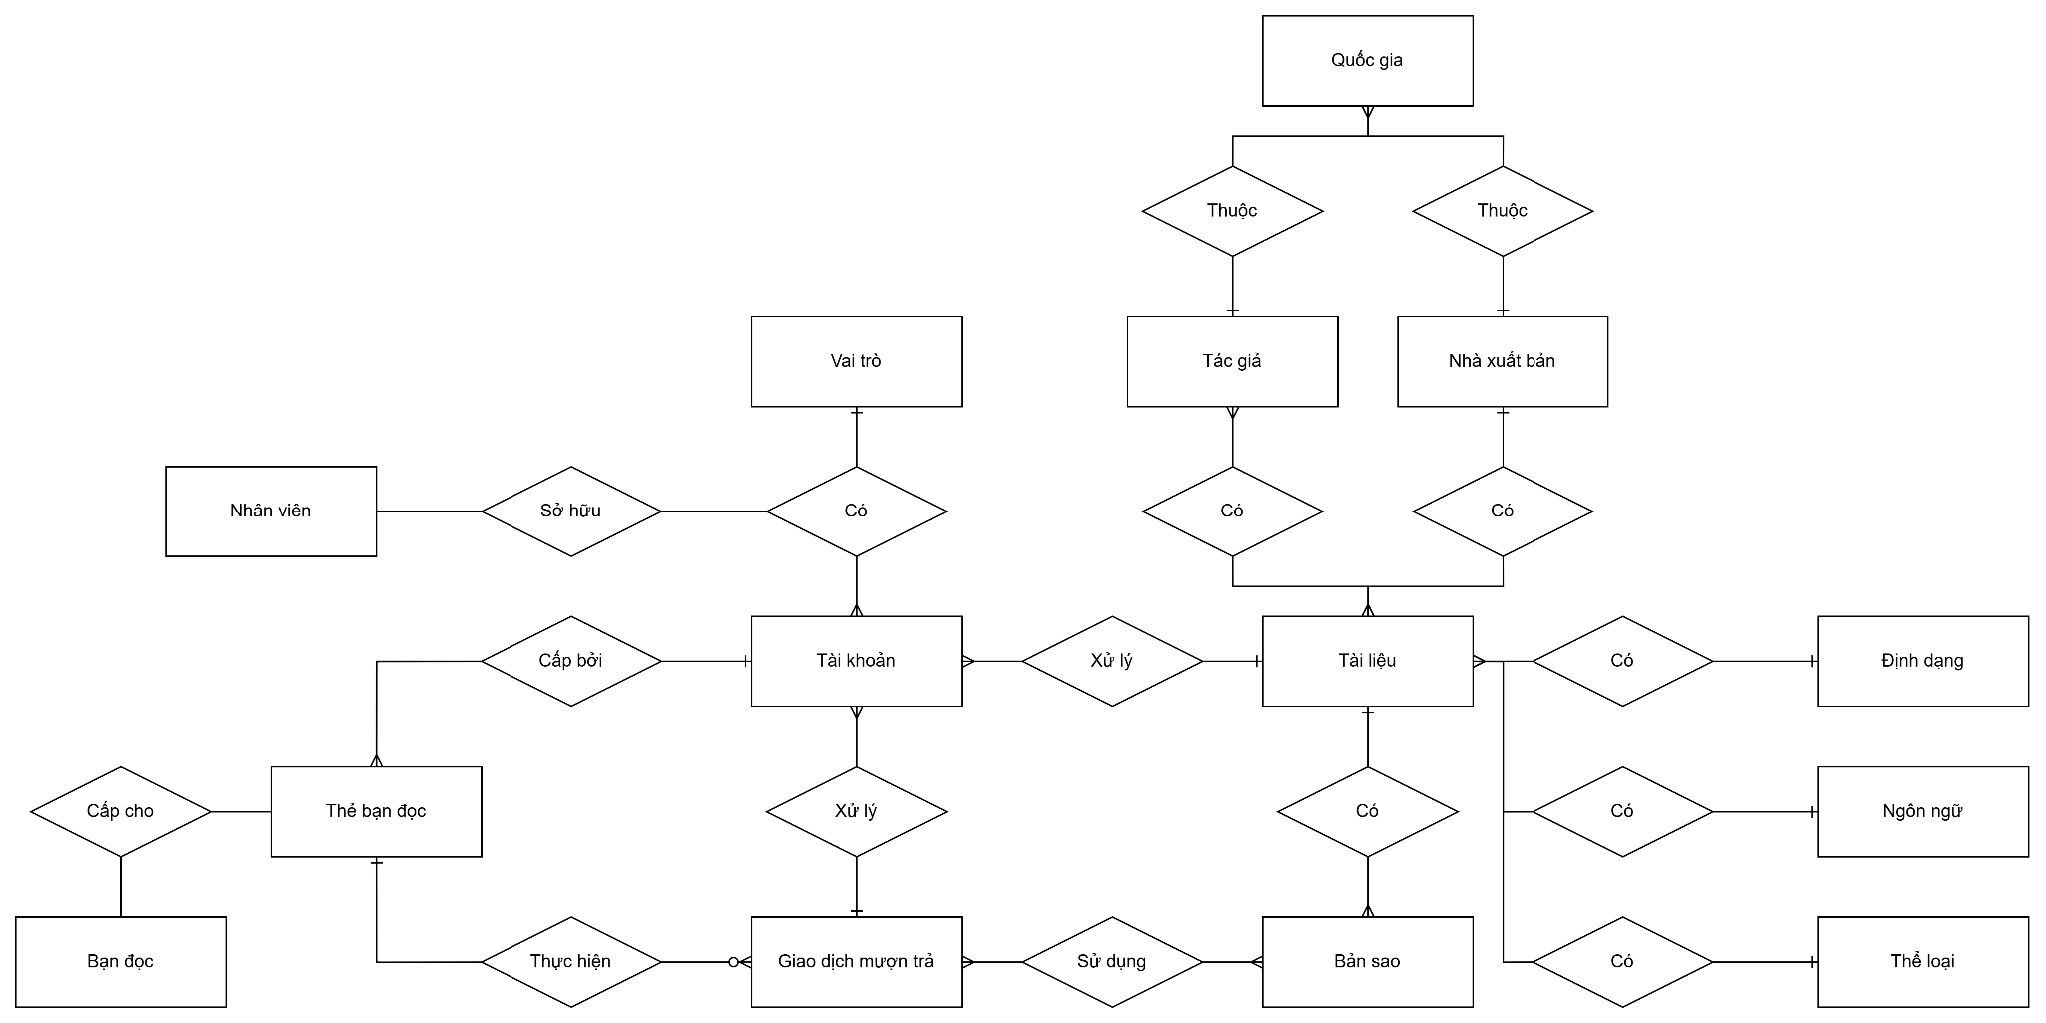

##### Hình 3.9. Sơ đồ mô hình ER

### 3.2.6. Chuẩn hóa dữ liệu

#### **3.2.6.1. Nhóm Quản lý Tài liệu**

| **Chưa chuẩn hóa (0NF)** | **1NF (Nguyên tố hóa)** | **2NF (Phụ thuộc hàm đầy đủ)** | **3NF (Phụ thuộc hàm bắc cầu)** | **BẢNG DỮ LIỆU (Kết quả)** |
| --- | --- | --- | --- | --- |
| **[Mã tài liệu]** | **[Mã tài liệu]** | **[Mã tài liệu]** | **[Mã tài liệu]** | **TÀI LIỆU**  *(dbo.tTaiLieu)* |
| Tên tài liệu | Tên tài liệu | Tên tài liệu | Tên tài liệu |  |
| Năm xuất bản | Năm xuất bản | Năm xuất bản | Năm XB, Số trang, Ảnh... |  |
| Tên NXB | Tên NXB | Tên NXB | **[Mã NXB]** |  |
| Tên Quốc gia (NXB) | Tên Quốc gia (NXB) | Tên Quốc gia (NXB) |  |  |
| Tên Tác giả (lặp) | **[Mã tác giả]** |  |  |  |
| Tên Quốc gia (TG) | Tên Quốc gia (TG) |  |  |  |
| Tên Thể loại | Tên Thể loại | Tên Thể loại | **[Mã thể loại]** |  |
| Tên Ngôn ngữ | Tên Ngôn ngữ | Tên Ngôn ngữ | **[Mã ngôn ngữ]** |  |
| Tên Định dạng | Tên Định dạng | Tên Định dạng | **[Mã định dạng]** |  |
| Mã bản sao (lặp) | **[Mã bản sao]** |  | **[Mã tài khoản]** (Người nhập) |  |
| Trạng thái bản sao | Trạng thái bản sao |  |  |  |
|  |  | **[Mã bản sao]** | **[Mã bản sao]** | **BẢN SAO**  *(dbo.tBanSao)* |
|  |  | Trạng thái bản sao | Trạng thái bản sao |  |
|  |  |  | **[Mã tài liệu]** |  |
|  |  | **[Mã tài liệu]** | **[Mã tài liệu]** | **TÀI LIỆU_TÁC GIẢ**  *(dbo.tTaiLieu_TacGia)* |
|  |  | **[Mã tác giả]** | **[Mã tác giả]** |  |
|  |  | Vai trò đóng góp | Vai trò đóng góp |  |
|  |  | **[Mã tác giả]** | **[Mã tác giả]** | **TÁC GIẢ**  *(dbo.tTacGia)* |
|  |  | Tên tác giả | Họ đệm, Tên |  |
|  |  | Tên Quốc gia (TG) | **[Mã Quốc gia]** |  |
|  |  |  | **[Mã NXB]** | **NHÀ XUẤT BẢN**  *(dbo.tNhaXuatBan)* |
|  |  |  | Tên NXB |  |
|  |  |  | **[Mã Quốc gia]** |  |
|  |  |  | **[Mã Quốc gia]** | **QUỐC GIA**  *(dbo.tQuocGia)* |
|  |  |  | Tên Quốc gia |  |
|  |  |  | **[Mã Thể loại]** | **THỂ LOẠI**  *(dbo.tTheLoai)* |
|  |  |  | Tên Thể loại |  |
|  |  |  | **[Mã Ngôn ngữ]** | **NGÔN NGỮ**  *(dbo.tNgonNgu)* |
|  |  |  | Tên Ngôn ngữ |  |
|  |  |  | **[Mã Định dạng]** | **ĐỊNH DẠNG**  *(dbo.tDinhDang)* |
|  |  |  | Tên Định dạng |  |

###### Bảng 3.46. Bảng chuẩn hóa dữ liệu nhóm Quản lý tài liệu

#### **3.2.6.2. Nhóm Quản trị hệ thống**

| **Chưa chuẩn hóa (0NF)** | **1NF (Nguyên tố hóa)** | **2NF (Phụ thuộc hàm đầy đủ)** | **3NF (Phụ thuộc hàm bắc cầu)** | **BẢNG DỮ LIỆU (Kết quả)** |
| --- | --- | --- | --- | --- |
| **[Mã nhân viên]** | **[Mã nhân viên]** | **[Mã nhân viên]** | **[Mã nhân viên]** | **NHÂN VIÊN**  *(dbo.tNhanVien)* |
| Tên nhân viên | Tên nhân viên | Tên nhân viên | Họ đệm, Tên |  |
| Ngày sinh | Ngày sinh | Ngày sinh | Ngày sinh, Giới tính |  |
| Địa chỉ, SĐT, Email | Địa chỉ, SĐT, Email | Địa chỉ, SĐT, Email | Địa chỉ, SĐT, Email |  |
| Phụ trách | Phụ trách | Phụ trách | Phụ trách |  |
| Tên đăng nhập | Tên đăng nhập | Tên đăng nhập |  |  |
| Mật khẩu | Mật khẩu | Mật khẩu |  |  |
| Tên vai trò (Quyền) | Tên vai trò | Tên vai trò |  |  |
|  |  |  | **[Mã tài khoản]** | **TÀI KHOẢN**  *(dbo.tTaiKhoan)* |
|  |  |  | Tên đăng nhập |  |
|  |  |  | Mật khẩu |  |
|  |  |  | Trạng thái, Ngày tạo |  |
|  |  |  | **[Mã nhân viên]** |  |
|  |  |  | **[Mã vai trò]** |  |
|  |  |  | **[Mã vai trò]** | **VAI TRÒ**  *(dbo.tVaiTro)* |
|  |  |  | Tên vai trò |  |

###### Bảng 3.47. Bảng chuẩn hóa dữ liệu nhóm Quản trị hệ thống

#### **3.2.6.3. Nhóm nghiệp vụ lưu hành**

| **Chưa chuẩn hóa (0NF)** | **1NF (Nguyên tố hóa)** | **2NF (Phụ thuộc hàm đầy đủ)** | **3NF (Phụ thuộc hàm bắc cầu)** | **BẢNG DỮ LIỆU (Kết quả)** |
| --- | --- | --- | --- | --- |
| **[Mã giao dịch]** | **[Mã giao dịch]** | **[Mã giao dịch]** | **[Mã giao dịch]** | **GIAO DỊCH**  *(dbo.tGiaoDichMuonTra)* |
| Ngày mượn | Ngày mượn | Ngày mượn | Ngày mượn |  |
| Ngày hẹn trả | Ngày hẹn trả | Ngày hẹn trả | Ngày hẹn trả, Ngày trả |  |
| Trạng thái GD | Trạng thái GD | Trạng thái GD | Trạng thái GD |  |
| Mã thẻ bạn đọc | Mã thẻ bạn đọc | Mã thẻ bạn đọc | **[Mã thẻ bạn đọc]** |  |
| Tên bạn đọc | Tên bạn đọc | Tên bạn đọc |  |  |
| Mã bản sao (lặp) | **[Mã bản sao]** |  | **[Mã tài khoản]** (NV) |  |
| Tình trạng sách | Tình trạng sách |  |  |  |
|  |  | **[Mã giao dịch]** | **[Mã giao dịch]** | **CHI TIẾT GIAO DỊCH**  *(dbo.tGiaoDich_BanSao)* |
|  |  | **[Mã bản sao]** | **[Mã bản sao]** |  |
|  |  | Tình trạng sách | Tình trạng (trong GD) |  |
|  |  |  | **[Mã thẻ bạn đọc]** | **THẺ BẠN ĐỌC**  *(dbo.tTheBanDoc)* |
|  |  |  | Ngày cấp, Hết hạn |  |
|  |  |  | Trạng thái thẻ |  |
|  |  |  | **[Mã bạn đọc]** |  |
|  |  |  | **[Mã tài khoản]** (Cấp thẻ) |  |
|  |  |  | **[Mã bạn đọc]** | **BẠN ĐỌC**  *(dbo.tBanDoc)* |
|  |  |  | Họ đệm, Tên |  |
|  |  |  | Ngày sinh, Giới tính |  |
|  |  |  | Địa chỉ, SĐT, Email |  |
|  |  |  | Ghi chú vi phạm |  |

###### Bảng 3.48. Bảng chuẩn hóa dữ liệu nhóm nghiệp vụ lưu hành

#### **3.2.6.4. Kết quả chuẩn hóa dữ liệu**

tQuocGia (**MaQG**, TenQG)

tNgonNgu (**MaNN**, TenNN)

tTheLoai (**MaThL**, TenThL)

tDinhDang (**MaDD**, TenDD)

tVaiTro (**MaVT**, TenVT)

tNhaXuatBan (**MaNXB**, MaQG, TenNXB)

tTacGia (**MaTG**, MaQG, HoDem, Ten)

tTaiLieu (**MaTL**, MaNXB, MaNN, MaThL, MaDD, MaTK, TenTL, LanXuatBan, NamXuatBan, SoTrang, KhoCo, Anh)

tTaiLieu_TacGia (**MaTL**, **MaTG**, VaiTro)

tBanSao (**MaBS**, MaTL, TrangThai)

tNhanVien (**MaNV**, HoDem, Ten, NgaySinh, GioiTinh, DiaChi, SDT, Email, PhuTrach)

tTaiKhoan (**MaTK**, MaNV, MaVT, TenDangNhap, MatKhau, TrangThai, NgayTao)

tBanDoc (**MaBD**, HoDem, Ten, NgaySinh, GioiTinh, DiaChi, SDT, Email, GhiChuViPham)

tTheBanDoc (**MaTBD**, MaBD, MaTK, NgayCap, NgayHetHan, TrangThai)

tGiaoDichMuonTra (**MaGD**, MaTBD, MaTK, NgayMuon, NgayHenTra, NgayTra, TrangThai)

tGiaoDich_BanSao (**MaGD**, **MaBS**, TrangThai)

### 3.2.7. Sơ đồ dữ liệu quan hệ

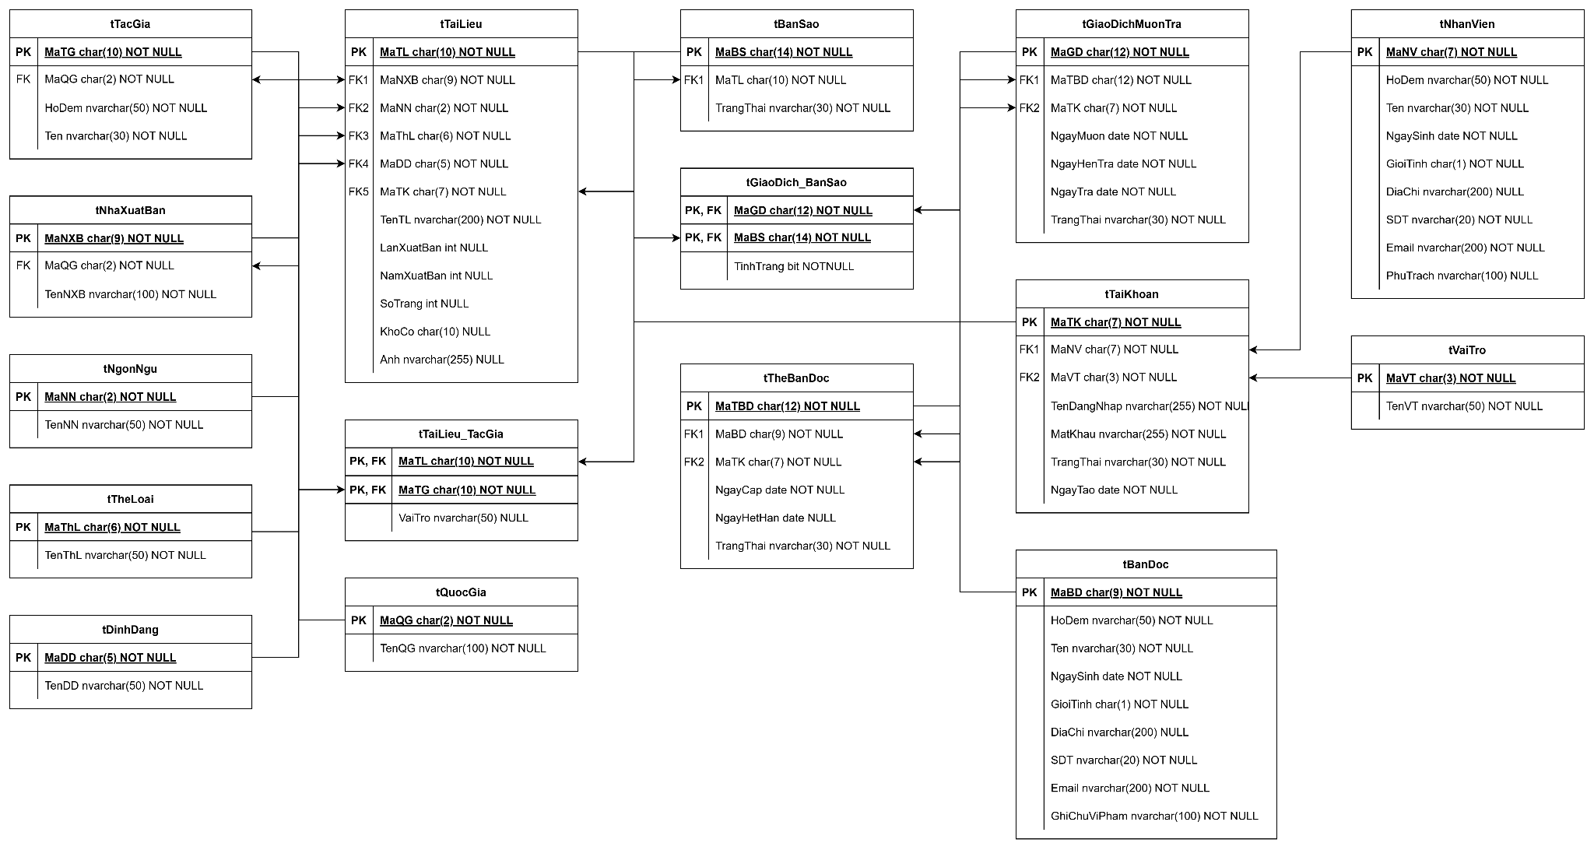

##### Hình 3.10. Sơ đồ mô hình ER

### 3.2.8. Kết luận

Chương 3 "Phân tích và đặc tả yêu cầu" đã hoàn thành việc xây dựng một nền tảng logic vững chắc cho Hệ thống quản lý thư viện. Thông qua quá trình phân tích chi tiết, chúng ta đã đạt được các kết quả quan trọng sau:

* Về mặt chức năng: Biểu đồ phân rã chức năng (FDD) đã xác định rõ phạm vi hệ thống với 5 khối nghiệp vụ cốt lõi (Quản lý bạn đọc, Tài liệu, Mượn - Trả, Phân quyền, Báo cáo). Các biểu đồ luồng dữ liệu (DFD) từ mức ngữ cảnh đến chi tiết đã mô tả tường minh cách thức dữ liệu di chuyển và được xử lý trong từng quy trình nghiệp vụ.
* Về mặt dữ liệu: Hệ thống các thực thể, thuộc tính và mối quan hệ đã được định nghĩa chính xác thông qua mô hình thực thể liên kết (ERD) và lược đồ quan hệ (RM). Các quy tắc nghiệp vụ phức tạp (như mối quan hệ nhiều-nhiều giữa Tác giả - Tài liệu, hay quy trình xử lý vi phạm) đã được giải quyết triệt để thông qua việc chuẩn hóa dữ liệu.

Tổng hợp lại, các mô hình phân tích trên không chỉ giúp hiểu rõ bản chất nghiệp vụ của thư viện mà còn là bản thiết kế logic hoàn chỉnh, đảm bảo hệ thống khi xây dựng sẽ đáp ứng đầy đủ các yêu cầu về quản lý, tra cứu và bảo mật thông tin.

Đây là tiền đề quan trọng để chuyển sang giai đoạn tiếp theo: Hiện thực hóa các thiết kế logic này thành một hệ thống phần mềm cụ thể.

Trong Chương 4: Thiết kế hệ thống, chúng ta sẽ đi sâu vào việc xây dựng kiến trúc kỹ thuật cho ứng dụng, lựa chọn công nghệ (ASP.NET Core MVC, SQL Server) và thiết kế chi tiết cơ sở dữ liệu vật lý cũng như giao diện người dùng.

# CHƯƠNG 4: THIẾT KẾ KIẾN TRÚC HỆ THỐNG

## 4.1. Thiết kế kiến trúc hệ thống

### 4.1.1. Xác định kiểu kiến trúc hệ thống

* **Mô hình hệ thống:** Kiến trúc B/S (Browser/Server) kết hợp với mẫu thiết kế MVC (Model-View-Controller).
* **Mô tả:**
* Hệ thống được xây dựng dưới dạng Ứng dụng Web (Web Application).
* Toàn bộ ứng dụng và cơ sở dữ liệu được đặt trên Máy chủ (Server).
* Các cán bộ thư viện (Client) không cần cài đặt phần mềm; họ truy cập và làm việc thông qua Trình duyệt Web (Web Browser) có kết nối mạng nội bộ.
* **Lý do chọn kiến trúc Web và ASP.NET Core MVC:**
* Triển khai và bảo trì dễ dàng: Chỉ cần cài đặt và cập nhật trên một máy chủ duy nhất. Khi có tính năng mới, tất cả nhân viên đều được cập nhật tức thì mà không cần cài lại máy con.
* Tính linh hoạt: Cán bộ thư viện có thể truy cập hệ thống từ bất kỳ máy tính nào trong mạng lưới thư viện miễn là có trình duyệt web.
* Hiệu năng và Bảo mật: ASP.NET Core là một framework hiệu năng cao, hỗ trợ đa nền tảng và có các cơ chế bảo mật mạnh mẽ (Authentication/Authorization) tích hợp sẵn để quản lý phân quyền nhân viên chặt chẽ.
* Mẫu thiết kế MVC: Giúp tách biệt rõ ràng giữa Giao diện (View), Dữ liệu (Model) và Xử lý nghiệp vụ (Controller), giúp mã nguồn dễ quản lý và mở rộng.

### 4.1.2. Công nghệ lập trình và công nghệ lưu trữ dữ liệu dự kiến

***Phía Client (Giao diện người dùng):***

* Công cụ: Trình duyệt web (Google Chrome, Edge, Firefox...).
* Ngôn ngữ/Công nghệ:
* HTML5, CSS3, JavaScript: Xây dựng cấu trúc và hiệu ứng giao diện.
* Razor View Engine: Công nghệ của Microsoft để tạo ra các trang web động (file .cshtml).
* Bootstrap (hoặc thư viện tương đương): Framework CSS để thiết kế giao diện quản trị (Admin Dashboard) hiện đại, rõ ràng và tương thích với các kích thước màn hình khác nhau.

***Phía Server (Xử lý nghiệp vụ):***

* Nền tảng (Framework): ASP.NET Core MVC (trên nền .NET 6 hoặc .NET 8).
* Ngôn ngữ lập trình: C# (C Sharp).
* Web Server: Kestrel hoặc IIS (Internet Information Services).

***Phía Cơ sở dữ liệu (Lưu trữ):***

* Hệ quản trị CSDL: Microsoft SQL Server.
* Cơ chế kết nối (ORM): Entity Framework Core (EF Core).
* Sử dụng kỹ thuật Database First (hoặc Code First) để ánh xạ các bảng dữ liệu thành các đối tượng (Entities) trong C#, giúp thao tác dữ liệu an toàn và nhanh chóng.

### 4.1.3. Quan hệ giữa các thành phần của hệ thống

Hệ thống hoạt động theo luồng xử lý chuẩn của mô hình MVC thông qua giao thức HTTP/HTTPS:

* **Client (Trình duyệt):**
* Vai trò: Gửi yêu cầu (Request) của người dùng (ví dụ: Nhập URL, bấm nút "Lưu", bấm nút "Tìm kiếm").
* Hiển thị kết quả (Response) dưới dạng trang HTML cho người dùng.
* **Controller (Bộ điều khiển - Server):**
* Vai trò: Là thành phần trung tâm tiếp nhận yêu cầu từ Client.
* Hoạt động: Phân tích yêu cầu, gọi đến các xử lý nghiệp vụ tương ứng và quyết định xem nên hiển thị dữ liệu gì cho người dùng.
* **Model (Dữ liệu & Logic - Server):**
* Vai trò: Đại diện cho dữ liệu và các quy tắc nghiệp vụ.
* Hoạt động: Tương tác trực tiếp với Database Server (thông qua Entity Framework Core) để truy vấn, thêm, sửa, xóa dữ liệu (Sách, Bạn đọc, Phiếu mượn) và trả kết quả về cho Controller.
* **View (Giao diện hiển thị - Server):**
* Vai trò: Tạo ra giao diện người dùng.
* Hoạt động: Nhận dữ liệu từ Controller, trộn dữ liệu đó vào các mẫu HTML (Razor Views) để tạo thành một trang web hoàn chỉnh và gửi trả về cho Client.

## 4.2. Thiết kế kiến trúc giao diện người dùng

### 4.2.1. Sơ đồ cấu trúc tổng thể

Dựa trên yêu cầu phân quyền và bảo mật thông tin nội bộ, hệ thống được thiết kế với cơ chế điều hướng động. Sau khi đăng nhập thành công, hệ thống sẽ xác thực vai trò (Role) của tài khoản và hiển thị cấu trúc chức năng (Menu/Dashboard) tương ứng.

Cấu trúc tổng thể của hệ thống được chia thành 4 không gian làm việc riêng biệt tương ứng với 4 nhóm người dùng: Quản trị viên, Quản lý tài liệu, Quản lý mượn trả và Quản lý bạn đọc.

1. **Cấu trúc chức năng dành cho Quản trị viên (Admin)**

Đây là phân hệ có quyền hạn cao nhất về mặt cấu hình hệ thống. Quản trị viên chịu trách nhiệm duy trì sự vận hành của phần mềm và kiểm soát quyền truy cập.

**Phạm vi chức năng:** Quản lý bạn đọc (1+), Quản lý tài liệu (2+), Quản lý mượn - trả (3+), Quản lý phân quyền (4+), Thống kê - báo cáo (5)

**Sơ đồ cấu trúc:**

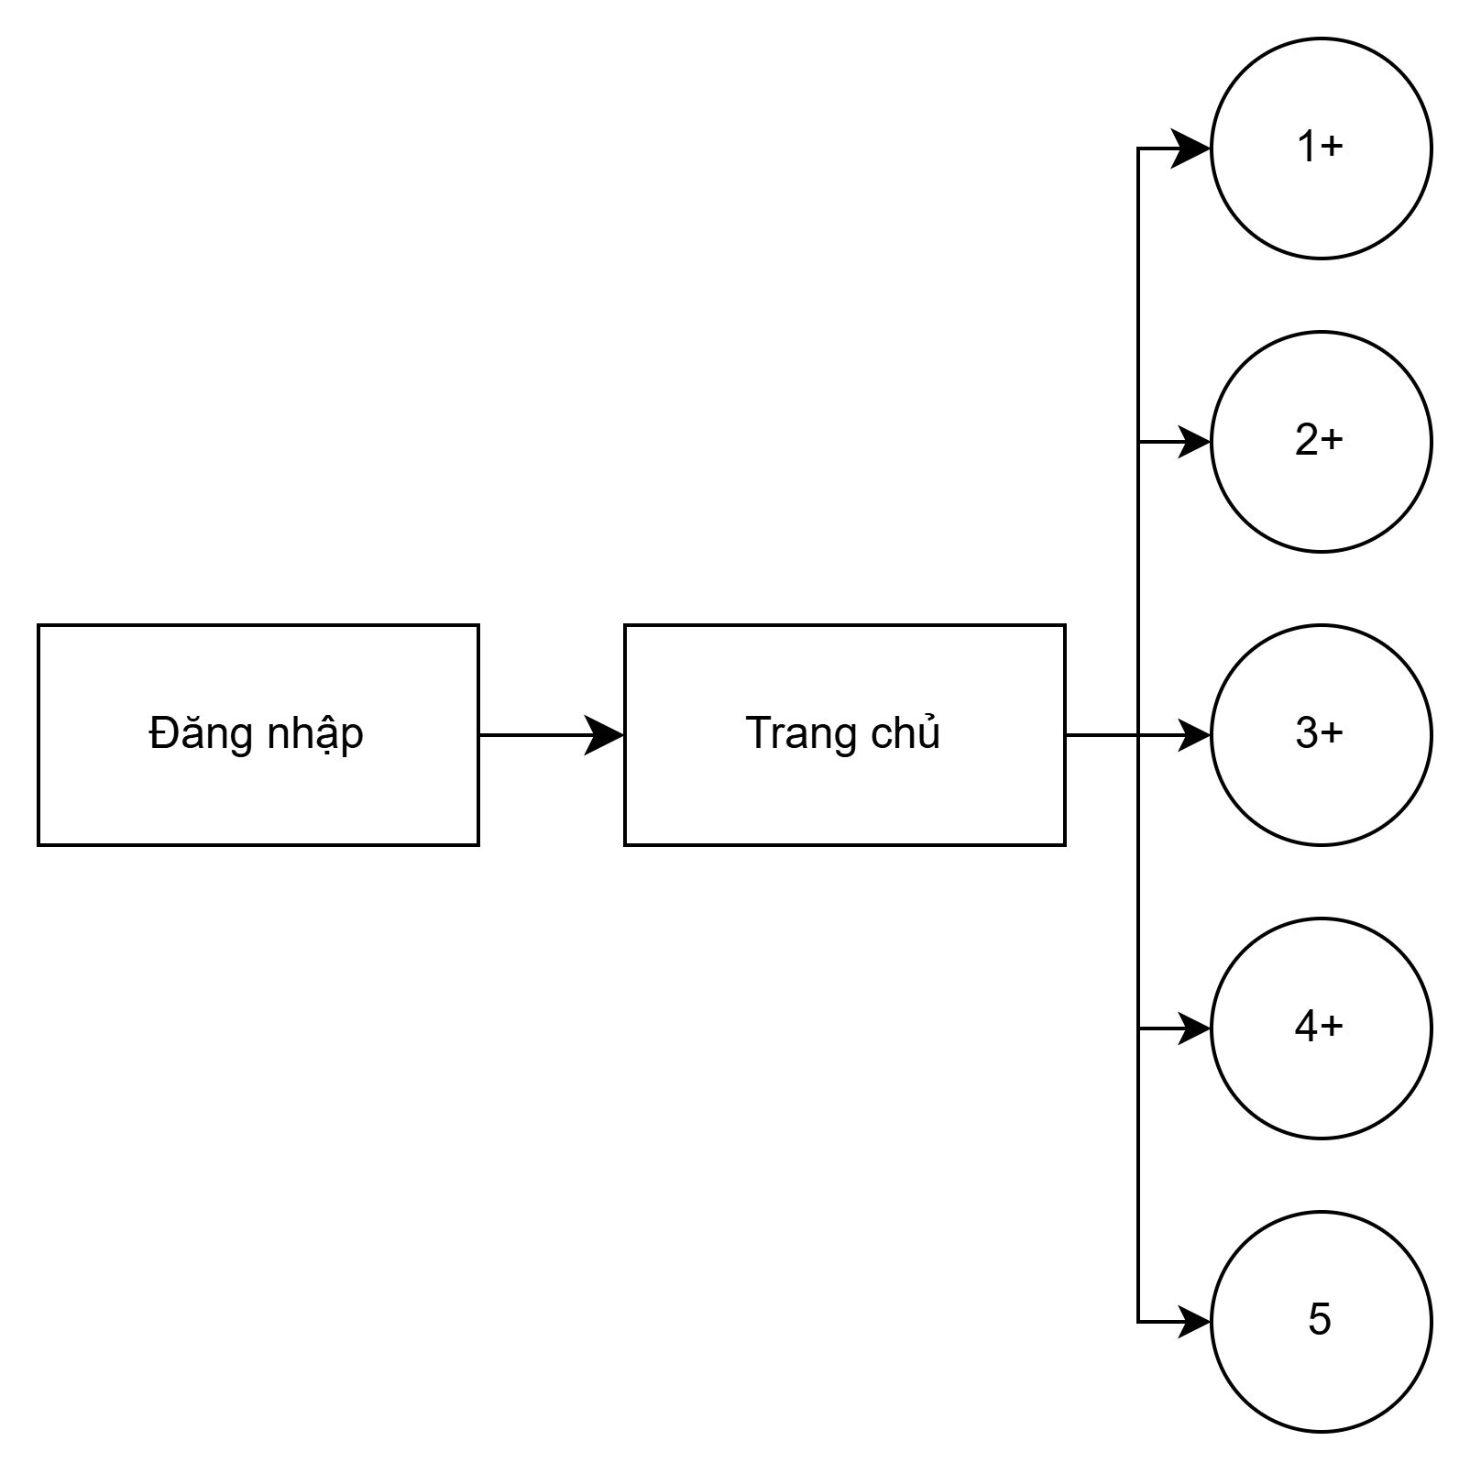

##### Hình 4.1. Sơ đồ cấu trúc chức năng dành cho Quản trị viên

1. **Cấu trúc chức năng dành cho Nhân viên Quản lý bạn đọc**

Phân hệ này quản lý hồ sơ người dùng cuối (Sinh viên, Giảng viên) và kiểm soát quyền lợi sử dụng thư viện của họ.

**Phạm vi chức năng:** Quản lý bạn đọc (1+), Chức năng xem thông tin của Quản lý tài liệu (2), của Quản lý giao dịch mượn - trả (3), Chức năng xem thông tin nhân viên của Quản lý phân quyền (4), Thống kê - báo cáo (5)

**Sơ đồ cấu trúc:**

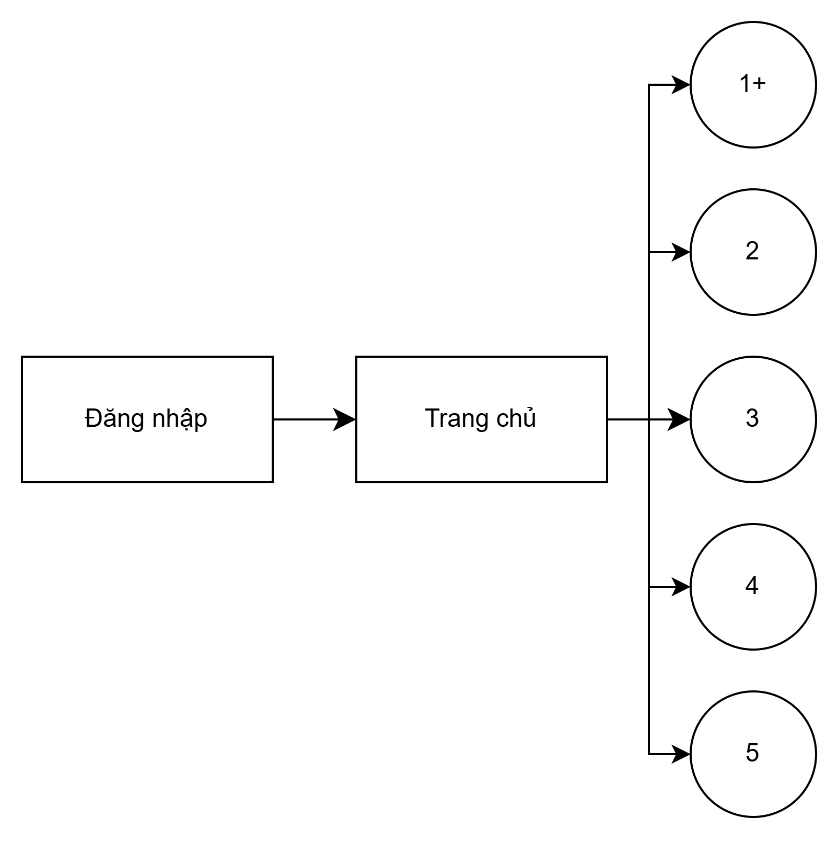

##### Hình 4.2. Sơ đồ cấu trúc chức năng dành cho Nhân viên Quản lý bạn đọc

1. **Cấu trúc chức năng dành cho Nhân viên Quản lý tài liệu**

Phân hệ này tập trung vào nghiệp vụ biên mục và quản lý kho sách. Đối tượng sử dụng là các cán bộ phòng Nghiệp vụ và Thủ kho.

**Phạm vi chức năng:** Quản lý tài liệu (2+), Chức năng xem thông tin của Quản lý bạn đọc (1), của Quản lý giao dịch mượn - trả (3), Chức năng xem thông tin nhân viên của Quản lý phân quyền (4), Thống kê - báo cáo (5).

**Sơ đồ cấu trúc:**

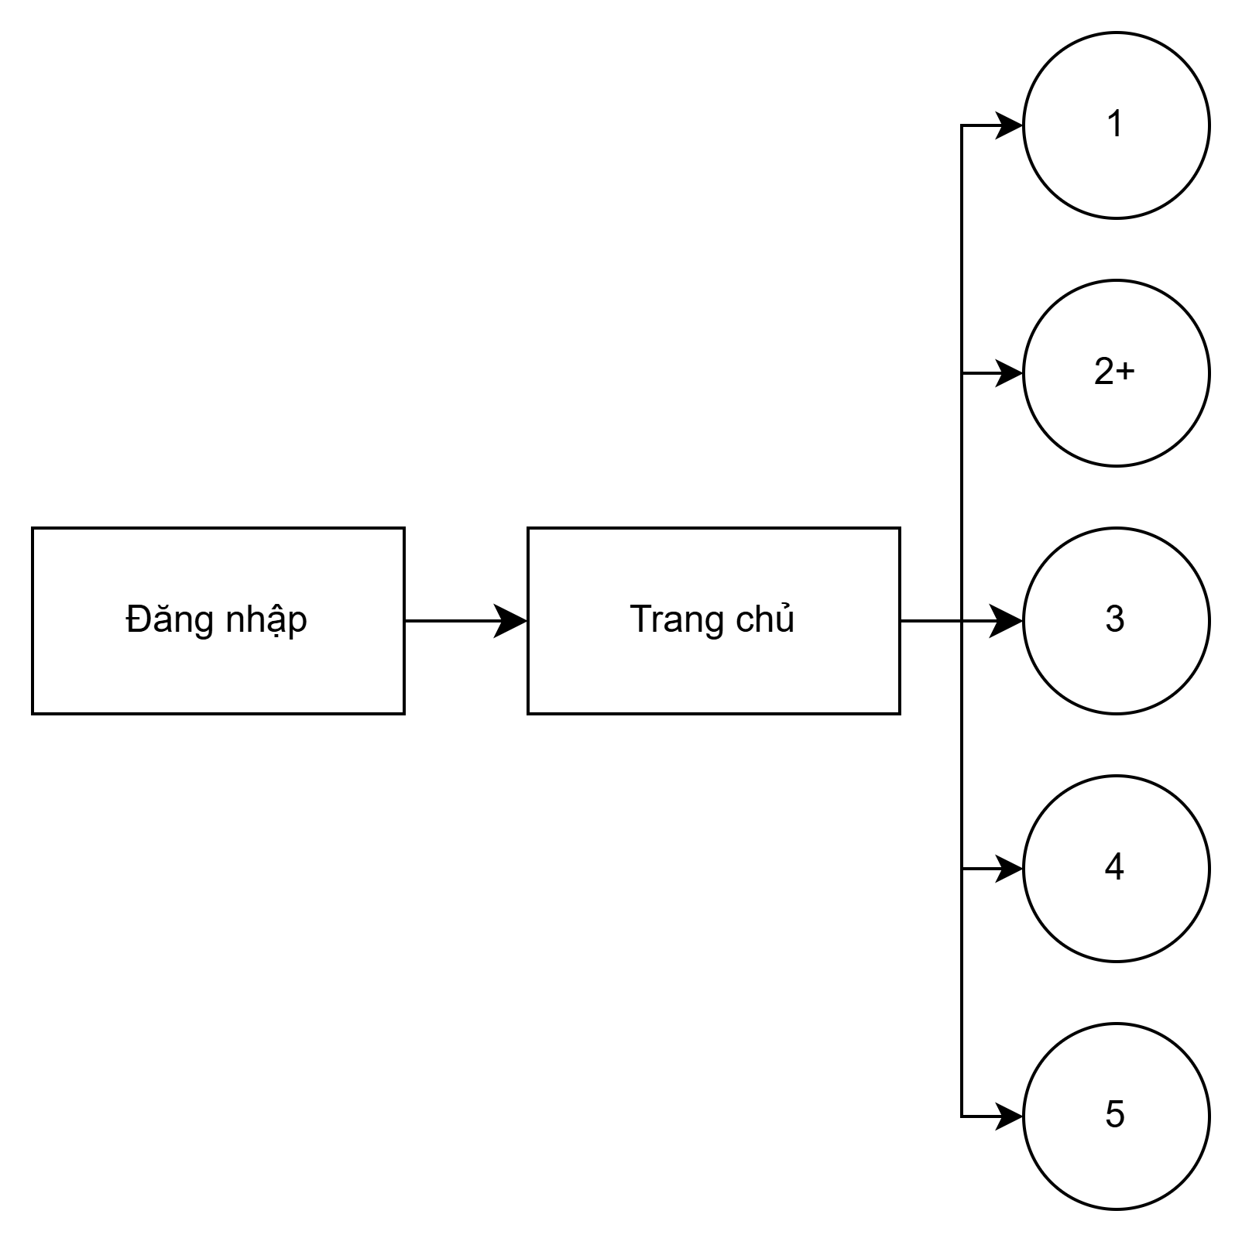

##### Hình 4.4. Sơ đồ cấu trúc chức năng dành cho Nhân viên Quản lý tài liệu

1. **Cấu trúc chức năng dành cho Nhân viên Quản lý giao dịch mượn - trả**

Phân hệ này phục vụ cho các hoạt động tại quầy giao dịch (Circulation Desk), nơi diễn ra sự tương tác trực tiếp giữa thư viện và bạn đọc.

**Phạm vi chức năng:** Quản lý giao dịch mượn trả (3+), Chức năng xem thông tin của Quản lý bạn đọc (1), của Quản lý tài liệu (2), Chức năng xem thông tin nhân viên của Quản lý phân quyền (4), Thống kê - báo cáo (5)

**Sơ đồ cấu trúc:**

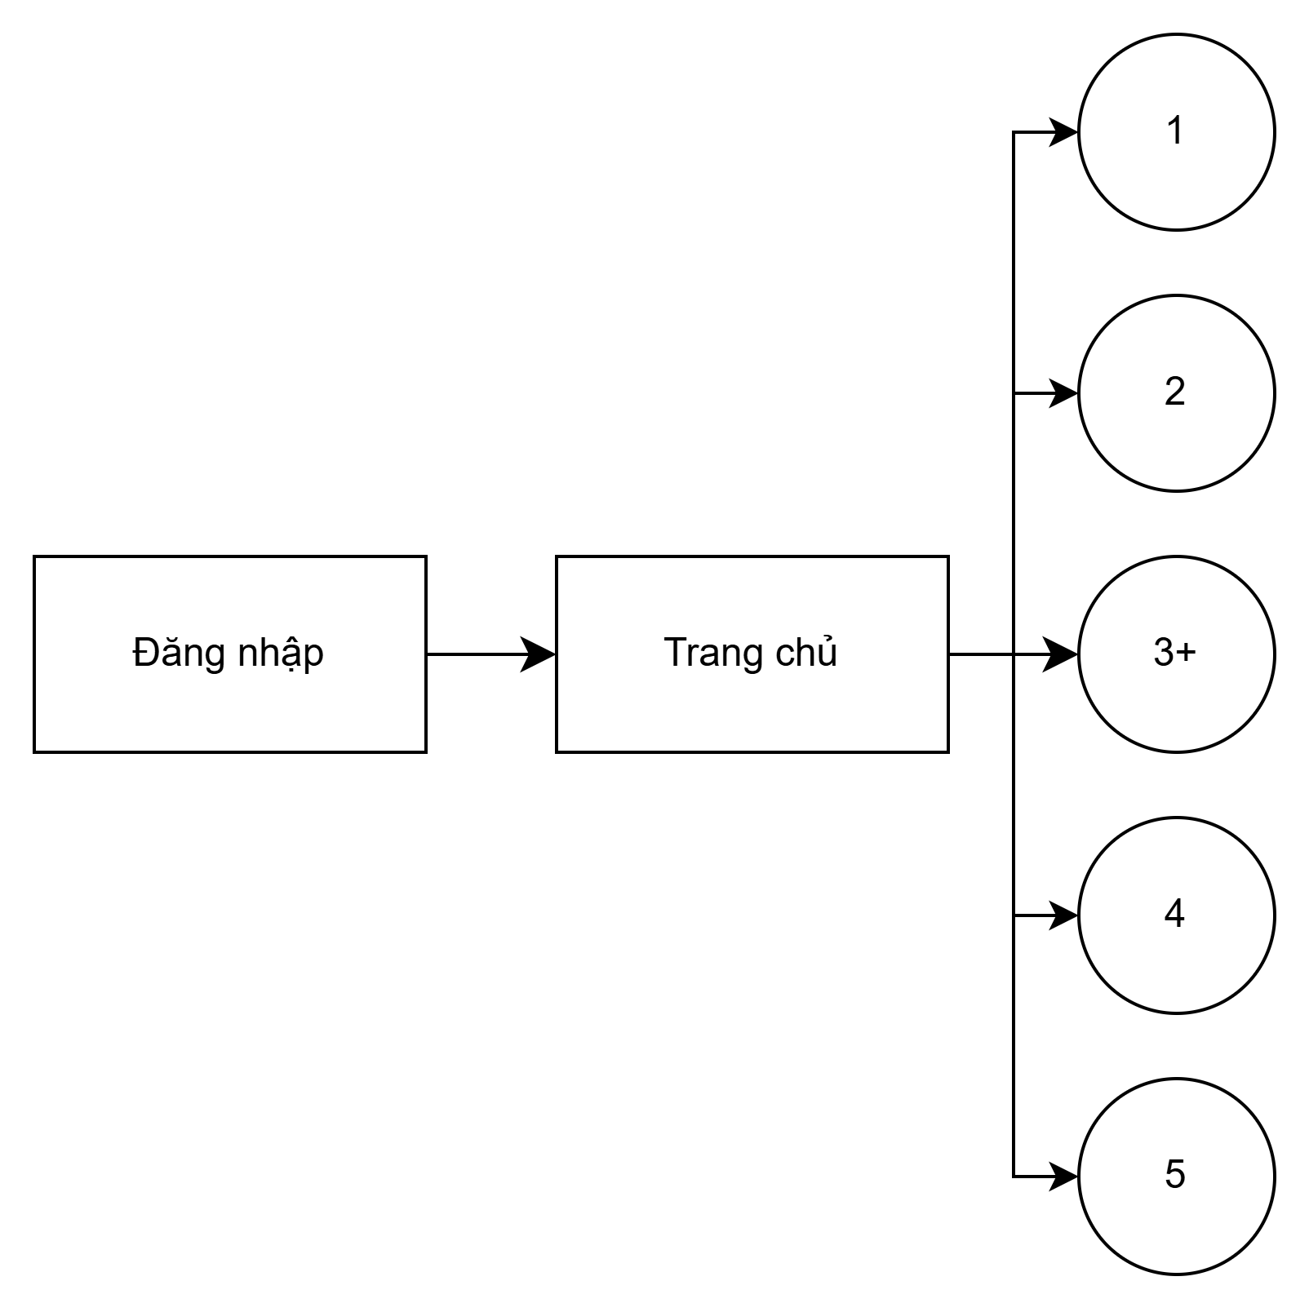

##### Hình 4.4. Sơ đồ cấu trúc chức năng dành cho Nhân viên Quản lý giao dịch mượn - trả

### 4.2.2. Luồng tương tác các phân hệ chi tiết

1. **Luồng tương tác Phân hệ Quản lý bạn đọc**

**Kịch bản 1: Luồng tương tác đầy đủ chức năng (Dành cho Nhân viên Quản lý bạn đọc):** Đây là nhóm người dùng chịu trách nhiệm chính trong việc duy trì hồ sơ độc giả. Họ có toàn quyền (Full Control) đối với dữ liệu bạn đọc và thẻ thư viện.

**Mô tả cấu trúc chức năng:** Từ giao diện chính của phân hệ, chức năng được chia thành 2 nhánh lớn:

* Quản lý thông tin bạn đọc: Cho phép thực hiện các thao tác CRUD (Thêm, Xem, Sửa, Xóa) đối với hồ sơ cá nhân sinh viên/giảng viên.
* Quản lý thẻ bạn đọc: Quản lý vòng đời của thẻ thư viện (Cấp mới, gia hạn, khóa thẻ, báo mất).

**Mô tả luồng xử lý chi tiết:**

* Thêm mới: Tại màn hình danh sách, cán bộ chọn "Thêm bạn đọc/Thẻ mới" -> Hệ thống hiển thị Form nhập liệu -> Thực hiện Validate dữ liệu -> Lưu vào CSDL.
* Cập nhật (Sửa): Từ màn hình danh sách hoặc chi tiết -> Chọn chức năng "Sửa" -> Cập nhật thông tin -> Lưu thay đổi.
* Xử lý liên kết: Tại màn hình "Chi tiết thẻ", hệ thống cung cấp đường dẫn (link) để truy xuất ngược lại "Thông tin bạn đọc" sở hữu thẻ đó, giúp cán bộ dễ dàng đối chiếu.

**Sơ đồ luồng màn hình**

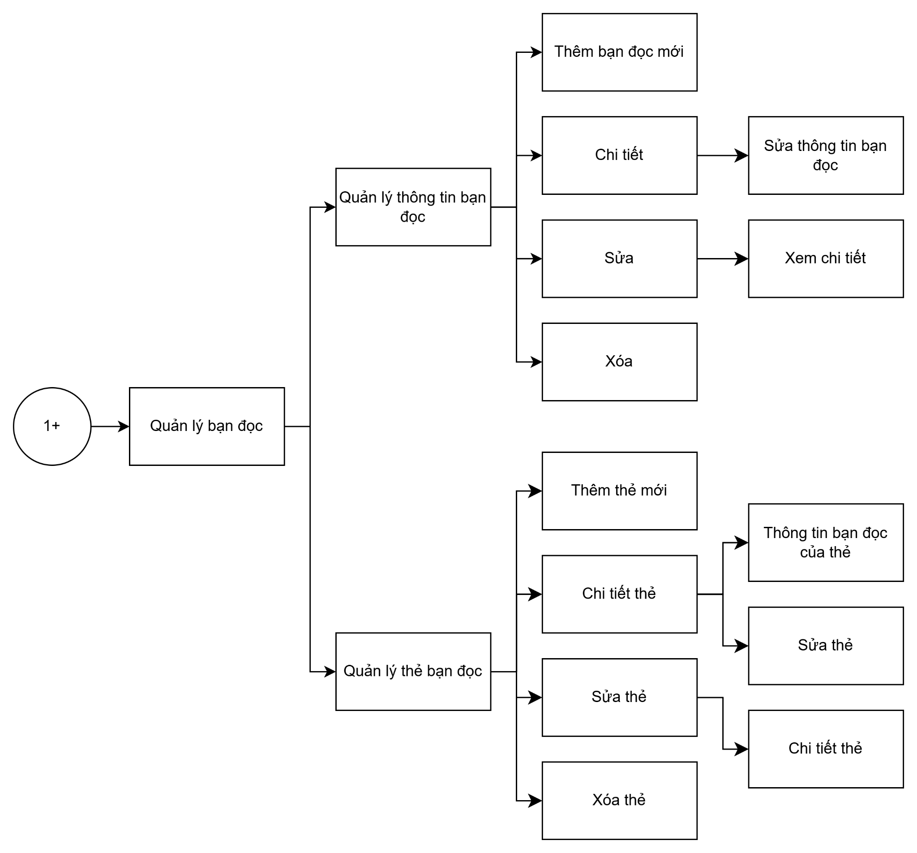

##### Hình 4.5. Sơ đồ luồng màn hình chức năng Quản lý bạn đọc (Quyền đầy đủ)

**Kịch bản 2: Luồng tương tác giới hạn chức năng (Dành cho việc giới hạn ở mức Tra cứu):** Đối với các cán bộ thuộc bộ phận khác (như bộ phận Mượn - Trả), họ cần truy cập dữ liệu bạn đọc để xác minh danh tính người mượn, nhưng không được phép thay đổi thông tin gốc để tránh sai lệch dữ liệu.

**Mô tả cấu trúc chức năng:** Giao diện cho nhóm quyền này được lược bỏ các nút tác vụ làm thay đổi dữ liệu (Thêm, Sửa, Xóa). Hệ thống chỉ giữ lại các luồng Tra cứu và Xem chi tiết.

**Mô tả luồng xử lý chi tiết:**

* Xem thông tin hồ sơ: Cán bộ tìm kiếm tên/mã sinh viên -> Hệ thống hiển thị danh sách kết quả -> Chọn xem "Chi tiết". Mọi ô nhập liệu đều ở trạng thái Read-only (Chỉ đọc).
* Kiểm tra thẻ: Cán bộ quét mã thẻ -> Hệ thống hiển thị "Chi tiết thẻ" (Trạng thái hoạt động, ngày hết hạn) và tự động hiển thị "Thông tin bạn đọc của thẻ" để cán bộ xác nhận người cầm thẻ đúng là chủ thẻ.

**Sơ đồ luồng màn hình:**

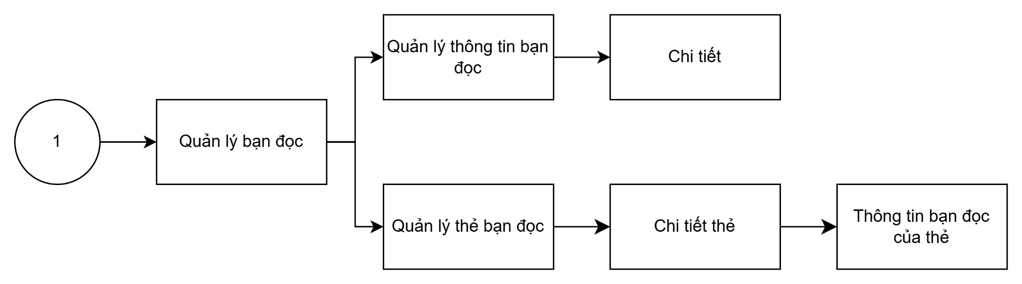

##### Hình 4.6. Sơ đồ luồng màn hình chức năng Quản lý bạn đọc (Quyền tra cứu/Giới hạn)

1. **Luồng tương tác Phân hệ Quản lý tài liệu**

**Kịch bản 1: Luồng tương tác đầy đủ chức năng (Dành cho Nhân viên Quản lý tài liệu):** Đây là nhóm người dùng có nhiệm vụ xây dựng và chuẩn hóa dữ liệu thư mục. Họ cần quyền can thiệp sâu vào hệ thống để cập nhật sách mới và chỉnh sửa các danh mục từ điển.

**Mô tả cấu trúc chức năng:** Sơ đồ chức năng được phân rã thành 2 nhóm nghiệp vụ chính:

* Quản lý danh mục dùng chung (Master Data): Bao gồm Tác giả, Nhà xuất bản, Thể loại, Định dạng. Đây là các dữ liệu nền tảng, cần được khởi tạo trước khi nhập sách. Cán bộ có thể Thêm/Sửa/Xóa các danh mục này.
* Quản lý tài liệu (Sách & Bản sao): Quản lý hồ sơ các đầu sách và số lượng bản sao vật lý trong kho.

**Mô tả luồng xử lý chi tiết:**

* Quy trình Biên mục: Trước khi thêm một cuốn sách mới, cán bộ kiểm tra và thêm mới các thông tin thuộc tính (Tác giả, NXB) tại nhánh "Danh mục tài liệu".
* Thao tác CRUD: Tại mỗi màn hình danh mục (ví dụ: Tác giả), hệ thống cung cấp đầy đủ các nút chức năng: Thêm mới hồ sơ tác giả, Sửa thông tin sai lệch, hoặc Xóa các bản ghi không còn giá trị sử dụng.
* Quản lý kho: Từ màn hình "Quản lý tài liệu", cán bộ có thể truy cập sâu vào chi tiết để cập nhật tình trạng bản sao (ví dụ: chuyển trạng thái từ "Mới nhập" sang "Sẵn sàng cho mượn").

**Sơ đồ luồng màn hình:**

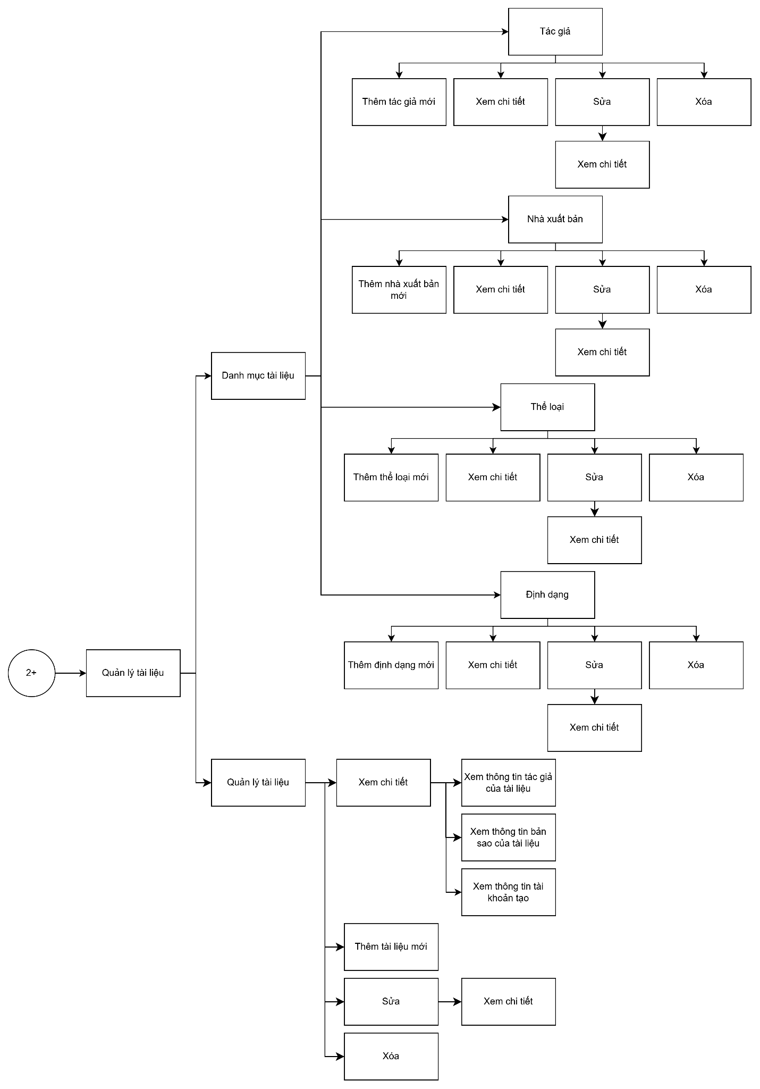

##### Hình 4.7. Sơ đồ luồng màn hình chức năng Quản lý tài liệu (Quyền biên mục đầy đủ)

**Kịch bản 2: Luồng tương tác giới hạn chức năng (Dành cho việc giới hạn ở mức Tra cứu):** Nhóm người dùng này (ví dụ: nhân viên quầy mượn trả) cần tra cứu thông tin sách để trả lời bạn đọc hoặc kiểm tra sách khi nhận trả, nhưng không có nhiệm vụ (và không được phép) thay đổi thông tin biên mục gốc.

**Mô tả cấu trúc chức năng:** Giao diện được tối giản hóa, loại bỏ hoàn toàn các nút tác vụ "Thêm", "Sửa", "Xóa". Hệ thống chỉ hiển thị luồng Xem chi tiết (View Details) tại tất cả các nhánh.

**Mô tả luồng xử lý chi tiết:**

* Tra cứu thông tin: Cán bộ tìm kiếm tài liệu theo từ khóa -> Hệ thống hiển thị kết quả.
* Xem liên kết: Từ màn hình chi tiết một cuốn sách, cán bộ có thể xem được các thông tin liên quan:
* Xem thông tin tác giả: Biết được tác giả này còn viết những cuốn nào khác.
* Xem thông tin bản sao: Kiểm tra xem cuốn sách này có bao nhiêu bản, mã vạch là gì, đang nằm ở kho nào hay đang được ai mượn.
* Bảo vệ dữ liệu: Mọi trường thông tin đều ở trạng thái Read-only, đảm bảo cán bộ mượn trả không vô tình làm sai lệch tên sách hay mã số trong quá trình thao tác nhanh tại quầy.

**Sơ đồ luồng màn hình:**

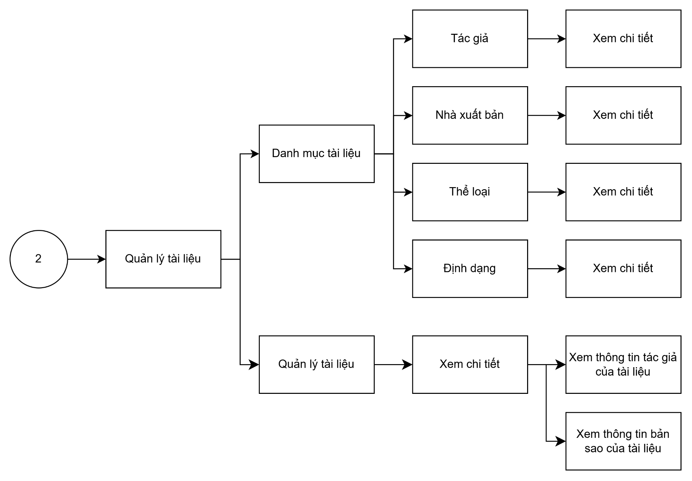

##### Hình 4.8. Sơ đồ luồng màn hình chức năng Quản lý tài liệu (Quyền tra cứu/Giới hạn)

1. **Luồng tương tác Phân hệ Quản lý giao dịch mượn - trả**

**Kịch bản 1: Luồng tương tác đầy đủ chức năng (Dành cho Nhân viên quản lý giao dịch Mượn - Trả):** Nhóm người dùng này thực hiện các thao tác ghi nhận biến động của tài liệu (ra/vào kho). Sơ đồ luồng thể hiện sự liên kết chặt chẽ giữa Giao dịch với các thực thể: Tài liệu, Bạn đọc, Thẻ và Nhân viên xử lý.

**Mô tả cấu trúc chức năng:** Từ giao diện "Quản lý mượn trả", hệ thống cung cấp 3 luồng tác vụ chính:

* Thêm Giao dịch mới (Mượn sách): Đây là quy trình khởi tạo phiếu mượn. Hệ thống hỗ trợ nhập liệu nhanh thông qua mã vạch (Barcode).
* Xem và Tra cứu: Truy xuất lại các giao dịch cũ để kiểm tra lịch sử hoặc in lại biên lai.
* Chỉnh sửa giao dịch (Trả sách/Gia hạn/Xử lý sự cố): Cập nhật trạng thái của giao dịch từ "Đang mượn" sang "Đã trả" hoặc ghi nhận mất sách/hư hỏng.

**Mô tả luồng xử lý chi tiết:**

* Quy trình Mượn: Chọn "Thêm giao dịch" -> Quét mã thẻ (Hệ thống load thông tin bạn đọc) -> Quét mã sách (Hệ thống load thông tin tài liệu) -> Lưu phiếu.
* Quy trình Trả/Sửa: Tìm kiếm giao dịch -> Chọn "Sửa giao dịch" -> Cập nhật ngày trả thực tế hoặc tình trạng sách -> Hệ thống tự động tính toán phí phạt (nếu quá hạn) -> Lưu và kết thúc giao dịch.
* Liên kết thông tin: Tại màn hình chi tiết giao dịch, cán bộ có thể click vào các liên kết để xem nhanh "Thông tin tài liệu" (Sách này còn bản nào không?), "Thông tin bạn đọc" (Sinh viên này thuộc lớp nào?), hoặc "Thông tin nhân viên xử lý" (Ai là người cho mượn lần trước?).

**Sơ đồ luồng màn hình:**

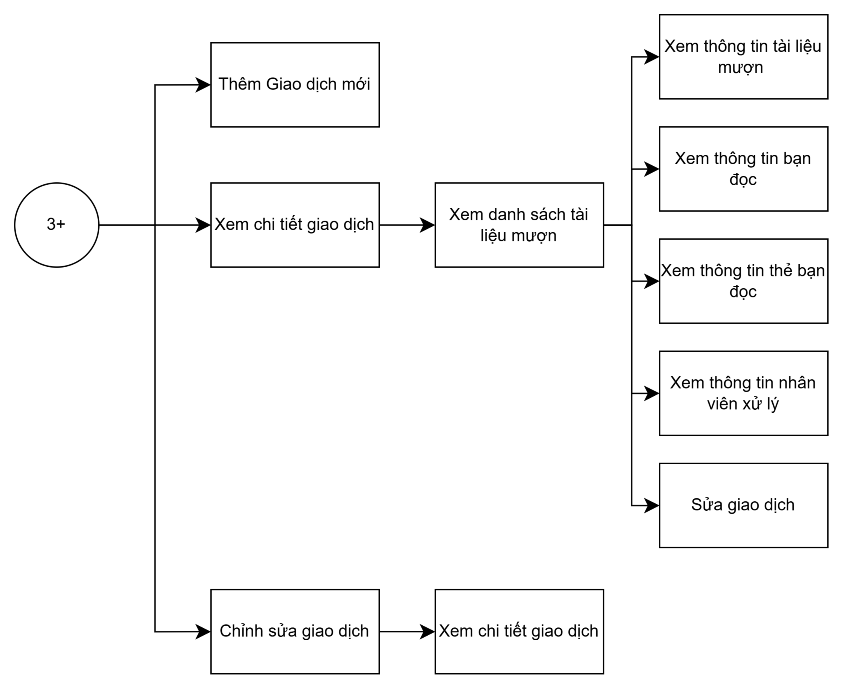

##### Hình 4.9. Sơ đồ luồng màn hình chức năng Quản lý mượn trả (Quyền tác nghiệp đầy đủ)

**Kịch bản 2: Luồng tương tác giới hạn chức năng (Dành cho việc giới hạn ở mức Tra cứu):** Đối với các cán bộ không trực tiếp đứng quầy (ví dụ: Cán bộ biên mục muốn kiểm tra xem cuốn sách mình vừa nhập đã có ai mượn chưa, hoặc Ban lãnh đạo kiểm tra tình hình hoạt động), hệ thống cung cấp luồng truy cập "Chỉ đọc" (Read-only).

**Mô tả cấu trúc chức năng:** Các chức năng tác động đến dữ liệu như "Thêm Giao dịch mới", "Sửa giao dịch", "Chỉnh sửa" hoàn toàn bị ẩn đi. Giao diện chỉ tập trung vào việc hiển thị thông tin (Dashboard/List View).

**Mô tả luồng xử lý chi tiết:**

* Giám sát: Người dùng truy cập vào danh sách mượn trả để xem tổng quan các giao dịch trong ngày.
* Truy vết (Audit): Từ một mã giao dịch cụ thể, người dùng xem "Chi tiết giao dịch" để biết được: Ai mượn? Mượn cuốn nào? (Xem danh sách tài liệu mượn), và Ai là người thực hiện cho mượn (Xem thông tin nhân viên xử lý). Điều này giúp minh bạch hóa trách nhiệm trong quá trình vận hành.

**Sơ đồ luồng màn hình:**

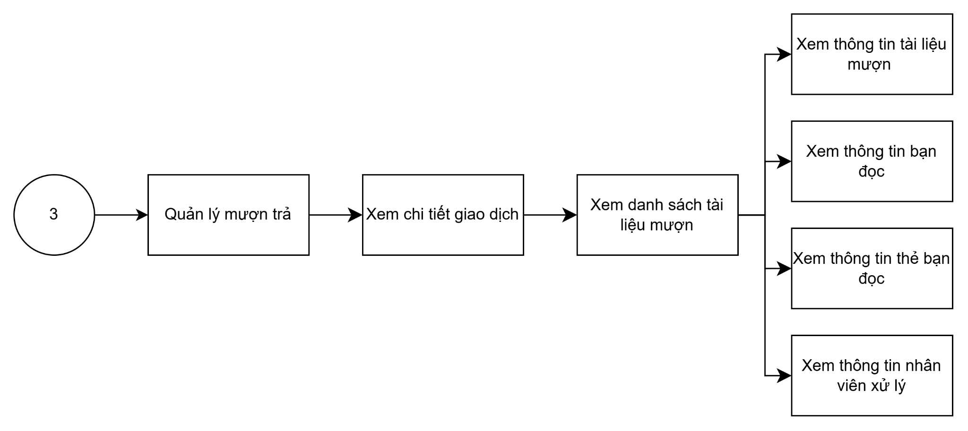

##### Hình 4.10. Sơ đồ luồng màn hình chức năng Quản lý mượn trả (Quyền tra cứu/giám sát)

1. **Luồng tương tác Phân hệ Quản lý phân quyền**

**Kịch bản 1: Luồng tương tác đầy đủ chức năng (Dành cho Quản trị viên hệ thống):** Quản trị viên là người nắm giữ quyền cao nhất (Superuser). Luồng công việc của họ bao gồm việc quản lý hồ sơ nhân sự và cấp phát tài khoản truy cập tương ứng.

**Mô tả cấu trúc chức năng:** Sơ đồ được chia thành 2 nhóm quản lý có mối quan hệ chặt chẽ 1-1:

* Quản lý hồ sơ nhân viên: Lưu trữ thông tin hành chính của cán bộ (Họ tên, Ngày sinh, Chức vụ, Phòng ban). Đây là dữ liệu gốc.
* Quản lý tài khoản (User): Quản lý thông tin đăng nhập (Username, Password) và Phân quyền (Role). Mỗi tài khoản phải được gắn với một nhân viên cụ thể.

**Mô tả luồng xử lý chi tiết:**

* Quy trình tiếp nhận nhân sự mới:
* Admin vào "Quản lý nhân viên" -> Thêm nhân viên mới (Nhập thông tin cá nhân).
* Chuyển sang "Quản lý tài khoản" -> Thêm tài khoản -> Chọn nhân viên từ danh sách vừa tạo -> Thiết lập Tên đăng nhập và Vai trò (Ví dụ: Thủ thư hay Cán bộ biên mục).
* Quy trình cập nhật/bảo trì:
* Sửa thông tin nhân viên: Khi nhân viên chuyển phòng ban hoặc thay đổi số điện thoại.
* Sửa tài khoản: Reset mật khẩu khi nhân viên quên, hoặc thay đổi quyền hạn (Role) khi nhân viên được thăng chức.
* Xóa/Khóa: Khi nhân viên nghỉ việc, Admin thực hiện Xóa (hoặc Vô hiệu hóa) tài khoản để ngăn chặn truy cập trái phép.

**Sơ đồ luồng màn hình:**

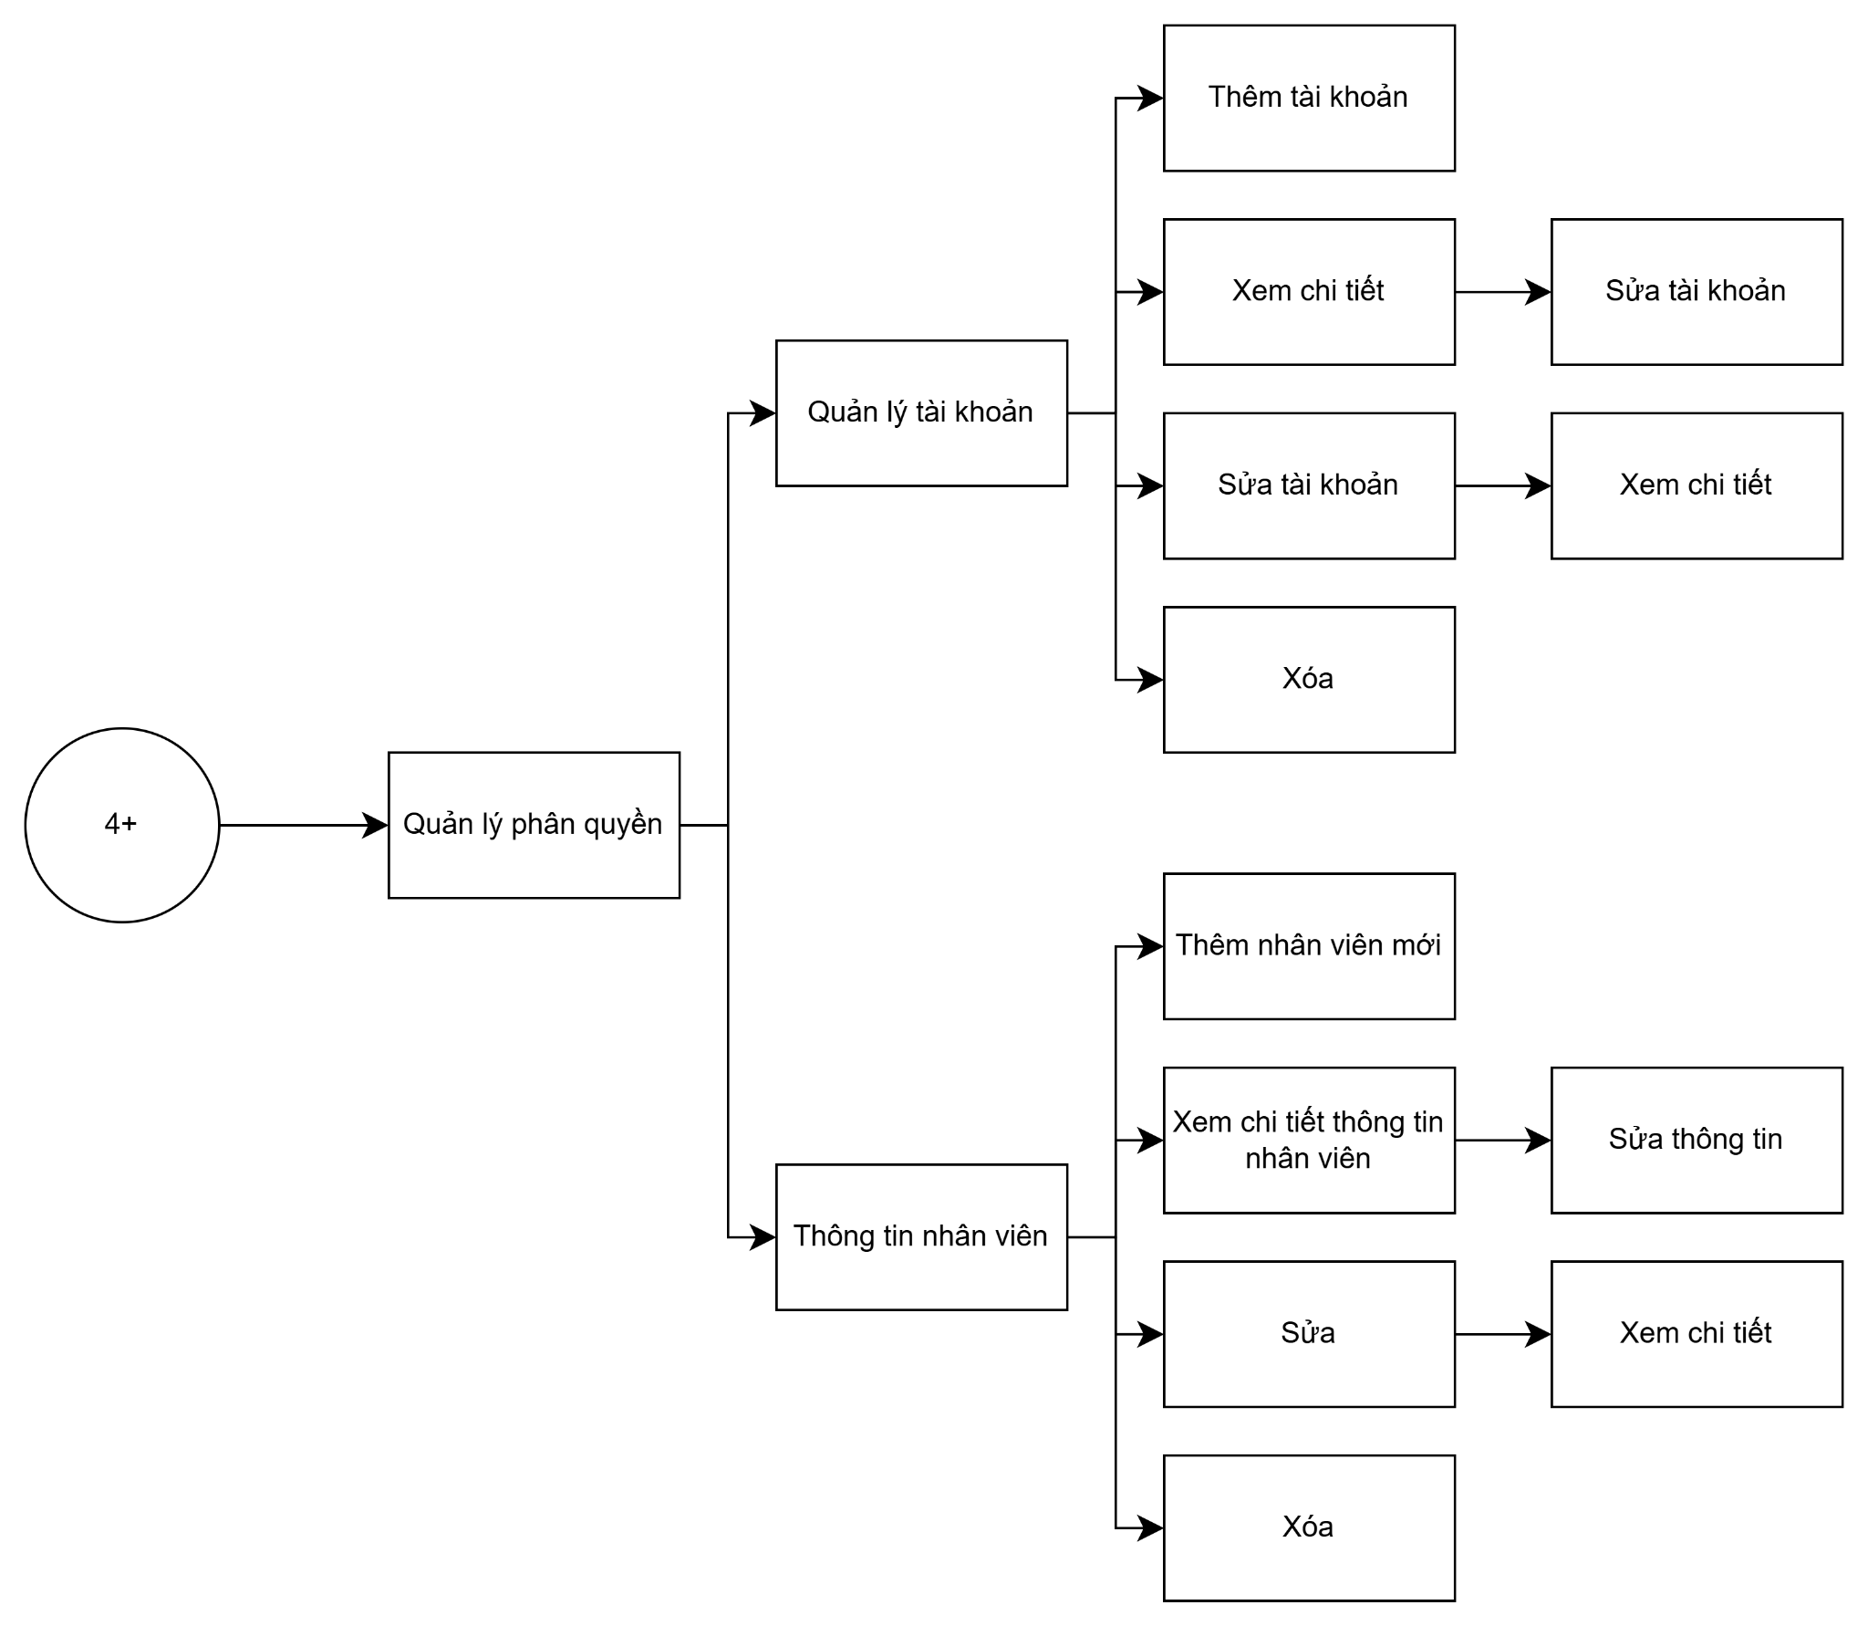

##### Hình 4.11. Sơ đồ luồng màn hình chức năng Quản trị hệ thống

**Kịch bản 2: Luồng tương tác giới hạn chức năng (Dành cho Cán bộ nhân viên thông thường):** Mọi cán bộ thư viện khi đăng nhập vào hệ thống đều có nhu cầu xem lại thông tin cá nhân của mình để đảm bảo tính chính xác, nhưng họ không được phép tự ý chỉnh sửa chức vụ hay quyền hạn của bản thân.

**Mô tả cấu trúc chức năng:** Đối với tài khoản không phải Admin, menu "Quản lý phân quyền" sẽ bị ẩn đi hoặc chỉ hiển thị dưới dạng "Thông tin cá nhân" (My Profile). Chức năng quản lý tài khoản hoàn toàn không khả dụng.

**Mô tả luồng xử lý chi tiết:**

* Xem hồ sơ: Cán bộ chọn menu "Thông tin cá nhân" -> Hệ thống truy vấn dữ liệu của chính tài khoản đang đăng nhập (dựa trên Session/Cookie) -> Hiển thị màn hình "Xem chi tiết".
* Tính toàn vẹn: Mọi thông tin hiển thị đều ở dạng Read-only. Nếu thấy thông tin sai lệch, cán bộ phải liên hệ với Quản trị viên để yêu cầu cập nhật, quy trình này đảm bảo dữ liệu nhân sự luôn được kiểm soát tập trung.

**Sơ đồ luồng màn hình:**

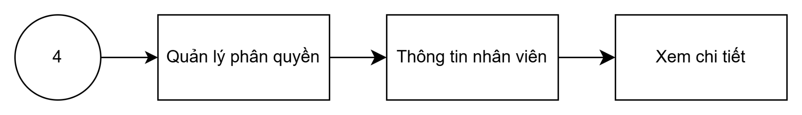

##### Hình 4.12. Sơ đồ luồng màn hình xem thông tin cá nhân

1. **Luồng tương tác Phân hệ Thống kê - Báo cáo**

**Mô tả cấu trúc chức năng:** Giao diện được tối giản hóa thành một Bảng điều khiển (Dashboard) tổng hợp. Thay vì phải đi qua nhiều cấp menu, người dùng có thể chọn các tiêu chí thống kê ngay trên màn hình chính của phân hệ này.

**Mô tả luồng xử lý chi tiết:**

* Truy cập & Lọc dữ liệu: Tại màn hình "Thống kê - Báo cáo", người dùng chọn loại báo cáo cần xem (Ví dụ: Báo cáo sách mượn nhiều, Báo cáo bạn đọc nợ...). Hệ thống cho phép lọc theo khoảng thời gian hoặc đối tượng cụ thể và hiển thị kết quả xem trước (Preview) ngay trên lưới dữ liệu (DataGrid).
* Trích xuất dữ liệu (Export): Sau khi kiểm tra dữ liệu trên màn hình, người dùng nhấn nút "Xuất Excel".
* Kết thúc: Hệ thống thực hiện query dữ liệu, định dạng file .xlsx chuẩn và tự động tải xuống máy trạm của người dùng. File Excel này có thể được sử dụng để in ấn hoặc xử lý tính toán thêm bên ngoài hệ thống.

**Sơ đồ luồng màn hình:**

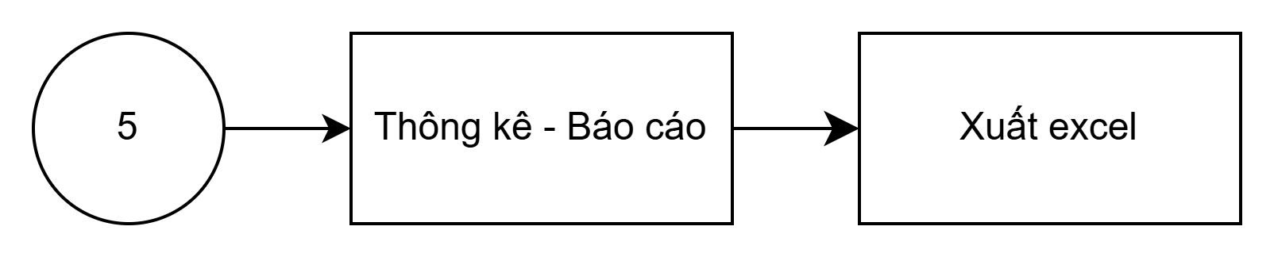

##### Hình 4.13. Sơ đồ luồng màn hình chức năng Thống kê và Xuất báo cáo

## 4.3. Thiết kế giao diện

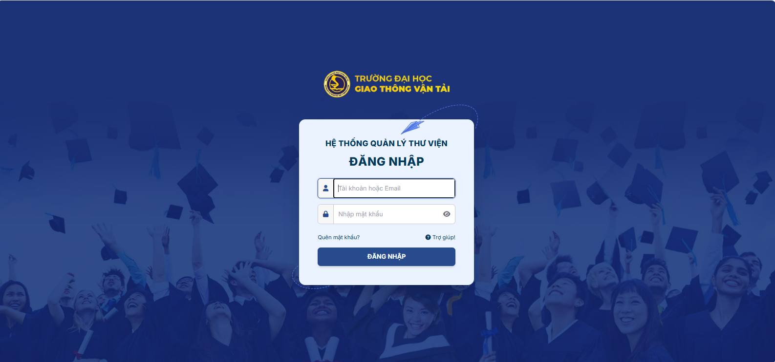

##### Hình 4.14. Giao diện đăng nhập

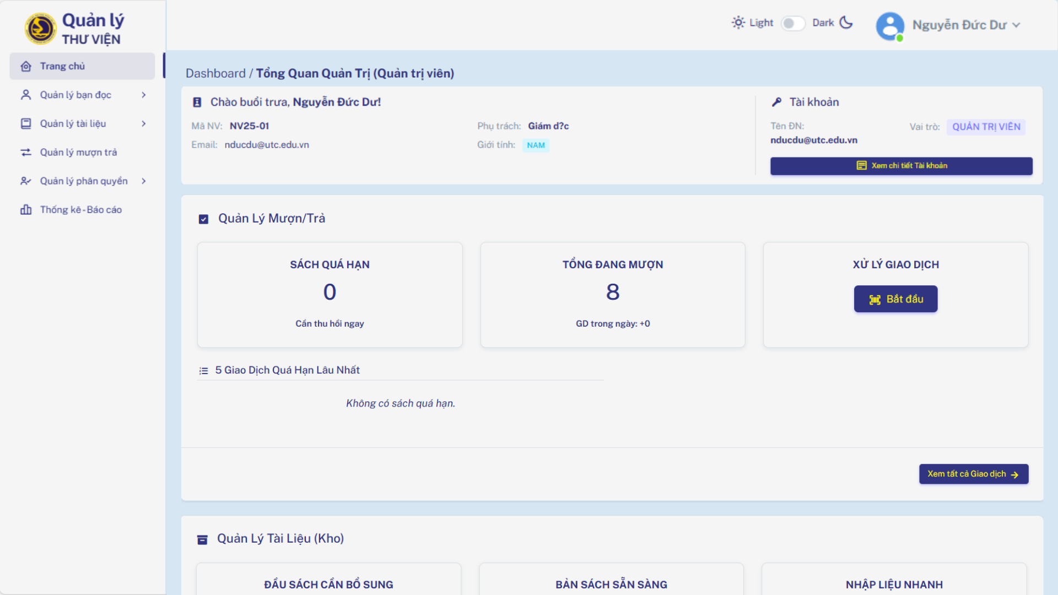

##### Hình 4.15. Giao diện trang chủ 1

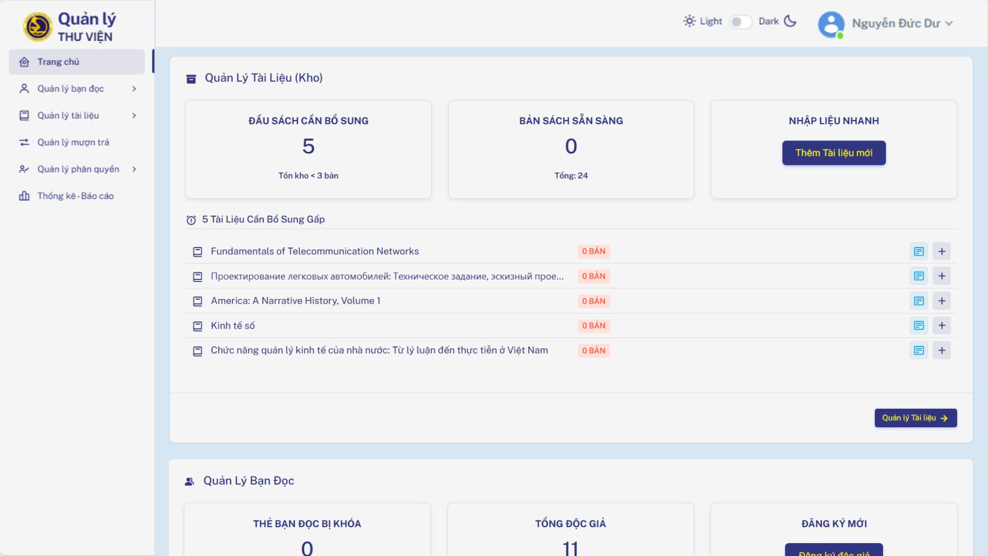

##### Hình 4.16. Giao diện trang chủ 2

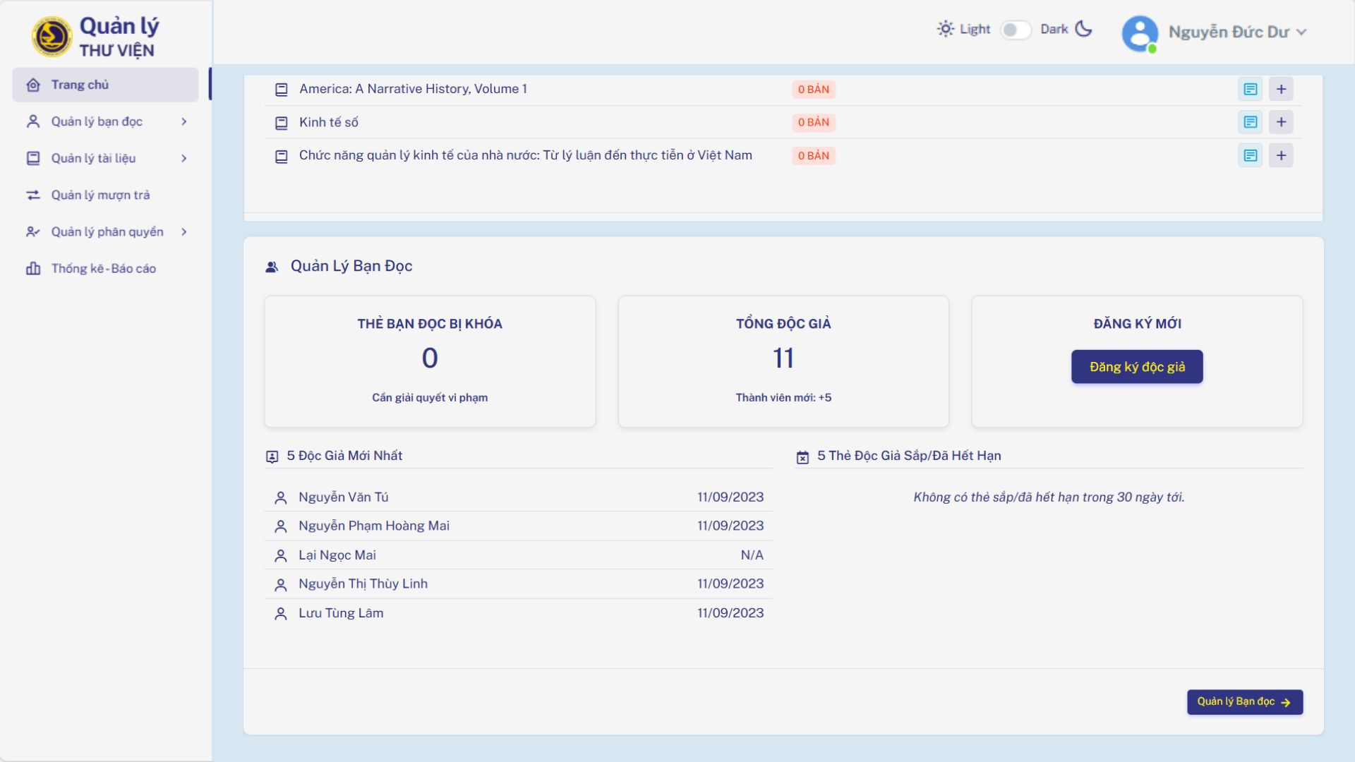

##### Hình 4.17. Giao diện trang chủ 3

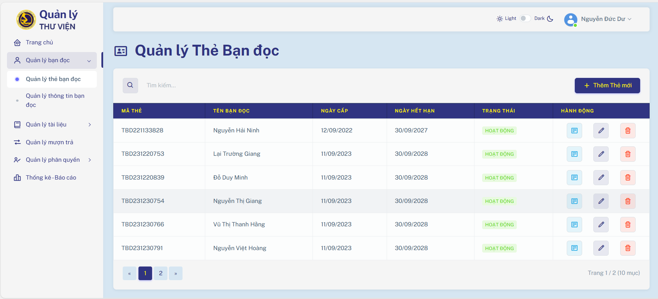

##### Hình 4.18. Giao diện chức năng Quản lý Thẻ bạn đọc

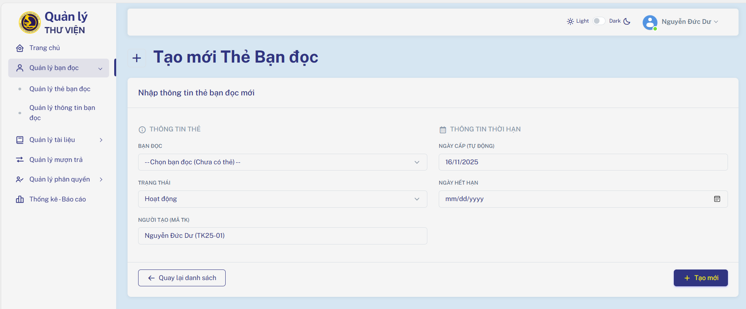

##### Hình 4.19. Giao diện chức năng Tạo mới Thẻ bạn đọc

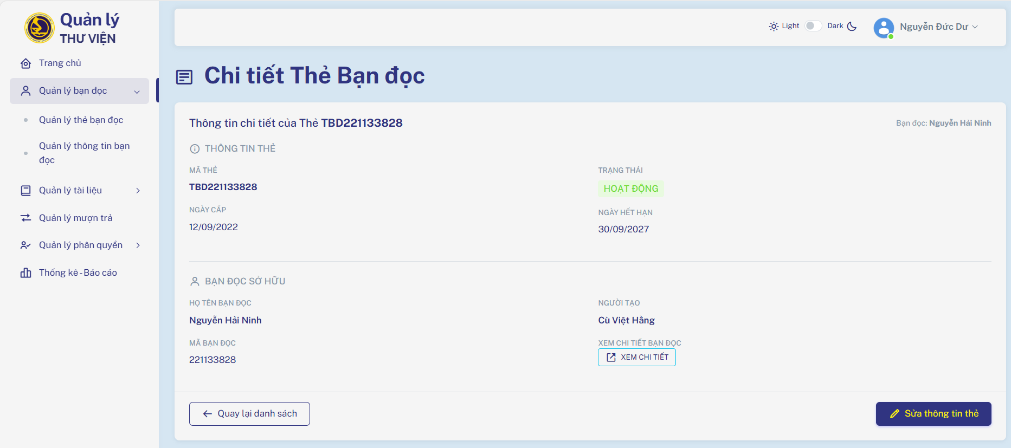

##### Hình 4.20 Giao diện chức năng Xem chi tiết Thẻ bạn đọc

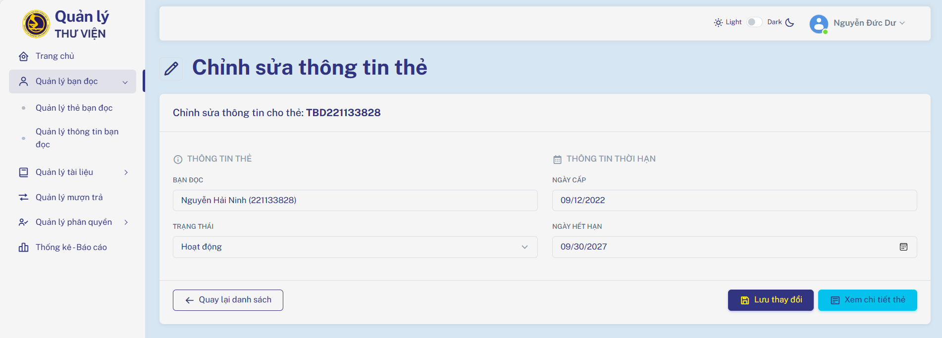

##### Hình 4.21. Giao diện chức năng Chỉnh sửa thông tin thẻ bạn đọc

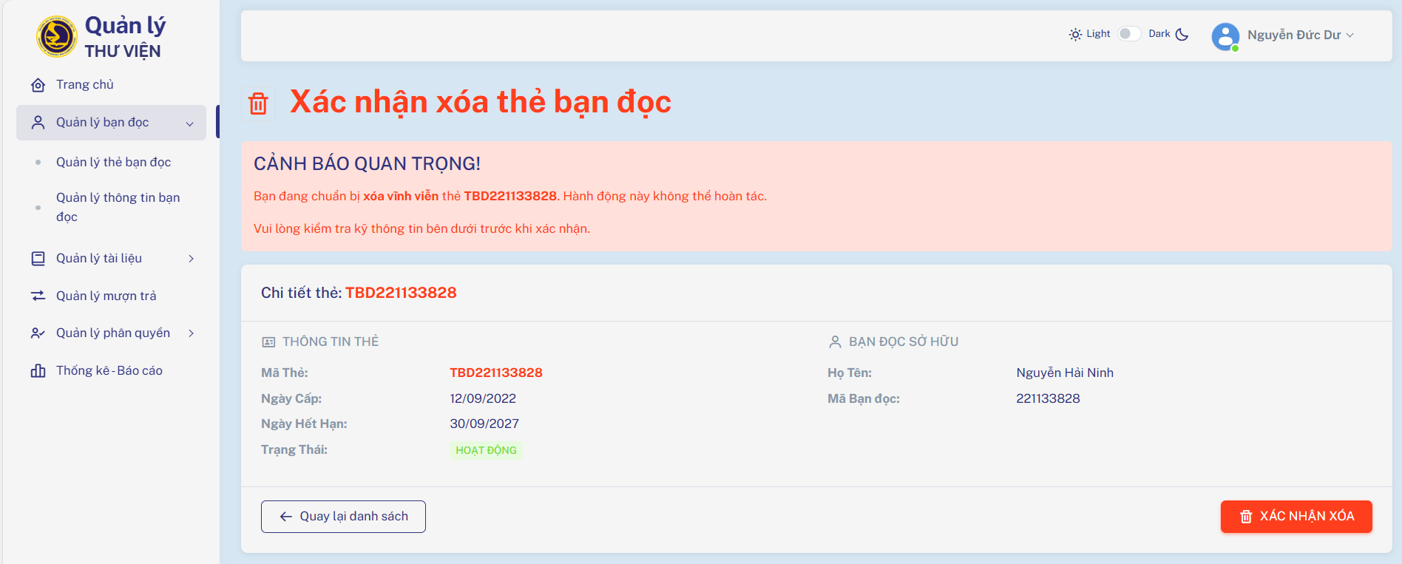

##### Hình 4.22. Giao diện chức năng Xóa thẻ bạn đọc

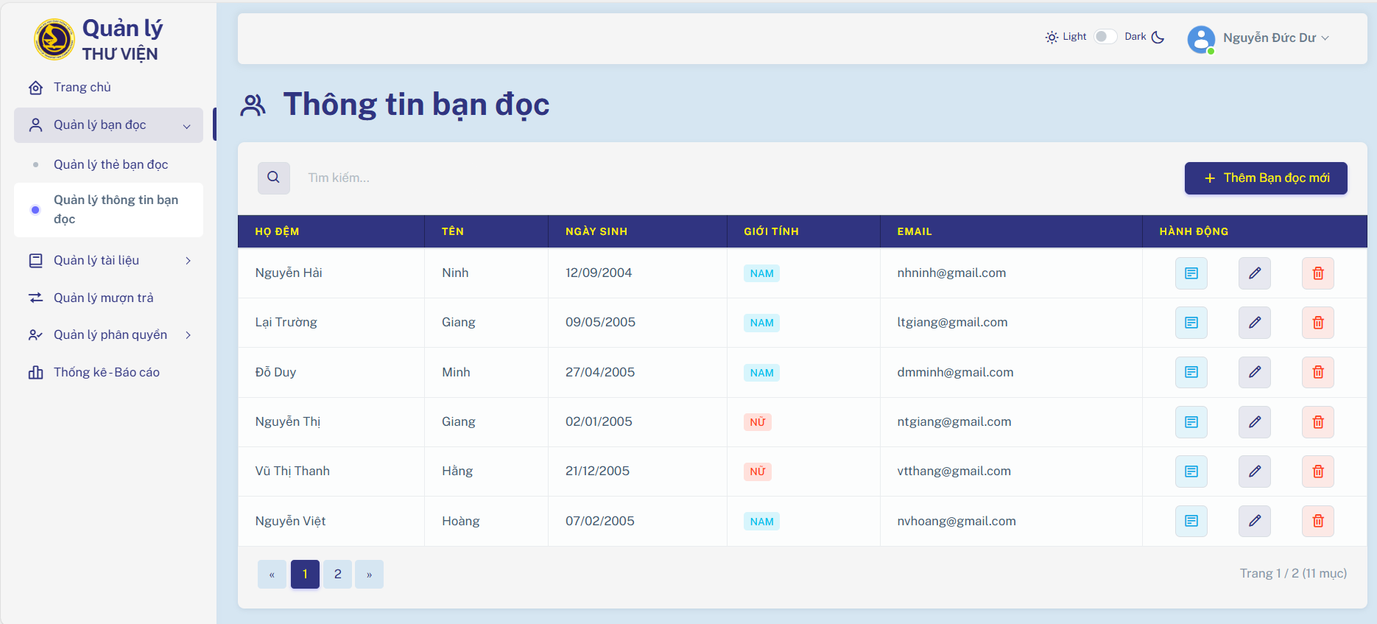

##### Hình 4.23. Giao diện chức năng Quản lý thông tin bạn đọc

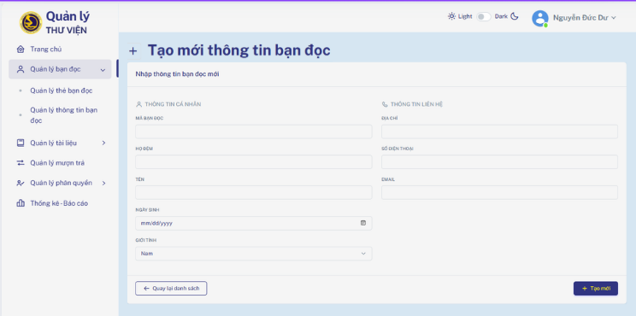

##### Hình 4.24. Giao diện chức năng Thêm bạn đọc

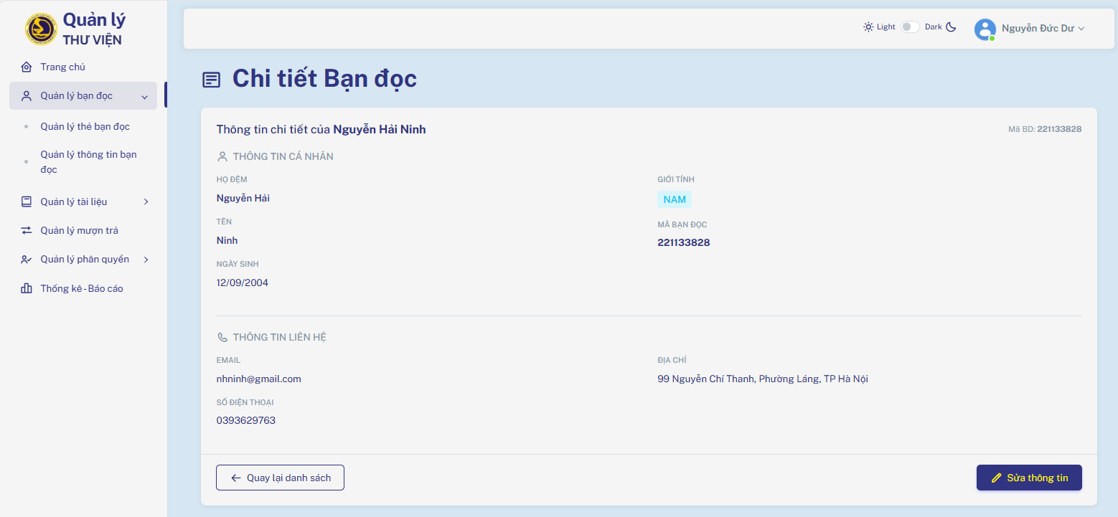

##### Hình 4.25. Giao diện chức năng Xem chi tiết thông tin bạn đọc

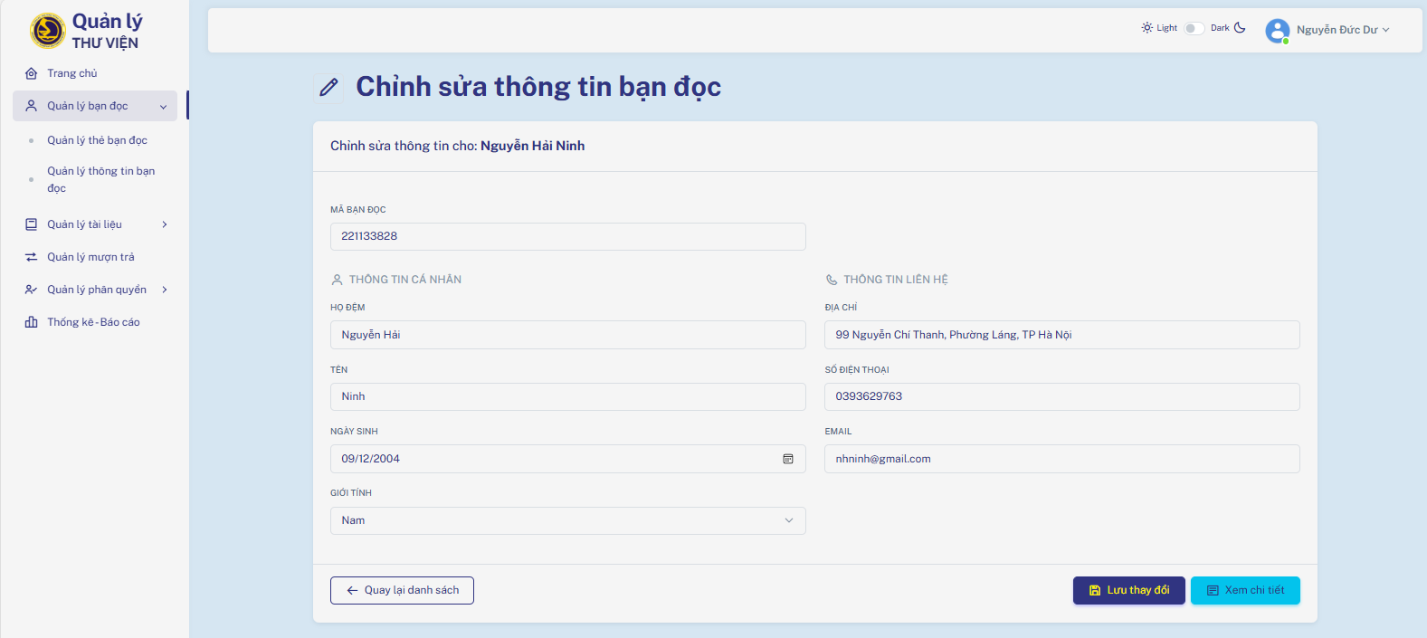

##### Hình 4.26. Giao diện chức năng Chỉnh sửa thông tin bạn đọc

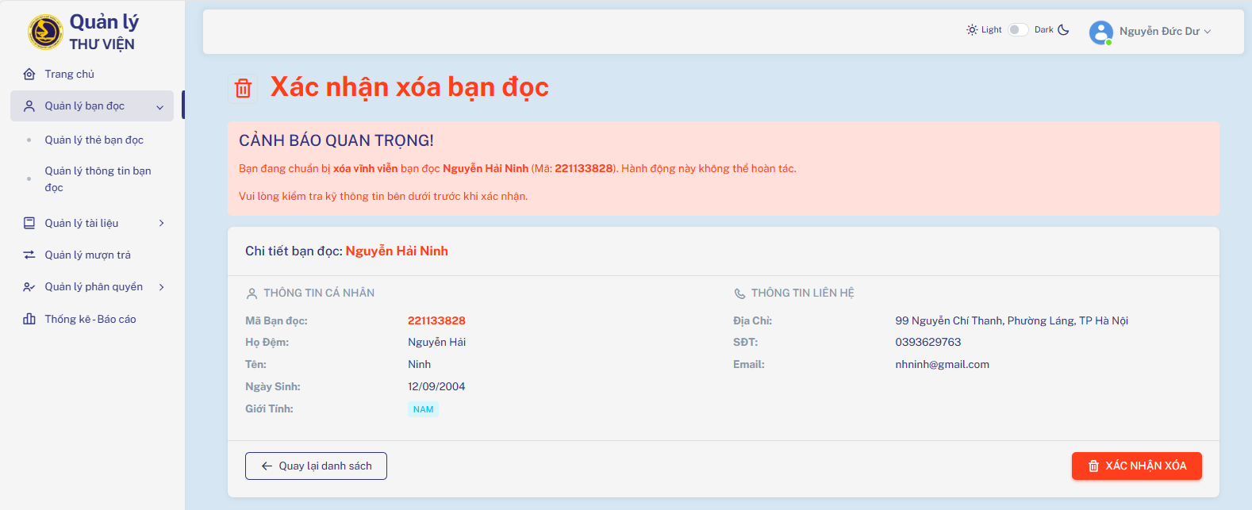

##### Hình 4.27. Giao diện chức năng Xóa bạn đọc

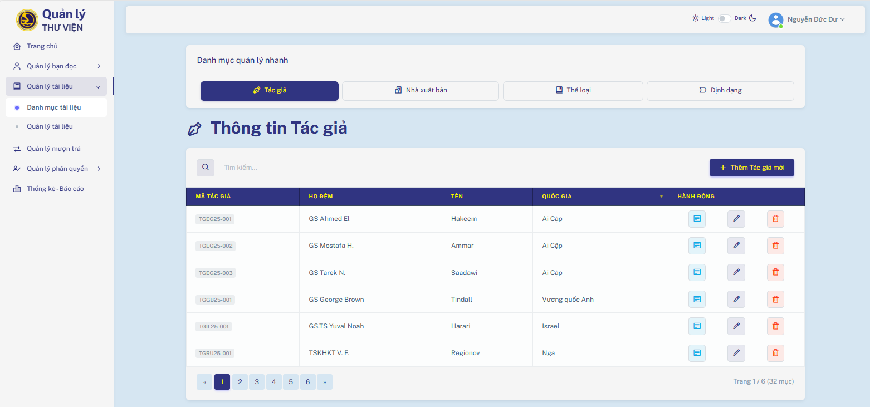

##### Hình 4.28. Giao diện quản lý Danh mục tài liệu

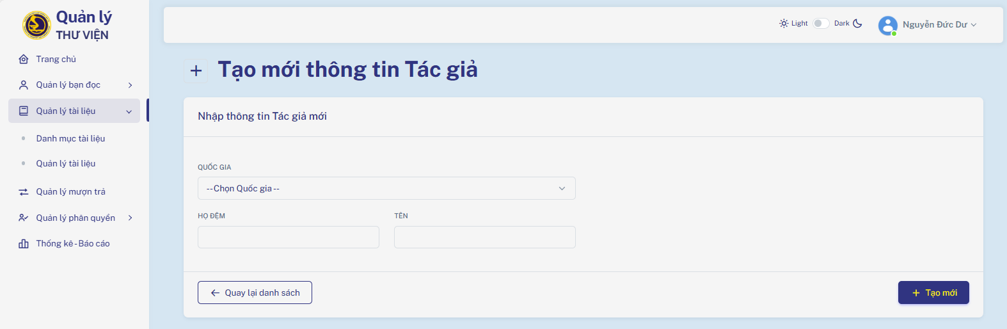

##### Hình 4.29. Giao diện Thêm Danh mục tài liệu

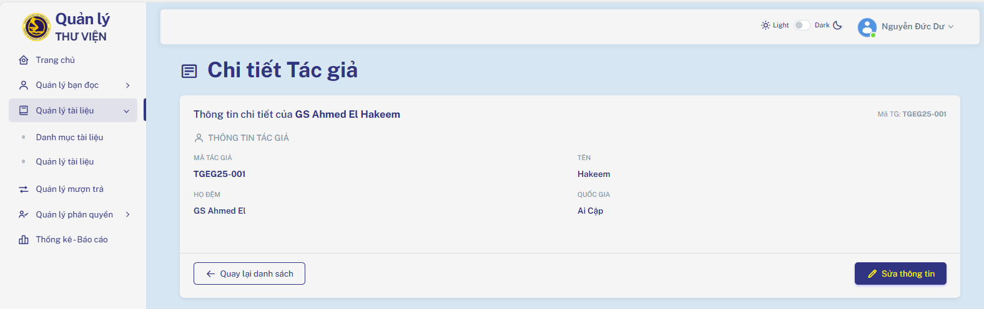

##### Hình 4.30. Giao diện Xem chi tiết Danh mục tài liệu

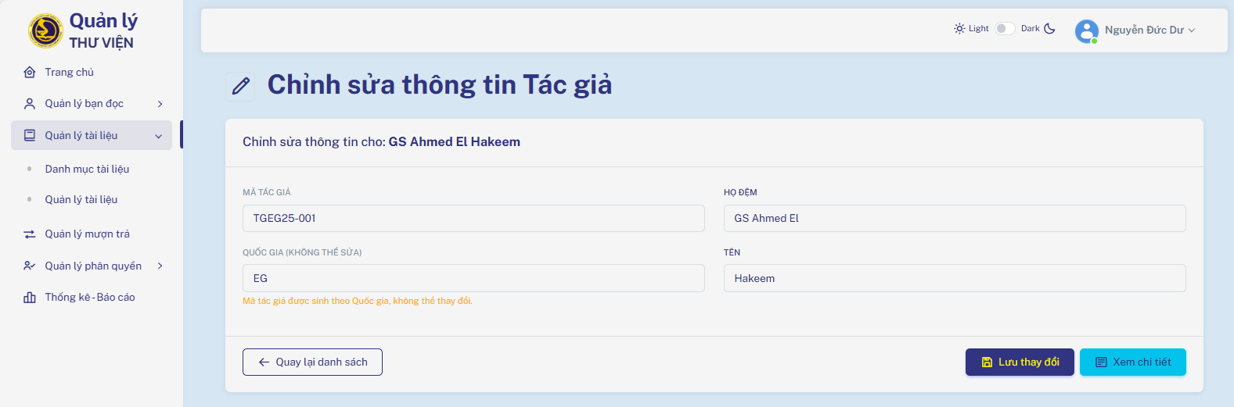

##### Hình 4.31. Giao diện Chỉnh sửa Danh mục tài liệu

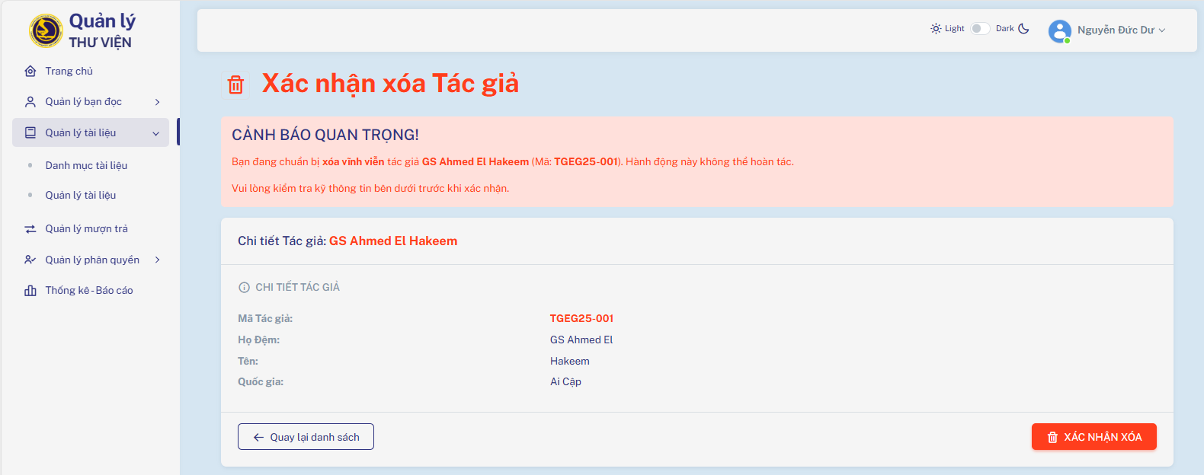

##### Hình 4.32. Giao diện Xóa danh mục tài liệu

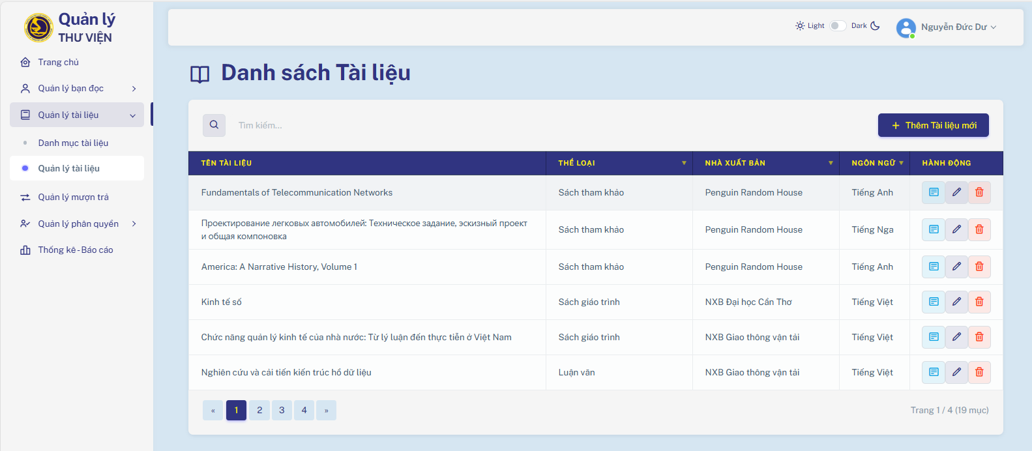

##### Hình 4.33. Giao diện Quản lý tài liệu

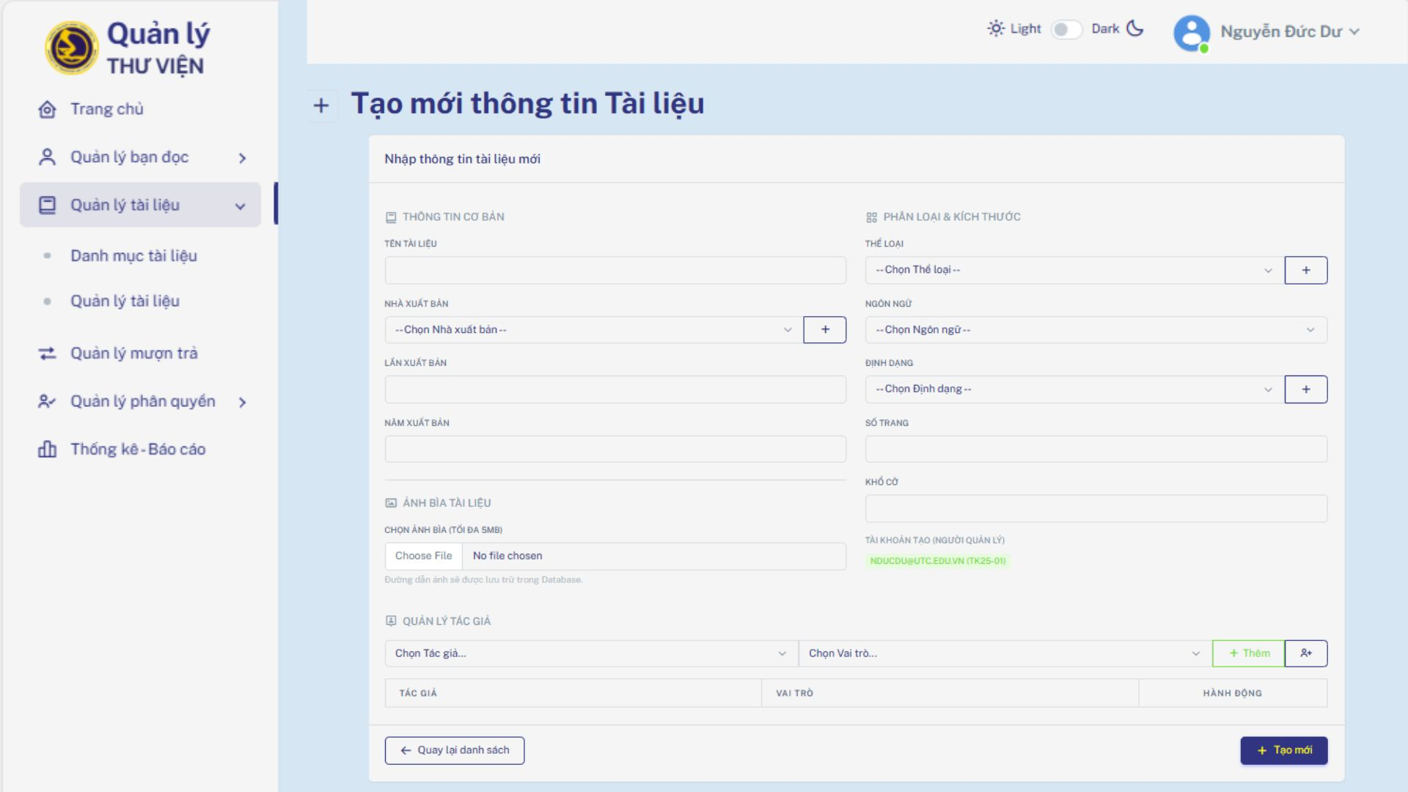

##### Hình 4.34. Giao diện Thêm mới Tài liệu

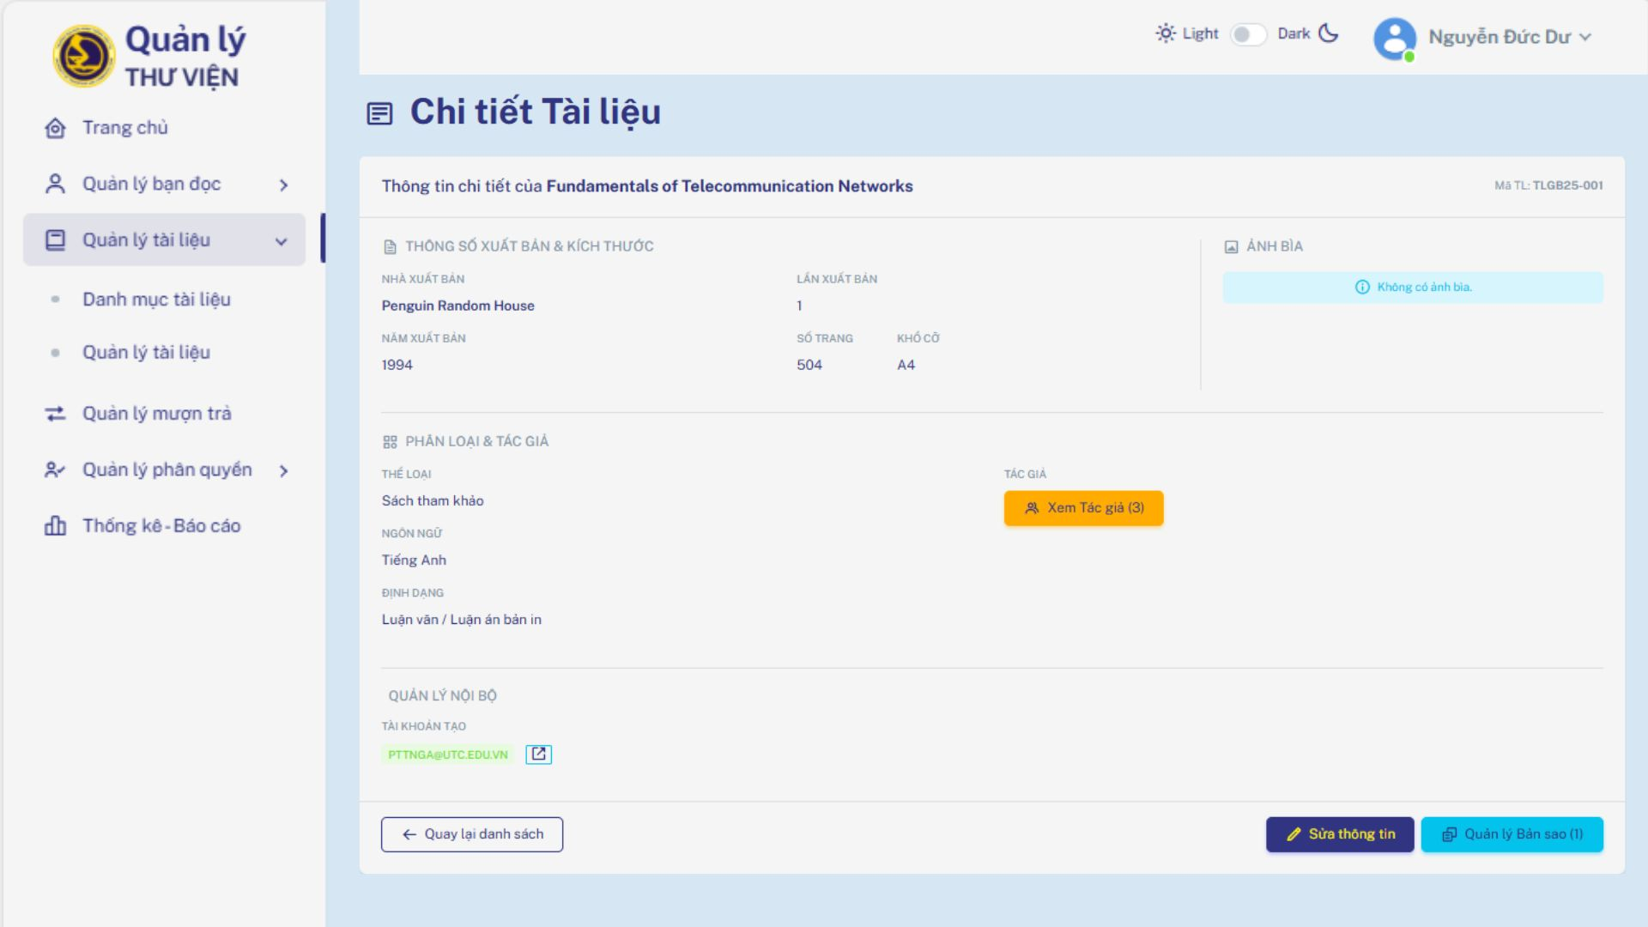

##### Hình 4.35. Giao diện Chi tiết tài liệu

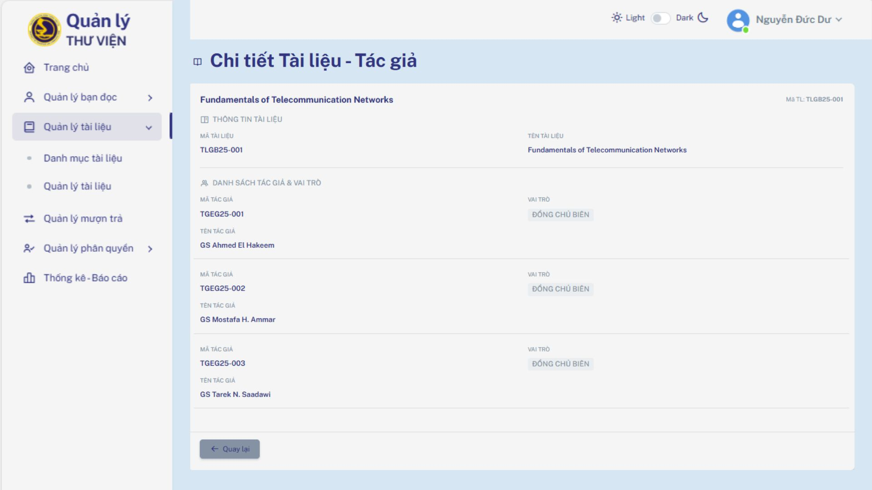

##### Hình 4.36. Giao diện xem Tác giả của Tài liệu

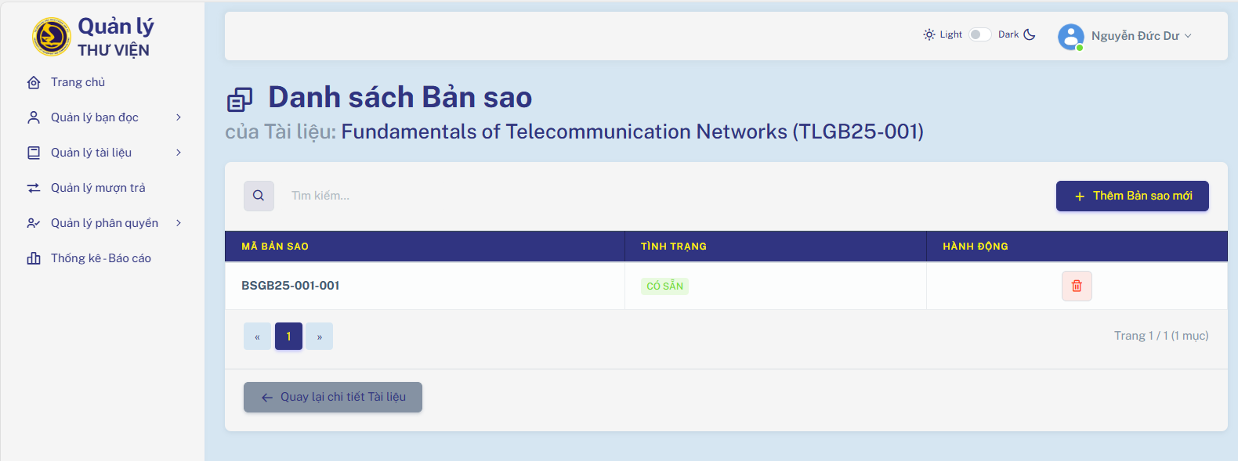

##### Hình 4.37. Giao diện Xem danh sách bản sao của tài liệu

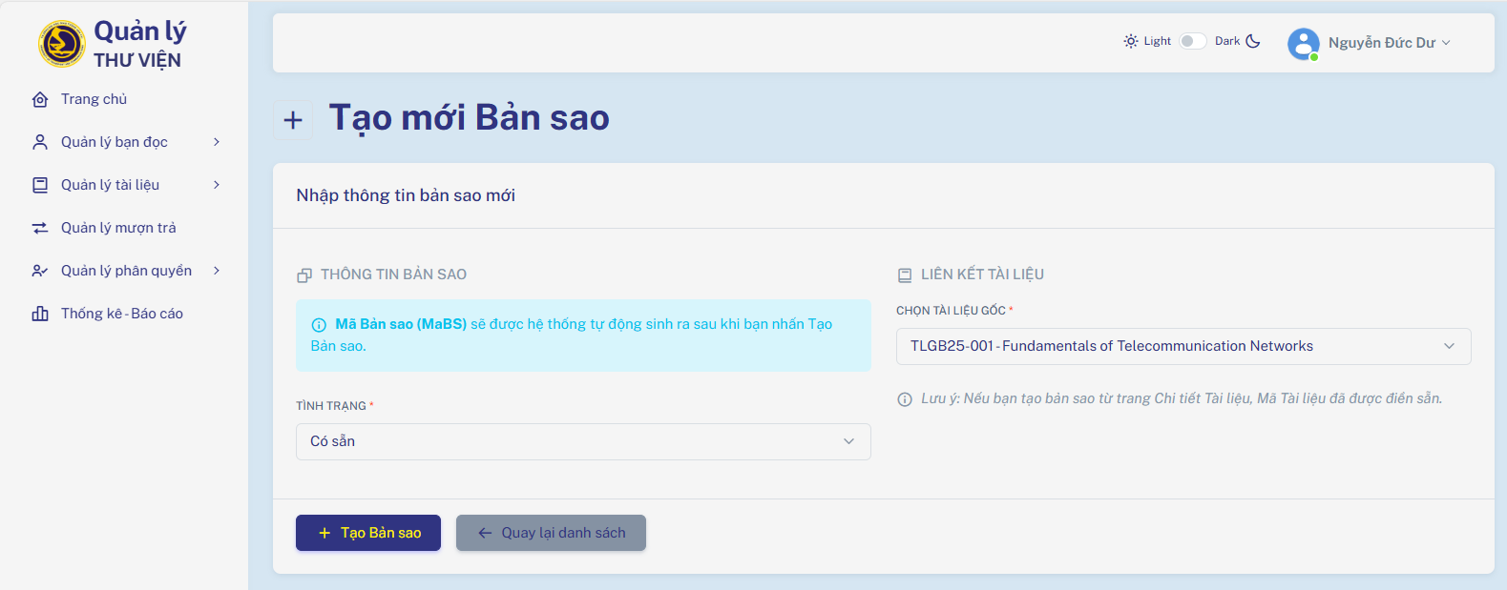

##### Hình 4.38. Giao diện Thêm mới bản sao tài liệu

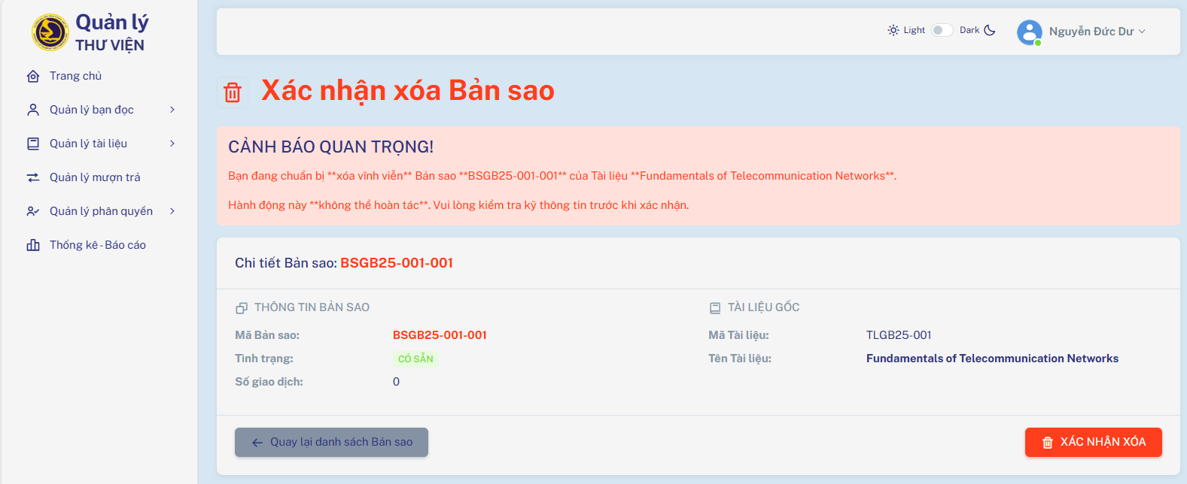

##### Hình 4.39. Giao diện Xóa bản sao tài liệu

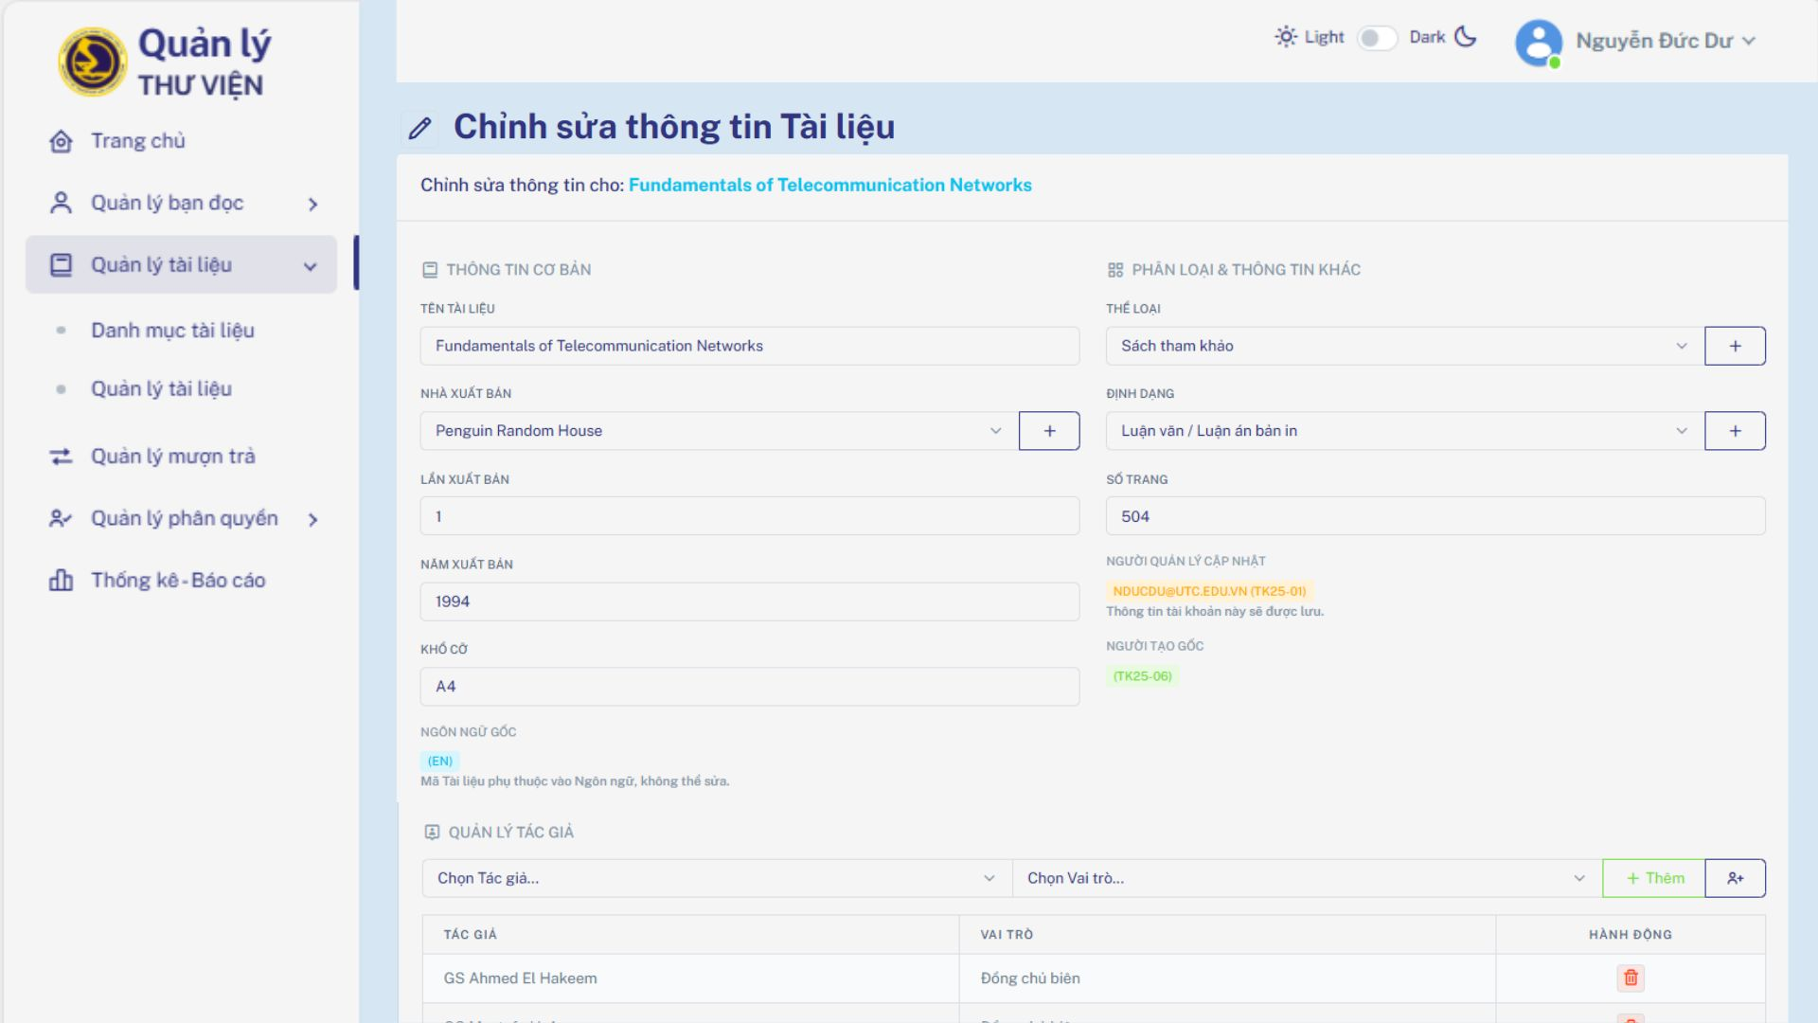

##### Hình 4.40. Giao diện chỉnh sửa thông tin tài liệu 1

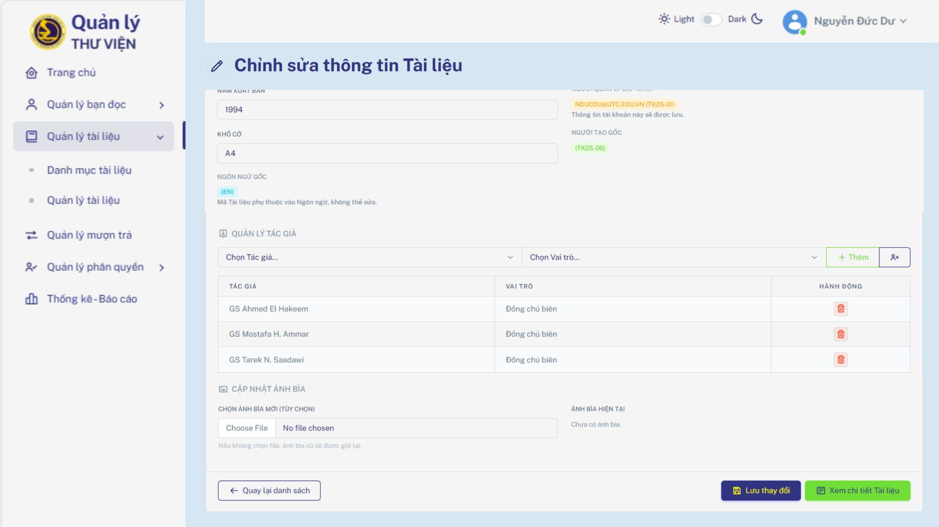

##### Hình 4.41. Giao diện chỉnh sửa thông tin tài liệu 2

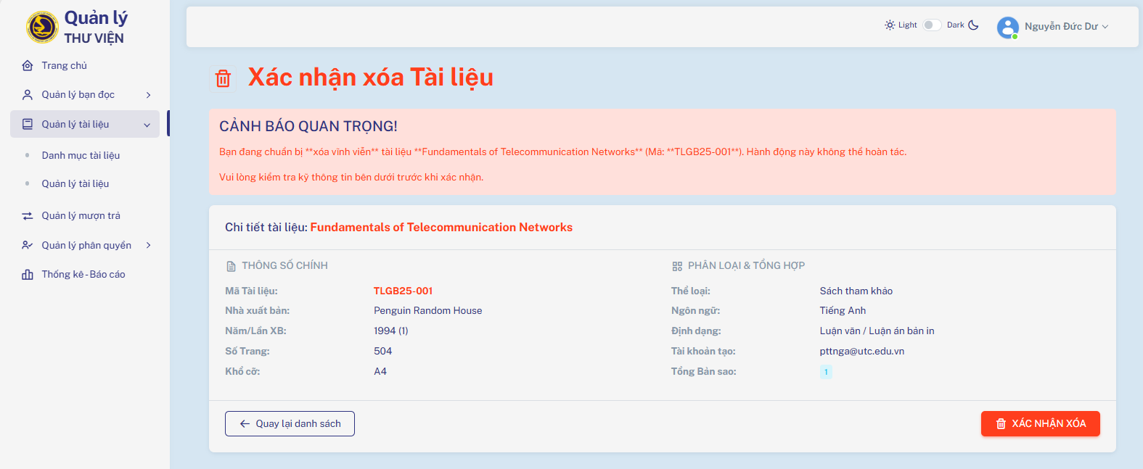

##### Hình 4.42. Giao diện Xóa tài liệu

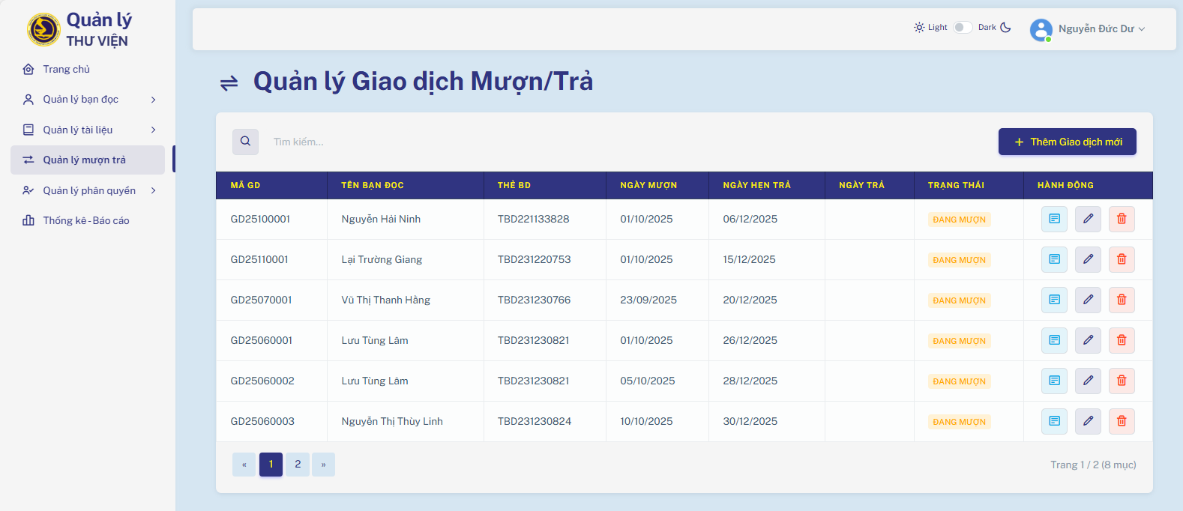

##### Hình 4.43. Giao diện Quản lý mượn/trả

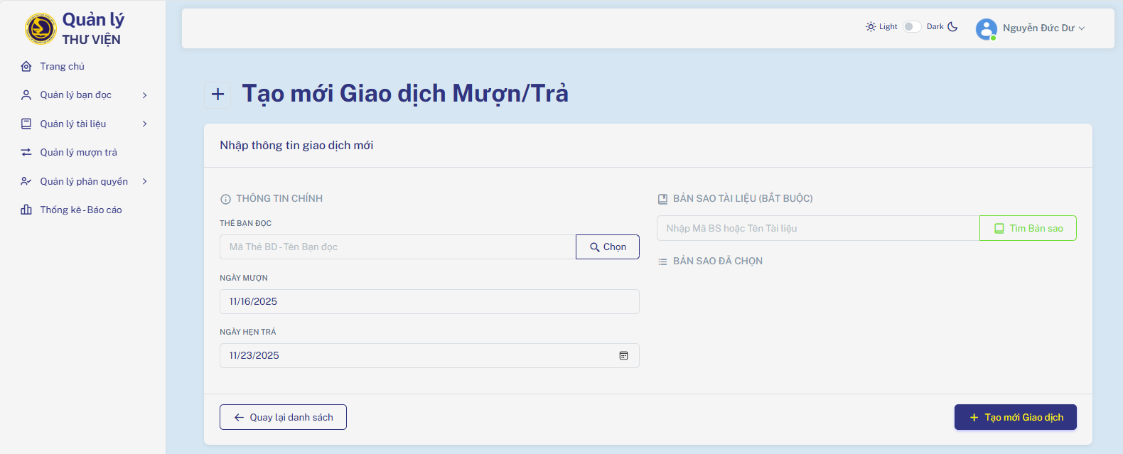

##### Hình 4.44. Giao diện Thêm mới Giao dịch mượn/trả

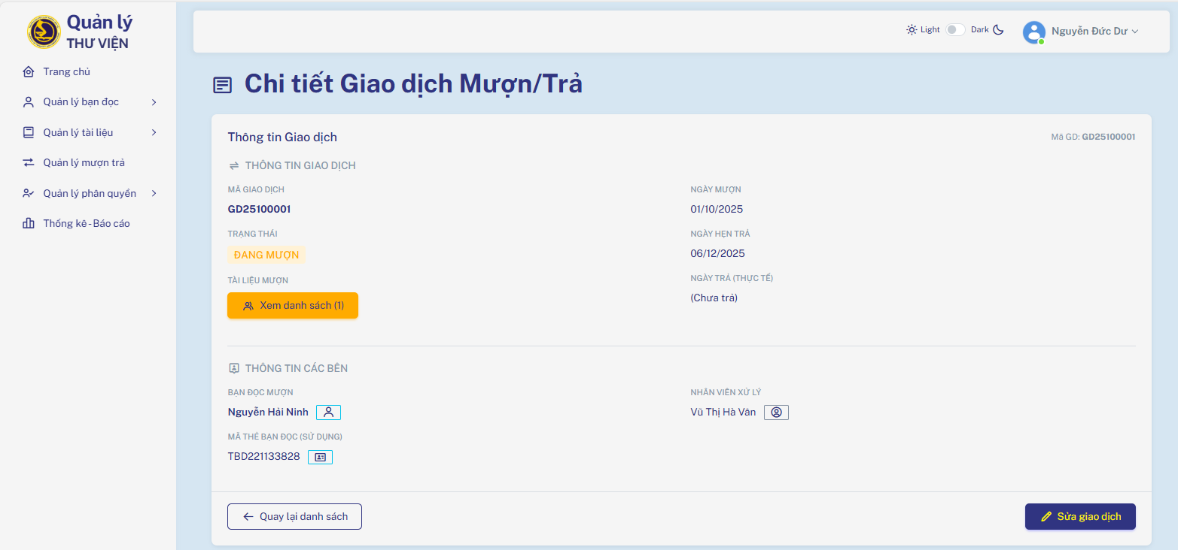

##### Hình 4.45. Giao diện Xem chi tiết giao dịch mượn/trả

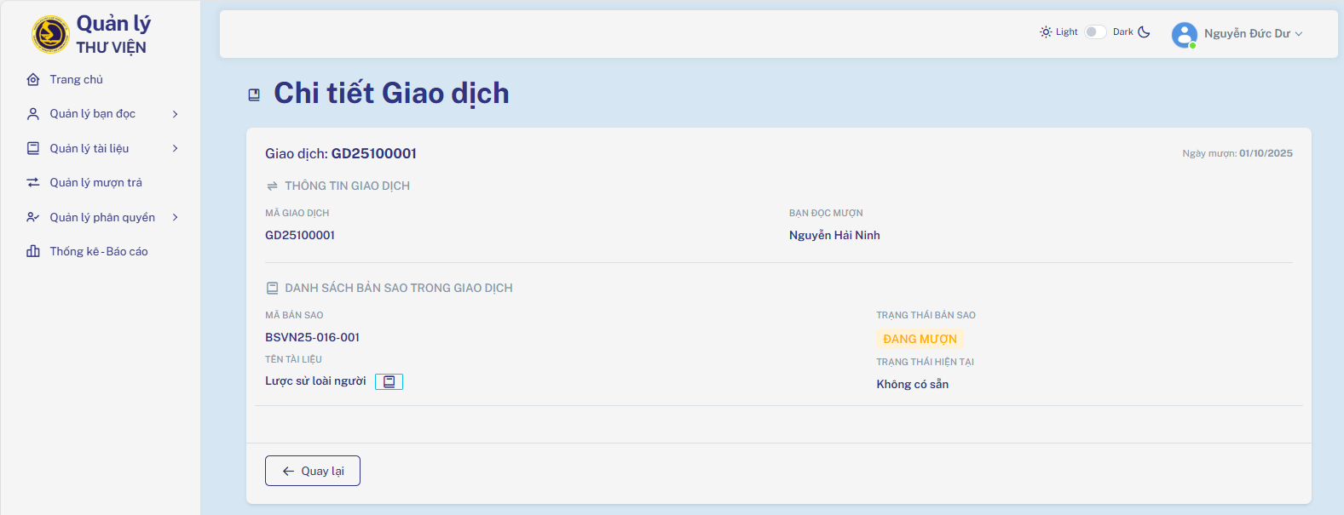

##### Hình 4.46. Giao diện Xem chi tiết giao dịch

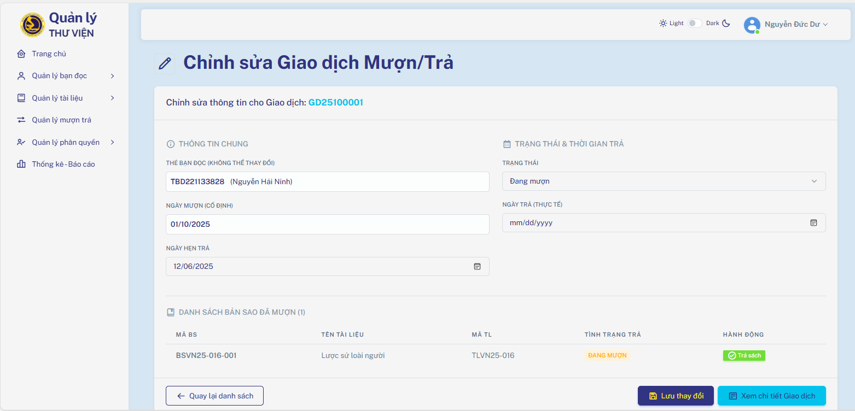

##### Hình 4.47. Giao diện Chỉnh sửa Giao dịch mượn/trả

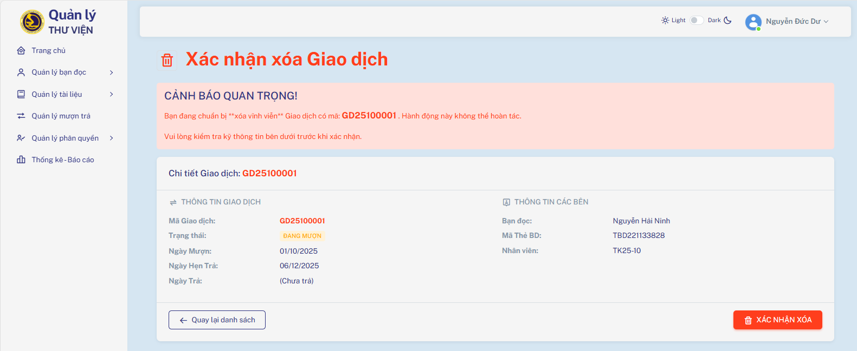

##### Hình 4.48. Giao diện Xóa giao dịch

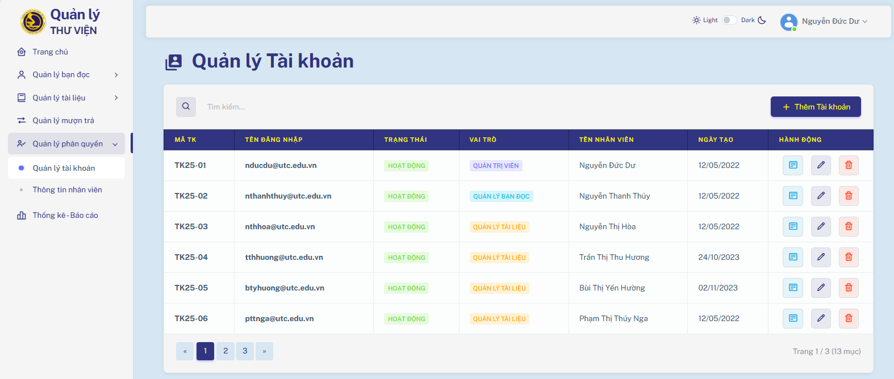

##### Hình 4.49. Giao diện Quản lý Tài khoản

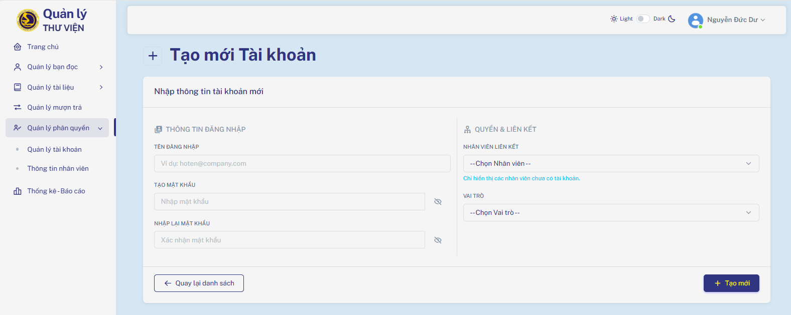

##### Hình 4.50. Giao diện Thêm mới Tài khoản

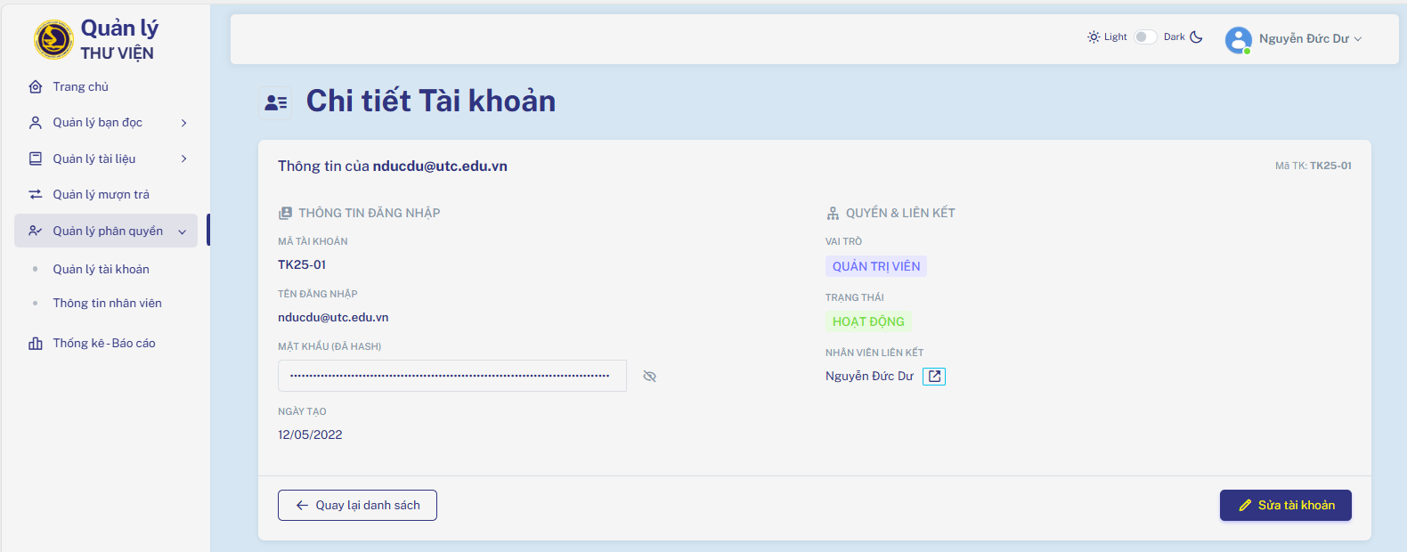

##### Hình 4.51. Giao diện Chi tiết Tài khoản

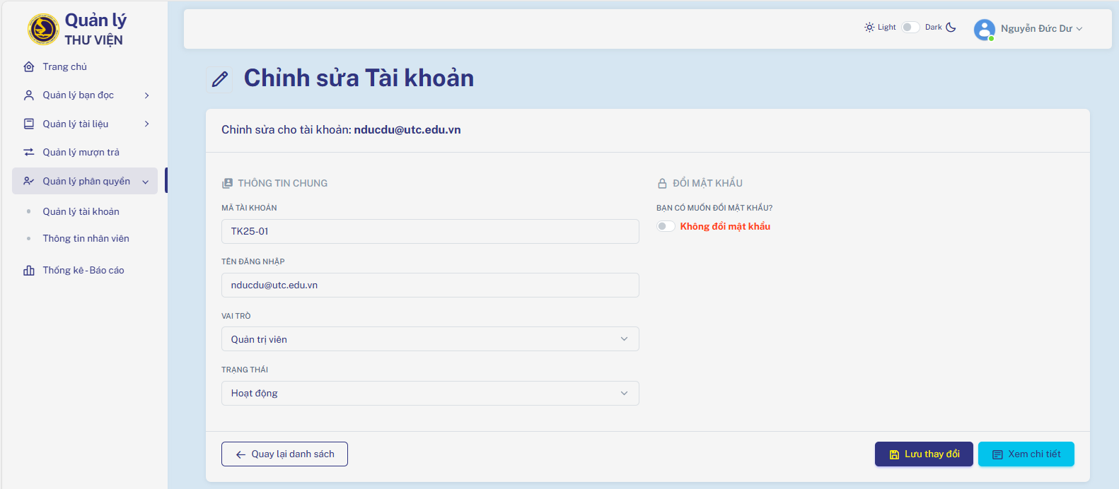

##### Hình 4.52. Giao diện Chỉnh sửa Tài khoản

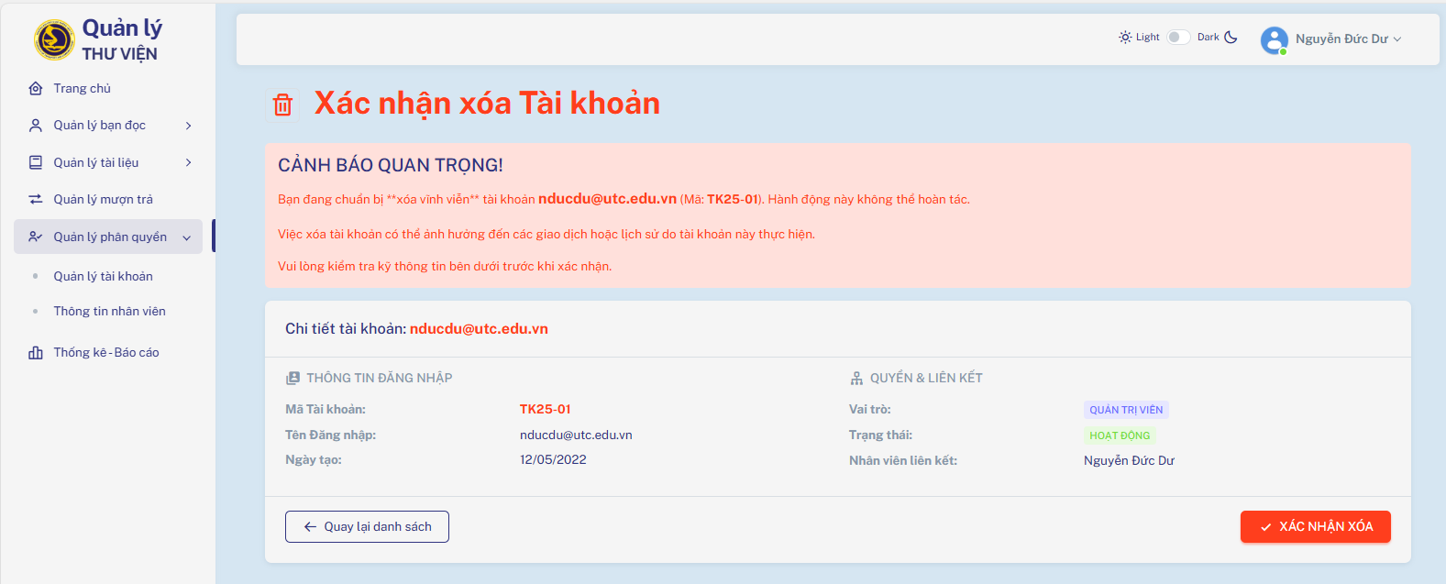

##### Hình 4.53. Giao diện Xóa tài khoản

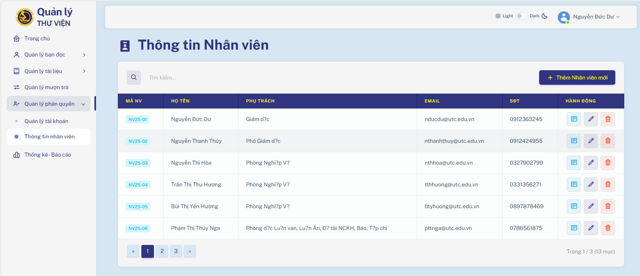

##### Hình 4.54. Giao diện Quản lý thông tin nhân viên

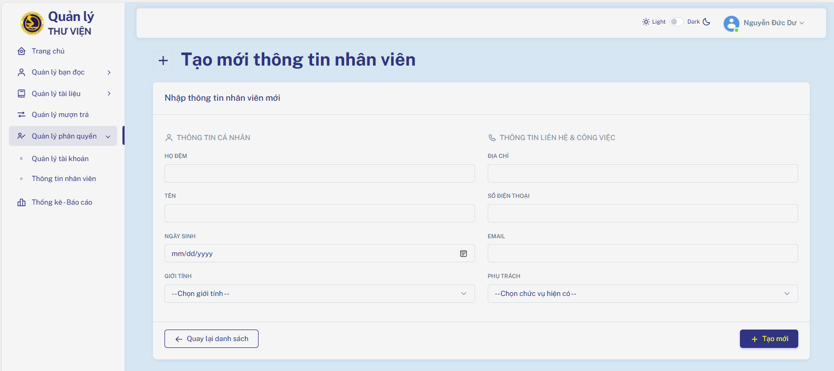

##### Hình 4.55. Giao diện Thêm nhân viên mới

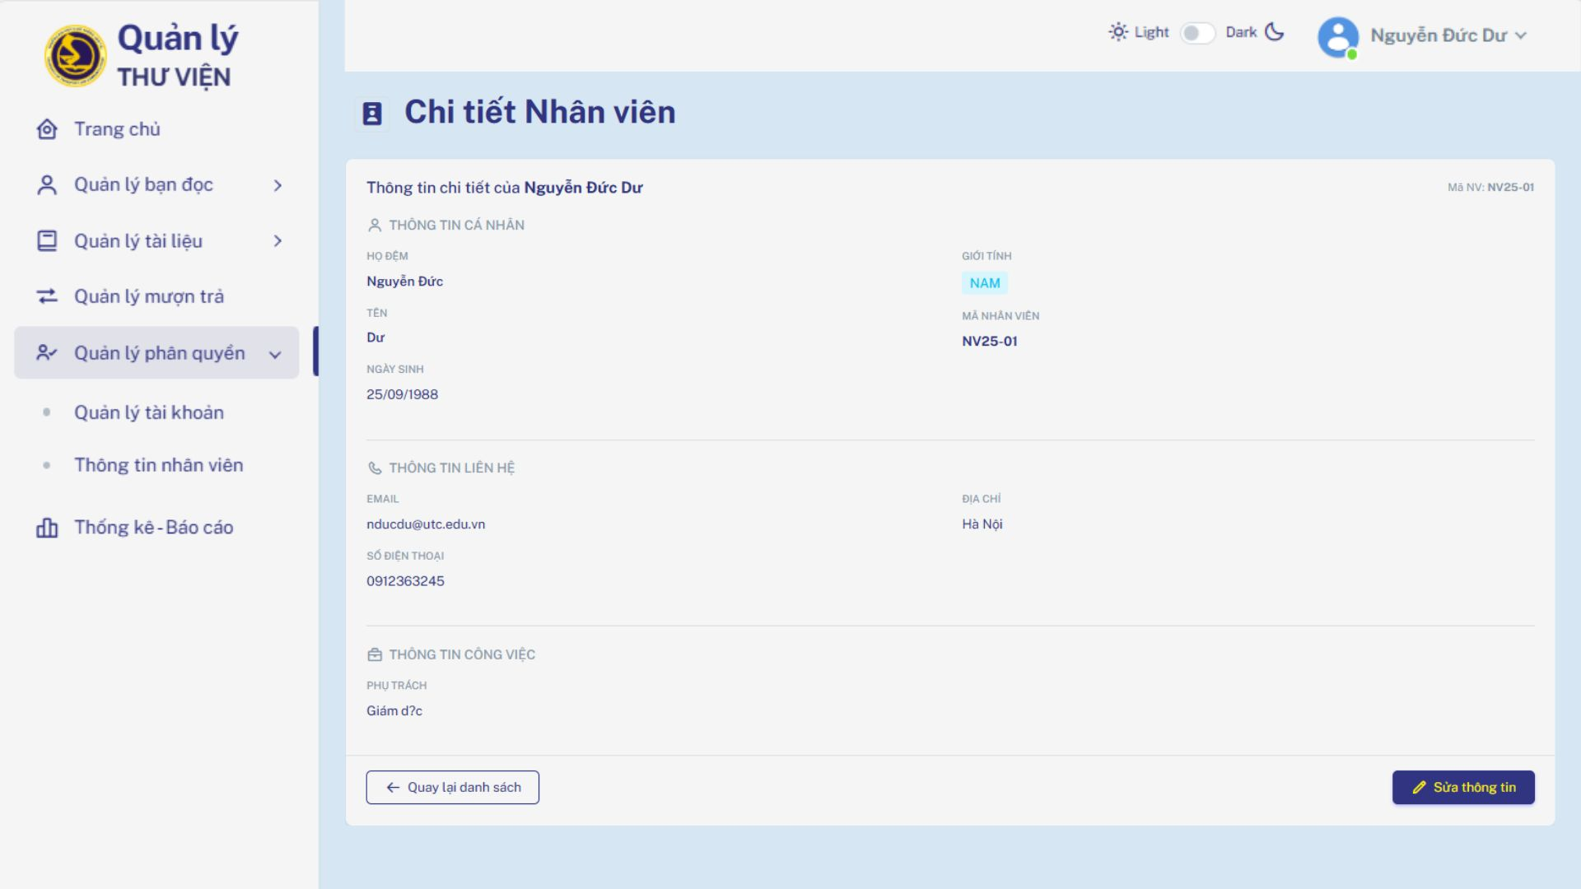

##### Hình 4.56. Giao diện Xem chi tiết nhân viên

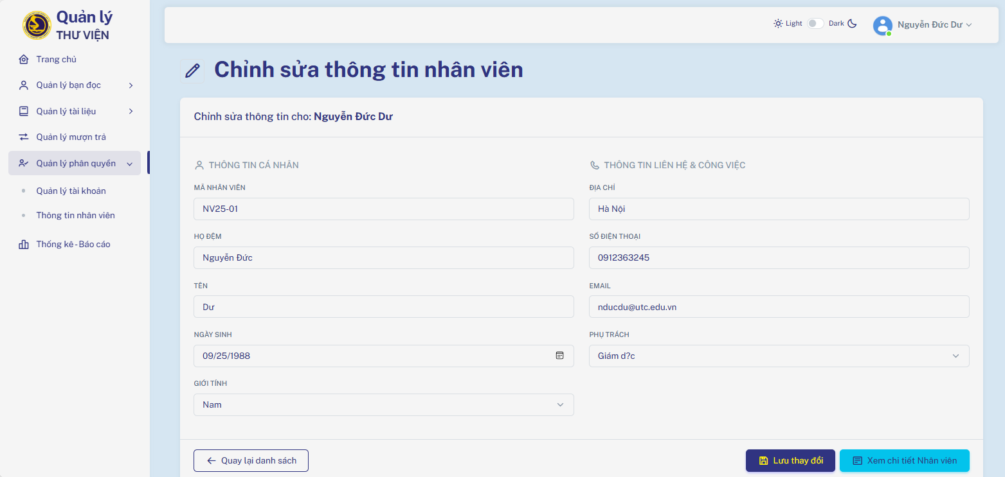

##### Hình 4.57. Giao diện Chỉnh sửa thông tin nhân viên

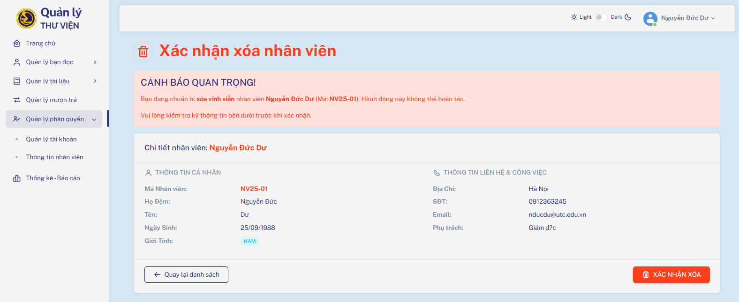

##### Hình 4.58. Giao diện Xóa nhân viên

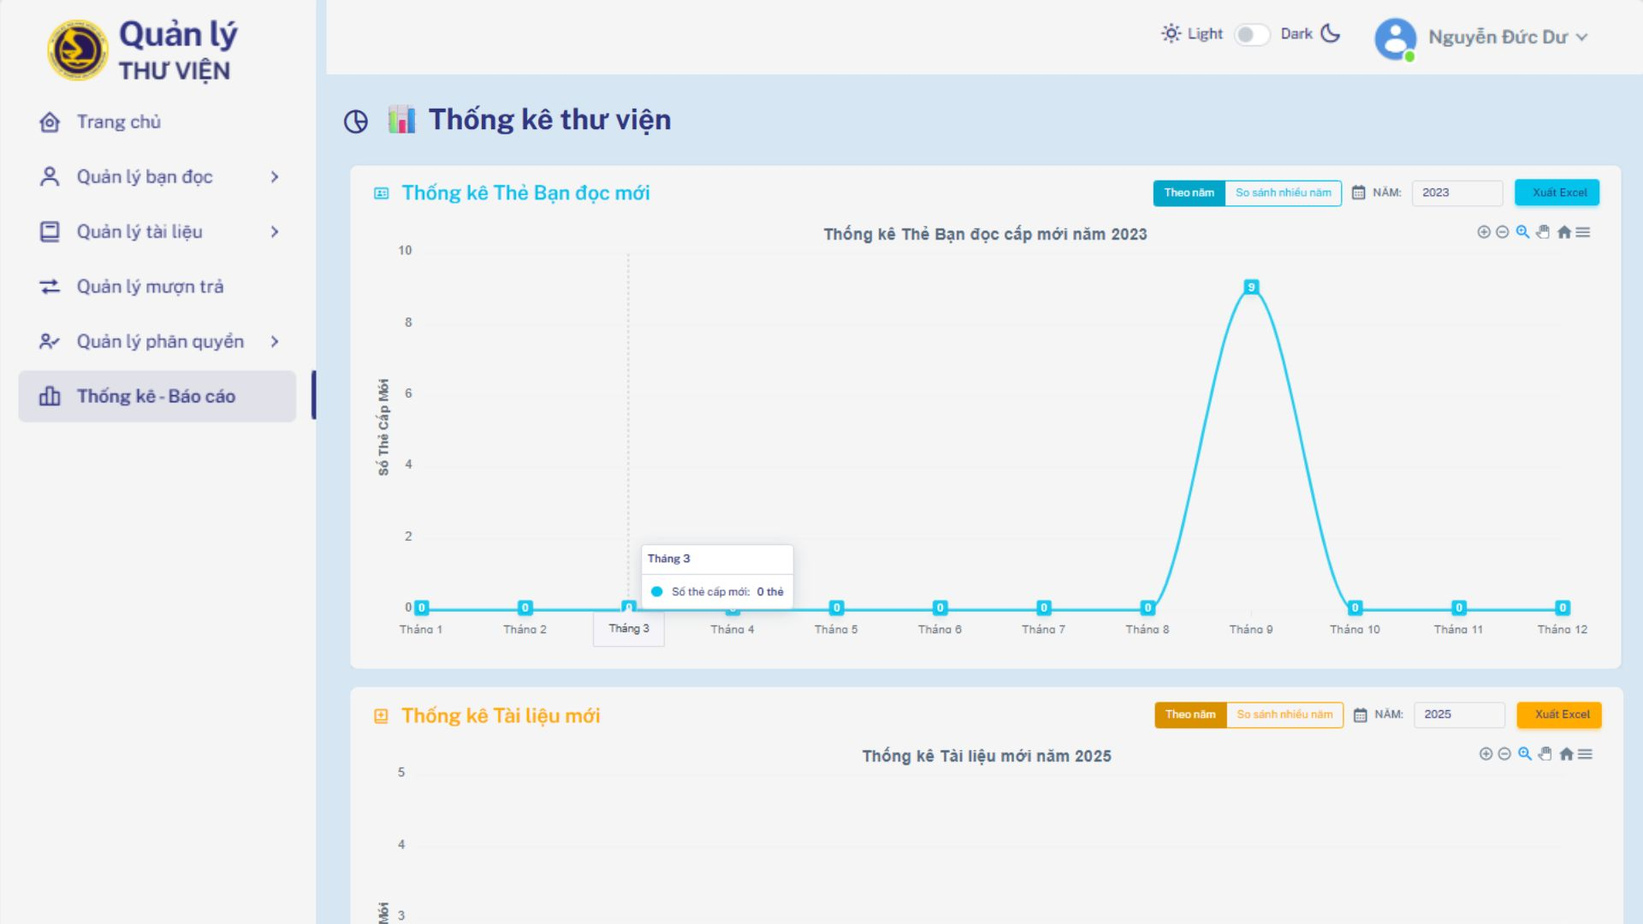

##### Hình 4.59. Giao diện Thống kê - Báo cáo 1

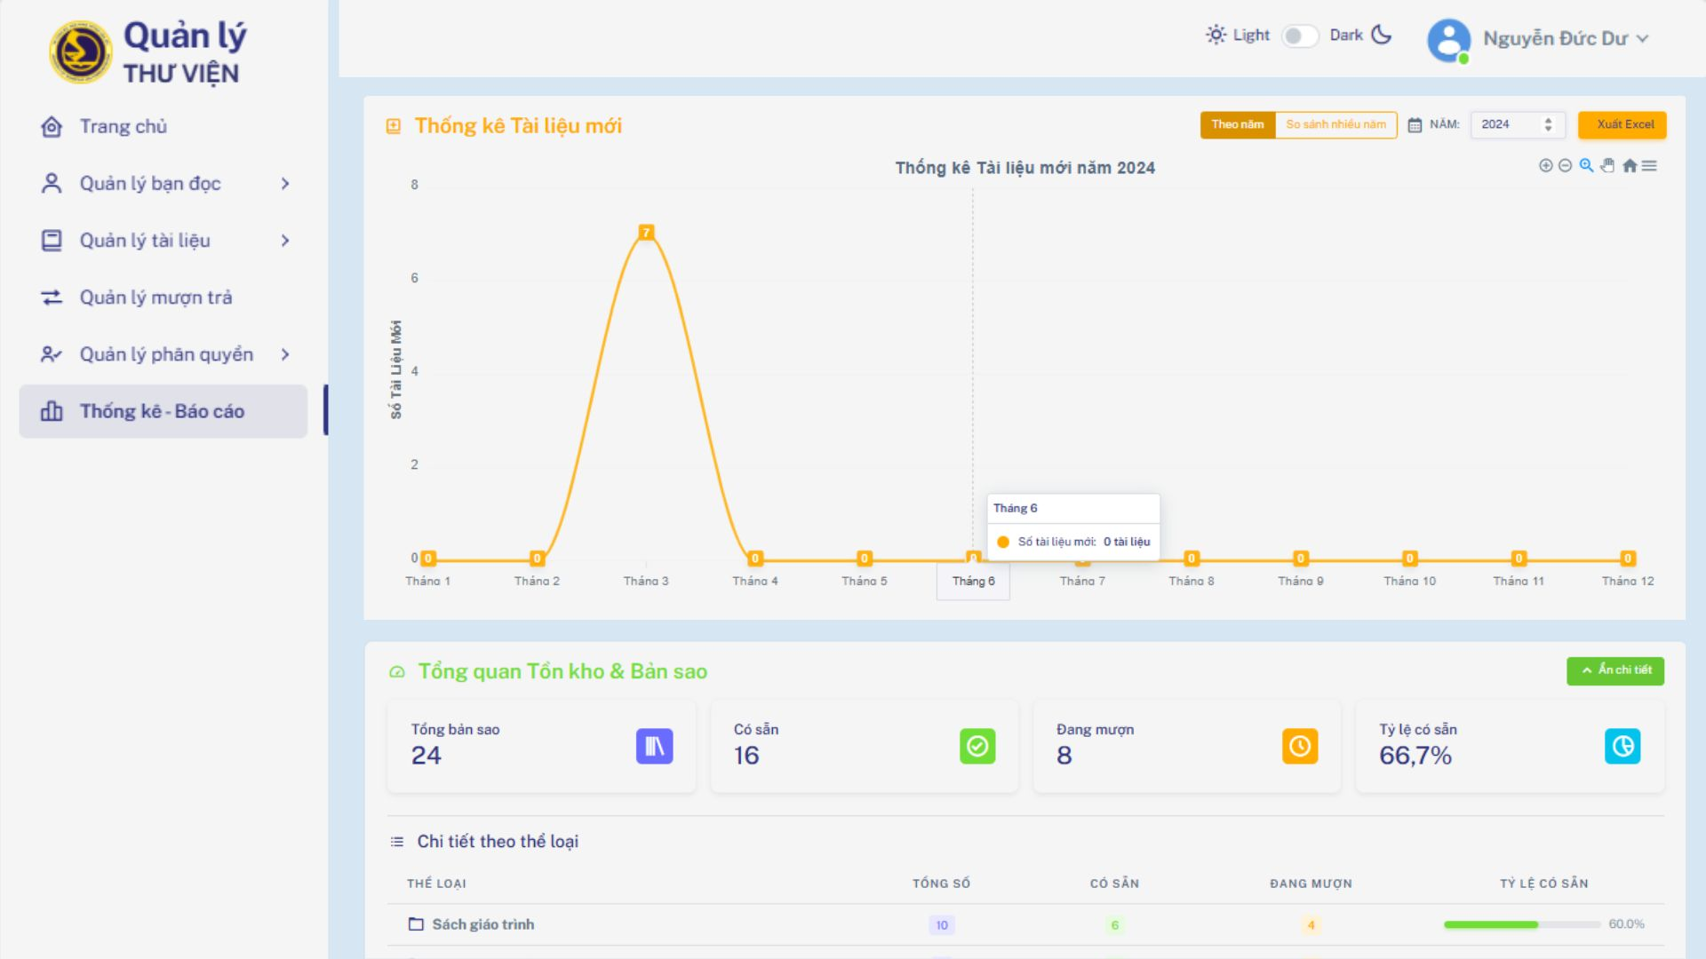

##### Hình 4.60. Giao diện Thống kê - Báo cáo 2

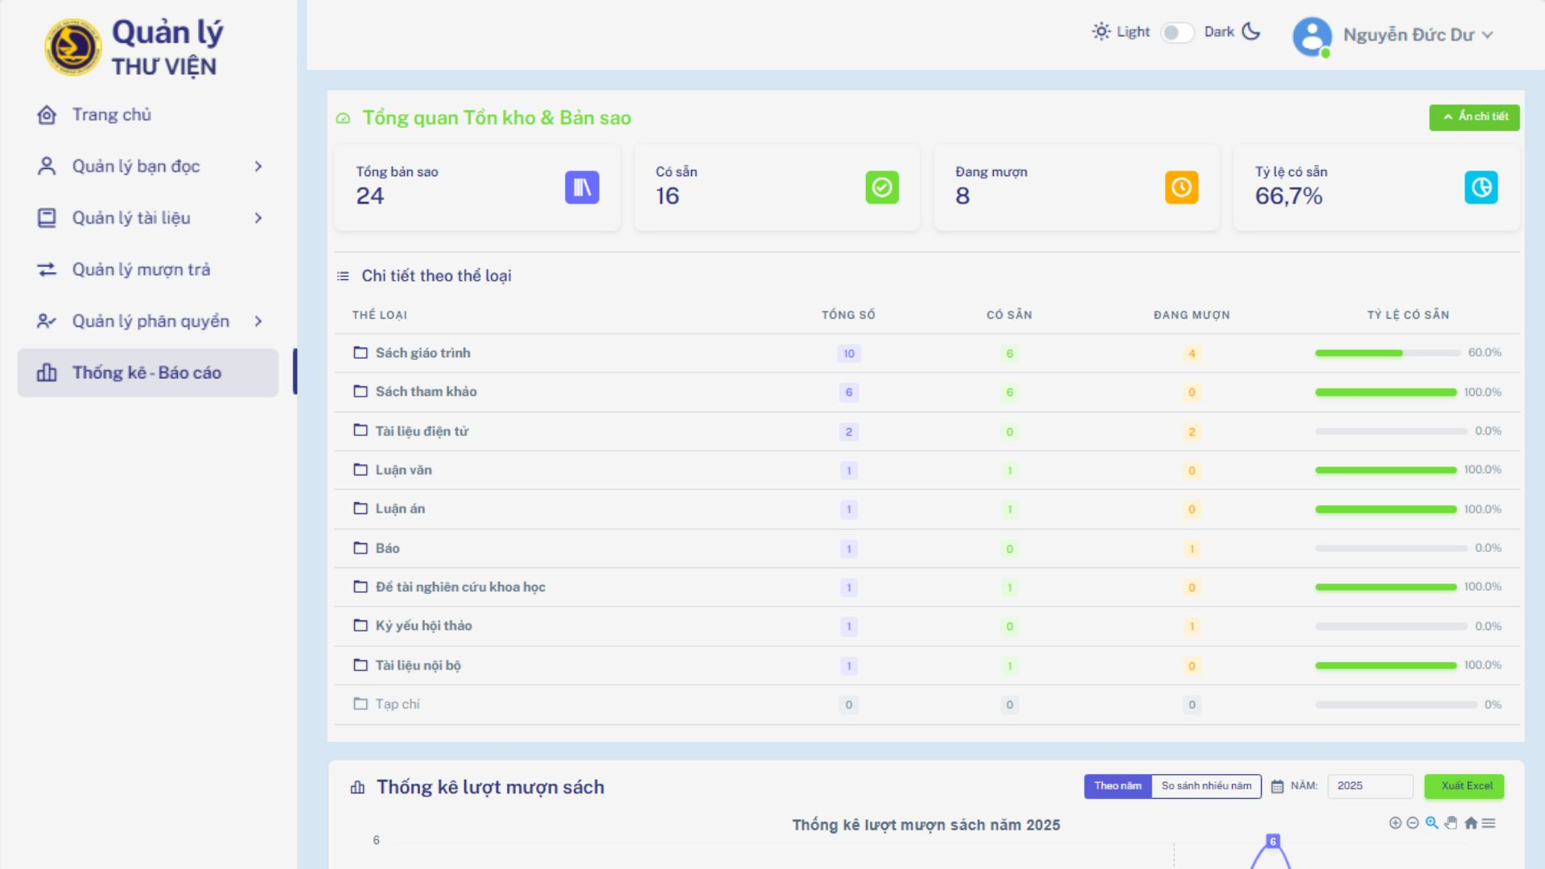

##### Hình 4.61. Giao diện Thống kê - Báo cáo 3

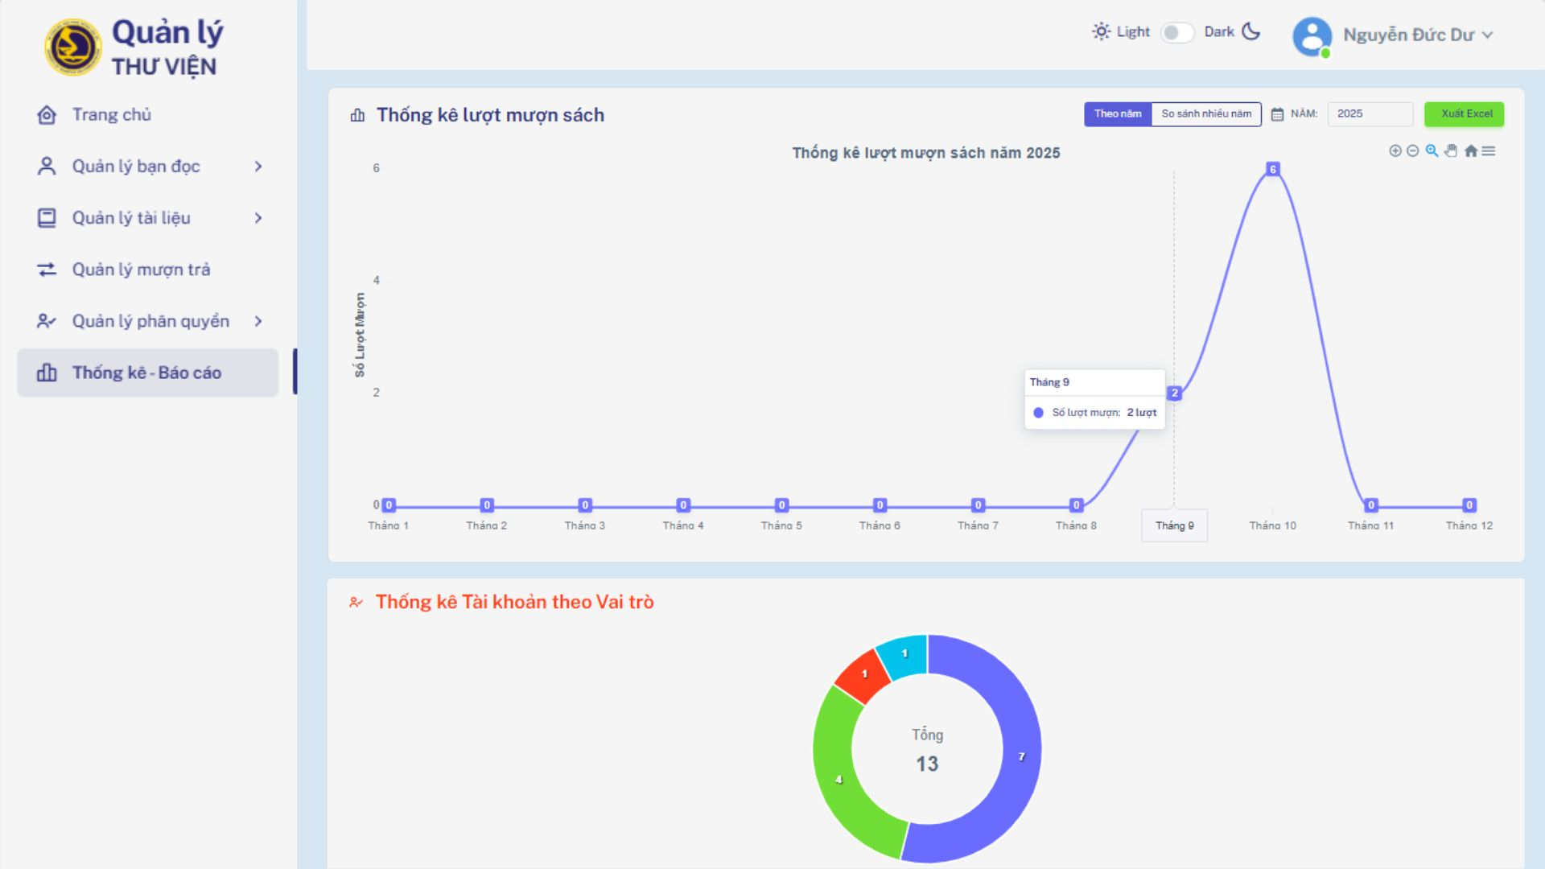

##### Hình 4.62. Giao diện Thống kê - Báo cáo 4

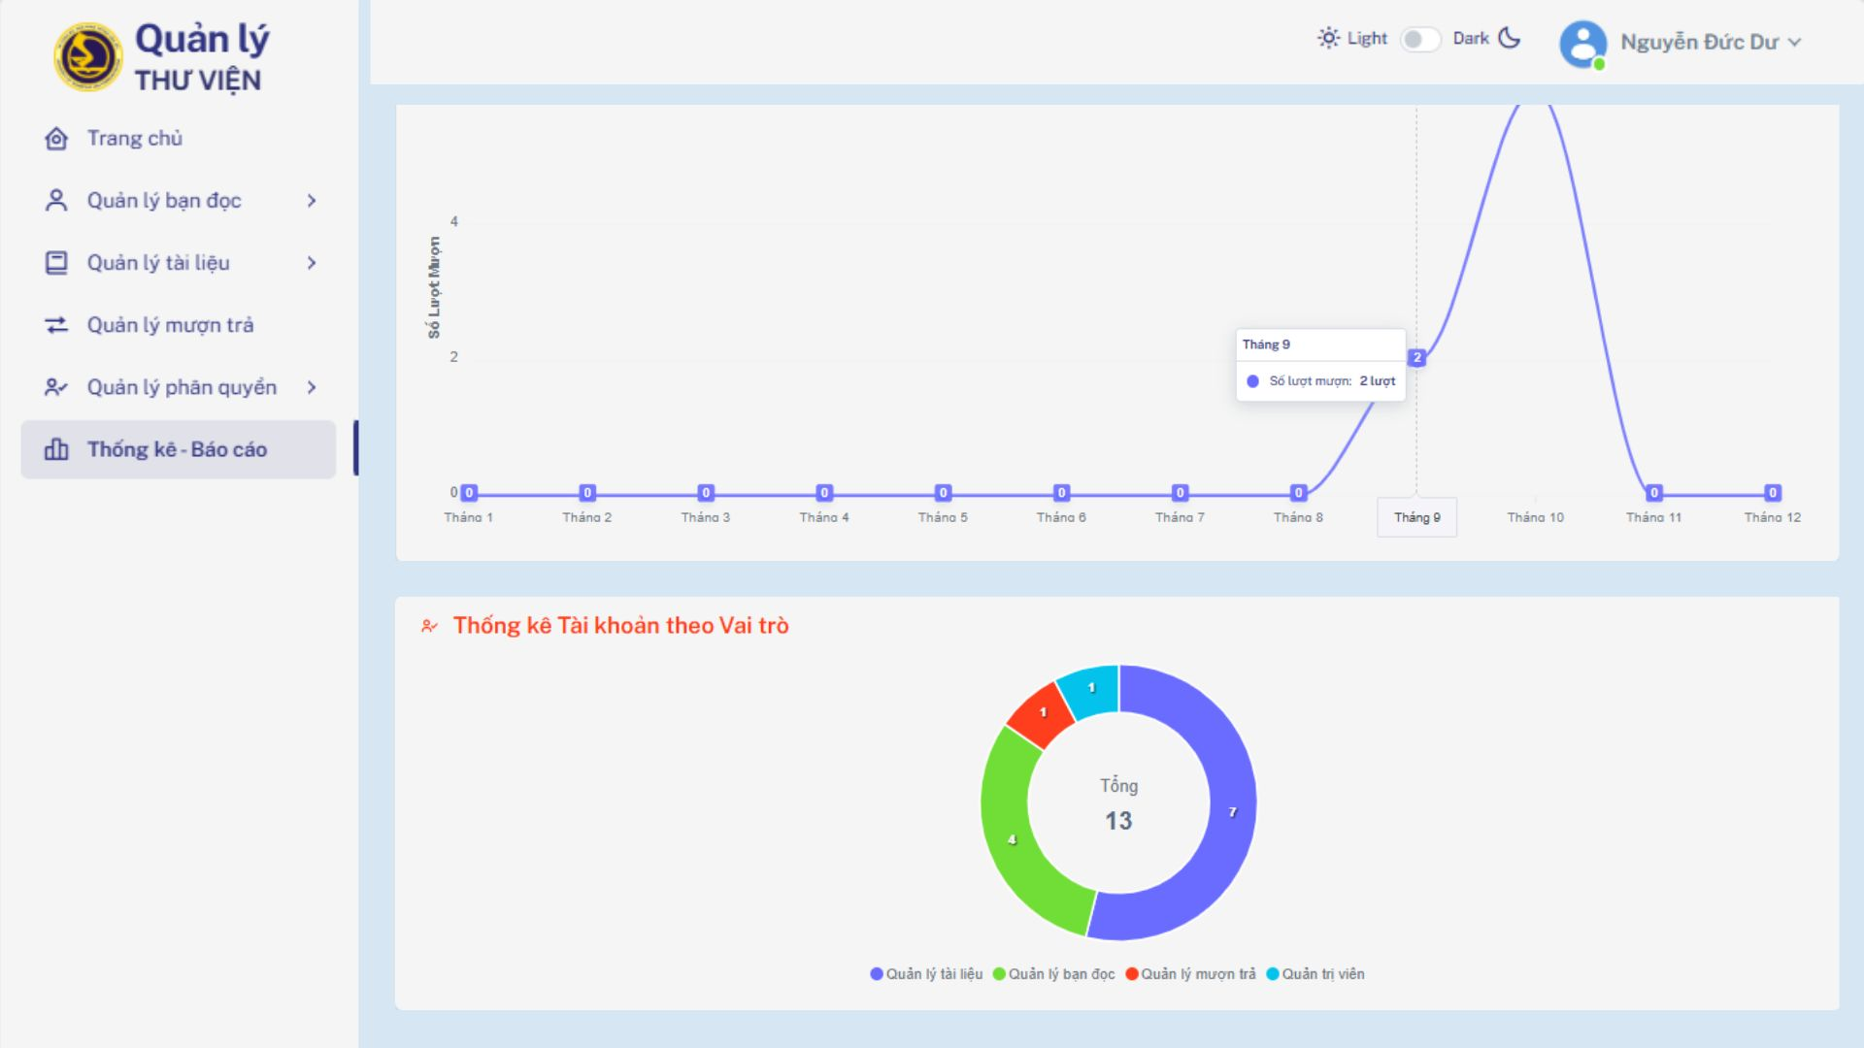

##### Hình 4.63. Giao diện Thống kê - Báo cáo 5

# CHƯƠNG 5: KẾT LUẬN

## 5.1. Kết quả đạt được

Sau quá trình nghiên cứu và thực hiện nghiêm túc, nhóm chúng em đã hoàn thành đồ án xây dựng "Hệ thống quản lý thư viện trường Đại học Giao thông Vận tải". Đồ án đã tuân thủ đúng quy trình phát triển phần mềm tiêu chuẩn:

* Phân tích hệ thống: Đã xây dựng thành công bộ hồ sơ phân tích chi tiết bao gồm sơ đồ phân rã chức năng (FDD), sơ đồ luồng dữ liệu (DFD) từ mức ngữ cảnh đến mức chi tiết, đảm bảo logic nghiệp vụ chặt chẽ.
* Thiết kế dữ liệu: Đã xây dựng được cơ sở dữ liệu quan hệ trên SQL Server, được chuẩn hóa về dạng chuẩn 3NF để đảm bảo tính toàn vẹn và tối ưu lưu trữ.
* Thiết kế kiến trúc: Đã đề xuất kiến trúc hệ thống dựa trên nền tảng Web (B/S) sử dụng công nghệ ASP.NET Core MVC, phù hợp với nhu cầu quản lý tập trung và triển khai nội bộ của thư viện.

Hệ thống về cơ bản đã đáp ứng được các nghiệp vụ cốt lõi như: Quản lý hồ sơ bạn đọc, Biên mục tài liệu, Xử lý chu trình mượn - trả, Quản lý vi phạm và Phân quyền người dùng chi tiết.

## 5.2. Hạn chế của đề tài

Mặc dù đã rất nỗ lực, nhưng do hạn chế về mặt thời gian và kinh nghiệm thực tế, sản phẩm của nhóm vẫn còn một số tồn tại:

* Hệ thống mới chỉ tập trung vào các chức năng dành cho cán bộ thư viện (Back-end Management), chưa xây dựng cổng thông tin tra cứu trực tuyến (Web Portal) dành cho sinh viên/giảng viên.
* Các chức năng tương tác phần cứng như tích hợp máy quét mã vạch (Barcode Scanner) hay máy in thẻ mới chỉ dừng lại ở mức mô phỏng nhập liệu.
* Các báo cáo thống kê tuy đã có nhưng chưa hỗ trợ trích xuất ra các định dạng phức tạp hoặc biểu đồ trực quan (Dashboard) thời gian thực.

## 5.3. Hướng phát triển

Trong tương lai, nếu có điều kiện phát triển tiếp, nhóm dự kiến sẽ:

* Mở rộng module Tra cứu OPAC để bạn đọc có thể tìm kiếm sách và đặt mượn trực tuyến.
* Tích hợp tính năng gửi Email tự động nhắc hạn trả sách cho bạn đọc.
* Nâng cấp hệ thống để hỗ trợ quản lý tài liệu số (E-book/Luận văn điện tử).

## 5.4. Lời cảm ơn

Để hoàn thành bài tập lớn này, bên cạnh sự nỗ lực của các thành viên trong nhóm, chúng em xin gửi lời cảm ơn sâu sắc đến **cô Đào Thị Lệ Thủy** đã tận tình hướng dẫn, định hướng phương pháp phân tích và chỉ ra những điểm thiếu sót trong thiết kế cơ sở dữ liệu giúp chúng em hoàn thiện đồ án.

Chúng em cũng xin cảm ơn những ý kiến đóng góp xây dựng từ các nhóm bạn trong quá trình thảo luận. Nhóm rất mong tiếp tục nhận được những nhận xét từ cô để có thể rút kinh nghiệm và hoàn thiện kỹ năng cho các dự án thực tế sau này.

# BẢNG PHÂN CÔNG CÔNG VIỆC

| STT | Giai đoạn | Người thực hiện | Kết quả cần đạt được | Ngày Giao | Ngày hoàn thành | Tình trạng | Người kiểm tra |
| --- | --- | --- | --- | --- | --- | --- | --- |
| 1 | Chương 1 | Nguyễn Việt Hoàng | Phạm vi của đề tài và mục tiêu của đề tài | 21/09/2025 | 22/09/2025 | Hoàn thành | Lưu Tùng Lâm |
| 2 | Chương 1 | Nguyễn Việt Hoàng | Nơi dự kiến khảo sát để tìm hiểu nghiệp vụ | 21/09/2025 | 22/09/2025 | Hoàn thành | Nguyễn Phạm Hoàng Mai |
| 3 | Chương 1 | Nguyễn Phạm Hoàng Mai | Xác định các yêu cầu chức năng của hệ thống | 21/09/2025 | 23/09/2025 | Hoàn thành | Nguyễn Việt Hoàng |
| 4 | Chương 1 | Lưu Tùng Lâm | Xác định các yêu cầu phi chức năng của hệ thống | 21/09/2025 | 23/09/2025 | Hoàn thành | Nguyễn Việt Hoàng |
| 5 | Chương 2 | Nguyễn Phạm Hoàng Mai | Lên kế hoạch phỏng vấn + Mẫu phiếu phỏng vấn | 25/09/2025 | 5/10/2025 | Hoàn thành | Lưu Tùng Lâm |
| 6 | Chương 2 | Lưu Tùng Lâm | Tạo câu hỏi và Phiếu điều tra | 25/09/2025 | 2/10/2025 | Hoàn thành | Nguyễn Việt Hoàng |
| 7 | Chương 2 | Nguyễn Việt Hoàng | Quan sát hoạt động trực tiếp và nghiên cứu tài liệu | 25/09/2025 | 8/10/2025 | Hoàn thành | Nguyễn Phạm Hoàng Mai |
| 8 | Chương 2 | Nguyễn Việt Hoàng, Nguyễn Phạm Hoàng Mai, Lưu Tùng Lâm | Xây dựng mô hình nghiệp vụ, tổng hợp kết luận và báo cáo | 7/10/2025 | 12/10/2025 | Hoàn thành | Nguyễn Việt Hoàng |
| 9 | Chương 3 | Lưu Tùng Lâm | Mô hình hóa chức năng (Sơ đồ FDD, Sơ đồ DFD mức ngữ cảnh) | 13/10/2025 | 18/10/2025 | Hoàn thành | Nguyễn Việt Hoàng |
| 10 | Chương 3 | Nguyễn Việt Hoàng | Mô hình hóa chức năng (Sơ đồ DFD mức 1, 2) | 15/10/2025 | 22/10/2025 | Hoàn thành | Nguyễn Phạm Hoàng Mai |
| 11 | Chương 3 | Lưu Tùng Lâm. Nguyễn Việt Hoàng | Từ điển dữ liệu + Mã hóa dữ liệu | 23/10/2025 | 28/10/2025 | Hoàn thành | Nguyễn Phạm Hoàng Mai |
| 12 | Chương 3 | Nguyễn Phạm Hoàng Mai | Xây dựng mô hình ER, RM | 25/10/2025 | 30/10/2025 | Hoàn thành | Nguyễn Việt Hoàng |
| 13 | Chương 4 | Nguyễn Phạm Hoàng Mai, Lưu Tùng Lâm | Thiết kế kiến trúc hệ thống + Vẽ thiết kế giao diện | 01/11/2025 | 10/11/2025 | Hoàn thành | Nguyễn Việt Hoàng |
| 14 | Chương 5 | Nguyễn Việt Hoàng | Kết luận đề tài | 11/11/2025 | 12/11/2025 | Hoàn thành | Nguyễn Phạm Hoàng Mai |
| 15 | Báo cáo | Nguyễn Phạm Hoàng Mai, Lưu Tùng Lâm, Nguyễn Việt Hoàng | Hoàn thiện báo cáo | 13/11/2025 | 17/11/2025 | Hoàn thành | Nguyễn Việt Hoàng |

# DANH MỤC TÀI LIỆU THAM KHẢO

[1] Đ. T. L. Thủy, "Bài giảng học phần Phân tích thiết kế yêu cầu," Khoa Công nghệ thông tin, Trường Đại học Giao thông Vận tải, Hà Nội, 2024.

[2] N. T. K. Sao, "Bài giảng học phần Cơ sở dữ liệu," Khoa Công nghệ thông tin, Trường Đại học Giao thông Vận tải, Hà Nội, 2024.

[3] GeeksforGeeks, "What is DFD (Data Flow Diagram)?," GeeksforGeeks. [Trực tuyến]. Có sẵn:<https://www.geeksforgeeks.org/software-engineering/what-is-dfddata-flow-diagram/>.

[4] Khoa Công nghệ thông tin - Trường ĐH Kinh tế Quốc dân, "Một số quy định viết báo cáo khóa luận," FIT-NEU. [Trực tuyến]. Có sẵn:<https://fit.neu.edu.vn/post/mot-so-quy-dinh-viet-bao-cao-khoa-luan>.

[5] Microsoft, "ASP.NET Core MVC Overview," Microsoft Learn. [Trực tuyến]. Có sẵn:<https://learn.microsoft.com/en-us/aspnet/core/mvc/overview>.

[6] Microsoft, "Entity Framework Core Documentation," Microsoft Learn. [Trực tuyến]. Có sẵn:<https://learn.microsoft.com/en-us/ef/core/>.